**现代企业管理**

**制度大全**

**(第三分册)**

**戴文龙**

**广东经济出版社**

录入：杨克勤

2017年8月24日

# 前言

制度，顾名思义是限制在度的范围之内。万物都有一个“度”。比如，水的度就是摄氏零度至一百度，离开这个度水就不能存在。因为水到了摄氏零度以下就成了冰，而到了摄氏一百度以上就变成了气体。同样，企业组织也都有着他自已的度，而且必须对度加以限制，于是企业的制度便伴随着企业的生存而生存。随着企业的消亡而消亡。

企业有了制度，企业组织才可能形成行之有效的相互制衡的领导体制和组织内部的分工协调，各组织单元才能联结成一个整体，这样方可形成团队的合力，企业组织目标的实现才能有保障。

有两点是必须要强调的。第一，制度有好有坏，当企的管理制度不能适应企业的特点和实际情况，特别是与客观经济规律相违背时，它会产生反作用力，会给企业带来灾难性的后果。因此，每个企业都应对制度进行精心设计，严密整合，在科学性、合理性、适应性上下功夫。制度只有通过规范性地组建、现范性地运营，才有存在的意义，才能产生积极的作用并体现它的活力。

要强调的第二点是，制度模式在一个企业里不应一成不变。

目前，企业制度柔性化的趋势正在企业界逐步形成，因为企业内部的管理必须随着环境的变化来调整，甚至进行变革。特别是当前经济环境变化的速度不断加快，因此企业规章制度的调节机制越来越显示出它的重要性，一个过去认为是好的制度，如果不及时调整、充实。过一段时间也许就不一定是好制度了。

我们正处在一个经济大转型、社会大变革、观念大冲击、管理大促进的时代。时代呼唤着企业家—冲浪前进。时代也考验着企业家—如何应变。有人说，我们的企业家目前是 “在新旧经济转换的复杂条作下跋涉，在尚无定论的经济理论中探索，在更加险峻的竟争环境中生存”正因为如此，我们的企业家一定要头脑清。如何管理好自已的企业，当前企业家们应当冷静思考并要特别注意的又是什么呢?

第一，管理需要正确的思想来指导。所以企业家首先要搞清楚：在知识经挤时代，经济管理活动应当树立什么样的理念、观点、意识、原则。

第二、管理需要科学的方法来运作。企业家应知道如阿规避管理雷区、如何克服管理盲点、如何消除管理真空、如何实现有效控制。

第三、管理需要不断地创新才能使企业永葆活力，那么创新的路应该怎么走？这也是企业家所面临的一大课题。

带着企业家亟待解决的问题，用现代企业管理的新视角来审视以往的传统制度模式，并在分析、梳理、调整的同时，用现代管理思想和理论方法作必要的内容补充，以形成传统精华内容与现代前瞻内容相结合的企业管理体制体系，使它更加贴近和吻合时代的潮流，同时又能满足企业经营管理的需要，这便是笔者编著此一书的初衷，也是此书内容的主要特色。

以往出出版的有关企业制度的图书中内容偏重于对企业各织能部门层级及以下层级管理活动的规范。而对企业生死存一亡影响最大的高层核心领导的活动行为规范内容却明显不足，所以本制度体系有关章节用重墨给予了补充，如总经理工作制度等，并对经营决策、经营训计划、经营战略等方面的管理也作了相关规定。

为了帮助企业练好“内功”，有必要对企业的一些重要的基础管理工作加以规范，如标准化工作、定额工作、原始记录工作、现场管理工作等。同时书中编入了经济法应知应会及企业应遵循的政策法令规定，为企业的经营活动进行政策法律异向，这对企业是非常需要的。

从现代企业管理和经济发展趋势以及企业对经济环境条件变化的应对措施等方面考虑，特将企业经济活动分析制度，危机管理制度。知识管理制度，信息化、数据化管理制度纳入到体系之中，使整个制度体系更加完整、系统、适用，更加充实了企业管理活动的务实操作和高效运营。

目前，日趋明了的世界市场自由贸易与经济全球一体化的趋势，使经济环境中各种不确定因素暴增，同时也激化了企业之间的竟争。如今，单纯技术创新即技术差异化的作用界限缩小已经出现，国外所采取的成功的解决办法是推进制度、组织创新，以形成企业间较难逾越的差距来保特企业的优势地位。这一动向，中国的企业界应予以高度重。

现推出《现代企业管理制度大全》一书，希望能为推动中国企业界把企业管理搞上去助上一臂之力。

愿与所有的企业家们一起，为我国的经济能屹立于世界之巅而努力。

**戴文龙**

## 目录

前言 1

目录 4

第九章 督察预警管理制度 21

企业危机管理运作指导 21

1.目的作用 21

2.管理职责 21

3.主题释意与分析 21

4.企业经营危机的防范 22

5.危机管理计划的制定和实施 25

6.利用有效的财务控制防范与化解危机 28

7.企业如何处理突发性危机 29

8.企业危机管理的其他工作事项 31

公司督察预警工作管理办法 32

2.管理职责 32

3.督察预警部的组织管理规定 32

4.督察预警的工作原则及重点 34

5.督察预警的工作方法与要求 36

6.督察预警人员的管理规定 37

7.附件 40

督察人员市场巡察工作条例 43

1.目的作用 43

2.管理职责 43

3.市场巡察的原则和方向 43

4.市场巡察的任务(课题) 44

5.市场巡察的流程及方法 46

6.市场巡察的效果分析 47

企业财务管理督察工作要点 50

1.目的作用 50

2.管理职责 50

3.财务管理督察注意事项及方法提示 51

4.财务管理督察需把握的基本点 52

5.财务管理督察应注意的分析事项 56

审计工作管理制度 59

1.目的作用 59

2.管理职责 59

3.审计机构的任务和权限 60

4.审计工作的管理程序 61

5.法律责任与纪律处罚 63

财务收支审计要点 72

1.目的作用 72

2.管理职责 72

3.财务支出的审计要点 72

4.财务收入的审计要点 77

5.附件 78

财产物资审计要点 81

1.目的作用 81

2.管理职责 81

3.货币资金的审计要点 81

4.固定资产的审计要点 84

5.材料物资的审计要点 86

6.商品产品的审计要点 88

企业内部审计管理制度 93

1.目的作用 93

2.管理职责 93

3.主题释意与分析 93

4.内部财务审计 94

5.内部管理审计 97

6.编写审计报告 100

企业弊病的诊断管理 107

1.目的作用 107

2.管理职责 107

3.企业弊病的诊断方法与过程 107

4.企业弊病诊断的评价工作 110

5.企业弊病诊断报告 111

附件 113

企业弊病的治理策划 117

1.目的作用 117

2.管理职责 117

3.组织系统的分析工作 117

4.治理方案的策划 120

5.企业弊病的治理措施 122

公司法律事务管理办法 132

1.目的作用 132

2.管理职责 132

3.法律工作的基本原则 133

4.普法宣传与教育培训工作规定 133

5.对法律事务室的工作要求 134

6.对公司各种法律文件(含合同)的管理 135

7.附件 136

第十章： 行政办办管理制度 143

公司文件管理规定 143

1.目的作用 143

2.管理职责 143

3.文件立卷归档管理 143

4.文件的存放管理 144

5.阅文管理 146

6.文件的复印管理 148

7.附件 148

公文处理规定 158

1.目的作用 158

2.管理职责 158

3.公文的种类 158

5.行文规范 160

6.公文办理 161

7.文件的立卷和归档 165

8.附件 165

公司规章制度管理规范要求 171

1.目的作用 171

2.管理职责 171

3.规章制度的编制规定 171

4.规章制度编制、审查、批准、发布程序 172

5.规章制度的执行 173

6.规章制度的更改 173

7.规章制度的文件管理 174

8.附件 174

公司保密制度 177

1.目的作用 177

2.管理职责 177

3.保密事项及密级确定 177

4.文件、资料的保密管理 178

6.宣传报道保密管理 182

7.通信保密管理 183

8.其他有关保密措施 184

9.违规处罚 185

文秘档案管理制度 185

1.目的作用 185

2.管理职责 186

3.归档资料的范围、内容 186

4.文件资料的立卷归档 188

5.文秘档案的借阅 190

6.文秘档案保密要求 191

7.超期档案的销毁 191

8.附件 192

公司印章管理办法 198

1.目的作用 198

2.印章启用 198

3.印章保管 198

4.印章的使用 199

5.印章的废止 199

6.附件 200

公司会议管理制度 203

1.目的作用 203

2.管理职责 203

3.会议准备 203

4.会间管理 205

5.会后工作 206

6.附件 207

公司图书管理规定 212

1.目的作用 212

2.管理职责 212

3.图书的申购及验收管理 212

4.图书的入库管理 213

5.图书的借阅管理 214

6.图书资料的清点和剔旧 215

7.图书资料的防护 216

8.附件 216

办公室工作人员礼仪规范 220

1.目的作用 220

2.管理职责 220

3.内部人员办公行为礼仪 220

4.外部人员来访接待礼仪 221

5.外出商务活动礼仪 224

6.个人形象要求 225

7.电话礼仪 226

员工投诉管理规定 226

1.目的作用 226

4.员工投诉的途径和方法 228

5.员工投诉的应知事项 228

6.投诉办理工作的要求 229

7.有关处理规定 229

8.附件 230

公司值班管理制度 232

1.目的作用 232

2.管理职责 232

3.值班的安排事项 232

4.值班人员的工作任务与要求 232

5.值班的其他有关规定 234

6.附件 234

公司车辆管理制度 237

1.目的作用 237

2.管理职责 237

3.用车程序 237

4.用车管理 238

5.安全管理 238

6.车辆维护保养 239

7.违规与事故处理 240

8.附件 241

第十一章：人力资源管理制度 249

公司人力资源管理大纲 249

1.目的作用 249

2.管理职责 249

3.人力资源管理战略思想 249

4.人力资源管理的方针政策 252

5.人力资源动力机制的策划要点 255

6.编制人力资源计划的指导思想 257

7.人事工作的基本思想与原则 259

8.员工管理与报酬福利政策 262

9.员工培训、考核与发展 264

10.附件 266

人员招聘录用管理办法 271

1.目的作用 271

2.管理职责 271

3.招聘计划 271

4.招聘方式及渠道 272

5.人员招聘测试及识别 272

6.人员录取工作事项 274

7.新员工的试用 275

8.考核与转正 278

9.附件 279

员工考勤制度 286

1.目的作用 286

2.管理职责 286

3.作息时间 286

4.休假管理 287

5.出差管理 288

6.考勤记录 289

8.加班管理 291

9.附件 292

合理化建议管理制度 300

1.目的作用 300

2.管理职责 300

3.合理化建议的征集方式 300

4.合理化建议的质量把关及管理程序 301

6.合理化建议范围: 304

7.考核与奖励办法 305

8.附件 306

员工培训管理制度 311

1.目的作用 311

2.管理职责 311

3.员工培训工作的管理原则 311

4.员工培训计划 313

5.培训的类别和内容 314

6.培训的组织工作 317

7.员工职业培训的策划 319

8.培训效果的评价、分析 323

9.附件 323

公司福利管理体系设计方案 331

1.目的作用 331

2.管理职责 331

3.福利政策及实施管理应遵循的原则。 332

4.福利的概念及福利资金管理 333

5.福利项目的管理与分类 334

6.公司基础福利项目 336

7.中级福利 338

8.高级福利 340

公司薪酬管理体系设计方案 342

1.目的作用 342

2.管理职责 342

3.薪酬管理的基本原则 342

4.薪酬总额设计 343

6.员工基本收入的设计 348

7.员工岗位工作分析 350

8.员工职位评估 351

9.员工薪酬调整 353

10.附件： 355

岗位绩效考核制度设计方案 361

1.目的作用 361

2.管理职责 361

3.岗位绩效考核应遵循的原则 362

4.岗位绩效考核的内容 363

5.员工绩效考核的分类 364

6.员工绩效考核的形式 366

7.附件 368

公司奖励与惩处管理办法 379

2.管理职责 379

3.奖励规定 380

4.惩处规定 383

5.奖、罚管理中的工作方法 386

6.附件 388

员工离职管理规定 392

1.目的作用 392

2.管理职责 392

3.辞职管理 392

4.辞退管理 393

5.解雇管理 394

6.资遣管理 395

7.停薪留职管理 396

8.离职交接管理 397

9.附件 398

公司员工劳动管理规定 404

1.目的作用 404

2.管理职责 404

3.劳动合同管理 404

4.报酬待遇管理 405

5.请假休假管理 410

6.劳动保护管理 413

KPI考核体系执行方案 416

1.目的作用 416

2.管理职责 416

3.主题释意与分析 417

4.基本思想 417

5.公司KPI的具体实施 419

6.日常报表制度 420

7.KPI考核结果应用 421

第十二章 后勤事务管理制度 424

后勤物资供应管理制度 424

1.目的作用 424

2.管理职责 424

3.后勤物资供应范围内容 424

4.采购方式 425

5.供应计划 425

6.采购程序 427

7.结算付款 428

8.附件 429

办公用品管理办法 433

1.目的作用 433

2.管理职责 433

3.办公用品计划、采购 433

4.办公用品类别的划分 433

5.办公用品的领取及费用管理 434

6.附件 435

通讯工具管理办法 440

1.目的作用 440

2.管理职责 440

3.通讯工具的申购 440

4.通讯工具的购置 440

5.使用、保管 441

6.通讯费用 441

7.附件 442

公用物资管理办法 445

1.目的作用 445

2.管理职责 445

3.公用物资的分类 445

4.公用物资的建账管理 446

5.公用物资的实物管理 447

6.其他方面管理规定 448

7.附件 449

公司房屋建筑管理制度 453

1.目的作用 453

2.管理职责 453

3.公司房屋的产权管理 454

4.房屋的使用分配管理 454

5.房屋安全使用“十不准” 456

6.房屋建筑的技术管理 457

7.房屋建筑的维修管理 458

8.费用管理及其他有关事项 459

9.附件 460

消防安全管理制度 465

1.目的作用 465

2.管理职责 465

3.消防管理的工作原则 465

4.公司消防安全管理责任制 466

5.公司消防安全管理基本规定 468

6.生产现场特种作业防火规定 470

7.仓库防火安全规定 472

8.动火安全管理规定 475

9.附件 476

公司保安工作管理规定 483

1.目的作用 483

2.管理职责 483

3.公司保安管理措施 484

4.保安员工作基本要求 485

5.保安人员对突发事件的处置 486

6.对几项保安工作的具体规定 487

员工食堂管理制度 491

1.目的作用 491

2.管理职责 491

3.食堂的物资管理 491

4.食堂的营业管理 494

5.食堂的卫生管理 497

6.附件 499

企业卫生保健管理制度 503

1.目的作用 503

2.管理职责 503

3.劳动卫生与职业病的防治管理 503

4.公共卫生与疾病防疫管理 504

5.妇幼保健工作管理 505

6.附件 506

公司制服管理规定 510

1.目的作用 510

2.管理职责 510

3.制服的制作 510

4.制服的种类与使用时间 510

5.制服的配发规定 510

6.制服使用应注意遵守事项 511

7.员工辞退 511

8.特殊情况 511

9.特殊工种所用制服的管理规定另行制定 511

10.附件 511

编后语 514

现代企业管理制度大全(1—6分册)目录索引 516

**第一章 组织运行系统制度（第一分册）** 516

**第二章 部门工作职能和考核标准** 516

**第三章 岗位任职条件和工作职责** 518

**第四章 企业经营活动分析制度** 521

**第五章 决策指挥系统制度（第二分册）** 521

**第六章 企业管理笨础工作与理念方法** 522

**第七章 经济法应知应会** 522

**第八章 企业应遵循的有关政策法令规定** 523

**第九章 督察预警管理制度（第三分册）** 523

**第十章 行政办公管理制度** 524

**第十一章 人力资源管理制度** 525

**第十二章 后勤事务管理制度** 525

**第十三章 生产作业管理制度（第四分册）** 526

**第十四章 生产设备管理制度** 526

**第十五章 技术研发管理制度** 527

**第十六章 产品质量管理制度** 527

**第十七章 信息系统管理制度（第五分册）** 528

**第十八章 财务会计管理制度** 528

**第十九章 市场营销管理制度** 529

**第二十章 企业合同管理与示范文木** 529

**第二十一章 物流控制管理制度（第六分册）** 530

**第二十二章 企业全而形象管理制度** 530

**第二十三章 现代先进管理方法介绍** 531

**第二十四章 《员工手册》示范文木** 532

# 第九章 督察预警管理制度

## 企业危机管理运作指导

### 1.目的作用

企业实施危机管理，有助于强化员工的忧患意识，使企业全体人员产生责任心和紧迫感，正确审视企业现状和当前工作，有利于戒骄戒躁，不断开拓前进。企业导人了危机管理系统后，便可有效地预测危机，当危机到来时，可以积极地做好化解、消除工作。更重要的是，有了危机管理系统可以实现对危机的有效防范，使企业的经营发展得到安全保障

### 2.管理职责

危机管理是现代企业极为重要的一项管理机制，企业最高决策层

应在思想理念中牢固地树立危机观念，在经营过程中，长期运用危机

的意识，教育督导下属，并在组织结构中导人危机管理系统，通过目 标监测、风险控制、信息快速反馈、考核检查、经营分析、前瞻预测

等一系列措施和方法，使危机管理渗透到企业管理各层级以及经营活 动全过程之中。使企业在危机预警功能作用下，及时发现和处理危机 隐患，使企业的经营活动在良性的轨道上运行

### 3.主题释意与分析

企业的经营危机是指企业在经营过程中，所发生的严重影响企业 经营正常进行，甚至会给企业带来灾难性后果的紧急困难关头。

大家知道，任何企业的发展成长过程都不可能会一帆风顺，经营 过程发生困难，危机是不可避免的。但是对待危机如果没有防范意识 和有效的应对措施，就无法抵御危机的冲击，轻则使企业遭受重大损

失，重则导致企业的灭亡。如果企业的危机意识较强，平时就注重防

范，当企业出现某一危机，在预警系统的功能作用下，可以提前及时 发现，及时采取控制措施，防止危机的扩大，可使企业转危为安。可 见有与没有危机管理机制其结果是大不一样的

其实，企业的经营危机是完全可以预测和提前防范的。因为企业发生的经营危机并不是莫名其妙从天而降的，世界上任何事物都有它产生的原因和条件，其发展变化有着从量变到质变的过程。企业所出现的经营危机也有其产生的原因、条件，也有一个逐步形成的过程，一般情况下企业完全有时间去发现危机、消除危机，完全可以抢在危机正在进行量变尚未发生质变时即提前采取行动。关键是我们有无危机意识，是否把“防患于未然”作为企业管理的基本原则，是否建立了预警系统和消除危机的管理机制。这些工作做好了，则企业完全可以在危机发生的萌芽阶段将其清除。

### 4.企业经营危机的防范

4.1通过强化危机意识，促进工作，抵御危机的形成与出现 一个企业如果人人思想麻痹，意识不到危机的存在，则是企业的最大危机所在。企业经营危机的防范首先是要在企业每个人思想中牢固树立“居安思危，未雨绸缪”的危机意识。企业的经营管理者有了危机意识，就能克服“骄傲自满”的松懈思想，就能正确地审视经营管理，寻找弊病和导人危机管理，可以有效地控制危机的出现，减少危机突发的概率.企业通过强化员工的忧患意识，可以促使大家为了企业的生存与发展，共同花大力气搞好各方面的工作，扎扎实实地完成公司的目标任务，特别是要认认真真地解决好企业的关键问题和薄弱环节，让企业始终处于健康稳定的良性发展之中，以减少危机的形成和出现。

4.2及时发现危机征兆，做好危机预警

企业能不能做到预见危机，是危机防范的重点，事实上企业的经营危机发生之前，都会有特定的征兆，只要我们认真观察分析，就能及时发现，做到预先报警，采取对策，就能收到防范效果企业需要高度重视的经营危机征兆，一般有如下方面：

4.2.1在市场中出现同类产品与强劲竞争对手，使得产品竞争愈加激化。

4.2.2科研新成果的出现，将取代本企业现有产品

4.2.3企业外部环境发生剧烈变化，企业内部条件很难适应。

4.2.4自有资金严重不足，负债经营风险加大

4.2.5主营业务利润呈下降趋势.

4.2.6产品发生滞销、库存量增多，客户减少。

4.2.7产品售后的投诉与索赔日益增多.

4.3建设有危机预警功能的组织框架

要实现危机防范，必须在组织结构中设置相关的危机管理职能部门，从组织建设上给予保障。有些企业给该部门取名为督察预警部，主耍负有以下四个方面的职能:

4.3.1监督职能—对企业内部各组织单元的运行过程进行监控。

4.3.2考核职能—对各组织单元的目标任务完成情况作出考评。

4.3.3预警职能—在监控、考核中发现问题及时发出预警信号。

4 .3.4参谋职能—向最高首脑提出危机处置方案和防范措施意见. 企业设立危机管理的职能部门，其主要作用是通过对企业口常经营活动的监控，对定向追踪的目标和数据在一定时间范围内的量变及波动，客观地进行综合比较和分析，早期地反映出企业经营的基本方向和运行态势，并通过预警系统，对察觉出来的危机征兆发出警示信息，根据警示区间、警示范围、警示程序及时地进行管理纠偏，以期最大程度地降低企业经营风险，确保企业整体经营目标的顺利实现

4.4关于危机管理中的制度体系

企业把危机管理工作纳人到日常管理工作的轨道中，就应该使其规范化、系统化，因此需要有完整的制度体系来作为保障。

4.4.1在督察预警部内部应建立健全的若干制度有

4.4.1.1督察预警人员的教育培训制度。

4.4.1.2督察预警工作汇报与检查制度。

4.4.1.3督察预警的工作中对响应速度的相关规定。

4.4.1.4督察人员的工作考核及奖罚制度.

4.4.1.5督察预警部办公室工作条例.

4.4.1.6对长期派驻在外以及隐蔽督察的工作人员管理规定.

4.4.1.7督察预警工作中的保密条例。

4.4.1.8对督察预警印发的内部刊物管理规定。

4.2.2从企业全局考虑，应建立健全的若干配套制度有

4.4.2.1企业目标管理(目标分解)实施细则

4.4.2.2企业对各类人员在德、勤、能、绩方面的考评细则.

4.4.2.3设立各种奖项。如:合理化建议奖、目标任务完成奖、 考核优秀奖、危机消除特殊奖、维护公司利益贡献奖等。

4.4.2.4与各种奖励相对应的各种惩罚规定。

4.4.2.5各组织部门为配合督察预警工作的相关规定

4.4.2.6保护督察预警人员正当权益的相关规定

4.4.2.7在紧急状态下，对督察预警人员的权限规定

4.5危机管理工作中应注意的事项

4.5.1由于危机管理工作的特殊性，工作人员职责与职权相对较

大，因此对人员的任职条件、素质要求应从高要求，认真审查，严格把关

4.5.2企业主要领导人应加强对督察预警的领导，除了给予充分的授权以及对工作的高标准严要求，还应对督察预警人员在薪酬、福利等方面给予政策上的倾斜。

4.5.3预警工作强调对事物反应的敏捷性、分析调查的准确性、信息传递的快速性与及时性，因此要借助相关的工具、设施，企业在这些方面应给予一定的投人。

4.5.4要使企业的危机管理形成一个严密的体系，各部门、各子公司内部有必要按公司总部危机管理的模式采取类似的运作，使危机管理目标细化，并落实到组织的各层次。

### 5.危机管理计划的制定和实施

在经济活动中，存在着种类繁多的危机，有时还可能出现突发性 的危机，令人防不胜防。每一次危机既包含了导致失败的根源，又蕴 藏着成功的种子。发现、培育，进而获取潜在的成功机会，就是危机 管理的精髓;而错误地估计形势，并令事态进一步恶化，则是不良危 机管理的典型特征。为了取得危机管理的成功，制定和实施危机管理

计划是非常必要的。

5.1危机管理计划应具备的内容:

5.1.1对公司认为危机的事件、事情或问题进行明确的定义。

5.1.2列出未来阶段公司可能会发生哪些类型的危机

5.1.3公司的整体目标及危机管理保障措施方案。

5.1.4公司对危机管理的组织构架和指挥系统，包括职能、责任。

5.1.5紧急情况下的工作程序.

5.1.6危机发生时公司统一对公众媒体发布消息(声明、解释等) 的第一发言人与第二发言人名单

5.1.7紧急情况下需要联络的社会公众组织名单与电话、传真。

5.1.8危机发生时，指挥中心的地点及第一时间应到达的人员名单。

5.1.9紧急情况下对各种利益关系的处理排序

5.1.1。在危机发生期间和危机发生后所需要的有关公司和其他方 面的信息事实，背景材料

5.2危机管理计划的运用和保证措施

5.2.1将危机管理计划融人公司的整体计划管理之中，并作为相关责任人员的工作考核与业绩评价的重要内容。

5.2.2制定的危机管理计划应提交公司中层以上管理人员讨论。除了审查计划，同时还应明确各自在危机管理中的角色。计划确定后应向有关的中高层管理者发送文件副本。

5.2.3安排时间同每一位接到计划的人员进行座谈，征询意见.

5.2.4定期召集会议，检查计划的贯彻落实情况，并讨论必要的修改。

5.2.5准备危机反应手册，根据计划中的相关负责人员实际情况加以制定，提供在危机期间具体的行动指南。

5.3危机管理计划的运行步骤

危机管理计划运行要分六步，均是根据危机问题发展的不同阶段而采取的应对措施和方法，犹如预防洪水而设置的六道挡水坝，最终要把泛滥凶猛的洪水给治住。

第一步:提出问题，分析危机发生的可能性(包括时间预测.程度预测)。

第二步:开展危机管理的准备工作和调研活动。

第三步:危机印证后，需采取的应对措施方案

第四步:确定方案并启动实施。

第五步:控制和解决危机。

第六步:处理善后问题，清除负面影响。

根据以上步骤，我们用实例加以说明:

某公司怀疑其一个主要客户经营异常，有倒闭之嫌，一旦发生则会给公司带来严重损失，于是公司启动危机管理计划:第一步，召开专题会议，对这一问题进行专题分析，最后统一思想，决定组织秘密调查，搞清真实情况，会上决定了执行人员及调查内容和要求。第二步，按研究的方案开展调查活动。经调查发现该公司(容户)正面临着一个环保难题，政府正式通知该公司半年期限内作好准备，到期必须停业治理。该公司领导层面临三个决策:一是按要求半年后开始治理，但需要投人的工程费用巨大，治理时间长达一年;二是公司搬迁，但仍需花费巨款和时间;三是公司关闭，另谋其他出路。第三步，调查结果出来后，一切都非常明朗了，该客户不论采用哪一方案，均不利于本公司的业务开展，说明这一潜在危机成立，于是公司决定了应对方案:一是该容户所欠的购货款应尽快收回;二是改变对其原有优惠政策，实行交款发货;三是尽快决定替代客户以保证产品的正常销售。第四步，对上述方案具体实施。第五步，与新客户正式建立合作关系，取代原客户。第六步，与原客户的业务进行了解清算，收回全部款项。通过上述危机管理计划的实施，公司成功地避免了一场即将发生的经营危利用有效的财务控制防范与化解危机

### 6.利用有效的财务控制防范与化解危机

6.1财务分析要与未来预测结合

企业的财务分析和财务预算工作是密不可分的。财务分析人员利用销售部门、人事部门和其他部门报上来的销售收人、员工数量及成本费用等预算数据，编制未来某一时期的预计财务报表进而计算有关财务指标，进行财务分析，为管理者进行决策和修订销售预算、生产预算、财务预算等全面预算方案提供可靠的信息。在此基础上，有针对性地组织生产经营活动、制定融资计划和投资计划，可避免盲目性，增强计划的可操作性，同样也可降低财务风险，减少因财务分析与预测失误带来的经营危机

6.2财务分析要与营销状况分析相结合

掌握和了解企业的市场竞争能力和销售状况，可以帮助企业的管理者正确地预测资金需求，科学地把握好企业的规模经济尺度，避免因投资的失误及盲目扩张引发的经营危机.大家知道，企业经营需要投人资产，如果投入多了会造成浪费，投人少了则经营无法正常进行。准确预测所需的资产，关键在于理解掌握计划销售收人和需要的资产之间的关系.因为企业的销售工作是资产需求的主要推动力，脱离这一点，必定会给今后的经营埋下危机的种子。

6.3适当控制自有资金比例，正确运用负债经营

一个公司能够承受多大程序的负债，需视公司的自有资金而定.如果自有资金充足，即使不景气持续一段时期，公司也能渡过难关;如果自有资金不足，则可能立即陷人困境。与自有资金相对应，还有外来资金这一部分。外来资金包括借贷款和赊购账等，需要偿还或支付。而自有资金则无此必要，因此是十分稳定的资金。自有资金比例越高，公司运用负债经营的风险就越小。

6.4财务管理应确保筹资渠道的可靠性

企业的外延扩大再生产是企业快速发展的主要途径，但是其基础是产品市场的拓展及资本实力的保障，相当多的企业是通过各种融资方式，筹措资金来进行公司扩建和设备购置。筹资渠道的可靠性包括两个方面，一是筹资成本风险，二是资金提供的数量与时间。如果成本太大将会带来负担和压力，如果不能按时足额保证供给则会带来更大的危机风险。许多企业就是因为基本建设后续资金跟不上而被拖累，有的甚至被拖垮

### 7.企业如何处理突发性危机

7.1企业突发性危机常出现的情况如下:

7.1.1客户倒闭，求偿无门

7.1.2公司面临的法律诉讼

7.1.3产品缺陷或质量问题。

7.1.4负面影响的媒体报道

7.1.5技术上发生重大失误

7.1.6工作中发生意外事故

7.1.7破坏性骚扰事件

7.1.8各种意外索赔。

7.1.9经营过程资金链的断裂.

7.1.10其他不可抗力意外事件。

7.2危机发生后的控制与化解要素

7.2.1企业要勇于面对威胁、确认风险，要敢于担当责任做到以诚信为本，不能消极地逃避，否则只能使危机越演越烈。

7.2.2面对灾难，应从最坏的可能去考虑，但所采取的行动应从最好的方向去努力，特别是要重视最高领导人的精神力量。

7.2.3危机发生后，要以最快的速度设立危机控制指挥中心，调配训练有素的专业人员，并及时有条不紊地采取行动.

7.2.4争取员工的支持理解共渡难关，必要时集中所有各部门的意志和力量去对待困难

7.2.5注意倾听公众的意见，并要善于利用媒体与公众进行传播沟通，设法使受到危机影响的公众对公司予以理解，并站到公司的一边。

7.2.6在传播沟通工作中，要掌握对外报道的主动权，以公司为第一消息发布源。如:对外宣布发生了什么危机，公司正采取 什么补救措施，等等。

7.2.7设立专线电话，用以应付危机期间外部打来的大量电话，要有训练有素的人员来处理热线电话.

7.2.8邀请公正、权威性机构及相关专家来帮助解决危机。

7.3突发事件的处理要点

7.3.1应注意保持良好的心理素质。特别是领导者不得惊慌失措， 失去正常的理智和冷静，应临危而不惧，遇事而不乱，顶住各种压力，慎重而果断地处理问题

7.3.2突发事件是首次发生的，处理方法无章可循，因此要采取非程序化决策来处理。要注意的事项是:第一，实行现场决 策。第二，措施要留有余地。第三，注意缓解矛盾，使群众情绪冷静。第四，要顾大局，不因小失大。

7.3.3突发事件发生后，首先要控制住事态，使其不再继续扩大、 升级和漫延.应遵循快速、理智的原则，努力使其由热变冷，由大变小，由强变弱，使问题不再激化，为后面的处理工作打下基础。

7.3.4要迅速而准确地找到事件的原因.突发事件原因是极为复杂

的，既有直接的现实的缘由，也有间接的、历史的根源。因此，领导者必须在超常的情况下进行超常思维和动作，要运用一切可行手段做好调查，收集事实。

7.3.5确定事件的性质。这是妥善处理事件的基础和依据。操作时要潜心分析和认识各种现象间和现象背后的因果关系.

7.3.6制定总体措施时应注意抓住主要矛盾。抓住了关系，对整个事件的处理，就有了主动权和获胜的可能。

7.3.7处理问题一定要果断。因为事件的原因、本质、性质都搞清楚了，领导者就不要犹豫不决，贻误时机，应快刀斩乱麻， 果断地进行处理，处理得越快，负面影响就越小，造成的损失也越小。

7.3.8圆满善后工作。主要是总结突发事件的教训，提高认识，堵塞漏洞，避免类似事件可能再度发生。

### 8.企业危机管理的其他工作事项

8.1建立先进的信息平台抵抗危机

信息化管理有助于信息处理能力与员工创造能力相互结合，进而增强公司的应变能力和预见能力.特别是当前计算机技术的高速发展不仅推动了现代信息技术革命为企业信息化管理作出了根本性贡献，同时也为危机管理提供了一个新的支撑杠杆。企业应充分利用和发挥先进的信息平台作用，来抵抗各种危机。

8.2化解危机最直接的办法是改善管理

管理不善是众多企业陷人困境发生危机的主要原因。因为管理不善，会引起公司内部失控或协调机制不灵，会导致企业素质与经营能力和水平的下降，造成公司在市场竞争中反应迟钝，从而使公司陷人危机。因此，企业要经常查找管理中存在的缺陷与弊病，努力改善管理，使管理弊病得到治理，这就可以使企业危机得到化解和消除。

## 公司督察预警工作管理办法

1.目的作用

根据公司“危机管理”理念要求和组织建设与管理行为控制的需

要，特制定本管理制度，以期达到加强督察队伍建设，强化督察预警

工作力度，提高督察预警工作质量，使督察预警管理真正发挥出监控

管理、警示风险、保障经营的功效。

### 2.管理职责

公司督察预警部是公司督察预警系统的归口管理部门，是由董事长直接领导的综合职能部门。督察预警是资产所有者对经营者在经营管理活动过程中的一种监督控制手段，因此，督察预警部的主要负责人(部长)应明白自己所领导的部门工作要对公司资产负责，对董事长负责，必须要严格履行督察预警部的工作职责，完成上级下达的各项督察预警工作任务。

### 3.督察预警部的组织管理规定

3.1督察预警部的组织体制

3.1.1督察预警部属董事长直接领导，该部的部长在公司行政级别是低于副总经理半级(即高于各部部长半级)的地位。同样督察预警部副部长及其以下属员级别以此类推也应高于公司同等职务半级。人员的薪资也应按此办理。

3.1.2督察预警部在董事长的授权下，可以检查公司各职能部门和各分公司、子公司及其下属各部门的工作。但董事长不能授其行政指挥权，以防止干扰或阻碍总经理负责制的统一指挥原则的实行.

3.1.3督察预警部长应积极支持总经理和副总经理的工作，当好他们的参谋助手，对他们的工作只能有建议权，但绝不能干预。

3.1.4督察预警部按其督察业务来看，他是一个检查机构，按其预警工作来看，他是一个调研机构，他不具有对各级行政指挥的职能，因此也相应地不承担各级组织业务绩效责任。

3.2督察预警部的职责

3.2.1根据董事长的旨意，建立和健全公司范围内的预警防范系 统。

3.2.2对公司各时期战略目标及政策进行阶段性跟踪和综合分析。

3.2.3对公司及各分、子公司口常经营管理进行监控和提出预警。

3.2.4负责对公司最高决策层下达的指令和布置的工作进行督促、 检查和追踪反馈。

3.2.5对来自企业内部、外部的各种重大投诉进行调查和结果报告。

3.2.6对企业内发生的各种重大事件组织调查和结果报告。

3.2.7对企业经营过程中的信息管理的有效性作相关追踪与反馈。

3.2.8对公司中层各职能部门的组织、指挥、监督、协调功能运行状况，以及经营计划、方针政策、工作标准执行情况督察和 预警。

3.2.9对公司中、高层管理干部的德、勤、能、绩进行定期考核和评价。

3.2.10对公司范围内一切违反规章制度，违反劳动纪律的现象进 行督察，并按相关规定给予处罚。

3.2.11对企业各类资产的管理状况进行系统性分析，并对其保全 晴况进行调查、追踪、预警。

3.2.12完成董事长交办的其他任务

3.3督察预警部应当有的职权

根据责权对等的原则，要完成督察预警的职责任务，应给予督察预警部门相应有的职权，以利于工作的开展，主要如下：

3.3.1有对督察预警对象的调查权.

3.3.2有对督察预警对象处置的建议权.

3.3.3有对违纪违规行为的制止权。

3.3.4有对督察预警结果的报告权.

3.3.5有对督察预警对象提出整改的建议权。

3.3.6有权调阅涉及督察预警所需要的各种文件资料及财务报表和产销合同。

3.3.7有权参加公司的各类会议和了解各类会议的内容精神。

### 4.督察预警的工作原则及重点

4.1应遵循的原则

4.1.1向集团资产负责的原则.

4.1.2全局性原则。督察预警工作应深人基层了解真实情况，站在公司和集团的思维层面分析问题。

4.1.3实事求是的原则。督察预警工作是对经营危机进行系统防范管理，只有客观真实地反映问题，才能保证管理决策不被误导，才能使危机管理得到较好的效果.

4.1.4坚持以口常监控与阶段性预警相结合的原则。通过对子公司经营管理的日常监控的巡察、调查、研究，最终进人系统性及综合性分析和预警。

4.1.5为及时、公正、准确将各预警系统反映出来的问题得到追 踪、解决和落实，将不定期以《整改情况汇编》形式进行闭环通报。

4.2工作重点

要根据企业的实际情况有选择地在关键环节或问题上重点展开工作.根据我国企业普遍现象，当前督察预警应重点开展下述工作:(各企业情况不同，可对照选择)

4.2.1中高层管理队伍的人力资源储备、配置、组织建设的有效性。

4.2.2企业激励机制(包括考核、奖惩等)运行的规范程度.

4.2.3企业各类资源的整合，其使用的效果情况。

4.2.4营销远程控制体系的精细化与有效性.

4.2.5公关的危机管理、特别是在业务拓展方面的有效性与安全性。

4.2.6制造环节与销售之间的相关运行配合情况

4.2.7制造过程中的物流控制、成本控制、品质控制以及工艺技术等方面工作的相互支持与协调。

4.2.8来自企业外部环境的变动以及各种倾向对企业侵袭危害的及时预警。

### 5.督察预警的工作方法与要求

5.1督察预警部应根据企业战略发展的中心工作需要，有计划地对各监控点布置专题工作，并进行阶段性跟踪和综合性分析

5.2一般情况下对公司各职能部门及下属各子公司经营管理的监控和预警通过派驻制、巡察制来实现，但在必要时可采取隐蔽体系等

实现形式。

5.3在督察预警工作过程中应与被督察部门负责人加强沟通避免冲突，使他们明白督察预警是帮他们找问题，消除危机而不是搞阴 谋诡计来拆台的，因此一切活动均应争取得到他们的配合。

5.4为了对董事长负责，对于督察中发现的问题要认真分析，向上级进行报告的内容要真实、客观，防止失真误判造成反作用。同时 对解决问题的有效性也应进行跟踪。

5.5督察预警工作坚持公正、公平、公开与保密相结合的原则。一方面对督察预警结果采用内部刊物等形式公开，另一方面对未定性 的问题和举报投诉人员保守机密

5.6督察预警人员应站在公司全局的思维层面分析问题，对日常监控所获取的资料、证据、数据等要进行综合提炼、系统分析

5.7督察预警部对发现的问题及有危机倾向的事项，采用《督察情况报告书》(见附件一)的形式向董事长作书面报告同时附上整改 意见供董事长及最高决策层参考。对作了整改批示的事项应督导执行并用《整改情况简报》的形式进行闭环通报。

5.8为了能够早期地反映出企业经营的基本方向和运行态势，达到成功预警风险的发生，督察预警部除了对公司经营过程的监控之 外，还应对影响大，事关重要的项目，实施定向目标追踪，并要特别注意量变到质变的防范预警。

5.9董事长及公司总经理交办的专项督察任务、公司经营重要事件的调查、各子公司经营管理运行发展趋势、工作建议等，均以《督察简报》的形式反馈给董事长及公司相关领导。

5.10为便于公司下属各子公司、各职能部门了解全局的经营管理动态，对《督察简报》还应根据内容情况，有必要时可发致各子公司和公司各职能部门的主要负责人参阅

5.11督察预警工作必须把握时间效应、注意响应速度，对公司重大突发性事件从事件发生到处理，一般不超过两个小时，并且还要及时呈报公司领导

5.12督察预警的工程程序，见流程图(附件二)。

### 6.督察预警人员的管理规定

6.1督察人员的素质要求

6.1.1必须具有大学本科以上学历，具有丰富的理论知识和实践经验，具有较强的观察问题、分析问题和处理问题的能力。

6.1.2具有比较丰富的企业管理能力，熟悉企业经营管理程序，具备较强的独立工作能力。

6.1.3作风正派，办事公道，反映问题客观、公正，勇于抵制各种歪风邪气，敢于同破坏企业经营管理制度的行为作斗争，忠诚于公司的事业。

6.1.4具有较强口头和文字表达能力，能迅速准确地完成部长赋予的工作任务。有较宽广的胸怀，能虚心听取各方面的不同意见，遇事沉着稳重，讲究工作方法和战略战术

6.2督察人员的职权范围

6.2.1督察人员有权将公司所有人员的违纪、违规事项直接向督察部或董事长反映;

6.2.2有权列席集团及各子公司的总裁(总经理)办公会，生产经 营会等各种会议，通过会议了解企业的经营管理决策过程;

6.2.3有权调阅公司的内部文件、资料(重要保密文件应事先征得

公司总经理同意)，有权查阅有关公司的财务开支情况;

6.2.4有权了解派驻单位的全部经营过程和管理情况，并可召开各个层次的座谈会等，总经理应给予全力支持;

6.2.5督察部认为应该了解的其他内容.

6.3督察部工作人员实行垂直管理的领导体制，凡集团核心层、紧密层子公司，均由督察部派驻专职督察员，专职督察员的管理、考

核、工资、奖金由公司督察部负责，考勤管理由所驻企业总经办负责。派驻督察员应自觉维护公司及督察部的形象，努力完成督察部指派的工作任务的同时，为所驻企业当好参谋搞好服务。各子公司总经办应在每月26日将督察员的考勤报集团督察部。

6.4督察部工作人员的调配，一是可从集团下属子公司现有人员中选调，二是由人力资源部对外进行招聘。

6.5督察部派驻各企业督察人员一律按督察员任职条件进行招聘，录用后享受相应的督察职级的工资福利待遇。督察人员的职级由督察部考核后，向集团领导写专题报告进行确认。

6.6督察人员必须按照先培训后上岗的原则，由督察部进行岗前培训，经考核合格后方可派到下属企业进行督察工作

6.7督察员在开展督察调查时，不受行政级别的限制，集团内所有子公司的各个部门、各级员工必须积极配合，不得以种种理由回 避、阻挠。

6.8督察工作要以增强集团凝聚力，贯彻集团企业管理理念和企业文化，促进公司经济效益的大幅度提高为根本目标，要把督察工作寓于口常的管理活动中，同时又不能干预下属子公司的口常经营管理工作，督察员要随时和下属企业领导进行沟通，并为下属企业服好务，寓监督于服务之中。

6.9督察信息的收集要准确而及时，要客观公正，有事实依据，既要报喜，更要报忧，既要全面，又要突出重点，要通过典型案例的分析，找出潜在的危机，做到防患于未然。

6.10公司督察部根据年度计划的要求，结合公司的中心工作和董事长的工作思路，制定每月具体工作计划，每月将计划分解到督察员。督察员要根据目标计划要求，制定具体工作方案。

6.11督察员在具体督察活动的过程中，因工作受阻或遇到其他特殊情况，要及时向督察部长汇报，督察部长在工作职权内能解决的应尽快解决，不能解决的，应及时提请董事长批示解决。

6.12督察员在履行职责的过程中，若遇打击报复，造谣诬陷等事件发生，督察部要在认真查明事实真相的基础上，保护督察人员 的正当权益

6.13凡在督察工作中，为集团挽回重大损失或因维护集团利益而遭受委屈，仍任劳任怨为集团工作，忠诚于公司的督察人员，由督察部向公司领导写出专题报告，给予奖励。

6.14对工作严重不负责任，不能认真履行督察职能，甚至破坏督察人员形象，给公司造成不良影响者，督察部将在查清事实的基础上给予处罚，具体处罚标准按公司员工奖惩条例执行。

6.15督察预警部将采取定期不定期的方式对督察预警人员进行各种不同方式的培训。培训工作应根据督察预警人员的实际情况做到有针对性，必要时可邀请有关专家学者和专业人士进行授课.

6.16派驻到本市内的分、子公司督察人员每周的周宋下午z时应回公司总部参加周末例会，派驻到外地工作的督察人员至少每季度应回公司督察部述职一次。

6.17督察部要对每一位督察员的工作任务完成情况实行按月考评，并在每年七月和次年一月进行半年、年度工作考评，以考评结论作为奖励、晋级、或不称职调离等方面的依据。

### 7.附件

附件一：督察情况报告书

附件二：督察预警工作流程图

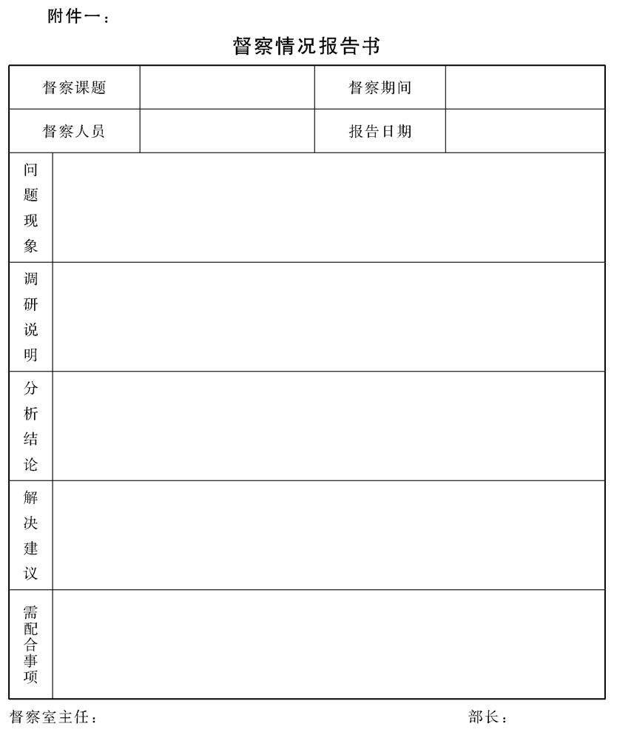

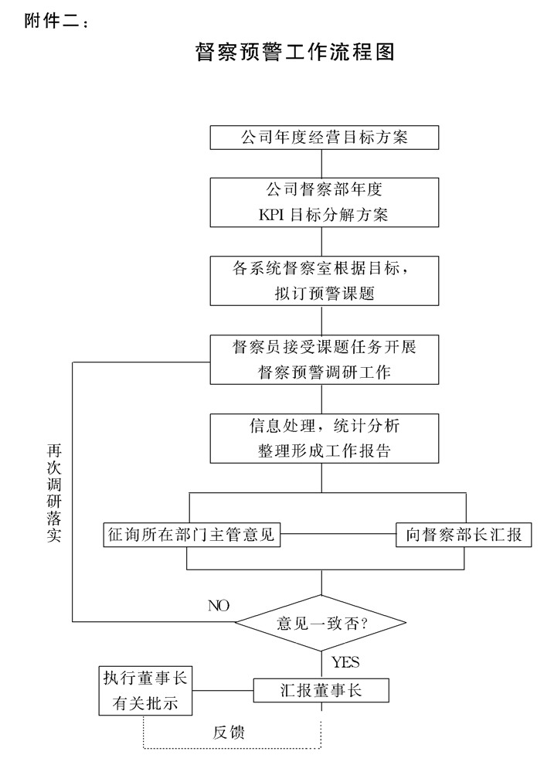

## 督察人员市场巡察工作条例

### 1.目的作用

1.1市场巡察是督察预警部对资产所有者的资产安全进行监控预警的一个重要手段。通过巡视检查，加强对市场一线远程管理的跟踪

和远程管理的控制，达到公司与各片区市场信息及时沟通的目的。从而更好地为公司经营管理决策的制定或调整服务。

1.2市场巡察是为确保公司资产在各经营环节有效保值和增值，及时真实地发现、掌握、报告经营管理在市场运行、流通环节过程中

出现的异常情况，及时提出督察预警，保证资产所有者的利益不受损害。

1.3根据公司总经理指令，通过进行专项市场调研等，为公司领导及时掌握市场运作状况提供相应资信、为公司的经营管理及决策提

供相应真实的事实或理论依据

### 2.管理职责

2.1负责市场巡察工作的督察人员应严格遵守工作纪律，出发前应做好一切准备，在巡察过程工作要深人细致，注重收集信息资料，掌握工作方法，使调研课题结论真实可靠，保证工作质量，圆满完成任务。

2.2督察部负责下达课题内容和规定巡察区域路线，要关注和听取巡察工作过程中的工作汇报，并对《巡检报告》认真进行审核，及

时上报.

### 3.市场巡察的原则和方向

3.1督察人员市场巡察必须坚持向企业负责、向资产所有者负责的原则。但市场巡察人员代表公司或受董事长委托到市场巡察时，不准在市场上自作主张、擅自表态，以免造成市场管理混乱。

3.2按照独立办事原则，不得因巡察的对象不同而改变巡察工作性质和内容。

3.3工作正派，奉公守法，以事实为依据，不得主观臆断，不得参人个人感情色彩。在巡检期间，巡察人员应该体现公司形象，不允

许有违纪、违规、违法行为发生。

3.4调查和处理董事长或总经理布置的专项调查任务

3.5调查并报告片区代理商、分公司、驻外机构等的经营管理活动状况，以及驻外机构领导人的能力、市场管理控制状况、相互工作

配合等情况。

3.6督察和预警所巡察片区的人流、物流、资金流、信息流运行是否正常。

3.7督察和预警各片区市场的销售、服务活动以及公司需要的市场商晴调查是否严格按公司要求在执行。

3.8建设、维护隐蔽督察预警系统，选拔、培训、考核驻点的隐蔽督察人员。

### 4.市场巡察的任务(课题)

4.1了解代理商、零售商对公司服务营销政策的执行情况，和代理商落实营销促进方面的措施;

4.2驻外人员的工作作风，公司政策、企业文化在片区的宣贯执行情况;

4.3调查了解公司产品的市场地位(市场排名、质量状况、商家认同度、服务状况、配件到位率等)，及当地片区的总体销售大环境 │

情况;

4.4调查了解中转库成品、配件库存情况(呆滞品、残次品、三包退件、广宣物资等)，及资金、物资的账务情况(库存台账、广宣物资分配方案和账目、费用管理等);

4.5了解对市场指导功能的发挥程度，调查和评价(关注商家的评价意见)驻外人员各方面的能力状况，并了解片区需公司帮助解决的具体工作困难;

4.6向零售商调查了解公司产品价格、返利政策、广告宣传、售后服务等情况;调查研究竞争对手在某一区域内的品牌效益，收集竞

争对手的营销服务政策、产品价格、市场销量、促销手段、市场操作方式与公司的差异;

4.7调查了解营销片区销售与售后服务人员在工作协调、配合情况， 团队精神如何，以及与商家关系处理情况，对市场的管理控制力度等方面情况;

4.8对片区工作任务单的分解、执行情况进行检查，对市场的遗留问题及管理中存在的缺陷进行分析。并要求片区制定出相应解决措施报公司审批;

4.9对广宣物资的计划、需求、响应、到位、分配、使用情况调查分析，提出不足之处;

4.10调查了解公司人流、物流、资金流、信息流及政令到片区是否畅通，分析问题出现的环节;

4.11建设并维护隐蔽督察预警系统，选拔、培训、考核隐蔽督察预警员。

### **5.市场巡察的流程及方法**

5.1市场巡察的流程

5.1.1接受或拟定巡察、调研课题;

5.1.2选定巡察区域和路线，明确巡察的目的、巡察的对象、巡察的内容;

5.1.3根据选定的区域，做好行前准备、收集相应市场巡察所需的辅证资料;

5.1.4到达片区后，从不同层次、不同渠道听取意见(特别是客户

方面的抱怨)，然后关注并考证信息的真实性子

5.1.5到选定的区域(销量较好和较差的商家、或销量下滑厉害的

商家)，听取意见和建议;

5.1.6最后将观察到和证实的情况进行归纳、汇总，提炼出督察观点和感受，形成《巡察报告》传回公司审阅。

5.2对零售终端调研、收集资信时，应从以下问题点切人

5.2.1所走访调查的商家近期经营状况如何(含上两个月销量情况 和年任务完成情况的对比分析);

5.2.2该商家目前面临的市场问题有哪些;

5.2.3该销售区域对公司品牌推广最大的影响因素是什么、有哪些;

5.2.4该商家根据存在的市场问题，采取了什么样的手段和措施， 及下一步工作规划的思路有哪些;

5.2.5该商家认为需要公司提供哪些方面的支持和配合;

5.2.6该商家对公司现运行的市场管理模式有什么看法，应该作哪些方面的改进和调整

5.3对隐蔽督察网络建设、维护时，应从以下几个方面对隐蔽督察人员进行关注、考察

5.3.1对公司的认同度、忠诚度如何;

5.3.2文化水平、业务能力、管理能力、观察能力、沟通能力、表达能力、写作能力、分析能力如何;

5.3.3对市场管理缺陷和问题、及对市场变化的敏感度、洞察力如何;

5.3.4是否具有正义感，是否敢于与违纪行为作斗争，维护公司利益不受侵害.

### 6.市场巡察的效果分析

督察人员到市场巡察后，必须就巡察的目的、对象、内容、基本

结论、解决办法等形成书面的《巡检报告》。报告经相关子公司总经理、督察预警部主管审阅、签字认可后，方可上报总裁。市场巡察督察人员对自己所写出的《巡检报告》负责

为了使《巡检报告》的内容能够真正为公司领导对市场营销决策

起到实质性的有价值的参考作用，在拟写报告时应从以下三个方面的

问题点上切人进行研讨，具体如下:

6.1对市场营销环境研讨

6.1.1企业营销面临的主要市场的需求状况有什么变化?政治、经

济、科学技术、社会、法律以及文化消费等条件的变化，对本企业市场营销的影响如何?

6.1.2企业营销的目标市场选择是否恰当，目标市场的大小、特征是否同营销战略的推行和营销目标的实现相适应?

6.1.3企业在市场的信誉，消费者群体对企业营销工作的评价如 何?

6.1.4企业在市场上的主要竞争者的状况以及竞争发展的趋势如 何?

6.1.5市场机会的发现、评价和选择。首先是发现市场未被满足的新需求，进而研讨这些机会对本企业营销的机遇如何?

6.2对企业营销系统的研讨

6.2.1企业的市场营销系统是否健全和有效率?是否能够适应市场

营销环境变化多端的应变需要?

6.2.2企业的营销目标是否适应市场引力(需求状况)?是否充分 运用了企业实力(人力、物力和财力)?

6.2.3企业的营销目标是否合理有效地分解成具体的细分目标?

6.2.4企业内部的机构设置是否符合市场营销观念对组织营销运转机制的需要?营销责任分工是否合理?

6.2.5企业的市场营销计划是否体现了市场营销战略决策的要求? 市场营销计划的程序是否有效?是否进行了营销目标的具体安排，以保证计划的落实与实施。

6.2.6企业的市场调查与预测系统是否健全和有效率?是否能够满 足企业的决策部门对市场情报的需要?

6.2.7营销的人员结构是否符合实现营销目标的需要?人员的素质 是否适应企业营销业务发展的需要?

6.3对企业营销组合策略的研讨

6.3.1企业营销的商品系列和商品组合是否适应市场对该类商品的需求状况?

6.3.2企业营销商品的经济生命周期状况和所采取的组合策略是否适应?处于成长期的商品是否采取有效策略推动其发展?处于淘汰期的商品是否及时淘汰了。

6.3.3企业营销商品中的拳头商品是否得到有效的推销?这种商品 是否实现了系列化以适应各类消费层次的需求

6.3.4企业营销渠道的选择是否符合企业营销商品扩大推销的需 要?

6.3.5企业营销渠道策略的抉择是否适应营销商品策略以及各该营销商品所处经济生命周期的阶段.

6.3.6企业营销渠道是否能够实现企业的营销目标?它的营销活动 是否符合企业市场营销的战略决策?

6.3.7企业市场营销的实力状况，人员、资金、设备是否达到推销本企业商品的要求?能力、效率、竞争力如何?

6.3.8社会对本企业价格策略的反应如何?

6.3.9企业的营销价格在市场上的竞争力如何?

6.3.10企业的营销价格策略是否符合其他策略，如商品策略、渠

道策略、促销策略等组合效益的要求?

6.3.11企业的营销价格如果调整，采取降低或提高时，对销售量

和市场占有率可能出现什么影响?

6.3.12企业采用的各种促销措施是否符合成本合理和高绩效的耍 求?

6.3.13企业对消费者是否提供了有利于开拓市场的售前、售中和售后服务?消费者是否满意?

6.3.14企业的公众关系是否处理得当?是否有效地提高了企业的

信誉和商品的声誉?

6.3.15企业是否有效地运用了各种宣传工具，如广告媒体的选择是否适当?广告费用的开支是否经济有效?广告目标是否实现?广告主题与内容是否鲜明突出。

6.3.16企业对特种推销方法是否有效地运用?是否符合促销的要求?是否和其他策略有效地配合了。

## 企业财务管理督察工作要点

### 1.目的作用

加强对企业财务管理的督察，可以了解和掌握企业在财务管理工作中理财用财与资金运营过程的正确与否，并通过分析、评价财务管

理的现状，判断经营风险，及时发出预警提示，使企业经营管理者及时得到预警信息，采取有效措施，从经营工作中找出影响经济效益的因素，提出改善方案，达到提高企业财务管理水平的目的。

### 2.管理职责

2.1财务管理督察工作是企业危机管理的重要环节，督察部门应将该项工作作为长期的经常性的管理工作认真抓好，应派出有财务管

理经验的督察员进行这项工作，并应加强督导和工作上的支持.

2.2督察员在财务管理督察时，应避免主观臆断，要重事实，对于一切督察结论均要用数据说话，要通过一系列的经济指标来反映情况，通过经济数据的比较分析来发现问题、判断风险、提出警示，并要及时形成“督察报告”，经督察部长签字后报公司董事长和总经理.

2.3公司财务会计部门应积极配合督察部门，接受对财务管理的督察，要如实反映情况，并提供督察员所需要的一切财务报表和资料。

2.4公司总经理在接到对财务管理的督察报告后，应高度给予重视， 对报告中提到的重要问题或关键事项，必要时可召集专题研究会议，进行讨论分析加以解决。对于在督察过程中发现的特别严重问题及触及违反财经纪律或严重损害公司利益的现象与个案，应及时派出专业审计人员进行专项审计和查处

### 3.财务管理督察注意事项及方法提示

3.1督察人员要全面了解财务管理的内在实质问题，就应从财务管理各环节展开调研活动，以检查财务活动和财务关系是否围绕经营目标良比运行，是否使企业内部资金能够高效有序地发挥作用。

财务管理的各环节，是由资金运动过程和内容决定的。资金运动过程主要包括资金的筹措与供应，资金的使用与耗费，资金的收回与分配等内容。在企业管理链中，上述任何一个环节出现问题，都会给企业带来灾难性后果。因此对财务管理进行的督察，就是要了解和掌握财务管理这些内容，通过分析其运行的况和效果，找出弊病，加以克服。

3.2财务管理督察不同于审计工作。企业审计的目的，在于对贯彻执行国家的财经政策、法令、纪律以及企业规定的财务管理原则、

制度、条例的检查，并对相关人员应承担的经济责任(包括责任 范围、责任大小等)进行审核与计算.而财务管理督察，是以提高经济效益为目的，为预防企业经营危机和风险发生、为改善经营管理而进行检查，进而对存在的问题提出改进措施和方案

3.3财务管理督察的主要对象是资金，是通过一系列价值指标来进行分析和评价的.如在销售利润率一定的情况下，资金周转越快，实现的利润就越多，要使企业资金周转快，就要使占用在经营生产各个环节上的资金分布合理，并得到充分、有效运用。财务管理督察，就是寻找资金在经营各环节中存在的不合理有弊病之处，分析产生原因，研究解决办法，采取有效措施提高资金运用效果，为企业创造更多的利润

3.4财务管理督察，是面向企业整体的综合性财务管理检查活动，督察人员应当认识到，财务会计报表所集中反映的经营数据，实质上是企业在供应、生产、销售及其他各方面的数字的综合，要通过对财务管理的督察，来分析和寻找整个经营活动全过程的管理失控点或问题点，这是真正的目的。如果眼光只钉住财务部门，把财务管理督察看作是对企业财务部门的业务性督察，这是一个工作误区，必须予以注意

### 4.财务管理督察需把握的基本点

财务管理督察过程中要透过现象看本质，这就需要加强分析，要从企业整体的角度全面分析，着眼点应在以下五个方面。

4.1合法性督察

这是指对企业资金流向的合法性进行督察，工作要点如下:

4.1.1检查企业的各项资金是否按指定的用途使用 自有流动资金主要用于产品及材料和非商品资产

b.流动资金借款应用在产品及材料环节。

c.结算资金与结算资产相抵后，结算资金多余部分可以参 加商品流转，用于产品及材料环节

d.专项资金应当专款专用，但用于专项资产后的余额部分， 允许暂参加商品(产品)流转

固定资金只准用于固定资产，不准挪作他用。

4.1.2检查企业资产管理制度和财经纪律的执行情况

这主要是对照制度逐项进行检查，督察时还应注意信息的收集，听取各方面的反映。

4.1.3检查资金运动中的比例关系是否符合客观需要

资产运动形成的比例关系应能够适应市场经济的需要，尤其是资产与负债及所有者权益之间要比例正常、合理合法。但是，往往由于企业经营管理不善，执行财务制度不力的原因导致比例失调，这时督察人员要建议企业领导及时采取措施，积极改变这种现象。

4.2流动性督察

这是通过检查企业资金周转来分析评价资金流动性的好与差。流动性越快反映了企业经营水平和能力越好，所以企业必须时刻关心资金的运行，随时掌握资金周转中的信息

企业的资金流动的好坏关键在供、产、销三者的动态平衡。也就是说产品的生产要与销售能力相适应，否则不是积压就是脱销;而原材料等物资的供应又要与生产的需求相适应，否则同样也会造成积压或影响正常生产的进行。为了解决这个问题，应合理地设计成品库与材料库的库存储备量，用合理的库存，达到调节平衡的目的

督察人员应当从资金的流动周转状况，分析出整个经营过程中影响或限制资金流的关键瓶颈，不断地加以克服，以推动经营的发展。

4.3稳定性督察

企业如果资金基础稳固，自然就会对经营起到良好的稳定作用。反之，企业资金不足，负债较多，一旦遇到意外打击，就有可能会因为资不抵债而破产倒闭。当然企业举债经营，说明企业有较好的融资环境与筹措资金的能力，但要保持借人资金在整个流动资金总额中的合理比例，企业经营才能有安全和稳定性

一般来说，企业的借人资金和视同借人资金的应付款等结算 资金要在50%以下，也就是自有流动资金比率在5o%以上为稳 定。如果借人资金和结算资金不断增加，所占比例过大，就要分 析银行借款增加是否合理，应付款等增加是否违反财务制度。因为借人资金和结算资金的不断增长，会使企业负担加重，不稳定成分增加，使企业处于被动局面.

4.4收益性督察

收益性督察在于分析企业的收益能力。企业的收益力强，则口益

发达;反之经营处于被动局面，其发展后劲必渐趋衰萎，这是很危险的.所以，收益性分析可以说关系企业命运问题。收益性督察主要分析销售利润率和资金利润率。

4.4.1销售利润率分析。销售利润率是商品纯销售额与利润净额的比率，其计算公式是:

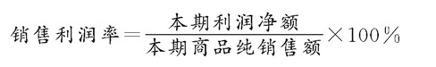

公式计算结果说明企业销售10。元能获得多少净利润、企业在商品销售后才能获得毛利，用毛利支付一切费用、税金和营业外净支出等，才是利润净额.因此，分析收益力，要分析经营收支过程，研究利润增减变化的因素，通过与计划对比，分析脱离计划的差异和原因，通过与上年同期或几个年度同期对比，可以观察其发展趋势和预测未来。分析原因要从内因与外因两方面分析，以便从主、客观两方面检查，提出改进建议。

4.4.2资金利润率分析。资金利润率反映资金与利润的关系，是考核投资效果的指标，也是考核收益性的指标。资金利润率计 算公式为:



由于资金利润率是综合性指标，它包括销售、资金、利润多重关系.因此，一般常用这一比率衡量企业经营活动，也用作考核收益性能，它为企业指明了提高收益性的两个途径一是提高销售利润率，二是提高资金周转率。

4.5成长性督察

稳定性较好的企业，应进一步谋求成长性。成长性，主要包括销售增长率分析和利润增长率分析两方面内容

4.5.1销售增长率分析。把销售额逐年加以比较，可以反映销售的增长比率，通过增长率来分析成长性。销售增长率的公式:



本期商品纯销售额比上年同期或近几年同期增长率较高的，说明成长性好;反之，不是增长而是下降，呈衰退趋势，就必须注意，及时采取措施。

4.5.2利润增长率分析。把利润净额逐年比较，可以反映利润的增长比率.利润的增长，同样标志着企业的成长性。例如，本期利润比上年同期或比近几年同期有所增长，说明有成长性;反之，则为衰退。在咨询中发现衰退趋势，必须分析原因，建议企业采取有效措施，改变这种趋势。利润增长率的公式为



上述销售增长率和利润增长率两项都是增长的(同步增长)，才能判定为成长型;如果两项都是下降的(同步下降)，就是衰退型;如一增一降应作具体分析。在分析增长率时，最好同时分析人均销售增长率和人均利润增长率。

### 5.财务管理督察应注意的分析事项

5.1资金筹措分析

企业筹资是为了投资，而投资则依托于实现财务目标对资金配置的规划。因此，必须依据财务目标，从数量、质量、结构等方面组织筹资与投资的协调吻合。但不同的资金来源渠道其成本、风险、收益、期限、可得数量、难易程度、偿付担保性、资源的配套性以及其他附加条件各相差异，而且时有变动，因此,督察人员要加强这方面的防范和分析，一旦发现筹资与投资呈现出偏离趋势，应及时预警，避免出现失误。

5.2负债筹资的财务杠杆作用分析

由于负债具有定期定额付息特点，所以，当企业的资金收益 率高于负债利息率时，所有者权益资本的实际收益率将会高于企 业资金收益率。这时，负债比率越高，权益资本收益率相应亦 高。然而一旦资金收益率低于负债利息率时，便会出现反向变动 结果.因此，督察人员要注意计算和分析财务比率指标，要评价 偿债能力，当发现有风险时，要及时做好预警

5.3资金成本分析

资金成本是筹资者为取得和使用资金而付出的代价，包括筹 措成本和占用成本两方面。应明白资金成本是引导社会资金合理 流向的重要杠杆，是筹资者选择资金来源、决策筹资形式的依 据。可以进行分类的方面是:负债成本分析、股金成本分析、留成收益成本分析、综合资金成本分析等。通过分析，企业可选择对自己更为有利的筹资渠道和形式。

5.4流动资产投资决策分析

流动资产投资管理的关键是保持资产的流动性，需要进行分 析和应做好的工作有以下方面:

5.4.1现金投资分析。需做好以下工作:

a.确定并保持有适量的现金余额，以应付紧急情况使用.

b.编制现金预算，加强计划性。

c.加强对现金日常管理，提高现金使用效率

d.合理处置余缺现金，做到灵活处理，把现金使用搞活。

e.编制现金收支报表及说明书，加强问题分析，提出改进措施。

5.4.2短期证券投资分析

分析在短期内可随时变现的有价证券，一方面争取获得比存放银行更多的收益，同时作好准备随时兑取，以平衡现金收支关系

5.4.3应收账款投资分析主要应做好的工作是:制定最佳的信用政

策(包括确定信用标准、信用条件、信用期限、信用成本等)，控制应收账款投资的适度规模，采取切实有效的收账策略和收账方针，在不断扩大信用、维护与容户的信用关系、增加收益的同时，将风险损失等信用成本降至最低程度。

5.4.4存货投资分析

存货是企业在经营过程为销售、耗用而储备的商品、材料物资、低值易耗品、包装物等。主要应做好的工作是:制定最佳订货批量、确定合理库存定额、优化库存结构、控制存货风险、提高存货管理效率.

5.5固定资产投资决策分析

固定资产投资具有投资额度大、回收期长、风险程度高的特点，因此必须慎重决策，主要应从以下两方面做好工作

5.5.1做好固定资产存量分析

主要应考察现有固定资产的质量构成，包括技术性能、新旧程度、利用水平、负荷系数、配套能力等。然后进行必要的价值转换或改造，使现有的固定资产能充分使用和正常运作，产生效益

5.5.2做好增量固定资产投资决策分析

除了应运用投资报酬率、回收期、净现值、现值指数等指标方法进行经济可行性评估外，还应考虑投资的边际规模 (即最高限度)，以实现投资的合理性和最佳水平。

5.6无形资产投资决策分析

无形资产包括专利权、商标权、著作权、土地使用权、非专利权、商誉等，分析时注意的要点如下:

5.6.1企业是否树立正确的无形资产观念，将无形资产的开发、积累同保护、发展予以并重

5.6.2是否合理确定无形资产的投资价值。包括:①取得无形资产

而发生的实际支出;③无形资产的摊余价值.

5.6.3是否依据有效使用期分期等额摊销无形资产。

## 审计工作管理制度

### 1.目的作用

企业的审计工作是对组织的财务收支以及有关经济业务活动的检查，以评价财务活动和经济活动的合法性与有效性的一种监督手段。

为了加强审计工作，充分发挥审计的监督职能，达到维护公司经济秩

序，促进经济管理，提高企业经济效益的目的，根据《中华人民共和

国审计法》、《中华人民共和国会计法》和国家审计署《关于内部审计

工作的规定》等有关法律法规，特制定本制度

### 2.管理职责

2.1管理当局应当为审计机构和人员的工作提供条件、保障

2.1.1审计机构的独立性。审计机构和人员应在董事会的领导下，

独立行使职权，不受其他部门或者个人的干涉.

2.1.2审计工作的权威性。管理当局应当给审计机构和人员授予与业务开展相关的权力，使审计工作能够顺利进行.

2.1.3审计人员的稳定性。应当使审计人员在一定时期内尽可能地稳定在审计业务上。同时，凡属连续审计的事项，要尽可能让过去经办的审计人员去执行。这样可以提高审计的工作效率。

2.1.4审计业务的保障性。一方面要保障审计机构必要的工作物 资、经费等条件，同时还应为审计人员的安全提供保障。要对因审计而发生的打击报复审计人员的事件，给予严格的惩处。

2.2审计机构和人员应当履行的职责

2.2.1审计工作必须依据国家审计法规、财经法规、财务制度和公司有关章程制度为准绳，站在公正的立场，认真负责地执行上级下达的审计任务。

2.2.2在各项审计工作过程中，办事要严谨，注意方法，做深人细致的调查研究工作，在未完全搞清楚问题前不得轻率下结论，应对审计结果的真实、可靠性负责。

2.2.3必须遵守审计工作纪律，工作中不能带有私心杂念，不得有意隐瞒或谎报情况，当被审计单位或审计事项与审计人员有利害关系时，应主动回避

2.2.4必须严格遵守保密制度，应有保护当事人合法权益的责任和义务。

2.2.5每次的审计结束后，应实事求是地按审计结果写出审计报 告，并客观实际地提出具体的处理意见和工作建议，供管理当局参考

### 3.审计机构的任务和权限

3.1审计机构的任务

3.1.1对公司范围内一切违反财务制度、财经纪律和各种经济犯罪行为进行监督和查处

3.1.2对公司所属各分、子公司的资产、负债、损益及其经营管理活动进行审计。

3.1.3对公司内部的经理人员、财务人员以及关键岗位负责人员在离任时，对其在任期间的经济责任进行审计。

3.1.4对公司内部实行大承包的车间、部门，在承包期内完成指标任务情况及有关经济责任进行审计.

3.1.5对公司重大经济活动、重大工程项目、重大经济合同在实施过程中的有关事项和经济责任进行审计.

3.1.6董事会、总经理认为需办理的其他审计事项。

3.2审计机构的权限

3.2.1有权审查被审方的会计凭证、账册、报表及有关的文件资

料，包括检查计算机系统中账务收支的电子数据和有关资料。

3.2.2有权检查现金、票据、银行存款和各种财产物资(包括各种 有价证券)，对账实不符发生短缺的，有权要求当事人作出 合理解释及出具充分证据

3.2.3有权对涉及被审事项有关的单位和个人进行调查取证，包括召集相关会议和进行必要的谈话笔录。

3.2.4有权对正在进行的严重违反财经法规或严重违反公司财务制度，将会严重损害公司财产利益的行为，作出临时制止的决定。

3.2.5有权向被审单位或涉及被审案件的单位索取或复制审计人员认为必要的资料。

3.2.6有权对阻挠和破坏审计工作的，采取封存账册和有关财产物资，停止有关人员工作等紧急措施，并上报有关领导追究责 任人员。

3.2.7对审计发现的违反财经法规和制度的事项，有权责令有关部门、单位进行纠正或限期整改，并有权向上级部门提出改进 管理的措施建议

3.2.8对遵守财经法规、制度、维护公司利益，经济效益显著，贡献突出的单位或个人，审计部门可向董事会、总经理提出表 彰、奖励建议

### 4.审计工作的管理程序

4.1由董事会根据有关审计规定和经营管理监督的需要，向审计部门下达明确、具体的审计指令(见附件一)。

4.2审计部门根据审计指令中的要求，成立审计组并按审计事项编写审计计划。审计计划应根据审计的种类来确定内容。如果是对分、子公司年度财务收支和经济活动实行全部审计，则计划应包括以下方面。

a.账证审计计划表(见附件二).

b.财产物资审计计划表(见附件三).

c.财务支出审计计划表(见附件四)。

d.财务收人审计计划表(见附件五)。

e.经济效益审计计划表(见附件六)。

4.3审计部门按照审计计划的日程安排，在实施审计的前三天内，向被审计单位下达审计通知书

4.4被审计单位接到通知书后，应按规定做好接受审计的各项准备，作好工作安排，不能因审计而影响正常的经营，要积极配合审计

部门的工作。

4.5审计组进驻被审单位开展工作。在审计过程中，要注意工作方法，做好询问与检查，并应设置审计记录单(见附件七)，对发现的问题进行记录，以便进一步跟踪检查核实。在检查过程中，对有关人员的谈话笔录和其他旁证材料，可以列作为审计记录的附件.

4.6审计组对审计事项实施审计后，应写出审计报告书报送到审计机构。报送前应当征求被审计单位的意见。被审计单位如对审计结 果有异议，可在二日内用书面形式将意见送交审计组或者审计机构(部门)。

4.7审计机构将审计报告转相关部门负责人及总经理阅，并征询意见与批示。

4.8审计机构结合各相关部门意见和总经理批示，在二日内审定《审计报告书》，并由负责人签署结论性意见，包括对违反财经纪律 和经营问题的处理、处罚建议，然后上报董事会。

4.9董事会自接到《审计报告书》后，七日内作出决定，并将决定的内容书面通知公司总经理和审计部门。

4.10总经理接到董事会决定的通知后，应将董事会决定传达到被审计单位和有关单位执行。

### 5.法律责任与纪律处罚

5.1被审计单位违反本制度，不配合审计部门工作，或者提供虚假资料、阻碍检查的，公司管理当局应责令其立即纠正，并视情节进行批评、警告、罚款，情节特别严重者，报请董事会依照有关规 定从严处理.

5.2对被审计单位违反财经法规，造成严重经济损失行为负有直接责任的主管人员和其他责任人员，构成犯罪的，依法追究刑事责

任;不构成犯罪的，依照国家、公司的有关规定予以处理.

5.3对审计报告结论不满，甚至对董事会决定不服的均允许中诉，但是既不申诉又不执行审计决定的，将山公司总经理召集专门会议，提出更加严厉的处罚，并将处理情况上报董事会.

5.4报复陷害审计人员，构成犯罪的，依法追究刑事责任;不构成犯罪的，依照国家、公司的有关规定予以处理。

5.5审计人员滥用职权、拘私舞弊、接受贿赂、玩忽职守、泄露秘密，应依法追究刑事责任;不构成犯罪的，依照国家、公司的有关规定予以处理。

附件:

附件一:审计指令

附件二:账证审计计划表

附件三:财产物资审计计划表

附件四:财务支出审计计划表

附件五:财务收人审计计划表

附件六:经济效益审计计划表

附件七:审计记录单

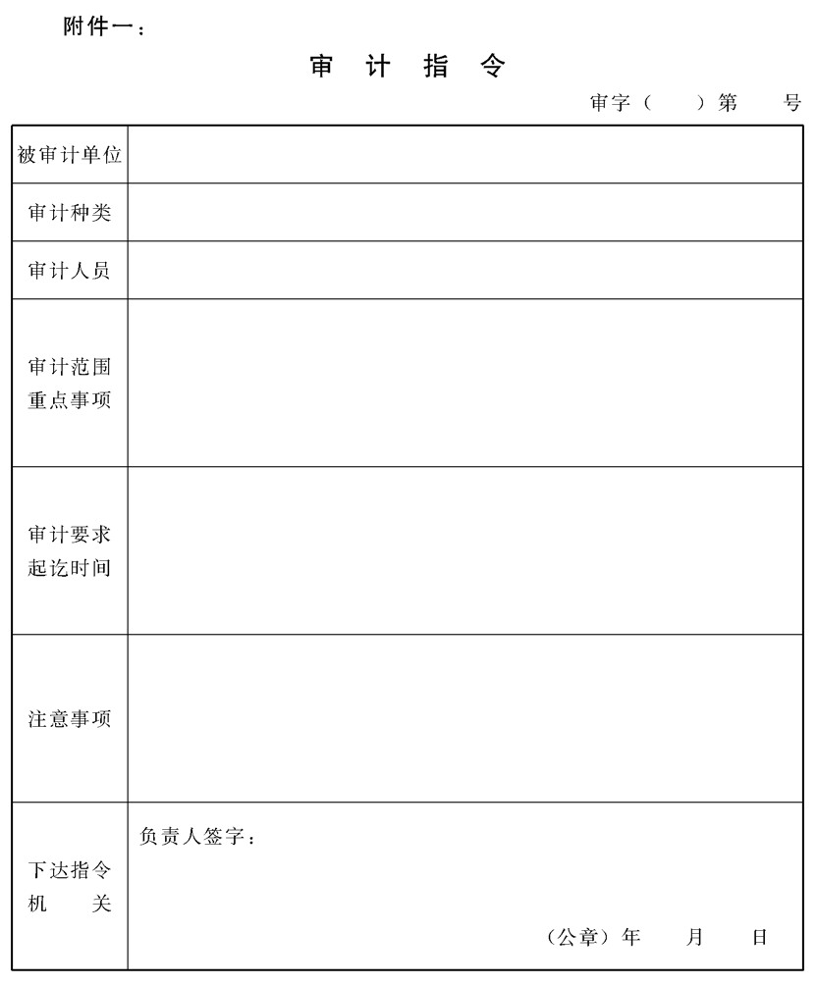

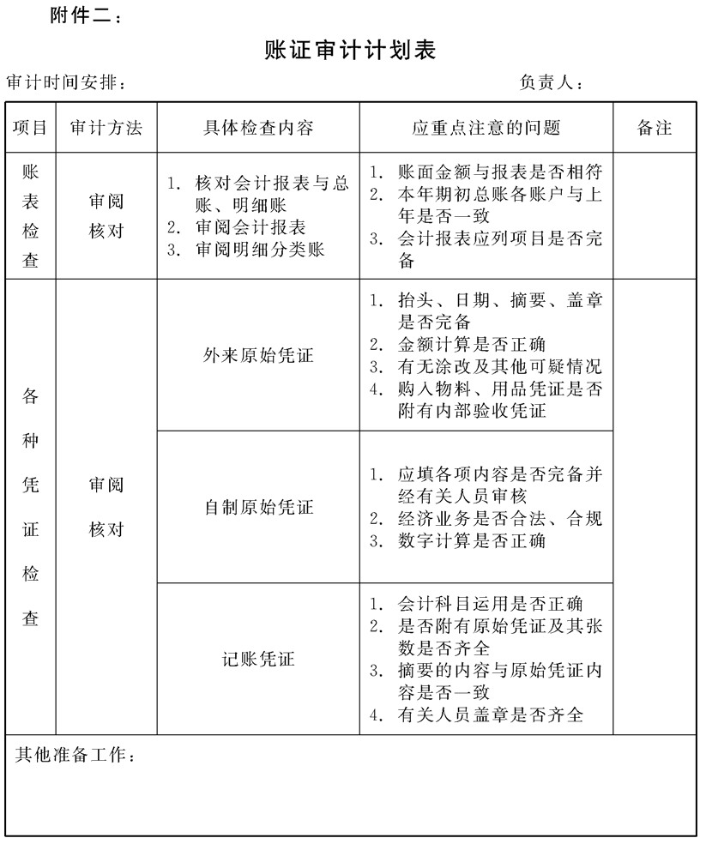

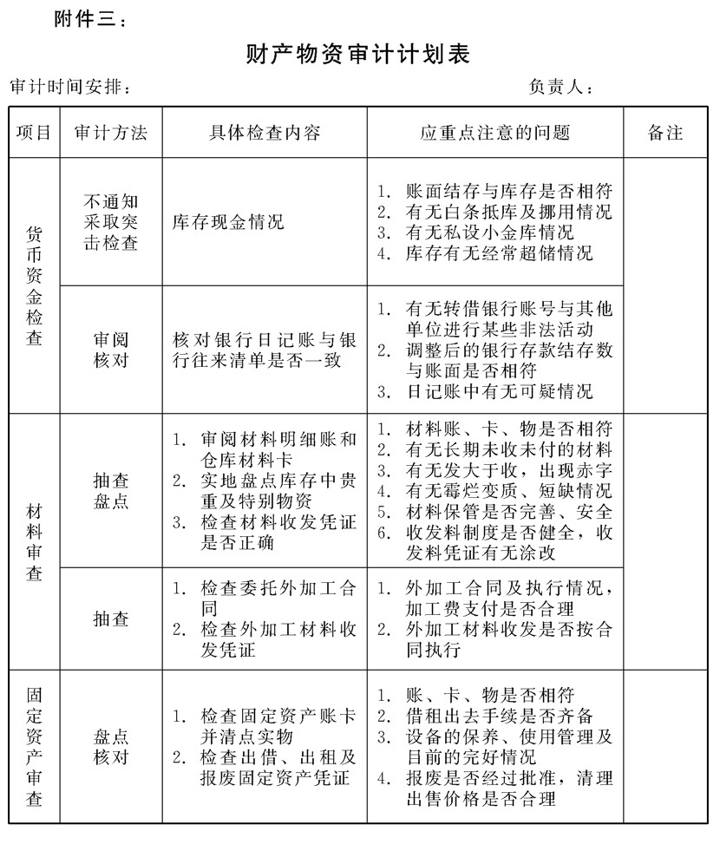

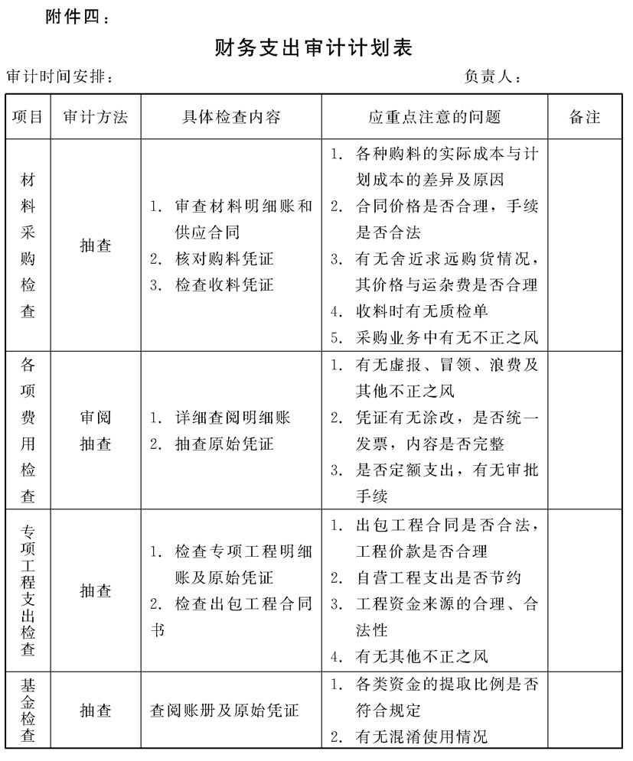

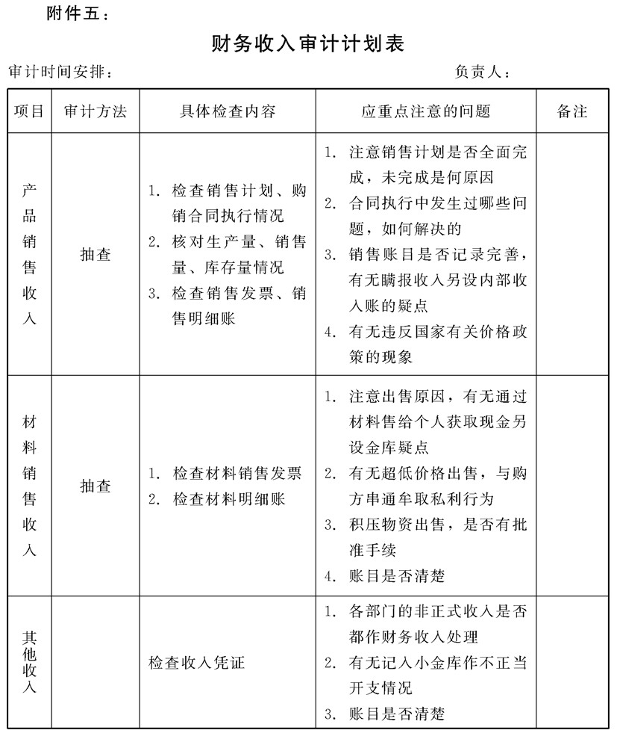

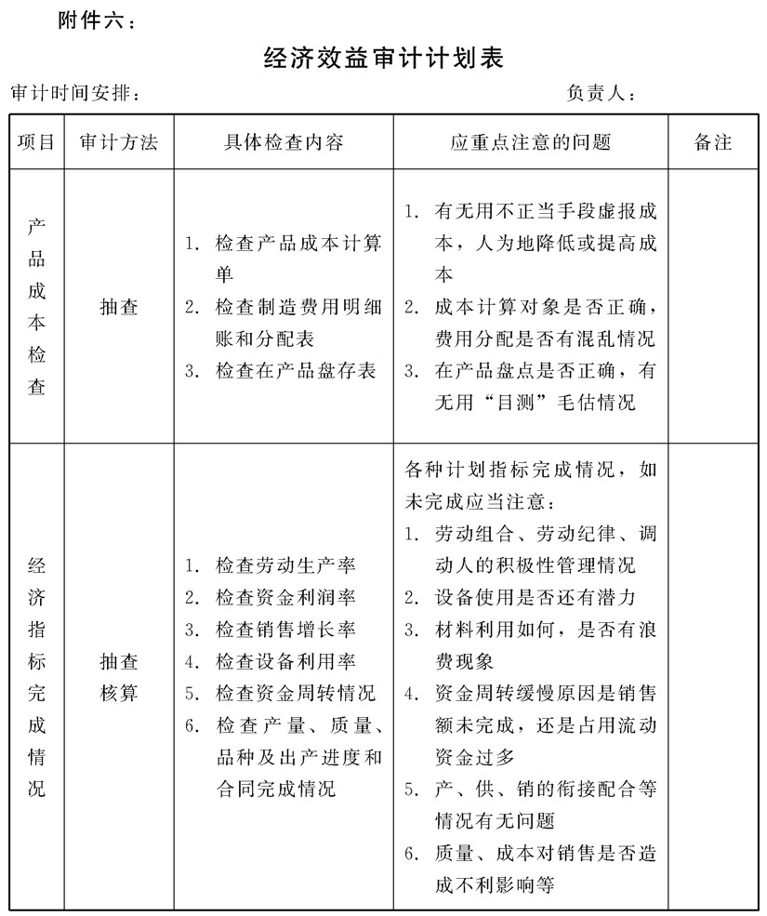

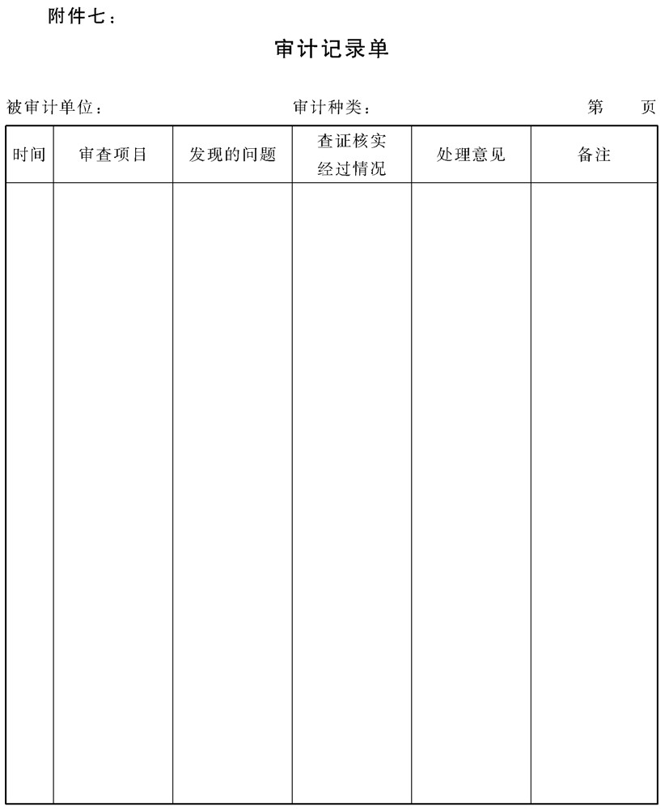

## 财务收支审计要点

### 1.目的作用

1.1有利于正确地检查、判断财务收支的合法性、正确性、有效性。

1.2针对财务收支处理上存在的问题，具体地指出哪些是由于制度不够健全;哪些是由于有制度而不执行，没有实行责任制所造成 的，提出改善财务工作方面的建议。

1.3针对财务支出、收人、成本计算和销售业务的合法性和合理性作出评价，并对存在的不正常情况与违反财经纪律的行为，提出追

究经济责任或法律责任的意见。

1.4从财务成果评价企业经济效益的好坏.

### 2.管理职责

审计人员应坚持业务知识和政策法规方面的学习，不断提升自身

的素质能力，在审计工作中必须严格执行《中华人民共和国审计法》、

《中华人民共和国会计法》等国家制定的财经法规、法令，用负责任的态度，高质量、正确无误地完成上级机关下达的各项审计任务。

### 3.财务支出的审计要点

3.1材料采购明细账的审计应当注意以下方面

3.1.1对未注明供应单位名称的一般是向私人购买，应注意价款是否合理，判断这种购料的可靠性与合法法。

3.1.2如本地可购却到外地购买，应查明原因，并从运输、价格、 质量等方面进行分析比较，判断这种购买行为的合理性、合 法性。

3.1.3运杂费支出是否正常，如果与购料数量、运输途程不相称， 注意其中有无不正当的支出。

3.1.4材料实际成本大于计划成本，应对发生材料成本差异特别大的购料支出，查明购价提高的主、客观原因。

3.2专项工程支出明细账的审计应当注意以下方面

3.2.1要注意有无与基本建设投资相混淆的情况，是否以挖潜、革新、改造为名，而扩大工程范围，搞计划外基本建设。

3.2.2对出包工程的支出，要查明包价是否合理，还要注意查核合同签订单位、实际承做单位、工程结算单位是否一致?工程 支出与合同包价是否相符，不符的原因是什么?必要时进行调查对证。

3.2.3对自营工程的支出，要注意有无把属于基本业务方面的用料用工以及有关的费用，记录人专项工程支出的情况;专项工 程支出有无超支，哪些项目发生了超支，原因是什么?都应把它摘录下来，作为凭证检查的依据。

3.3制造费用和管理费用明细账审计应注意以下方面

3.3.1制造费用和管理费用支出总额有无超过定额或预算，如果有超支，应当从合法性、合理性的角度去分析是哪些项目超支，具体原因是什么。

3.3.2对有可能违反财经纪律的支出，如工资、津贴、奖金、招待费、外部加工费等，要从数额的大小判断支出的必要性与正确性，特别是外部加工费，要注意签订的合同及费用是否合理等，然后作出是否需要进一步核查支出凭证的决定.

3.3.3办公费、水电费、表单印刷费、杂费等容易产生浪费行为， 或掩盖一些不正当的支出;消耗材料及低值易耗品可作为生 活日用品被非法流失，因而造成大量超支。如果发现疑点都 应摘录下来，检查凭证。

3.3.4损失性的支出，如罚金、赔偿金、在产品盘亏损失等，这些都是管理不善所至，属于不合理的，可以避免的损失，应查明原因及其责任人员3.4销售费用明细账的审计，应注意以下方面

3.4.1销售人员差旅费支出，主要是检查出差地点时间，有无以推销产品为名，进行公款旅游情况等。

3.4.2广告费、包装费支出中有无浪费行为，有无以此名义掩盖其他方面的不正当支出

3.4.3其他方面如请客送礼、赠送样品、支付佣金、手续费等方面的支出大小、作账处理等方面有哪些是合理而不合法或合法而不合理的，要具体分析查清楚问题实质。

3.5外来原始凭证手续是否完备的审计要点

外来凭证是指购买物资或取得劳务供应，而山有关单位出给的发票、账单、收据等。

3.5.1凭证上有无抬头，抬头是否为被查企业?是否为统一发票还 是白发票?没有抬头和白发票是无效的，抬头非被查企业的凭证是非法的

3.5.2凭证上的物品或劳务的数量、单价、总金额是否齐全，计算是否正确?如经过改正，是否经过原经手人签章证明?凡是涂改刮擦，小数改成大数的凭证一律无效，并应追查责任。

3.5.3凭证签发单位的名称、地址是否齐全，是否盖有签发单位的公章和负责人或经手人的签字?名称不全或不明确、没有盖章的凭证一律无效。

3.5.4发票、账单上如注明“收款另具收据”字样的，应查见其收据，并与发票或账单相核对，看内容金额是否相符?注意发票或账单是否与收据都作为支出报销.

3.5.5对于物品购置的凭证，是否有验收证明?如果没有企业内部 有关人员证明与验收的支付凭证，应作进一步的调查。

3.4销售费用明细账的审计，应注意以下方面

3.4.1销售人员差旅费支出，主要是检查出差地点时间，有无以推销产品为名，进行公款旅游情况等。

3.4.2广告费、包装费支出中有无浪费行为，有无以此名义掩盖其他方面的不正当支出

3.4.3其他方面如请客送礼、赠送样品、支付佣金、手续费等方面的支出大小、作账处理等方面有哪些是合理而不合法或合法而不合理的，要具体分析查清楚问题实质。

3.5外来原始凭证手续是否完备的审计要点

外来凭证是指购买物资或取得劳务供应，而山有关单位出给的发票、账单、收据等。

3.5.1凭证上有无抬头，抬头是否为被查企业?是否为统一发票还

是白发票?没有抬头和白发票是无效的，抬头非被查企业的凭证是非法的

3.5.2凭证上的物品或劳务的数量、单价、总金额是否齐全，计算是否正确?如经过改正，是否经过原经手人签章证明?凡是涂改刮擦，小数改成大数的凭证一律无效，并应追查责任。

3.5.3凭证签发单位的名称、地址是否齐全，是否盖有签发单位的公章和负责人或经手人的签字?名称不全或不明确、没有盖 章的凭证一律无效。

3.5.4发票、账单上如注明“收款另具收据”字样的，应查见其收据，并与发票或账单相核对，看内容金额是否相符?注意发票或账单是否与收据都作为支出报销.

3.5.5对于物品购置的凭证，是否有验收证明?如果没有企业内部

有关人员证明与验收的支付凭证，应作进一步的调查。

3.6自制原始凭证手续是否完备的审计要点

自制凭证是指企业内部发生支出而填制的凭证，如工资单、差旅费报销单、市内交通费报销单、医药费报销单等。

3.6.1填写凭证的报销人或款项的受领人姓名，所属部门是否写清楚?不清楚的应作必要的调查了解。

3.6.2报销人所属部门的主管人员以及证明人、复核人是否都已盖章或签注意见，注意是否同意报销。

3.6.3款项的受领人员是否盖章具领?如系委托别人代领，要查明

是否附有委托书及其可靠性

3.7各种凭证合法性的审计要点

3.7.1对资产性支出凭证的审计，要注意购建价格是否合理?对购

买高级的生活用具器具，要查明是否有审批手续，有无购置必要?对自制固定资产和自营的专项工程，要通过成本计算单，查明材料、工时、费用是否节约，有无超过预算.

3.7.2对消耗性支出凭证的审计，要注意开支是否遵守规定标准， 有无滥发福利，有无利用各种名义进行不正当支出，如私分产品、超支请客、多造工资表冒领工资等等.

3.7.3对损失性支出凭证的审计，要着重查明造成损失的原因和责任人，企业是否作出了处理，以及处理是否妥当等

### 4.财务收入的审计要点

4.1检查销售计划和购销合同执行情况，分析产销衔接情况以及未完成计划的原因，并分清责任。

4.2检查销售明细账和销售发票，并从产量、销售量中去注意有无产成品流失，或收取销售现金未出具发票，并应进一步调查资金去向。

4.3对于材料销售，应注意出售原因，有无出售批准手续，有无内外串通低价出售谋取私利的行为。

4.4在销售的商品中，有无违反国家物价政策的现象，包括什么时候提价，经过谁的批准，并确定责任问题。

4.5对于销货退回问题，应根据销售合同、发货凭证以及购货单位提出退货的理由，查明造成退货的具体责任部门与人员，并追究责 。

4.6企业内各部门的其他非正式收人是否都作了账务收人处理，有无另设小金库进行不正当支出行为

4.7关于销货发票的审查应注意以下方面。

4.7.1是否使用税务部门的统一发票，发票的编号是否连续?如有

缺号，应追查清楚。可与发货单和仓库的成品卡相核对，注意是否有售出商品后，毁灭发票而侵吞销货款的情况?必要时，可从发货单查明购货单位，进行调查取证

4.7.2发票的内容包括:商品名称、数量、单价、总金额等，计算 是否正确，如有改动，是否经过原经手人的签注?如有涂改，大数改小数，以及涂改处未经原经手人签注的，一律无效。

4.7.3对于作废的发票是否附在存根后面，并盖具“作废”印戳?

必要时仍应和仓库成品卡相核对，以验证作废发票的真实性。

4.7.4发票上指明签署的人员，是否都已签署，并盖有单位公章?

对未签署的和未盖单位公章的，应查明原因。

4.8关于私设小金库的审查应注意以下方面

4.8.1应调查企业发生过哪些产品销售以外的收人?例如废品料销 售收人，罚金赔偿收人，固定资产出租收人和清理变价收人，代办运输和修理收人，农副产品出售收人，基本建设多余物资处理收人，包装物租金收人等等。然后检查这些收人是否全部记人财务账?如果没有人账，就要追查这些收人的去向，是否进人了小金库?

4.8.2查明这些小金库的经管人是谁?资金的收付有无一定的审批

手续，凭证和账簿是否完整?资金是否被极个别人控制并被

侵吞?

4.8.3对小金库的收付凭证和账簿应进行全部的详细的审查，虽然小金库的收支是不合法的，但要查明收人的来源和数额，已使用的数额和用途，核计收付后的结存余额，查点小金库的现金和银行存款实存数，看两者是否相符?特别要注意有无伪造凭证，虚报冒领等情况。

4.8.4对小金库的审查完毕后应根据实际情况做成笔录，请有关负责人和经手人签字证明，并通知企业领导立即冻结小金库未用的资金余额数，听候审计最后的处理意见和决定.

### 5.附件

附件一：财务支出审计程序图

附件二：审计实务中顺查与逆查步骤

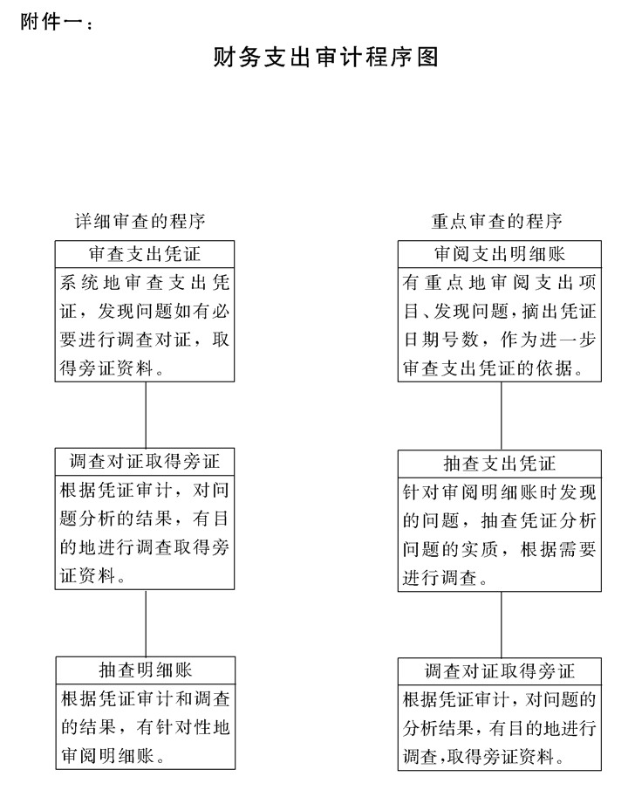

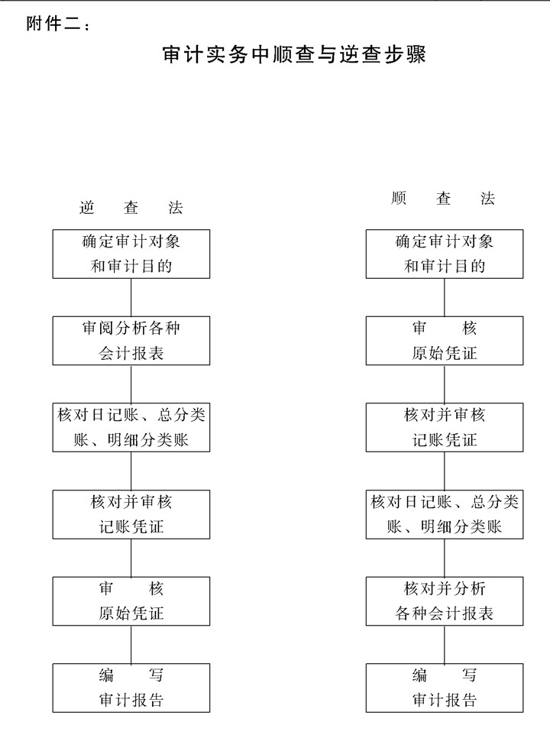

## 财产物资审计要点

### 1.目的作用

1.1通过审查财产物资的账卡，清点实物，据以验证各种财产物资现存数的真实性和可靠性，纠正账卡不符、账实不符情况，并追究 有关经济责任.

1.2推动企业建立健全物资财产管理制度，使各种财产物资的收人、 发出、使用、保管在制度的约束下，经过一定的手续，有明确的分工，管理上做到各司其职、各负其责，保证财产物资的管理有条不紊，安全可靠。

1.3有利于查清各项财产物资增减变动的合法性，以确保公司财产物资不iff受到来自任何方面、任何人、任何手段的破坏与非法侵 占。

### 2.管理职责

审计人员应坚持业务知识和政策法规方面的学习，不断提升自身 的素质能力，在审计工作中，必须严格执行《中华人民共和国审计 法》、《中华人民共和国会计法》等国家制定的财经法规、法令，用负责任的态度，高质量、正确地完成上级下达的每一项审计任务。

### 3.货币资金的审计要点

3.1了解货币资金的管理制度是否健全，是否认真执行 企业的经济活动中，在与货币资金相关的各项工作中，办事必须要有规定的程序和必备的手续。企业如果不建立健全这些制度，或有制度却不按规定的程序和手续办事，就会形成管理漏洞.审计员应查明这些问题，以确定经济责任，主要是从侧面调查观察，并审阅有关的规章制度，包括下面三个方面

3.1.1了解钱、物、账的分工负责情况

一般情况钱、物、账应分别管理，这可在一定程序上防止发生弊端的可能性，但有些企业的工作性质和情况无法分管，因此审计人员在了解分工情况时，更要注意负责程度， 来决定货币资金收付审计的重点问题。 │

3.1.2了解货币资金收付程序

从原则上来说，为了加强会计监督，企业应当实行先由会计审核，然后再由出纳办理收付，但在收付频繁的企业，如果都由会计审核后才能付款，有时会影响工作，审计员应了解这些情况，以便于审查货币资金收付中的责任问题。

3.1.3了解收付凭证应用情况

企业发生货币资金收付时，必须使用规定的收款凭证和付款凭证，用白条白发票收付款项都是非法的.同时审计人员还需了解各种发票、收据、内部支出证明的格式、保管办法、应用时要具备哪些手续?据以判断它的合法性与问题。

3.2库存现金的审计

现金是最易被贪污盗窃的对象，审计时可从审查现金口记账 开始，如果已经发现有贪污挪用现金等非法行为，也可以先查实物，清点现金数额

3.2.1审阅现金口记账应注意以下各点:

a.收付记账凭证如有顺序颠倒的，应查明颠倒的原因.

b.收付的金额有无超过定额的范围。审阅时，如果发现有 超过规定的限额和范围，以及现金日记账的摘要没有详细记录的，均应追查记账凭证和原始凭证，弄清超过的原因以及其他可能存在的问题。

c.检查每日的现金余额如有经常大量地超过银行核准的库存现金额，要查明为何不及时解存银行，而到一定数额一次解存银行。这时应抽查“解款回单”和核对“银行对账单”，看是否确有现金存人银行，防止以“偷梁换柱”的手法，利用银行收到外汇款，而不记人银行存款账户，却以等量现金伪作解存银行，实际却私人侵吞.

3.2.2清点库存现金

如果上述现金日记账审阅后，收付均正常，而且余额与总账现金账户数额一致，那就不必清点，如果两者不符，则必须清点，具体清点步骤如下:

a.请出纳员将已实现收付的凭证登记人账，并结出清点日的实存余额;

b.对出纳兼管的其他现金，如食堂现金、储蓄金等，应同时清点结存数;

c.清点时会计参加，由出纳自己清点，审计员监督并作记录;

d.清点结束，应现场编制“现金清点表”，在场人全应签字作为清点证明;

e.凭出纳员个人关系的白条借款，不论何人用何名义借用，都不得抵充现金;

f.如果现金实存数与账面应存数不符，应请出纳员说明理由，并应作出查证。

3.3银行存款的审计应注意以下方面

3.3.1检查银行存款的余额是否正确

为了查明企业自行编制的调节表内容是否确实，有无虚构收款付款数额而与银行对账单轧平的情况，对银行已付企业未付，银行已收企业未收部分，查核下月初银行存款口记账中是否反映了这些收付数额?对企业已付银行未付，企业已收银行未收部分，则可查核企业银行存款口记账中，当月末是否确有这些收付数额而银行对账单上无记录，必要时抽查各该收付事项的解款单回单和支票存根加以验证.

3.3.2检查银行存款的存取情况是否合法

为了防止利用企业银行账户经营非企业经济业务的其他不正当活动，在审计时发现以下现象应作进一步的查核

a.对于银行存款日记账的收付事项不属于企业经济业务范围的;

b.只记收付金额而无详细摘要，故意模糊收付内容的;

c.一收一付数额相等而且日期相差不远的;

d.银行对账单上有一收一付而银行存款口记账上无此收付 记录的

3.3.3检查银行支票使用情况是否正常

主要检查支票存根有无缺号，是否顺序使用?作废的支票是否附在存根上并盖上“作废”印戳?如有日期颠倒的，应核对银行存款口记账;如有因存款不足而签发空头支票或远期支票，以及发出空白支票而事后再补记存根等情况，均应予以纠正。

### 4.固定资产的审计要点

4.1了解固定资产管理制度是否健全

固定资产审计的目的，在于查明现有固定资产是否确定，有无损坏短缺，保管是否妥善，使用的效果如何等。企业这些方面工作好坏均与是否健全了固定资产管理制度，以及对制度的执行情况直接关联。审查时主要还是现场观察，侧面调查和审阅规章制度，重点从以下两个方面了解:

4.1.1了解固定资产使用保管责任是否明确

固定资产分散在各个部门，应当建立严格的责任制，贯彻谁用谁管谁负责的原则。没有明确的责任制，是造成账卡不符、账实不符的基本原因.因此，了解了固定资产使用保

4.3.5盘亏的固定资产责任是否明确，如不问原因，不究责任，也不经过报批手续，那就不能认为是合法的。

4.4清点固定资产实物数量

经过清点发现账实不符，要编制“固定资产盘盈盘亏表”，分析原因，根据不同的情况提出处理意见:

4.4.1盘盈部分，应以实物为准，查明原价或估价人账，具体有以下三种情况:

a.购人领用时作低值易耗品，而盘存时作固定资产的，应按划分标准来确定是否从低值易耗品转为固定资产.

b.利用业务资金搞计划外购建，支出挤人生产成本。对于这种盘盈，除了记人固定资产账户，还应调整成本或利润账户，并对这种行为提出纠正意见

c.已作报废处理，后因需要经过修理而再行使用的，仍应 转人固定资产账户.

4.4.2盘亏部分，不能简单地按实存数调整账目，应查清实物短缺原因。

a.购人时作固定资产人账，而领用时作低值易耗品摊销处理的，同样应按划分标准来确定。

b.固定资产因故损坏或已满使用期限废弃不用，但未办报损报废手续，应查明事实，补办报损报废手续。

c.如不是以上情况而又无法查明的，那就有可能由于保管不善而失窃，应追查使用人或保管人的经济责任，提出处理意见。

### 5.材料物资的审计要点

5.1了解材料物资管理制度是否健全，是否认真负责执行

5.1.1了解材料物资从提出申请、编制审批采购计划、供应合同签任是否明确?

5.1.2了解材料物资收发凭证的流转程序，要经过哪些手续?账簿

是会计部门直接派人到仓库记录，还是与仓库分别记账?如果分别记账，那么对于材料物资的收发，会计与仓库如何联系，有无定期核对等监督制度。

5.2检查供应合同的内容及其执行情况

检查时主耍对以下三方面加以注意:

5.2.1供应合同的签订是否合法，有无经办人营私舞弊行为的疑 点?

5.2.2合同规定的供应办法是否合理，包括供应周期，每次供应数量，运输方式、验收办法等方面是否恰当?

5.2.3供应合同的执行是否正常，有无发生弊端影响生产经营的情况?

5.3审阅材料物资明细账

在审阅材料物资明细账时要注意以下情况:

5.3.1长期没有发生收发的材料，要从材料的性质查明原因.

5.3.2对整批的收人发出的材料，要从材料的用途查明原因。

5.3.3贵重材料如金、银、钻石、电子零件等，以及可供日用的材料，有无不当流失。

5.3.4各种材料的实存数，如果大大地超过定额储存，应查明原因。

5.4清点材料物资的实物数量

如果清点后的实存数与账存数不符，发生盘多或盘缺，应追查原因，根据以下的不同情况，分别提出处理意见:

5.4.1同类材料不同规格，发生一种盘多，一种盘缺时，应当核对收、发料凭证，分析是实物发错还是账卡记错，以确定错误责任问题，并对账卡进行纠正。

5.4.2由于材料的物理化学性能以及受气候影响而发生的盘多盘

缺，如在允许范围内，可不必处理，但对超过定额损耗范围的应查明原因，确定经济责任。

5.4.3一般材料的盘多部分，以实物为准调整账卡;盘缺部分要查

明原因，确定经济责任。

5.4.4霉烂变质的、呆滞积压的、失去时效的材料物资，要分清主容观因素，除追究经济责任外，应提出及时处理的意见.

5.4.5低值易耗品的盘多盘缺，应注意有无与固定资产相混淆的情况，如发现这种情况应进行账户上的调整。

5.4.6在排除以上各种盘缺的可能性后的盘缺数，如果属于贵重物资，或生活日用物资，虽不能轻易肯定发生了贪污盗窃，但保管人的责任是不可推卸的

5.5审查材料物资的收发凭证

材料物资的收发凭证财务部门与仓库部门各有一份，且两份是同时填写的应一模一样。在审查时，如果发觉财会部门的材料物资明细账有疑点时，应将仓库所保存的那一份拿出核对;反之，如果在审核仓库的材料物资账卡发现疑问时，则应抽查财会部门的一份。审查时注意以下各点:

5.5.1注意凭证有无涂改，手续是否完备.特别要注意的是收人数

将大数改成小数，发出的数由小数改成大数。同时，是否都

有规定的签章人

5.5.2注意材料物资收人凭证的实收数与发票数是否一致.如果实 收数小于发票数，除了规定有损耗率的，且应在定额损耗之内，超过定额的损耗以及其他各种短缺，都应查明情况追究责任。

5.5.3注意材料物资发出凭证的实发数与请领数是否一致.如果实 发数超过请领数，必须追查清楚.检查办法，一是与领用部门的存根联相核对，二是向领用部门的负责人或使用人进行调查对证

### **6.商品产品的审计要点**

6.1了解商品产品管理制度是否健全，制度是否认真执行

6.1.1应了解被查企业生产经营的商品性质和特点，以便于掌握在对这些商品审计时要注意些什么问题。

6.1.2弄清商品的人库出库的手续及使用什么凭证?检验、保管、

销售、结算各部门分工是否明确?是否实行了经营责任制，商品管理是否责任落实到人?

6.1.3应了解企业目前采取的销售方式，查明企业的产品是否适销对路?成品库存是否积压，所占用的流动资金量是多少，准备采取何种措施，等等。

6.2清点商品产品的实物数量

在清点的技术方法上与清点材料物资基本相同，但材料物资一般采取抽查办法，而商品产品则应尽可能进行全部清点. 清点时要暂时停止对外收发，并把已经收发而尚未登账的凭证整理好，以便清点后核对明细账进行补记人账。清点时要与仓库管理员同时做好清点记录。记明商品名称、实存数量以及清点时发现的问题。

6.3核对商品产品明细账，计算盘多盘缺数

6.3.1在核对商品产品明细账时，对发现有不断地增加库存量的商品，应查明原因，是因运输原因，还是大量生产了不适销对路产品?要分清主客观原因，采取相应的改进措施.

6.3.2如果产成品明细账中有零星的发出数，要查明是否作为样 品、试用品、展品发出，是否经过领导批准?如果并非业务上的必须，而只凭个别人的白条领取，必须追究经济责任。

6.3.3如果是对商业批发性质的企业在审阅明细账时，还应对库存大量超额的商品，查明大量购人的原因，是否有人凭个人关系超额购进?还应注意长期不进不出的商品，是否属于市场淘汰的滞销商品?查核清楚后均应及时提出处理意见.

6.4审查商品产品的收发凭证

检查商品产品的收发凭证的方法和应注意的问题，与材料物资收发凭证相同.需要说明的是在什么情况下，要抽查什么凭证?应当说，通过实物清点和明细账的核对，大部分问题已经弄清楚了，需要检查凭证的主要目的作用在于以下方面:

a.有贪污舞弊的可疑之处而需要得到证明的。

b.有弄虚作假的可能而需要追究经济责任的

c.贝长实不符而需要进一步查明情况的.

d.其他贵重的高档商品有核实凭证的必要的。

7.附件

附件一:财产物资审计程序图

附件二:商品产品盘存表

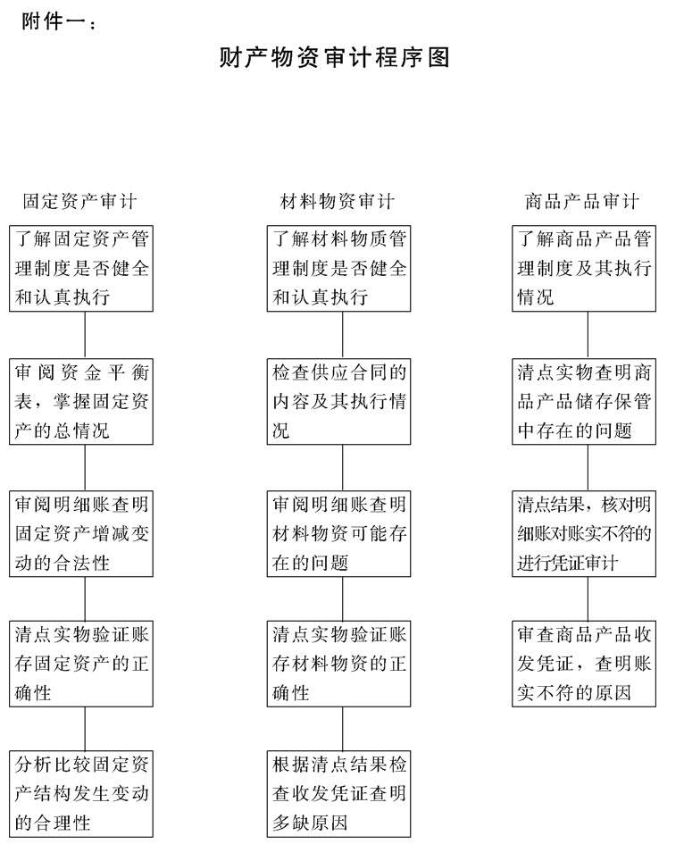

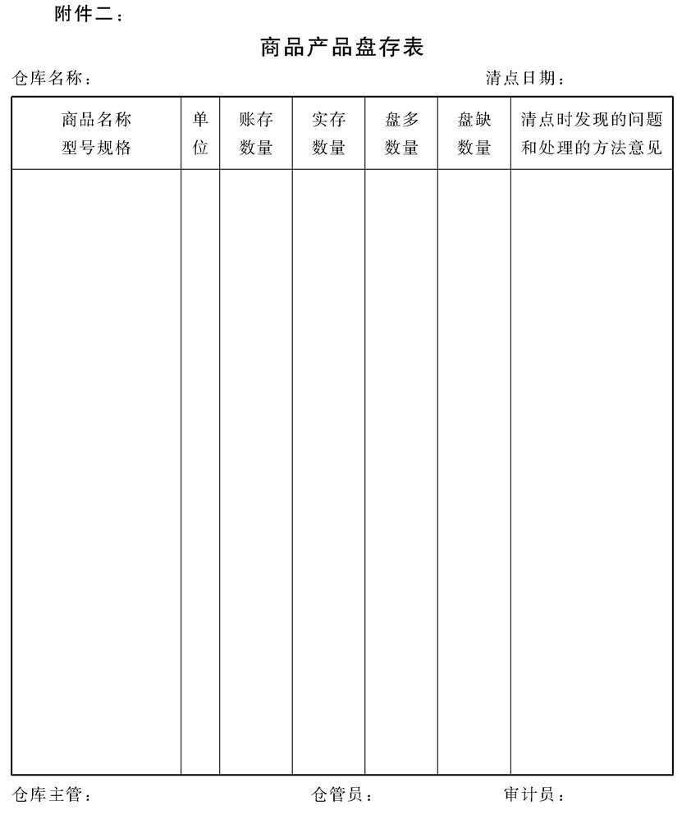

## 企业内部审计管理制度

### 1.目的作用

企业通过内部审计管理，加强对财务活动和会计记录的检查，以

及对各项经营活动，包括内部各项监督制度的检查和评价，以确保财 务收支的合法性和会计记录的正确性，同时在审计监督作用下，促使 企业加强各项内部控制制度建设，保护公司财产，提高工作效率，更

有效地实现经营目标。

### 2.管理职责

公司审计部门是全公司各项财务收支、财产管理、会计核算、成 本管理以及工程项目预、决算的监督归口部门，履行审核、监督职能。审计工作在公司总经理的领导下，必须贯彻和执行国家审计法规、财 经纪律和公司制定的有关规章制度，并对以下方面的审计工作负责

2.1参与财务收支计划编制、目标成本编制、预决算编制过程中的重大决策审计，并在执行过程中坚持经常性审计。

2.2在生产经营过程中，涉及到有关的实物量消耗、手续的完备，以及销售过程的价格、款项赊欠、购销环节的合理等方面进行动态 审计。

2.3负责对企业工程预决算的审核，对企业内部各项经济承包项目的指标完成和效益情况实施审计

2.4对公司内部一切控制制度设计是否规范、合理，及贯彻执行情况进行经常性审查。

### 3.主题释意与分析

内部审计是在本部门、本单位内部建立的经济监督管理职能部门， 用以评价、审核各项经济业务活动和会计资料、统计资料是否真实可 信，并提出改革建议来改进各项制度和工作，以帮助部门、本单位领

导人员实行最有效的管理为目的。

内部审计的任务不可仅局限于检查会计凭证、账簿、会计报表，

而应扩大到账务、会计活动之外，进而对企业的各项经营管理活动，

包括对各项内部控制、监督制度的检查、考核。因此，内部审计的职

能，可以包括内部财务审计和内部管理审计两大方面

内部审计和外部审计，有基本相同的一面，也有各自不同的特 点。对于财务审计和经济效益审计，检查会计凭证、账簿、报表的真

实性、合法性等方面，二者基本上是相同的，都是按同样的标准来进 行审计，审计使用的方法也相同。

内部审计与外部审计不同之处是:第一，二者的地位和性质不 同。外部审计是来自企业外部的国家审计机关或上级派遣的审计部 门，其审计具有很高的权威性，审计结论和决定具有强制性;而内部 审计是企业内部设置的专职机构在本单位主管人领导下进行工作，审 计报告和结论不具有强制性。第二，二者的着重点不同。外部审计重 点在于监督财政经济活动;内部审计着重改善经营管理，提供经营管 理信息和改进各项管理制度的建议。第三，审计的范围不同。外部审 计实行财务审计、经济效益审计和财经纪律审计;而内部审计除了实 行以上各种审计外，还扩大到经营管理部门，并还可根据单位具体情 况的需要，实行事前审计，起到防患于未然的作用。

### 4.内部财务审计

4.1内部财务审计计划与要点

4.1.1每月20日前审计完上月的会计凭证

检查原始凭证与记账凭证是否相符，摘要内容、会计科目运用、各项手续是否符合要求，经济业务是否合理、合法。

4.1.2每月20日前审计完上月的全部会计账簿

审计账簿的设置是否符合会计制度要求，各项费用的提取、分摊、划分是否符合本企业的有关规定，有关的账卡、账证、账表的记录数据计算与使用方法是否正确，记账方法、结账、纠正错误、调整账务是否符合国家规定的会计工作原则和要求

4.1.3每月对工资、奖金、津贴等发放前进行审计

检查有无虚假及违反公司制度规定的情况

4.1.4每月对银行存款日记账和银行对账单进行审计

对两个月以上的未达账款要查明原因，及时清理。

4.1.5不定期进行库存现金抽查

对账款不符的追究原因，查明情况，及时处理。

4.1.6对每月的会计报表进行事先审签

检查报表的期末余额与总账期末余款是否相符，表与表之间的相互关联是否脱节，本期与上期的有关数字是否相符。

4.1.7每季度进行一次材料物资审计

可采取抽查方式，选100种物资，清点时填写“物资盘点表”，进行账物核对，发现问题，查明原因及时处理。并对物资采购、使用、销售过程进行动态审计，检查有无违纪行为和损公肥私现象

4.1.8每季末对往来资金及其他货币资金余额进行一次审计 进行账账相对、账实相对，如有不相符的，属账务处理的，及时给予调整账簿;属其他违纪行为的，建议有关部门查明原因及时处理。

4.1.9每半年对固定资产进行一次审计

检查固定资产账、卡并清点实物，对账、卡、物不符，以及借出、出租、报废的固定资产有手续不齐备，或损害公司利益的行为，均应追查责任，及时给予处理

4.1.10每年末对下年度的财务计划及决策方案实施审计

主要是对计划依据的可靠性，决策方案的可行性，各项保障措施的严谨性，通过审核向管理层提出评价结论和改进意见。

4.2内部财务审计的工作要求

4.2.1内部审计部门和审计人员应站在公司全局立场，公正、严明地进行审计工作，对查出的问题应如实反映，不可隐瞒，不得带有本位观点，更不得带有个人不正当意图，进行谎报情况和其他违纪行为

4.2.2一切审计工作必须按上级的指令进行，审计中对问题的鉴 别、划分应以审计法规、会计法规为准绳，过程应按规定的 程序，做到有准备、有计划、有重点、有效率地进行.

4.2.3审计过程应当做好审计记录，对问题没弄清前不要轻率结 论，要注意调查取证，用事实说话，数据计算要准确，工作要深人细致。

4.2.4对审计中发现的一般违规违纪问题，填写《审计整改通知

单》，按规定的程序通知有关部门进行纠正;对重大经济案件和高层人物严重违规违纪，在遇有阻力或处理棘手的情况下，可以越级直接向总经理或董事长汇报。

4.2.5每一项审计结果，都要对查明的情况作出简单的评价，最后概括起来，在审计报告中作出总评价，并据以提出相关审计决定或意见。审计报告应及时由审计主管领导签核后报总经理，并反馈到财务及有关部门。

### 5.内部管理审计

5.1内部监督、控制制度的完备情况审计

内部监督、控制制度是企业经营决策得以顺利实施和各项规章制度得以贯彻执行的重要保证，同时也是维护企业资产的安全与完整，以及生产经营活动正常进行的必要条件。内部监督、控制制度最常用的有以下十几种，审计时可加以对照，并根据企业实际情况提出具体的采用意见。

5.1.1货币资金的内部控制制度

a.现金内部控制制度

b.银行存款内部控制制度.

c.其他货币资金(外埠存款、银行汇票存款、银行本票存 款、在途资金)的内部控制制度

5.1.2实物资产内部控制制度

a.存货内部控制制度(包括实物流转程序、价值流转记录程序)。

b.固定资产内部控制制度(包括预算、账簿记录、责任 工、维护保养、处置等制度)

5.1.3采购业务内部控制制度

a.采购签约环节的内部控制制度。

b.收料环节的内部控制制度.

c.结算环节的内部控制制度。

5.1.4销售业务的内部控制制度

a.现金销售业务的内部控制制度。

b.赊销业务的内部控制制度.

5.1.5长期投资业务的内部控制制度

a.长期投资的业务职责分工制度。

b.长期投资的资产保管制度.

c.长期投资的会计核算制度。

d.长期投资的登记与定期盘点制度

5.1.6生产内部控制制度

包括整个生产过程中的人流、物流、信息流的管理控制制度。

5.1.7技术管理内部控制制度

包括工艺、设备、新产品、更新改造等方面的管理控制制度。

5.1.8计算机信息(包括情报资料)内部控制制度

5.1.9专项工程内部控制制度

5.1.1。行政、人事内部控制制度

5.2内部监督、控制制度的功能情况审计

上述各条是检查内部监督、控制制度有没有制定，而这里是检查已有的这些制度是否符合要求，主要分析以下方面:

5.2.1对制度是否进行了整体规划系统设计

内部控制制度的功能是通过制度整体对环境的作用表现出来的。因此，制度的设计要进行合理的整体规划，使得所设计的各项制度能够形成相互联系、相互制约的内部控制系统。

根据系统设计的思想，还要对每一个制度进行优化，使得企内部控制的每一项制度既能保证具体控制目标的实现，又能通过各项制度的相互协调促成整体控制目标的实现。

5.2.2是否起到内部牵制作用

内部牵制的特点是通过职责分工和作业程序的适当安排，使各项业务处理能自动地被其他作业人员核对查证，以减少错误或舞弊行为的发生。如货币资金出纳积务应与总分类账的会计记录职务相分离那样，相互之间有着牵制作用，在审查内部控制制度时应从这一角度加以分析，以确认其正确、合理性。

5.2.3是否兼顾有效性和适用性

企业内部控制制度既要能有效地防止错误和舞弊行为的发生，同时也要有利于提高工作效率和企业的经济效益。因此，审计时既要检查制度的严密、可靠、有制约作用，同时还应检查协调机制和适用性，以利于整体功能的发挥。要在设计时考虑到经济性，使得制度实施后，能在保证内部控制的有效性的同时提高企业的经济效益.

5.3内部监督、控制制度执行情况审计

5.3.1组织体制是否合理，是否严格地实行了职能分立?

5.3.2是否按照“实行内部牵制”的原则，进行了责任分工，并融人在各职能部门的岗位职责中?

5.3.3经营过程中的各控制环节和控制点在运作中的控制程序是否正常有序，符合标准?

5.3.4各要害控制岗位的任用人选是否合格?职务是否相对稳定? 是否进行过专职培训?

5.3.5是否制定和实行了报告制度，对监控中的情况能否及时、准确地传递(包括反馈)信息?

5.3.6各级组织的主要负责人员对内部监督、控制制度的执行检查力度如何?

5.3.7要害岗位人员调换是否办理了监督交接手续?

5.3.8相关监控物资、器材、设备是否完备、是否功能齐全正常运行.

### 6.编写审计报告

审计报告是审计人员在审计实务工作结束以后，对被审单位的审

计结果作出评价和决定的一种书面文件。编写审计报告应当遵守的重

要原则是:实事求是。凡是成绩必须肯定，缺点必须指出，错误必须 纠正，违法乱纪造成损失的，必须追究经济责任和法律责任.

6.1审计报告的内容和结构

编写审计报告可按以下四个部分进行:

第一部分:审计概述

主要内容为:简单说明被审单位的基本情况;审计的依据; 审计的目的;审计的范围;审计的内容;审计的起讫时间;审计机关的主管及参加审计的人员.

第二部分:审计中发现的问题

这部分是审计报告的主体。这部分要像一般论说文一样，要有观点，有材料，并以材料证明观点。但这些材料是审计中查明的具体事实，不能用论说文那样的逻辑推理。每一个问题除了要以充分的资料证明外，还应当根据查明的情况作适当的分析，说明发生问题主客观因素，指出产生这些问题的后果.

第三部分:提出审计的决定与意见

这部分是紧接第二部分存在的问题，分析出山于主客观原因所造成后果来写的。例如购人领用时作低值易耗品，而盘存时作固定资产的情况，在审计中应作出明确的决定以便于账务处理。对严重违法乱纪造成经济损失的应根据情节在审计报告中应提出追究经济责任或法律责任的意见。

第四部分:经营管理评价和提出建议

这个评价是针对企业各项工作，如生产、供应、销售、财务等具体业务工作中取得的成绩和存在的问题所作的结论。而提出的建议则是针对问题来写的。例如针对铺张浪费行为，提出在管理上应严格预算控制和定额控制的建议。

6.2写审计报告的注意事项

6.2.1注意内容和形式的统一

如何写审计报告，要研究形式问题;审计报告写什么，要研究内容问题。应当明确形式是为内容服务的，重要的是内容.只有依据一定的内容，按照一定的形式组织起来，使内容和形式统一，才能达到写审计报告的目的

6.2.2注意语言的表达效果

写审计报告，在语言上表达上要注意两点:一是语言要求朴素，只要用事实说明问题，是什么就说什么，把话说明白就行，不要故作词汇修饰。二是语言要求简练.应当是“有话则长，无话则短”，不要刻意把内容拉长，东拉西扯是毫无意义的。

6.2.3注意文风要实事求是

审计中发现多少问题，就写多少间题;是什么问题，就写什么问题。不要以为写人报告的问题越多越严重，就是工作取得了成绩，如果歪曲事实，夸大问题或隐瞒问题，均是违纪行为，要受到查处的。

6.2.4注意态度要客观明朗

对待审计中查明的问题，在审计报告中需要注意两点:

一是要求容观，不能带有个人成见，要从事实本身出发，说明问题的本质。二是要求态度明朗，审计中需要给予确定的事项，态度必须明朗，不能含糊其词，模棱两可。特别是涉及责任问题，究竟由谁负责?审计报告中不明确，被审单位就无法执行，就不可能达到审计的目的。

7.附件

附件一:审计整改通知单

附件二:审计报告的编写步骤图

附件三:财产物资移交清单

附件四:文件账册移交清单

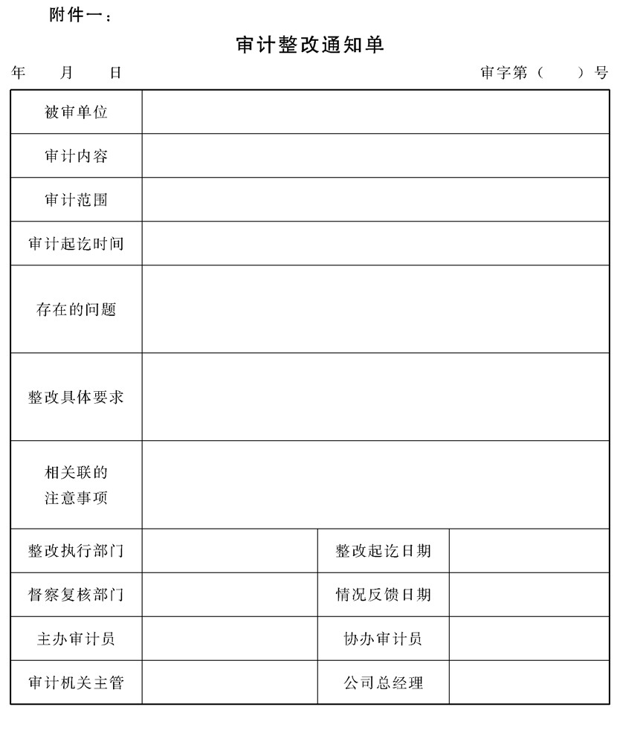

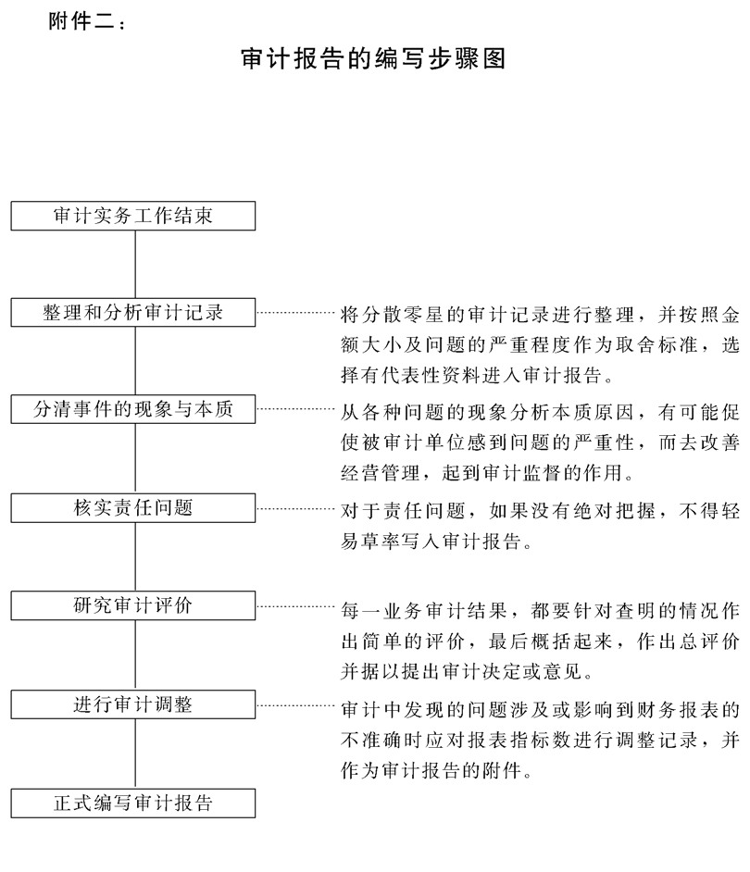

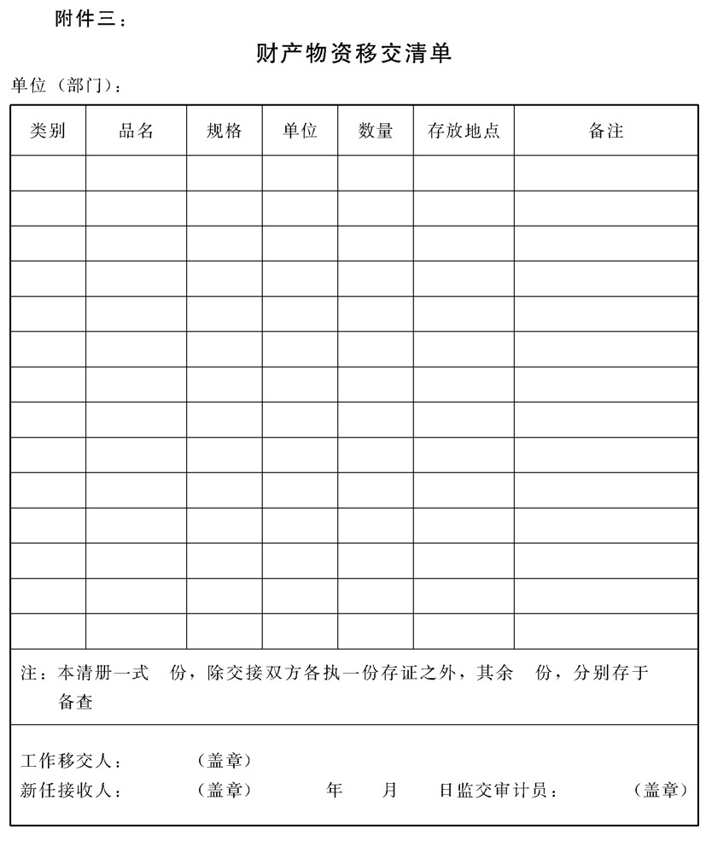

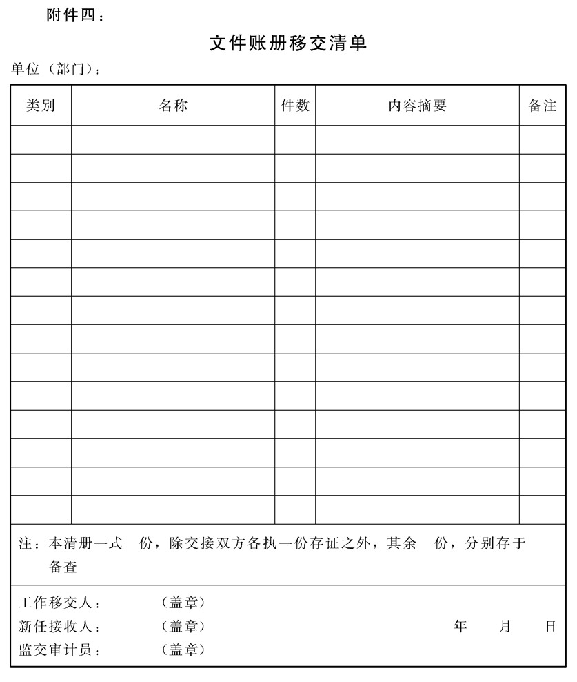

## 企业弊病的诊断管理

### 1.目的作用

企业诊断，也称对企业“看病”。只有诊断正确，对症下药，才能产生药到病除的效果。企业在任何时候均会有这样或那样的一些弊病存在，各种弊病不同程度地阻扰着企业的经营活动，制约了企业的生存与发展。因此，企业要经常地“看病”与“治病”，以提高自身的素质，才能更好地去实现企业的目标与愿景

### 2.管理职责

公司成立治理整顿办公室，由总经理亲自负责，督察、审计、总

经办、统筹部等方面负责人参加。实施统一的活动安排和工作指挥。 完成公司各阶段性的诊断和全面的治理，实现管理的提升和完善。 由于企业弊病的诊断是一项专业技术性强，工作内容复杂，分析难度大的工作。治理整顿办应与咨询顾问专家团密切协作，积极配合企业诊断与治理工作的开展。

### 3.企业弊病的诊断方法与过程

3.1企业诊断对象具体内容(即病因)的确定方法

3.1.1把企业诊断对象的具体内容适当分类，予以系统化，以掌握各种对象具体内容之间的内在联系。

3.1.2针对诊断目标的要求，选定企业诊断对象的具体内容，使诊断内容与诊断目标保持一致，不偏离诊断目标

3.1.3在确定企业诊断对象具体内容时，应与企业存在的问题结合起来，因为企业弊病的产生都与诊断对象具体内容有关，其 症状和表现形态都显示在具体内容方面。所以，结合企业存在的问题选定具体内容，就能正确确定企业诊断对象的具体内容，有利于诊断工作的开展.

3.1.4在确定企业诊断对象具体内容时，还应确定诊断的重心。首先了解哪一个是企业经营管理中的主要环节，即关键环节; 其次，了解问题主要表现在哪一方面;然后，根据主要环节和问题的主要表现所在，在具体内容中予以确定

3.1.5要从企业投人、转换、产出的结果，以及各要素流的作用机制状况中去发现系统运行的症结。即从经营系统产出的人、财、物、信息中去寻找突破口，找出病因.

3.1.6要从系统的总体管理和局部、专业管理中，从他们的运行规则或机制，以及与环境变化的适应性和他们内部的协调性中去寻找系统运行的病因。

3.2企业弊病的诊断过程与内容

3.2.1整体综合诊断

这是进行诊断的第一阶段工作，目的是从大的方面对企业的现状进行整体的了解，在这一阶段应通过各种诊断的技术方法对以下方面的内容作出调研、分析与判断。

a.企业的经营收益能力情况

b.产品结构及其生命力情况.

企业在本行业中的地位及竞争力情况。

d.企业素质及对环境的应变能力情况

e.资源条件及利用中的组合与挖潜情况。

f.组织结构对组织目标与经营活动的适合情况

9.企业对人才的凝聚与使用情况.

h.团队精神、经营理念及企业文化的作用情况。

3.2.2高层管理诊断

这是进行诊断的第二阶段，其目的是从上层来分析弊病的产生，找出解决问题的突破点。因为企业的高层管理状况，领导群体的素质能力、管理风格、工作方法及习惯，采用的管理模式对企业的经营起着决定性的作用，而高层管理状况又会通过以下形式表现出来，诊断时应逐条加以分析判断。

a.高层管理指挥力度

b.股权结构的合理性.

c.经营决策的水平能力。

d.计划实施的督导程度。

e.协调功能作用的运用。

f.制度建设的完备、周密情况.

9.激励机制的合理、有效情况.

h.领导层的创新能力。

3.2.3职能管理诊断

这是进行诊断的第三个阶段，将把企业诊断的工作更深人、更具体地推进，目的是通过努力从系统运行的各个环节中寻找问题，把诊断工作做到实处。主要从以下方面深人了解进行分析判断。

a.产品销售方面情况。

b.生产作业方面情况.

c.物流控制方面情况.

d.财会运作方面情况。

e.技术研发方面情况。

f.品质监督方面情况.

9.行政事务方面情况.

h.后勤保障方面情况.

### 4.企业弊病诊断的评价工作

弊病诊断的评价是一项技术性很强的工作，它将为今后所进行的治理工作有着重要作用.评价工作分为评价弊病的性质和评价弊病严

重程度两个方面。

4.1评价弊病性质的技术方法

企业可运用外因法和内因法对弊病的性质进行评价

4.1.1外因法。此种方法主要用于对产生弊病的外界因素分析，以便确定弊病的性质和外界的主要因素。一种弊病产生的因素，有其客观的外界因素。客观的外界因素主要是指有关国家的政策、法令、制度、计划、决策的改变，市场需求和价格的变化，银行信贷政策和条件的改变，货源和供货渠道的改变，城市建设的变化，各种自然条件与交通运输条件的改变，以及国民经济计划与财政预算的改变，等等。此外，还有自然灾害、战争、突发事件的发生。上述这些因素的变化，有些是企业事先不能预知的，所以，叫做不可控制的因素。上述这些因素一旦发生变化，就会对企业产生两种不同的影响;一是可能给企业带来发展的机会;二是可能给企业带来困难.如果企业能够获取信息，抓住机会，立即采取措施，适应变化，那么，企业就能获得生存和发展。如果企业不能获得信息，或者获得的信息不及时，不能抓住时机，采取措施，适应变化，就会产生各种弊病。对这些外界因素进行分析很重要，它能为正确确定企业弊病的性质提供可靠的依据。所以，在判断弊病性质时，需要应用外因法

4.1.2内因法。此种方法主要用于对企业产生弊病的内在因素进行分析。企业产生弊病内在因素有许多。既有企业策略、经营方针、计划管理等方面的因素;也有企业制度不完善、不严密，企业员工技能、思想品德不佳，责任心不强，以及监督检查和纪律不严等方面的因素。这些因素都是属于人为的，事先是可以控制的。所以，也叫做人为因素，或可控制因素.内因法，就是分析弊病产生的内在因素。通过内因法的分析，就能判断弊病的性质和弊病产生的主要原因.

4.2评价弊病严重程度的技术方法

所谓弊病严重程度，是指弊病的产生对企业的危害程度。企业可以运用以下三种方式来进行评价:

4.2.1因素测定分析法。此种方法是用来对弊病所造成的经济损失按照不同因素的影响程度，来判定各个因素给企业造成的具体损失有多少。损失程度可用绝对值，也可用比率来衡量。

4.2.2评估分析法。此种方法主要是用来判断弊病给企业带来的看不见的无形损失。如企业形象和信誉度造成的损害程度，可从本期订单的减少量评估出销售额减少所致的损失价值.

4.2.3时期分析法.此种方法主要用来测定弊病危害性的延续时间

长短。如企业发展的不同阶段中，各阶段的管理陷阱的弊病，将会在整个阶段期内生存，产生危害。以上三种方法，在评价弊病严重程度时，应当同时运用，这样，才能确切地判断企业弊病的严重性

### 5.企业弊病诊断报告

企业诊断报告，按其内容和形式，可以分为全面诊断报告、部分诊断报告、专题诊断报告等。

5.1全面诊断报告。由于此种报告的内容多且全面，工作量大，需要详细地提出报告.报告应包括以下几个部分:

5.1.1企业概况及委托人的诊断目的和要求;

5.1.2诊断出来的各种主要弊病的发生过程、原因、表现、症状、 危害结果和程度，以及当事的责任人员和弊病的性质;

5.1.3治理办法和应采取的相关措施.

此种报告应根据内容的多少而定。既可以按章按节来写，也可以分部分来写。对于治理办法和应采取的措施，既可以列在报告正本内，也可以单独以治理方案的形式来写，作为报告的附件，但必须在报告正本内予以说明，以示完整。

5.2部分诊断报告。此种报告内容较为简单，报告既可用详述式，也可用简明式，根据具体需要而定。但不论何种形式，都应包括全面诊断的三个部分，即:

5.2.1诊断内容的概况及委托人的诊断目的和要求。

5.2.2诊断出来的主要弊病发生过程、原因、表现、症状、危害结果和程度，以及当事人的责任和弊病的性质。

5.2.3治理方案和应采取的有关措施.由于此种报告内容较少，可

以分段来写.

5.3专题诊断报告。此种报告适用于专项诊断，内容较少。但是，报告内容也应包括三个部分:

5.3.1诊断项目情况和委托人的诊断目的和要求，以及诊断时采用的方法。

5.3.2诊断出来的问题及问题产生的原因、表现、性质及影响程 度。

5.3.3合理化建议(治理方案).在作合理化建议时，若是对投资 项目作可行性研究，应将所作的可行性研究报告和方案选择的意见单独编写，作为报告附件。供委托人参考。

### 附件

附件一:企业弊病诊断内容示意图

附件二:企业诊断报告书

附件三:企业委托诊断工作程序图

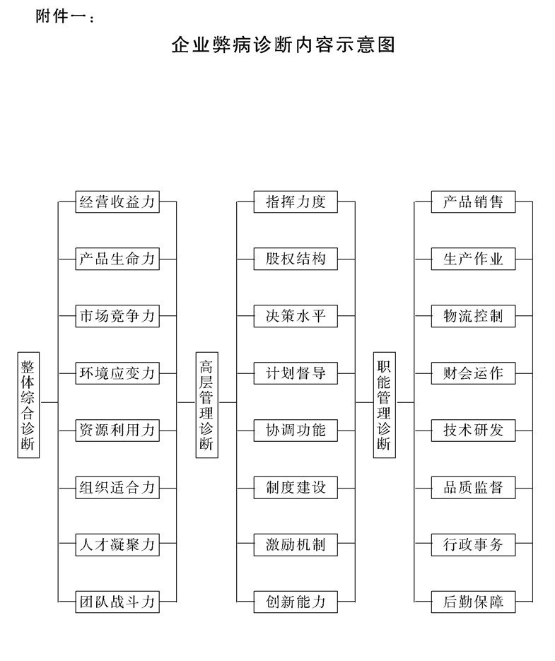

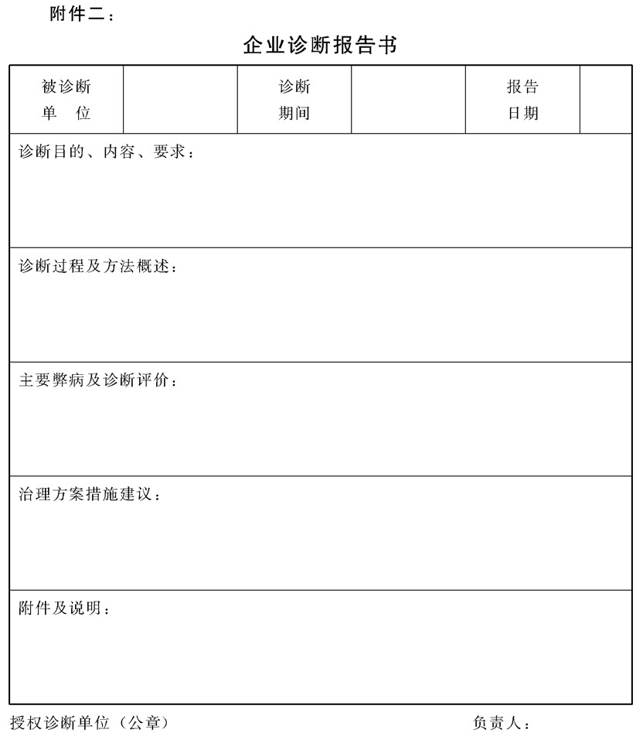

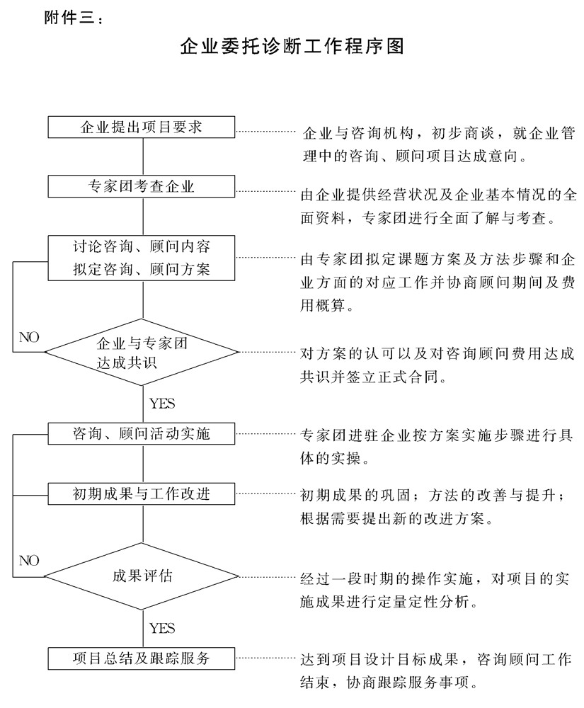

## 企业弊病的治理策划

### 1.目的作用

1.1目的性.通过策划，使公司上下全体人员能够准确把握治理的方向，形成共识，自觉参与振兴公司的治理整顿活动之中。

1.2有序性。通过策划，有计划有步骤地实施治理工程，能提高工作的效率，早口实现治理的目标。

1.3合理性.通过策划，牢牢抓住主要向题，突出重点，避免头痛医头、脚痛医脚，使治理工作更加合理，从根本上解决问题.

1.4有效性。通过策划，加强了工作方法上的研究，使实施方式、方法更加具有适用性，能促使治理工作获得更好的成效.

### 2.管理职责

公司成立治理整顿办公室，由总经理亲自负责，督察、审计、总经办、统筹部等方面负责人参加。治理工作实施统一的布置和指挥，

应重视调研，加强对方案的评审，使各项治理措施能具体落实，取得 好的效果。

在实施委托诊断治理情况下，应与咨询顾问专家团紧密配合，加强信息沟通，保待行动上的一致，共同完成各项治理任务.

### 3.组织系统的分析工作

为了使企业治理能够正确地开展，应做好组织系统的分析工作，

主要是以下三个方面:

3.1组织系统的运行分析

组织系统运行是指企业在一定条件下，不断地重复进行投人一转换一产出的过程。维持这一运行，则维持了企业系统生命的存在，而系统运行的整体状况，取决于系统要素(人、财、物、 信息)，在策划企业治理方案时必须作以下分析.

3.1.1系统要素对系统运行的适应性分析

a.系统耍素是否完备?缺少任何一个要素，系统均无法运 行。

b.系统要素是否健全?任何一个要素不健全，都会损害系 统运行

系统耍素的组合是否合理?这是系统良好运行的保证。

d.系统要素的变化是否满足了环境要求?如果变化不能满足环境的要求，则对系统运行带来消极影响.

3.1.2系统运行中管理职能作用的分析

企业系统中人、财、物、信息等基本要素，是按照系统的整体要求，在管理职能的作用下运行的。因此应对管理职能的作用进行分析，主要有以下几方面:

a.对各要素管理的分析。包括人事管理、财务管理、设备管理、能源管理、信息管理等方面。

b.对转换功能管理的分析。包括市场调研管理、产品开发管理、技术准备管理、生产管理、销售管理等方面。

c.对企业系统整体管理的分析。包括计划、组织、指挥、 协调、控制、激励等方面。

3.1.3企业系统的运行机制分析

系统的运行机制即系统的作用原则，它规定着系统应该由哪些子系统组成，它们之间应保持什么关系，以及整体系统按照什么方式、什么规则运行等。企业系统的运行机制对企业的生存机能与发展机能产生着重要作用，因此企业的治理，必须要考虑到如何完善运行机制的问题。

3.2组织系统的素质分析

企业中系统要素的有机结合构成了企业系统，而企业素质是企业系统的质的反映。低质的要素和管理，只能实现系统的低层次运行或病态运行。因此企业的治理，需要对企业的素质进行分析。企业素质是通过以下一系列能力表现出来的，如果这些能力不能满足系统运行要求，则必须采取治理措施，以提升这些能力。具体有以下内容:

3.2.1综合反映企业素质的能力有:企业盈利能力、产品适销能力

等。

3.2.2反映企业生产技术素质的能力有:市场调研能力、产品开发 能力、物资供应能力、生产制造能力、销售服务能力和各种配套服务能力等

3.2.3反映管理职能素质的能力有:决策能力、计划能力、组织能 力、指挥能力、控制能力、协调能力、激励能力和基础管理工作能力等。

3.2.4反映管理者素质的能力有:领导能力、分析能力、业务能 力、创新能力、适应能力等。

3.2.5反映职工素质的能力有:劳动能力、协作能力、领悟能力 等。

3.3组织系统的“约束”分析

根据系统论的观点，任何系统都存在有各种不同的“约束”制约着系统的发展。如果我们能够不断地找出制约企业发展的主要约束，且能不断地加以治理和排除这些约束，则企业会得到不断的提升发展。经验告诉我们，企业的主要约束应当在企业发展的不同阶段所特有的危机中去寻找最为有效。具体如下

3.3.1企业创始阶段(幼年期)主要有盲目投资危机、内部秩序危 机。

3.3.2企业起飞阶段(成长期)主要有专制危机、人才危机.

3.3.3企业稳定发展阶段(成熟期)主要有控制危机、协调危机。

3.3.4企业协调发展阶段(稳健期)主要有活力危机、创新危机。

3.3.5企业协作创新阶段(新生期)主要有战略危机、分配危机。

### 4.治理方案的策划

4.1治理方案制定要求

企业的治理方案是帮助企业消除目标与实际之间差距的一系 列措施的有机体，是由分阶段的目标和措施组成的.要使治理方案产生好的实效，在制定时应符合以下要求。

4.1.1可行性.包括技术、经济、社会的可行性，以及符合企业实 际条件情况下的可行性

4.1.2整体性。指局部的改善要能推动全局的改善，整体的改善要反映战略目标要求。治理方案决不能是拆东墙补西墙的方 案。

4.1.3手寺久性.方案不仅要有短期效应，更重要的是对企业弊病能彻底铲除，从根本上解决问题，不可整顿一结束又复发老毛病，出现不良循环。

4.1.4适应性.提出的方案应能帮助企业系统对环境的积极适应.

适应性也包含有可调节性，要留有对不测事件的调节余地， 一旦环境发生变化，不致使企业因此而陷人难堪的被动局面。

4.1.5效益性.获取效益是企业追求的根本目的.治理方案应能直

接、间接地使企业得到更大的经济效益。

4.2治理方案的确定程序

4.2.1提出治理目标。即经过治理后，应该实现什么样的结果。这是对解决企业问题的定性要求，也是淘汰和选择备选方案的定性标准.

4.2.2确定方案标准。标准是目标的具体化，是为保证方案效果而提出来的具体的定性定量指标，包括以下两方面:

a.必须达到标准。这是硬性限制标准，如果方案达不到这 个标准则方案无实施的必要。该标准主要用于淘汰效果 不是很佳的一般方案。

b.争取达到标准。这是属于满意标准，能达到更好。该标 准主要用于比较最佳方案

4.2.3制定备选方案。对每一个问题的解决，都应尽量准备多个治理方案以便择优采用。一些常规性的问题，可以借鉴以往大量“经验”方案;而一些非常规性问题，则需要通过创造性思维去拟定，可采用以下方法:

a.治理整顿办进行专题研究提出方案;

b.向专业人员进行咨询，听取意见;

c.全员动员，征集合理化建议。

4.2.4方案评价。对每一个方案都要依据前面所述的可行性、整体性、持久性、适应性、效益性等方面的要求进行衡量，检查方案是否有采纳的价值，以避免出现“药”不对“症”的决策错误。

4.2.5方案优选。将所有的方案逐个与既定的方案标准进行对照然后再相互比较、平衡，选出其中最佳方案，即最终确定的方案。

### 5.企业弊病的治理措施

为了使企业的治理工作取得良好的效果，除了针对诊断出来的种 种管理弊病提出治理方案进行治理外，还应当从以下若干方面，提出 改进管理的办法和措施。以下为重要方面的提示:

5.1改进管理组织体系方面

5.1.1企业的组织结构设计必须要适宜企业的经营特点。各职能部门的配置以及管理层次、管理幅度等既要便于领导实行统一指挥，又要便于各职能部门之间的工作联系、协作、配合，有利于业务的开展。

5.1.2一定要解决正确授权的问题，实实在在地处理好集权与分权以及企业中最常出现的职、权、责不符的现象

5.1.3改善和协调直线职能系统与参谋职能系统之间的关系。这是企业中普遍的问题，也是协调工作的重点，要有具体的解决 措施。

5.1.4重视对非正式组织的研究，采取措施保证正式组织和非正式组织之间的和谐一致

5.2改进决策与计划工作方面

5.2.1应当设立专职的决策与计划方面的管理职能部门，以加强调研工作，确保决策与计划的正确性，同时可加大对实施中的督导检查力度

5.2.2要规范决策和计划的制定程序和方法，强调程序化，克服随意性。

5.2.3要对目标管理的分解落实做深人细致的工作，并应建立一整套完善的计划管理制度，包括报告制度、统计制度、分析制度、检查制度等以保证计划的完成和目标的实现

5.3完善内部控制制度方面

5.3.1企业必须按照“经济管理实行内部牵制”的原则对必须严格控制的经营环节和控制点实施职能分立，建立控制程序，完善控制制度。

5.3.2要全面检查，把一切管理真空点变成控制点，以堵塞住一切可以给企业造成损失的管理漏洞。

5.3.3要检查各项控制制度和控制程序是否合理，要将不符合标准的及时给予纠正

5.3.4要检查内部控制制度的执行情况，并对要害控制岗位上的不合格者，坚决撤换上合格人员。

5.4改进资产管理方面

5.4.1应当逐步实现股权结构的优化，包括对不良资产的剥离.

5.4.2要研究和探索对现有资产充分利用，实施最佳组合和配置的形式和方法。

5.4.3要重视对无形资产的管理，比如采取有效的措施，打造出自己的品牌;塑造本企业的良好形象，等等。

5.4.4要避免企业快速成长中的高负债，以及资本的高成本与低质量给企业带来的高风险

5.5改进财务会计管理方面

5.5.1必须运用科学、合理的方法，结合本企业特点，完善企业财务制度体系、会计制度体系(包括电算化会计制度体系)， 以实现对财务主体进行财务活动的约束，以及对各项经济活动的监督和控制

5.5.2要充分发挥管理会计信息系统的功能作用，以配合管理当局正确进行经济预测分析和决策分析，并实现对各有关责任中心的经济活动进行有效的计划和控制。

5.5.3要从定额管理、成本管理、费用预算管理、投资计划管理中找出目标与实际之间差距形成的原因，并采取有效的措施，实现计划目标。

5.6改进内部审计与督察工作方面

5.6.1要坚持使用内部审计对企业财务、管理实施监督这把双刃 剑，揭露、打击、处理一切损害国家、公司利益的违法违纪行为，保护公司财产，促进企业经营的发展

5.6.2公司应设置专职的督察工作职能部门，并授予他们必要的权力，通过各种控制手段，保证公司的各项政令、计划、任务能得到顺利的贯彻、落实。

5.6.3应建立公司危机预警管理机制，在全公司范围内建立危机督察和预警的情报网络，完善信息快速传递制度，以预防和及时处理未出现的和已出现的各种危机，以保障企业经营的正常进行。

5.7改进用人政策方面

5.7.1领导者应树立符合时代要求的正确人才观，克服人才选用中的各种心理障碍与认识偏见，避开识人与用人的误区。

5.7.2在择人、用人方面应当引人竞争的机制，但也要注意人员流动的相对稳定

5.7.3制定合理的分配机制与有效的激励机制，以实现凝聚人才， 调动和激发所有员工的创造力与积极性

5.8改进管理方法方面

随着科学与经济的发展和知识经济时代的即将到来，任何企业的管理者都应掌握现代先进的管理思想和方法，用于实践工作中，以跟上时代的进步。而现代管理的组织基础是知识的网络化，根据管理信息系统以及计算机技术应用的要求，企业应完成以下基础工作

5.8.1管理工作的程序化。各部门都要有相应的作业流程.

5.8.2管理业务的标准化。各部门都要有相应的作业规范.

5.8.3报表文件的统一化。要有固定的内容、周期、格式。

5.8.4数据资料的完善化和代码化.

以上所述，是从总体上对企业管理弊病治理的措施方法在一些重要方面的提示，各个企业均应根据自己实际情况来确定。 等

附件一:企业素质墓本结构图

附件二:企业不同阶段危机特点图

附件三:企业弊病治理基本步骤图

附件四:委托诊断治理作业流程图

附件五:整改工作通知单

附件六:整改项目检查汇总表

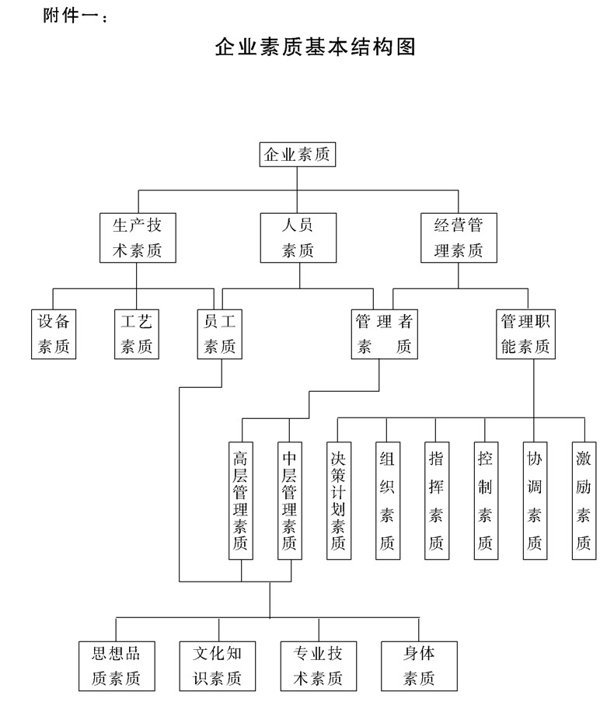

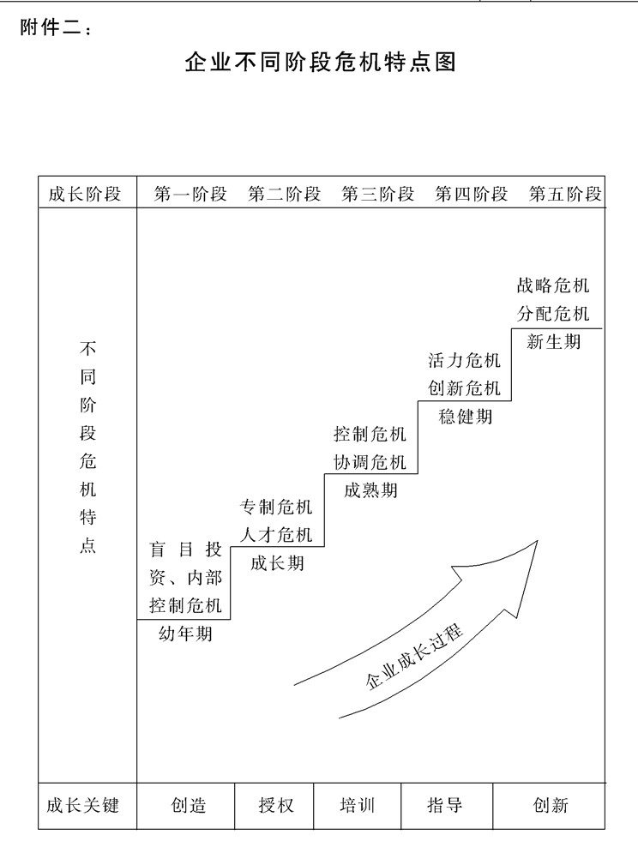

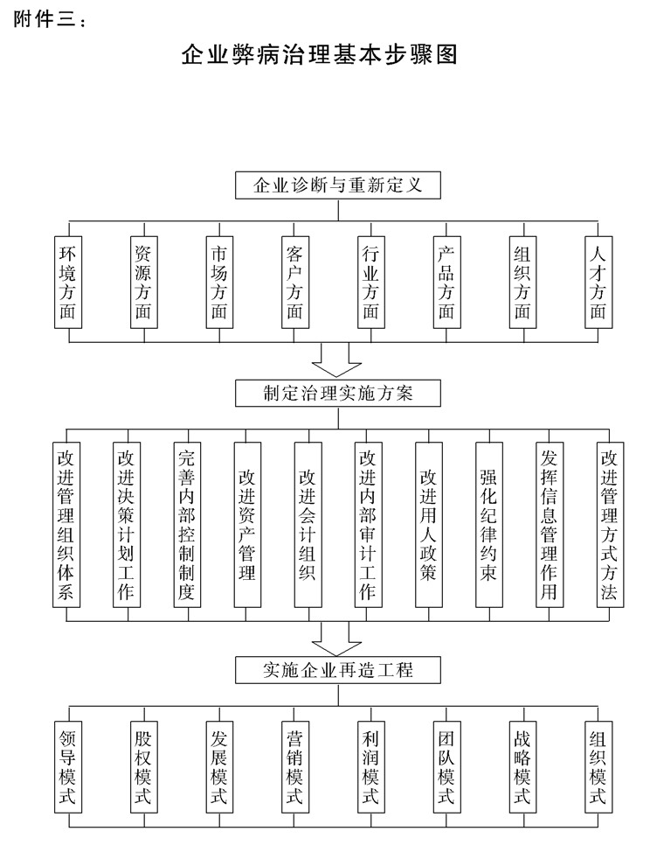

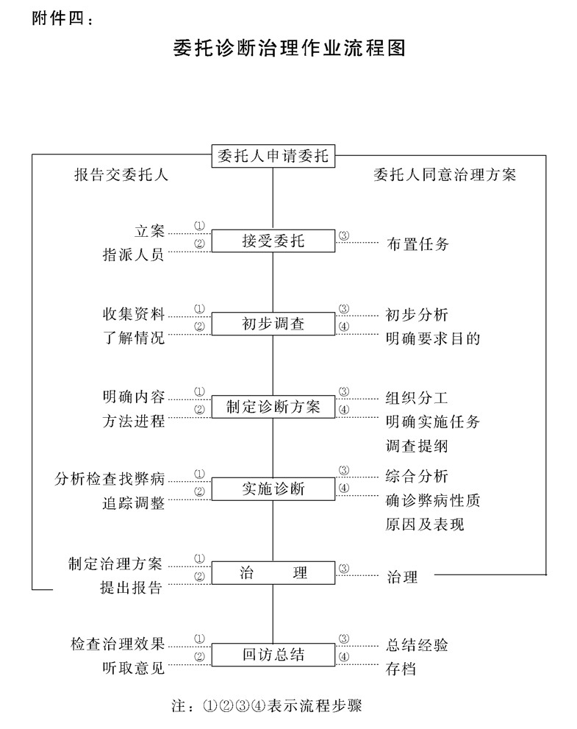

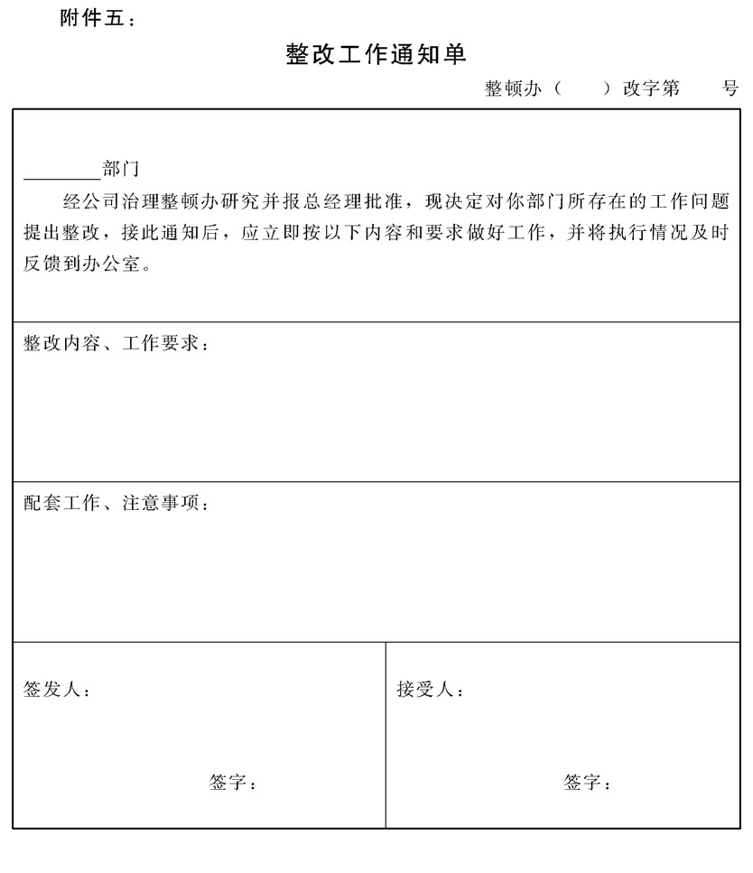

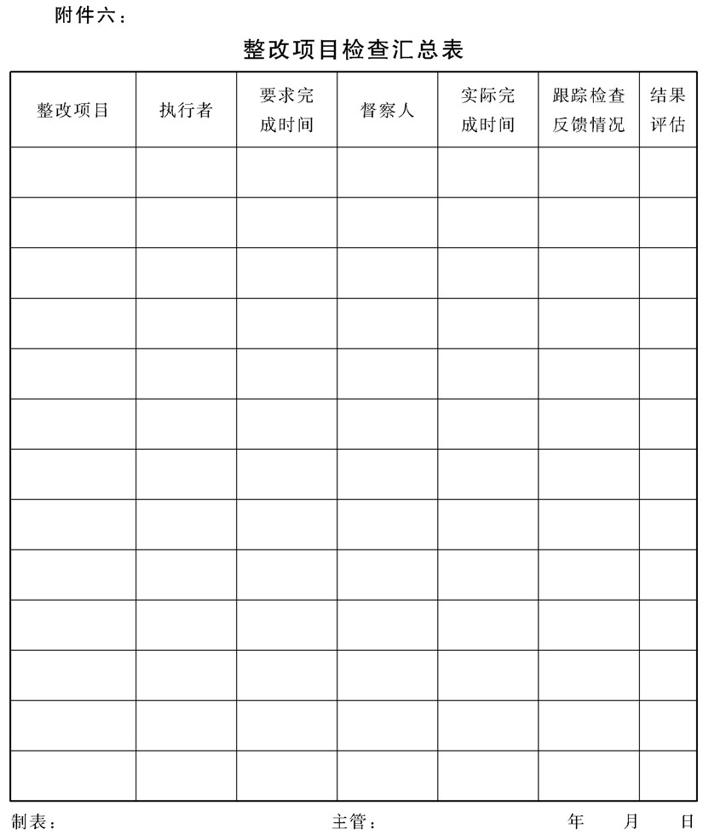

## 公司法律事务管理办法

### 1.目的作用

企业的法律工作是企业管理工作的重要组成部分，任何企业在经

营过程既不能违反国家制定的法律法规，同时也需要利用法律的武器，

保护自己的权益。为了确保公司经营活动的合法性，同时也为了公司

的财产和利益不受到侵害，以及能够处理好各种经济纠纷，预防各种

危机发生，需要加强对法律事务工作的管理。特制定本管理办法。

### 2.管理职责

公司设立法律事务工作室，负责公司一切法律事务方面的归口管 理，其具体的工作职责如下:

2.1负责在公司范围内进行法律知识的普及宣传工作和对业务人员的法律知识培训工作

2.2维护公司的合法权益，打击一切侵害公司利益的不法行为。

2.3审查和纠正公司经营活动中违反经济法规的行为，保证企业经营活动的合理、合法性。

2.4负责对国内外经济领域内的各项法律政策、法规、国际通则、涉外事务等方面最新动态的研究和信息的收集，为公司管理层在经 营决策中进行政策导向提供依据。

2.5负责草拟公司的各种法律文书，并参与公司的重要经济活动谈判。

2.6负责参加公司的一切诉讼或非诉讼活动，办理一切商务中的各种经济纠纷事项。

2.7负责公司商品商标注册及技术专利的中请、延展、保护与管理。

2.8解答法律咨询，为公司领导在涉及法律的事务方面提供意见，作出法律解释，对事关法律的问题提出解决途径和方案。

2.9做好与公司聘请的法律顾问之间的联系，加强业务上的协作与配

### 3.法律工作的基本原则

3.1预防为主原则

法律工作室应协助企业拟定好章程、制度和决策方案，为实际经济活动提供法律意见，使整个经济活动纳人法制轨道，严格依法办事，从而避免和减少争议和诉讼。

3.2指导原则

因公司经营活动中涉及到的法律事务，主要还是由公司领导及各部门自己办理，公司法律事务室不能包办也无法包办，除重大事项由法律工作者办理外，更多的是在工作中给予法律事务指导。

3.3保密原则

法律事务工作者在工作中必然会了解公司的各种商务秘密及 其他方面的机密，应做好保密工作。无论是故意或过失的失密都不允许，一旦发生失密事件，造成公司损失的，法律工作者要承担经济及法律责任

3.4参谋原则

除公司法人授权的事务之外，法律事务工作者对公司提供的法律建议和意见，以及对各级主管工作在法律上的帮助，不是行使行政指挥，不得发号施令，不能把参谋职能作用任意扩大或滥用。

### 4.普法宣传与教育培训工作规定

4.1法律事务室应根据公司的业务特点及员工素质情况制定出年度普法宣传与教育培训工作计划，于每年元月初上报总经理，批准后 实施。

4.2公司内部刊物《公司简报》应设置“法治专栏”作为普法宣传工具，由法律事务室负责其内容的编辑工作.

4.3凡是工作业务中代表公司与外界进行商务活动人员，特别是涉外业务人员，必须要经过法律知识培训，法律事务室对培训考核不 合格者，有权提出再培训或向有关领导提出调离工作的建议。

4.4公司将有计划地安排法律事务室对全体员工进行普法讲课，以提高全员素质。

4.5法律事务室应认真接待公司各部门人员前来进行业务方面的法律咨询，除了对所咨询事项作出法律解释，还应积极向其讲解与之 相关的法律知识。

4.6对公司各部门主管以上的中高级管理人员的培训，应作为法律事务室的培训工作重点，应根据不同工作的业务特点作出具体的方案。

### 5.对法律事务室的工作要求

5.1应加强自身的业务学习，熟悉有关法律、法规，不断更新知识结构，积累总结法律事务工作经验，更好地为公司服务

5.2了解企业的发展规划、阶段任务以及近期必须解决的问题和工作中应注意的问题，把工作做到实处。

5.3汇集企业的规章制度，汇集与企业经营有关的各种法规，使法律事务工作做到有准备、有依据。

5.4全面掌握公司的内部基本情况及产品业务等方面的知识，同时也应积极掌握和了解与公司相关的外部环境及业务伙伴、服务对 象、竞争对手等方面情况，以便知己知彼，有利于工作的开展.

5.5法律事务工作应深人到公司各基层单位，及时地发现管理漏洞， 尽量做到问题发生前予以处理和解决，减少损失、避免风险。

5.6公司一旦发生经济纠纷，法律工作者要尽力做好非诉讼的调解工作，尽可能争取在诉讼以外协商解决纠纷，以节省人力、财力。 对必须进行诉讼的，要全力参加诉讼活动，用法律手段维护公司

合法权益。

### 6.对公司各种法律文件(含合同)的管理

6.1公司的重大法律文件资料及经济合同必须统一送交法律事务室审查或修改，必要时应由法律工作者直接草拟.

6.2各部门送审的法律文件，在通过法律事务室把关审查时，若发生争议，应当按法律事务室的决定办理。

6.3对重大的法律文件签署前，应当对文件内容中涉及我方利益的不明确事项及安全性未确定的项目进行调研，法律事务室应对提供的可行性报告进行审查。一是可行性报告的制作是否认真严肃; 二是可行性报告本身是否科学完善。

6.4公司法律文书中使用的语言必须规范，应具有明确性、严密性和准确性。明确性是指语言必须明白、清楚、精炼;严密性是指措词要尽可能使当事人各方得出唯一的解释;准确性是指内容可靠、表达的意思准确

6.5公司重大的经济合同，法律事务室要特别关注，进行重点把关，在审查时应严格按以下四个步骤的程序进行:

6.5.1问清情况.审查人要向合同起草人了解起草合同的意图和对

某些条款的解释，然后再进行审查。

6.5.2初审.先将合同文本从头到尾通读一遍，以求对该合同的内 容有一个初略的了解。

6.5.3通审.以联系对照的方式去寻找经济合同中逻辑上的毛病，

以求经济合同的内容前后贯通，表达准确，措词严谨.

6.5.4细审。要求将合同一字一句地审阅，找出不易被发现的错误，把初审、通审中的存疑问题，细细分析彻底搞清，使所签的合同内容严密可靠，无懈可击。

### 7.附件

附件一：劳动争议仲裁答辩书

附件二：民事起诉状(书)

附件三：反诉状(书)

附件四：上诉状(书)

附件五：申诉状(书)

附件六：执行申请书

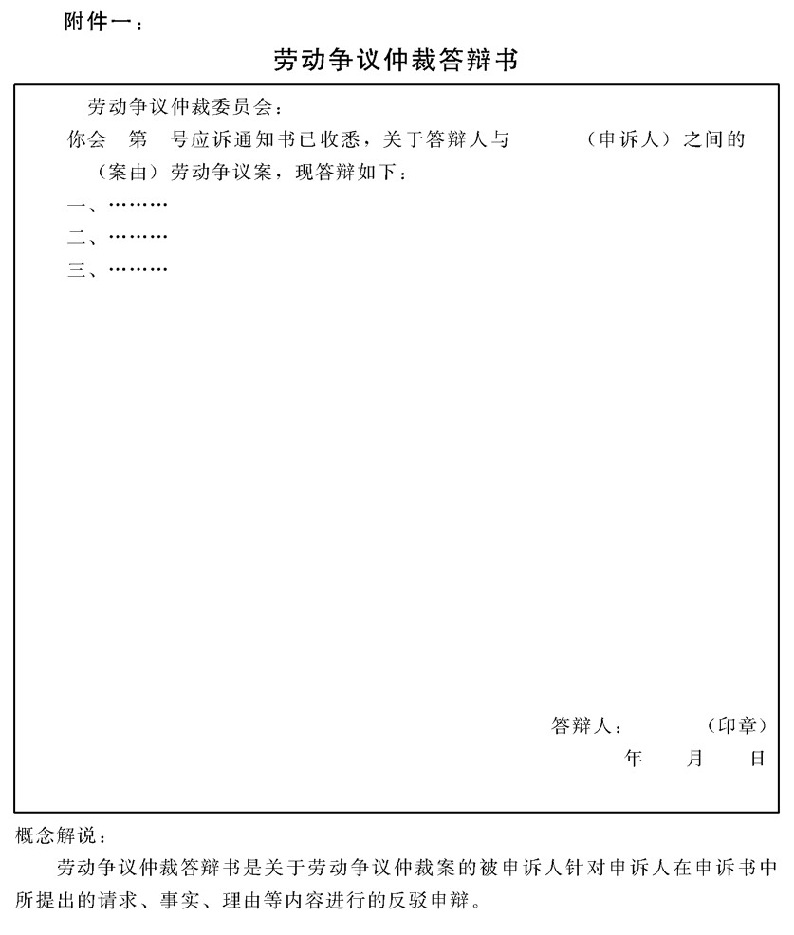

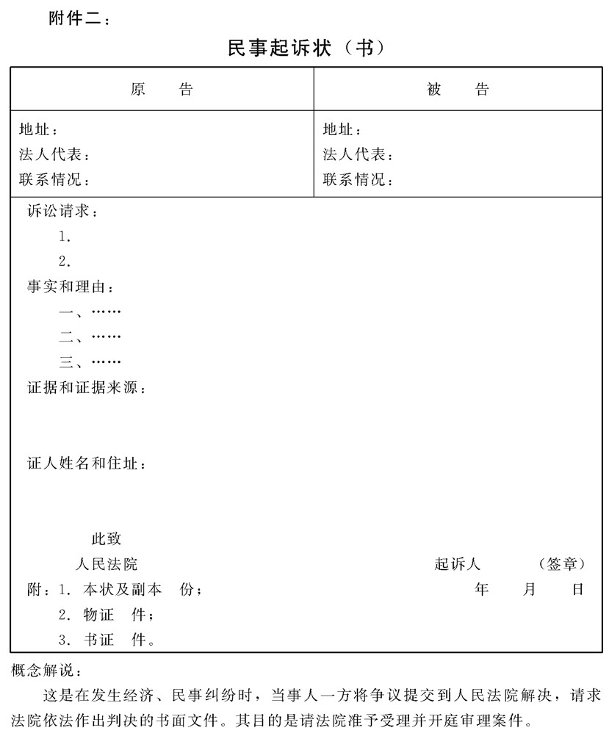

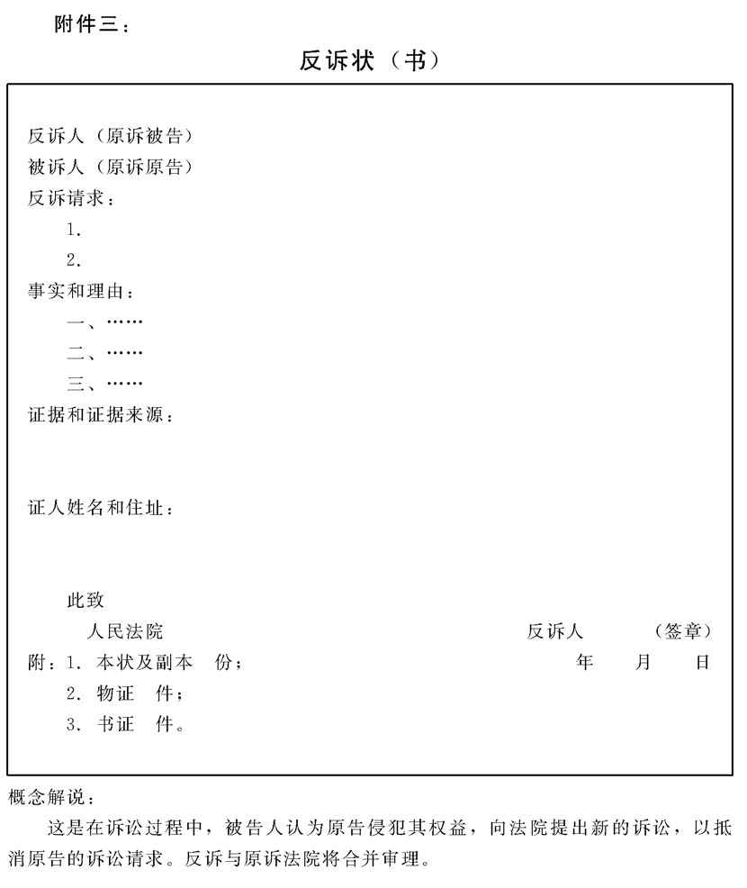

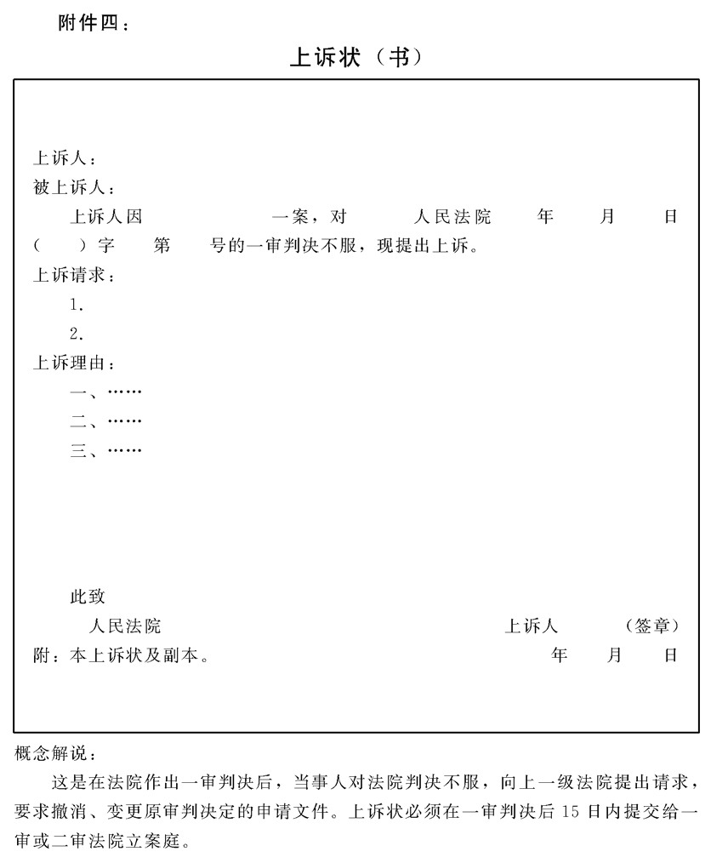

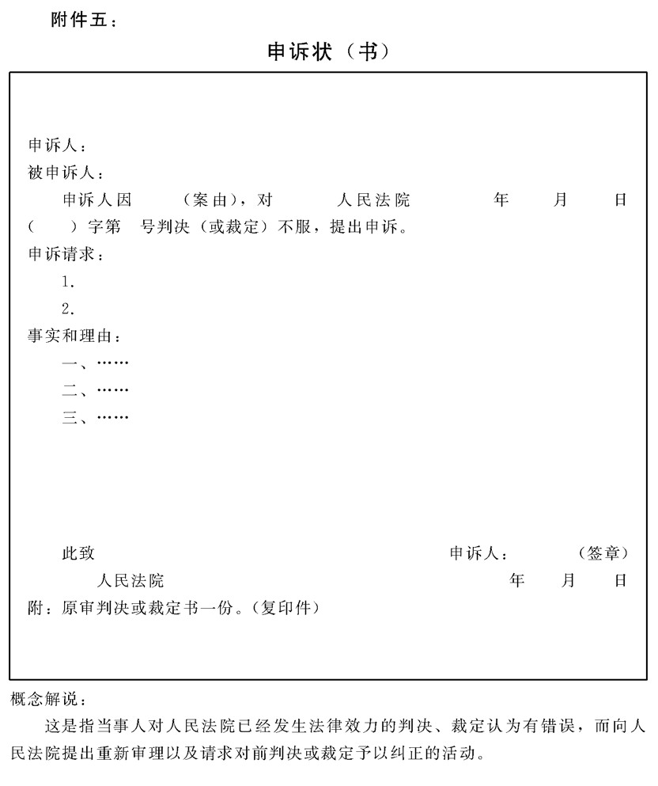

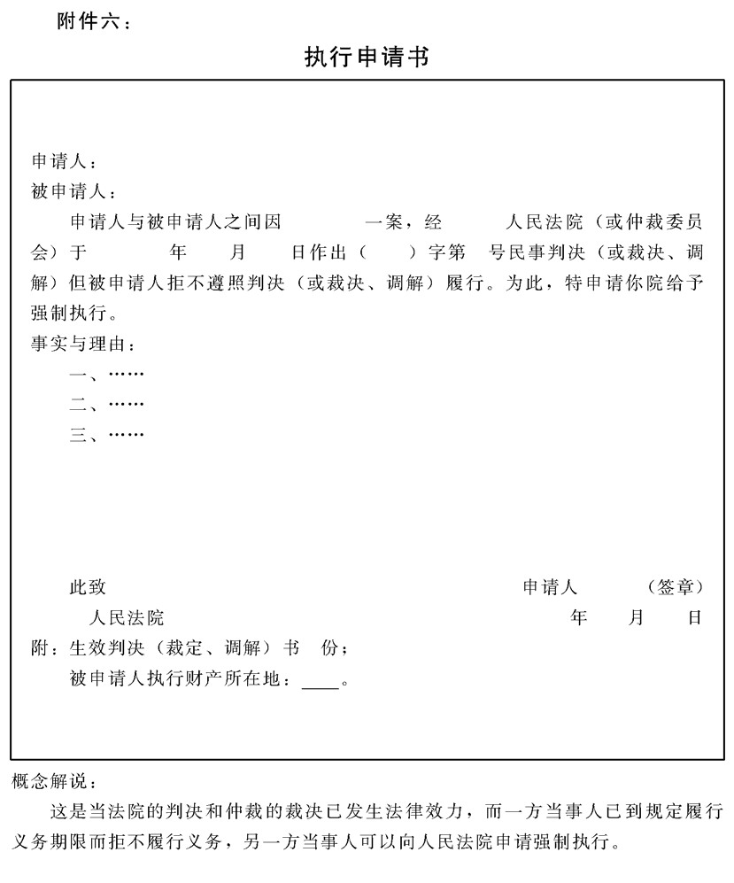

# 第十章： 行政办办管理制度

## 公司文件管理规定

### 1.目的作用

公司的文件资料是公司的重要财富，加强对文件的管理，使文件

在经营管理中充分发挥信息导向作用，保障和促进公司各项经营活动 的顺利进行，是公司管理层的重要工作。为实现文件管理的程序化、 规范化，使文件的管理既高效又安全，特制定本规定。

### 2.管理职责

公司的文件管理统一由总经办归口负责。应加强对本部门秘书工 作人员的业务培训，抓好文件的立卷归档、存放保管以及文件使用各

环节中的管理程序。并对各职能部门文件管理工作进行指导和工作检

查。

### 3.文件立卷归档管理

秘书部门对公司文件的立卷归档，应按照以下程序做好工作:

3.1收集立卷文书材料

应坚待平时随时收集文件进行归档，以保证文件材料的完整，对于办理完毕的文件材料应及时收回，对于会议文件要及时整理，对于本企业的对外发文要留好底稿和正本。

3.2做好立卷类目的分类

按照不同文件的性质分成若干类别，如党政文书类、人事管理类、生产管理类、经济财务类、对外业务类等，以便于文件的

整理和保管

3.3拟定卷内文件保存价值

按照统一的原则标准，将卷内所有文件分为永久、长期、短期三种不同的保管期限

3.4科学、合理地排列卷内文件

应按照一定的规律排列卷内文件，使文件保持条理性，一般要求是

3.4.1重要文件在前，次要文件在后;

3.4.2政策性文件在前，业务性文件在后;

3.4.3综合性文件在前，专题性文件在后;

3.4.4正文在前，附件在后;

3.4.5结论性文件在前，调研性文件在后。

3.5文件装订成案

定卷时，在完成对卷内文件系统排列后，应编号，填写卷内目录和卷本备考表，然后填好案卷的封皮及案卷的目录，最后按规定的方式进行装订

3.6文件移交归档

文件完成立卷工作，就可在规定的时间移交档案室，一般都在年

终时进行。移交档案时要有移交目录，双方清点后，应签字确认。

### 4.文件的存放管理

文件的存放指日常文件的保管，主要由文秘人员负责，应做好以

下方面工作

4.1加强文件安全性的管理

4.1.1文件应当有一个安全的存放之处，如专门的文件室与文件

柜。

4.1.2文件应当有专人负责保管，文件存、取及文件室、文件柜的锁匙保管均只得由专管人员掌握。

4.1.3应对专管人员提出责任要求，主要应做好防盗、防火、防 潮、防虫、防尘、防损等方面的工作。

4.1.4主管人员应经常对专管员进行文件安全督察

4.2做好存放文件的分类工作 4.2.1按文件的办理情况，可分为待办件、办结件分别存放;不需办理的，作为阅知性文件存放。也可按现行文件、存档文件、余存文件、待销文件进行分类.

4.2.2对分好类的文件按收文顺序排列，并应在保存文件的盒或袋内放人文件目录，以利查找。

4.2.3本单位发文的存档件和余存件应分别存放，文件发出后，要将文件底稿同正式文件放人待存档文件盘内，余存件放人余存文件袋，并在封面标上文号、余存份数，袋内还应附有余存文件登记表，使用余存文件时需在登记表上登记，收回时在表上注销。

4.3做好文件的清退工作

4.3.1对按规定应办理清退的文件，秘书部门应制发《清退文件通知单》，并对应清退的文件加盖清退戳记

4.3.2清退的文件按时间要求可分为以下两种

a.随时清退的文件。包括传阅件、会签和送审件、承办件以及有重大错误需清退的文件等。这类文件要求阅后尽快清退，否则会贻误工作

b.定期清退的文件。这类文件大多是上级机关下发的文件，清退时间一般半年清退一次，也可年终一次性清退。

4.3.3对清退文件工作的要求一是要及时，即在要求的时限内完成清退工作;二是要完整，清退的文件不能有丢失和缺损.

4.4做好文件销毁工作

4.4.1公司每年的年底应对以下需销毁的文件进行清缴和销毁工 作:

a.上级下发的不需要归档立卷的文件;

b.本机关制发的归档立卷后的余份;

c.下级抄报的无存档价值的文件、材料;

d.无归档立卷价值的内部刊物、资料;

e.上级机关指定需销毁的文件。

4.4.2对销毁文件，在清点时一般需在收发文记录簿上加盖“销 毁”印戳，并将清缴出的销毁文件统一填写在《销文登记表》上。

4.4.3在销毁文件前应将销文登记表上报公司领导审核签批，由上级领导作最后的鉴别，确认文件没有存档价值后方可将文件销毁。

4.4.4秘书人员销毁文件时应有上级指派的监销人在场，文件销毁后，监销人也应在销文登记表上签字。

### 5.阅文管理

根据文件的不同情况，阅文管理包括传阅管理、借阅管理和阅室管理几个方面。

5.1文件的传阅管理

5.1.1总经办主任应指定专门负责传阅文件的文秘人员(可兼职)， 负责对文件的传阅进行跟踪管理，准确掌握文件流向。

5.1.2对传阅文件实行登记制度，传阅人收到文件时，应在登记簿上填写签收，阅完后把文件退回并注明。

5.1.3阅文者不得将文件在同级之间横向传递，阅完后应退还文秘人员，由文秘人员交给下一个传阅人。

5.1.4为了防止文件在传阅过程中积压，从而延误办理，文书部门应当及时催阅，以提高文件办理的效率.

5.2文件的借阅管理

5.2.1总经办负责制定文件借阅的有关制度，包括审批、登记、催退等方面的具体要求，文秘人员在文件借阅管理中应严格照章办事，确保文件借出后是有利于企业的，而不是危害企业的。

5.2.2借阅文件者应对文件负责，遵守以下纪律:

a.保护文件不得丢失;

b.借阅的文件不得翻印，不得裁剪和涂改;

c.做好保密工作，不得转借他人;

d.爱护文件、注意清洁，不要弄脏;

e.在规定的时间内，阅后退还

5.2.3本企业的工作人员借阅业务性的非机密文件，可以不经领导的审批，由秘书人员掌握。但如借阅机密文件，尤其是在阅读范围之外的，必须经公司领导批准。

5.2.4外单位人员借阅文件时，须持有介绍信，经总经理的特批方能办理借阅.

5.2.5绝密文件只有董事长、总经理可以借阅，其他人员(指阅读 范围内的人员)只能在指定地点或阅文室内阅读。

5.3阅文室的管理

5.3.1对于存放份数较少、机密程度高和不便传阅、借阅的文件、 资料和刊物，应在总经办专设的阅文室内阅读，这样既能加强文件的保密管理，也有利于文件的利用

5.3.2在阅文室内的文件要分级分别存放，以便于阅文室人员按规定的阅读范围提供文件和资料。

5.3.3阅文室的一些固定阅文者，由总经办发给“阅文证”，可以凭证进人阅文室。其他人必须经领导审批，并且必须在阅文室负责人陪同下领取所需文件阅读，不能随意翻看其他文件.

### 6.文件的复印管理

文件的复印主耍是因为原发的文件在数量上不能满足阅读的需要。但是如不加强控制管理，就会出现文件翻印混乱造成机密的泄露。司对复印文件的管理主要是以下方面的控制

6.1公司文件的复印由总经办统一负责组织进行，各部门应将需复印的文件资料送到总经办，并应填写复印登记表，然后才能复印.

6.2各部门主管和公司领导负责对分管范围的复印文件资料的内容、印张进行审查把关

6.3一般文件资料复印，经部门主管签字同意，即可交总经办复印。

6.4机密文件资料复印，须经公司分管的副总经理签字批准.

6.5绝密文件资料的复印，必须经总经理签字批准

6.6需要公开发表的文件，同内部印发文件一样，也必须事前按以上条款的规定办理审批手续

6.7文件资料的翻印除了复印，其他如打印、传真等，均应按复印的管理规定和要求执行

### 7.附件

附件一：公司文件资料利用管理程序图

附件二：公司文件目录表

附件三：文件传阅管理工作内容一览图

附件四：文件传阅单

附件五：文件借阅管理工作内容一览图

附件六：文件借阅登记表

附件七：文件复印管理流程图

附件八：销文登记表

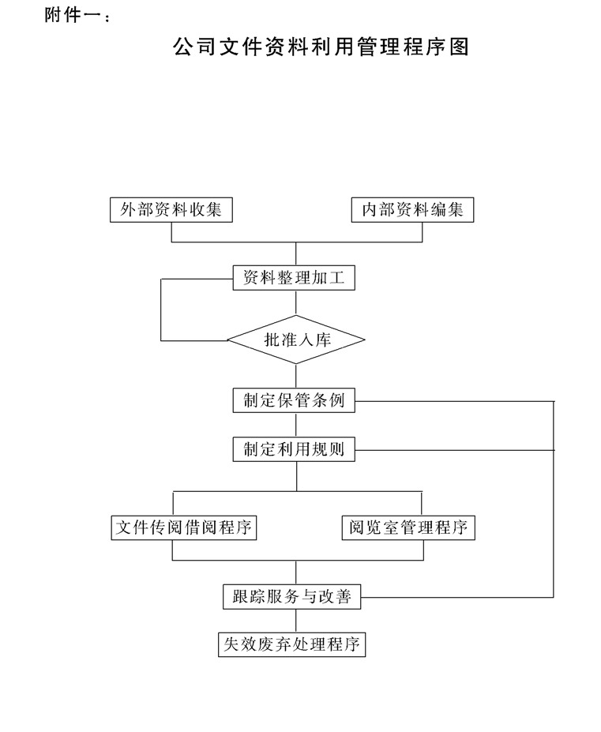

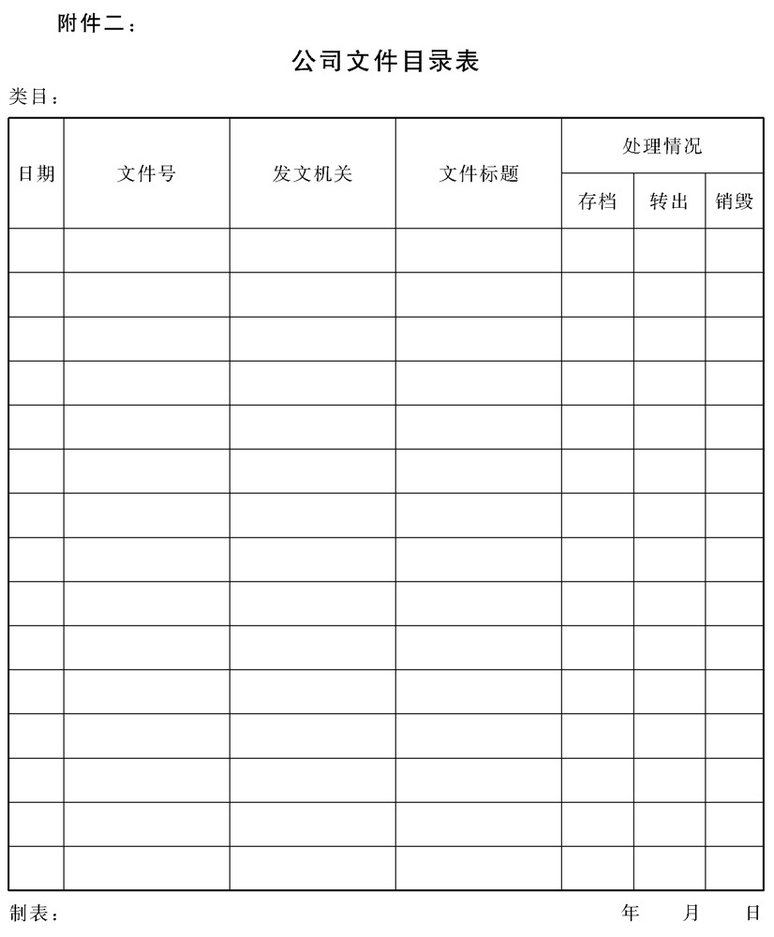

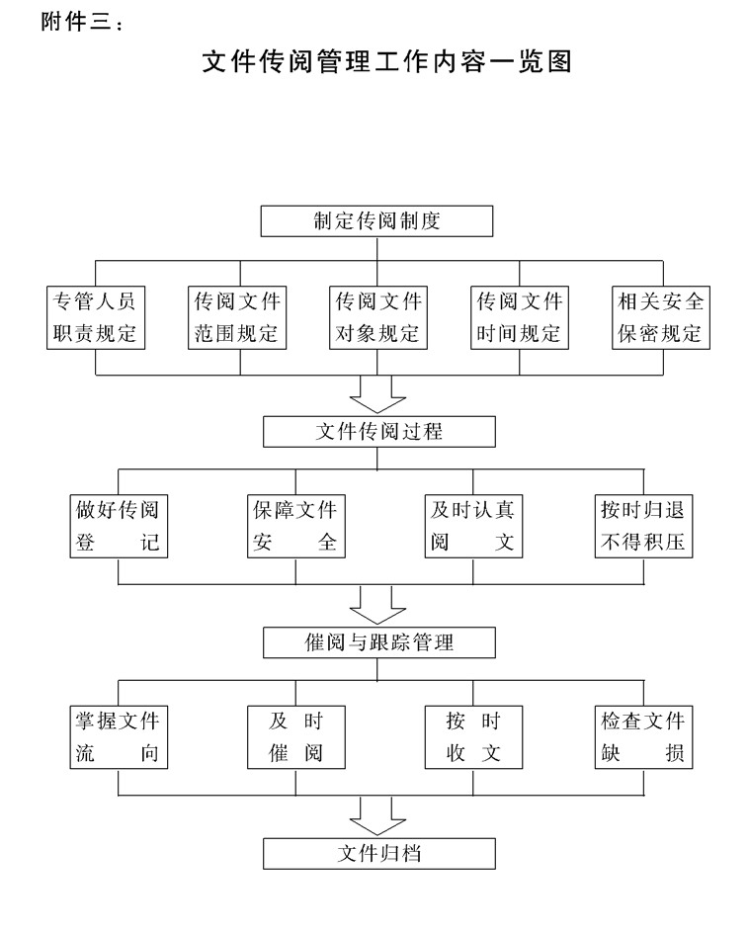

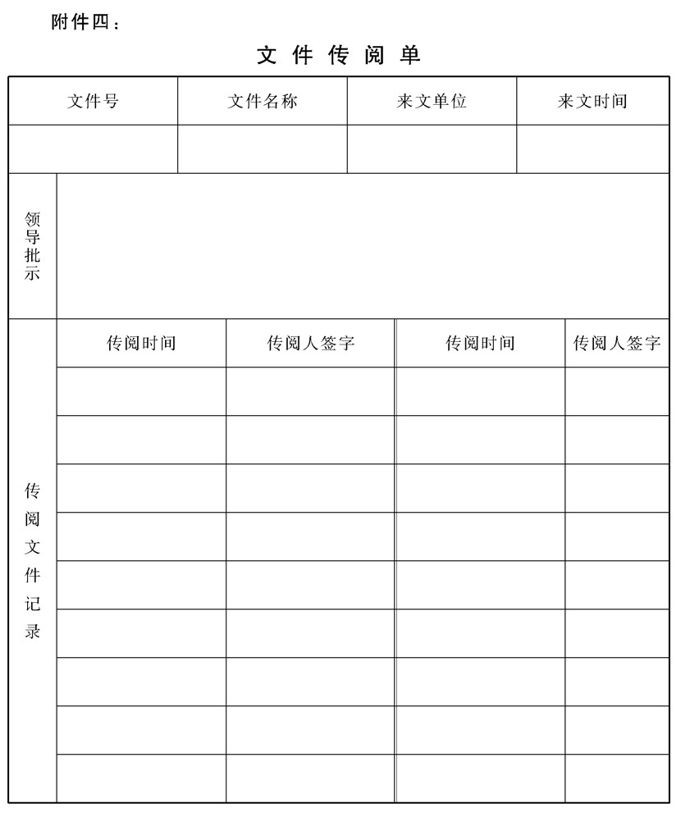

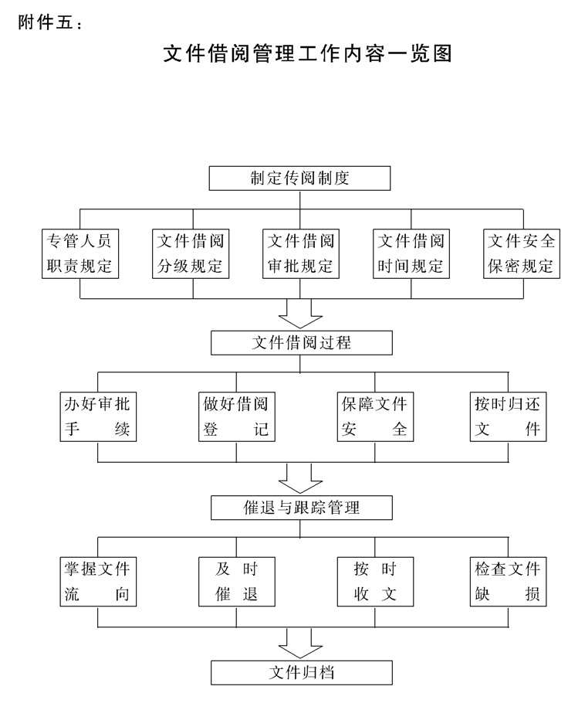

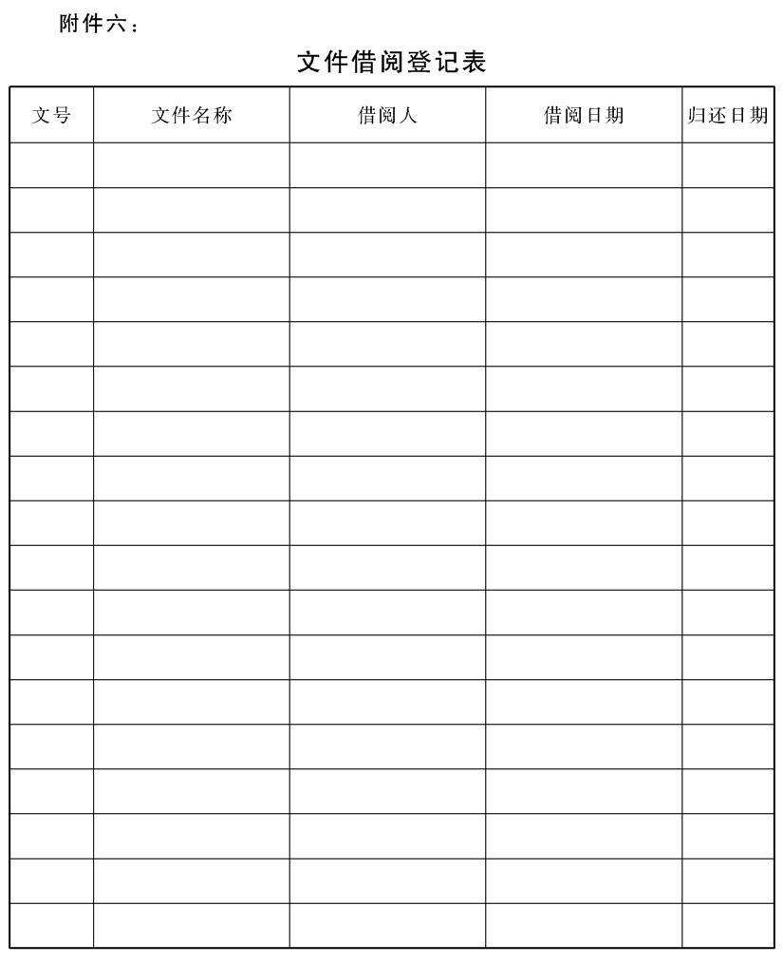

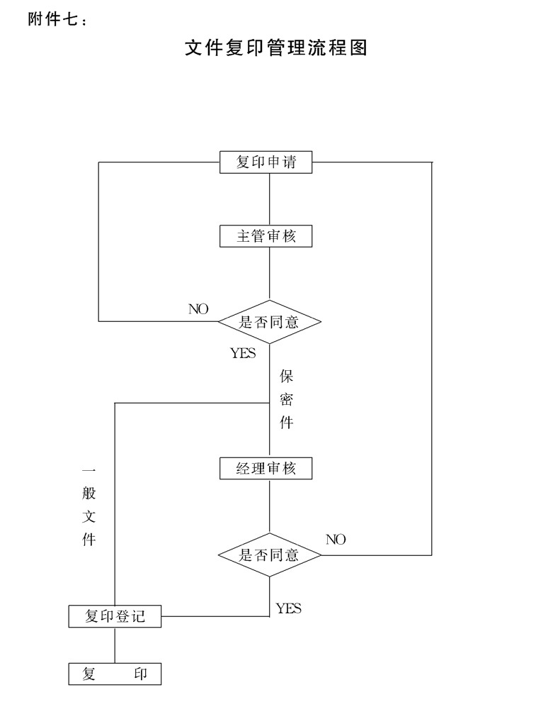

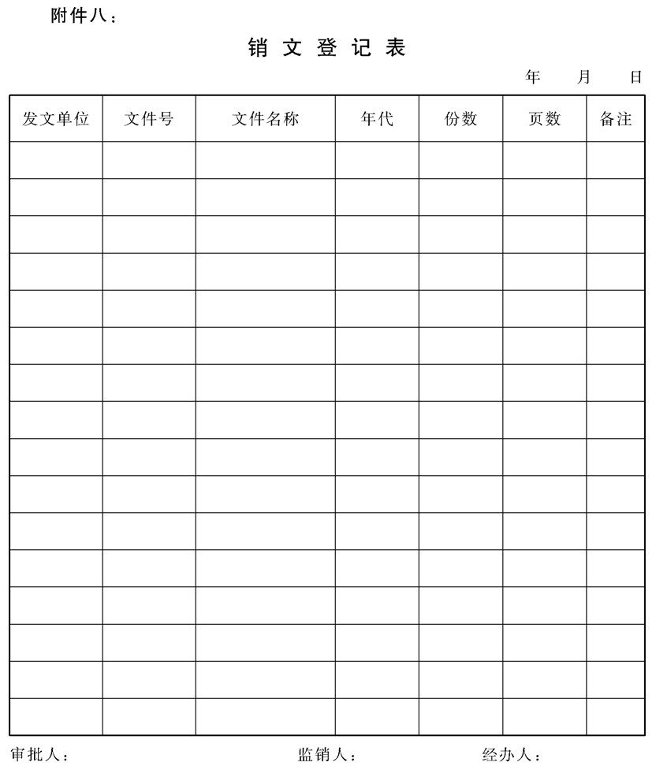

## 公文处理规定

### 1.目的作用

公司的公文(包括电报)是发布企业规章、请示和答复问题、指 导和商洽工作、报告情况、交流经验的工具。为了促使公司公文处理 做到准确、及时、安全、规范、特制定本规定

### 2.管理职责

公司的公文由总经办统一收发、分发、传递、用印、立卷和归档。 在公文处理工作中应发扬深人实际、联系群众、调查研究、实事求是 和认真负责的工作作风，克服官僚主义、形式主义和文犊主义，提高 公文处理工作的效率和质量。

公司各部门及子公司都必须严格执行公文处理的程序，按职权范

围认真做好公文管理中的各项工作，严格执行有关保密规定，提高公 文办理的效益和质量，通过对公文的规范运作，更好地为公司经济建 设服务

### 3.公文的种类

本公司常用的公文种类可以分为以下十种:

3.1决定、决议

a.对总公司或子公司的重要事项或重大行动做安排用“决定”。

b.经会议讨论通过并要求贯彻执行的事项用“决议”。

3.2指示

对下级单位布置工作，阐明工作活动的指导原则用“指示”.

3.3公告

公司决定的重要事项，需向外宣布，广而告知，用“公告”.

3.4通告

公司决定在一定范围内公布应当遵守或周知的事项，用“通告，’

3.5通知

发布公司重要决定，转发上级部门、同级部门和不相隶属单位的公文，转批下级部门的公文，要求下级部门办理和需要周知或共同执行的事项，用“通知”

3.6通报

表彰先进，批评错误，传达重要情况，用“通报”。

3.7报告、请示

a.向上级部门汇报工作，反映情况，提出建议用“报告”。

b.向上级部门请求指示，并需批复的用“请示”.

3.8批复

下级部门提出请示后，答复请示事项，用“批复”.

3.9函

各子公司之间相互商洽工作、询问和答复问题，向外单位联系公务、洽谈工作事项，用“函”

3.10会议纪要

传达重要会议所议定的事项和主要精神，要求与会单位共同遵守、执行的，用“会议纪要”.

5.公文的格式

公文一般由标题、发文字号、签发人、秘密等级、紧急程度、主送机关、正文、发文时间、印章、主题词、抄送单位、印发单位及时 间、附件等部分组成.

4.1公文标题，应当准确简要地概括公文的主要内容，一般应标明发文单位、事由和文种，除批转规章制度性文件外，一般不加书名

号。

4.2发文字号，包括单位代号、年号、顺序号。几个单位联合发文， 只标明主办单位发文字号。

4.3公文除会议纪要外，应加盖印章。

4.4保密公文应分别标明“绝密”、“机密”、“秘密”。

4.5紧急公文应分别标明“特急”、“急”。

4.6请示一般只写一个主送单位，如需同时送其他单位，应用抄报形式。

4.7公文如有附件，应在正文之后，注明附件名称和顺序.

4.8发文单位应写单位全称或规范化简称，几个单位联合发文，应将主办单位排列在前。

4.9会议通过的文件(指决定、决议)，应在标题下、正文前注明会 议名称和通过日期。

4.10文字从左到右横写、横排.

4.11公文纸一般用A4复印纸，左侧装订，装订公文一律使用二颗订书钉，装订时公文纸张的地方，翻页口边要齐整。

4.12文件标题一律用二号宋体字，正文使用小四号仿宋体字。主题词、报送、发送单位一律小四号宋体字。

### 5.行文规范

5.1公司总部及各子公司的行为关系，应根据各自隶属关系和职权范围确定。

5.2公司各部门在自己的权限内，可以互相行文，可以同下一级企业 有关业务部门互相行文;也可以根据公司总部授权和有关规定对子公司直接行文。

5.3各子公司之间的重要行文，应抄报公司总经办。

5.4凡部门之间对有关问题未协商一致时，一律不得各自向下行文。

5.5各子公司可以联合行文。

5.6请示的公文，一般应一文一事。除领导直接交办的事项外，请示不要直接送领导者个人，更不要同时报送几个领导，严禁多头请示。

5.7受双重领导的企业上报公文，应根据内容写明主报单位和抄报单位，由主报单位负责答复请示的问题，上级主管单位向双重领导 的下级单位行文时，应同时抄送另一上级单位。

### 6.公文办理

6.1发文处理程序

主要程序依次为:拟稿一核稿一签发一注发一打印一盖印一 装封一分发一归档

6.1.1拟稿.拟稿分两步，首先由公司领导人草拟文件，表达出文 件的内容和意图，然后由秘书人员按照草拟内容，拟写出正式的文件稿。拟稿的要求是:重点突出、观点鲜明、表达准确、文种合理，尽量“一文一事”

6.1.2核稿。拟稿后，应将稿件交办公室主任进行核稿，检查内容是否准确反映领导的意图，语法文字是否规范，格式是否符合要求，文种及标题是否合适等。

6.1.3签发.涉及企业整体事务或冠以公司名义的文件，必须由公

司的主要负责人签发。签发人对文件负有完全责任.签发内 容是:发送单位、阅读范围、密级程度、缓急要求等。

6.1.4注发。文稿经过签发，正式文件已经形成，进人注发阶段。 一是要对文稿进行编号;二是确定发出口期;三是确定文件的印刷方法。

6.1.5打印.打印文件时，应先打出样稿，经过与原稿校对，确认 无误后才可按所要求的份数打印出来。

6.1.6盖印.文件需要加盖印章后才能发送，印章是企业发文有效 的凭证。盖章由印章保管人负责执行，所盖的印章应清晰端正。

6.1.7装封与分发.将文件分别装人信封，写好收文单位，并按需

要加盖密级、急件、挂号等印章;发出文件前必须填写《发 文登记表》，并由发出人签字。

6.1.8归档.指打印的文件底稿应进行归档妥善保管.

6.2收文处理程序

主要程序依次为:签收→登记→阅文→拟办→批办→承办→ 催办→办复

6.2.1签收与登记。来件经过清点检查无误后应办理签收，然后根据文件的类别进行登记

6.2.2阅文。负责处理批文的秘书人员应阅读文件，了解内容，以便正确批文。

6.2.3拟办.拟办的主要工作是确定文件的分送与传阅范围，一般

由办公室主任负责，如果所收文件份数不够分送传阅，还要加印复制。

6.2.4批办。来文如提出了办理问题的要求，因此需要分派公司某个部门去具体执行和办理。这需要由公司的领导来确定承办单位及协办单位

6.2.5承办。领导批示的具体承办部门，应认真阅读文件，领会贯 彻、执行的要点，按要求完成承办任务。如果所承办的事情重大，本部门难以独立办好，则应速说明理由，请求上级安排协办单位配合执行

6.2.6催办.公司应建立文件催办制度，目的是督促所需办的事能

及时办好，以免承办部门因事务忙而遗忘或积压拖延。催办人员应及时将承办部门办理情况的信息反馈给公司领导.

6.2.7办复。来文中提出需办复的，公司在承办结束后，应向来文单位作答复。

6.3办理过程注意事项

6.3.1凡需要办理的公文，总经办应根据内容和性质，送领导人批示或交有关业务部门办理。紧急公文，总经办应提出办理时限。

6.3.2凡涉及其他部门的问题，主办单位应主动与有关部门协商、

会签。上报的公文，如有关方面意见不一致，要如实反映。

6.3.3已送领导批示或交有关业务部门办理的公文，总经办要负责检查，对于多次催办仍无效果的，应向总经理汇报，采取必要的处罚措施。

6.4草拟公文应注意事项

6.4.1要符合国家的法律、法规，符合党和政府的方针、政策及有关规定。

6.4.2情况要确定，观点要明确，条理要清楚，层次要分明，文字要精炼，书写要工整，标点要准确，篇幅要求简短。

6.4.3人名、地点、数字、引文要准确，时间应写具体的年月日。

6.4.4公文中的数字，除发文字号、统计表、计划表、序号、百分比、专用术语和其他必须用阿拉伯数码者外，一律用汉字书写.在同一文件中，数字的使用应前后一致.

6.4.5引用公文应注明发文时间、机关、标题和文号。

6.4.6用语要准确、规范。在使用简称时，应先用全称，并加以说明。不写不规范的字。

6.4.7公司发出的公文，由公司总经理或授权的分管领导签发.

6.4.8公司领导审批公文要认真、负责，文件主批人要签署自己的意见、姓名和时间。

6.4.9草拟和签拟公文，应使用钢笔或毛笔.

6.4.1。公司各部门需要以公司名义或公司总经办文件发出的公文， 文件起草完后，统交公司总经办核稿，以便统一编排文号和分发。

6.4.11上报的公文，如不符合本规定的，公司总经办可退回呈报

单位。

6.4.12传递秘密公文时，必须采取相应的保密措施，确保文件安

全

6.4.13草拟公文应使用公司或各子公司统一印刷的发文拟稿笺。

6.5其他需注意事项

6.5.1公司总经办签收文件要逐一清点，重要文件要逐页查点，如发现问题，应及时向发文单位查询并采取相应措施，急件要注明签收的具体时间，发传真时要问清接收人的部门、姓名、接收时间，并一一作好登记，以备查询。

6.5.2登记文件须将标题、密级、发文字号、缓急时限，来文单位、发往单位、件数、收发时间及处理等逐项登记清楚，以利于查询。

6.5‘3批办文件要根据内容、密级和工作需要确定文件主批人、承办单位以及印发范围，急件要及时处理。

6.5.4报请主管领导人批示的文件，一般应山总经办提出拟办意

见，并附有关背景材料，供领导审批时参考

6.5.5分发文件耍严格按批办范围进行。时限性强的要及时分送， 以免压误。

6.5.6传阅文件，要严格登记手续，随时掌握文件去向，避免漏 传，误传和延误。文件传阅要建立催阅(退)制度.

6.5.7印制文件要遵守时限要求，保证质量，做到文件清晰，字体适当，用纸规范，美观大方。

### 7.文件的立卷和归档

7.1文件办完后，应根据文书立卷、归档的有关规定，及时将公文稿、正本和有关材料整理立卷。

7.2文件立卷应根据其特征、相互联系和保存价值分类整理，保证齐全、完整、正确反映本企业的主要工作情况，便于保管、查找和 利用。

7.3没有存档价值和存查必要的公文，经过鉴别和主管领导人批准，可定期销毁。销毁秘密公文，要进行登记，专人监督，保证不丢

失，不漏销。

### 8.附件

附件一：公司内部文件管理程序图

附件二：企业发文管理基本程序图

附件三：发文登记表

附件四：企业收文管理基本程序图

附件五：收文承办登记表

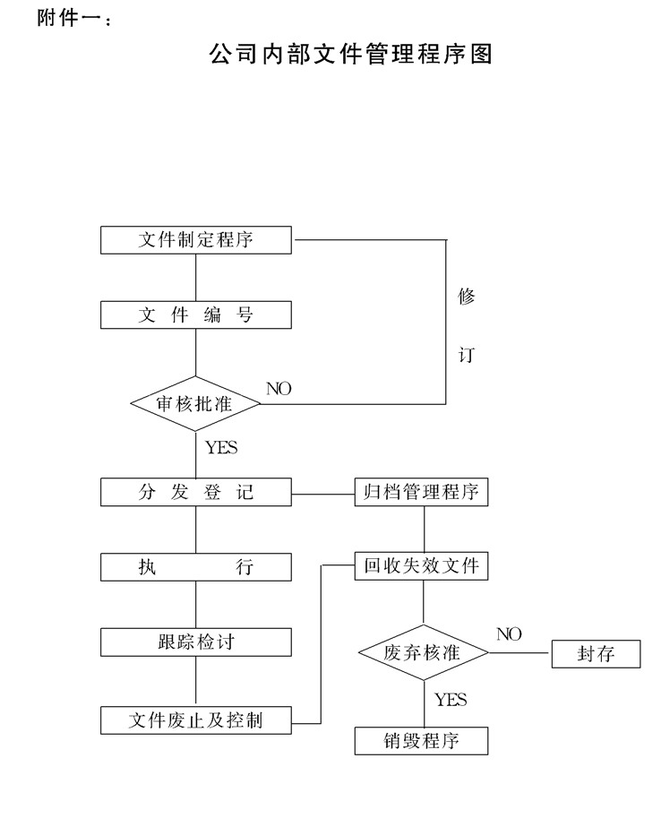

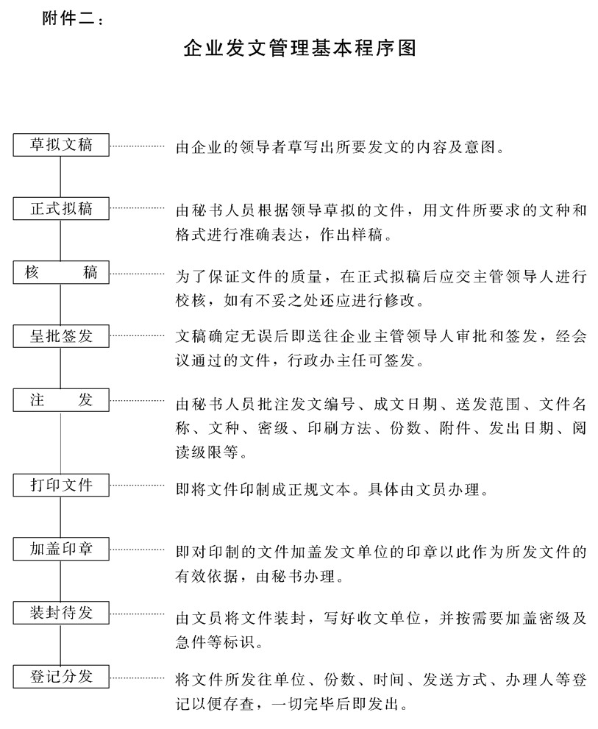

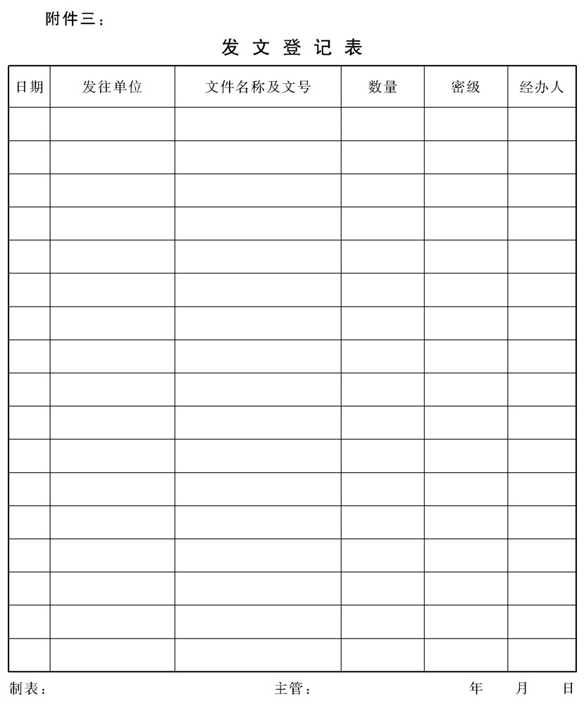

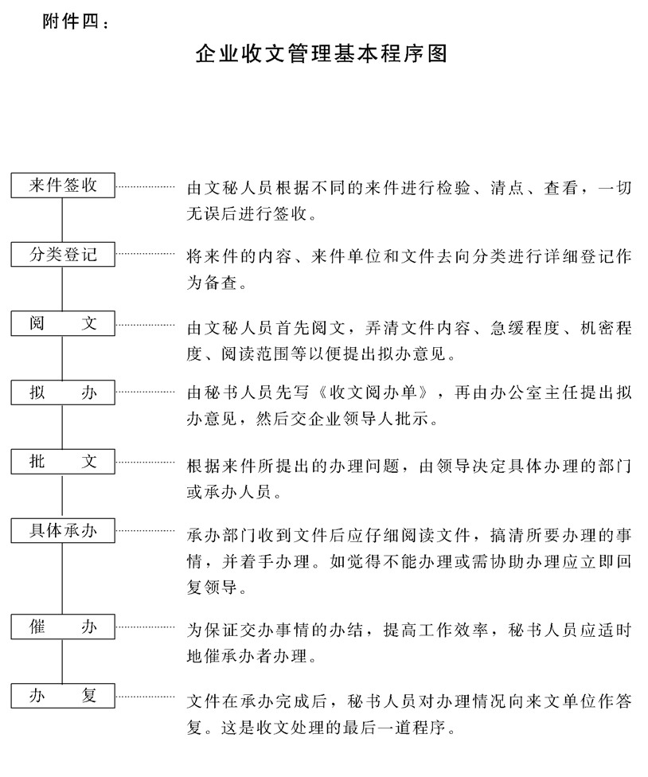

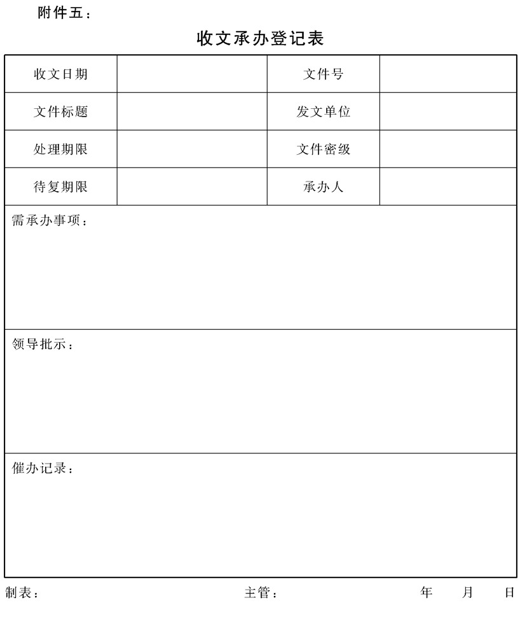

## 公司规章制度管理规范要求

### 1.目的作用

规章制度是企业人的行为模式和运行方式的规范要求，然而制度从拟定到执行过程也存在着标准化、程序化、规范化的要求，需要强

调全公司管理语言、技术语言、物流语言、财务语言的统一，以提高公司内部子公司之间、部门之间交流、沟通、管理的效率。

本文规定了规章制度编制、审批、发布、执行、更改及文件管理的有关规定，以保证公司各项规章制度文件规范统一及贯彻实施.

### 2.管理职责

2.1总经办负责组织公司级别规章制度的编制、发布及督促实施，并对各职能部门内部制度的建立进行指导和审查。

2.2各职能部门负责编制本职能范围内的规章制度，并组织贯彻执行。

### 3.规章制度的编制规定

3.1编制原则

3.1.1符合国家及行业的有关方针政策及法规、规范、标准.

3.1.2与公司的有关方针、企业宗旨、经营思想相一致。

3.1.3规章制度之间互相衔接、协调一致、系统完备.

3.1.4规章制度应形式统一、内容规范、文字准确、简明易懂、便于贯彻执行和检查考核

3.1.5符合公司特点与实际需要，具有可行性、适用性.

3.2编号规则

3.2.1标准的制度编号是:Q/000, GZUU, # #

实际举例:Q/ZSX. GZO1. 01

3.2.2说明

Q—企业标准

000—公司名称的汉语拼音缩写字母，如实例中

ZSX，则是中厦销售公司的汉语缩写字母。

GZ-规章制度

口口—公司内部各职能部门代码(见附件一)

##—文件编号

3.3制度格式及内容

3.3.1封面:格式(见附件三)

3.3.2内文:格式(见附件二)

内容一般包括以下方面:

a.目的作用—说明编制该项制度的目的，及制度的作用。

b.管理职责—说明制度的执行、监督、检查主体及相关

的责任

c.引用文件—编制制度的依据(有时用)。

d.主题释意与分析—对重要概念、术语的解释说明(有 时用)。

e.管理要求与规定—这是制度的主要内容，详细说明各种规定与要求

f.附件—与制度有关的流程、表单及必要的附录文件。

### 4.规章制度编制、审查、批准、发布程序

4.1规章制度应根据公司经营管理的需要和各职能部门工作需要而进

行编制。

4.2总经办负责对规章制度的规范性、完备性进行审查，必要时组织有关部门会审。

4.3总经办审查或会审完毕，送分管公司领导审定。

4.5规章制度发放由总经办按批准者批准的发放范围编号发放，发放应登记。

### 5.规章制度的执行

5.1规章制度一经发布，便成为公司的管理法规，必须在公司的各项管理活动中认真贯彻执行。

5.2各职能部门负责对其编制的规章制度的贯彻执行进行指导、检查和考核，并对执行过程中出现的问题进行收集和研究，及时进行

修改补充与完善.

5.3总经办负责对公司的规章制度的有效性进行定期或不定期的检查和评审。

5.4督察室负责对各部门执行规章制度的情况进行督察和考核.

### 6.规章制度的更改

6.1规章制度不适应公司需要时应进行更改.

6.2规章制度更改一般由更改单位(人员)提出书面中请，注明更改 原因，并经部门负责人签字后，交总经办。

6.3总经办负责进行论证，同意后编写更改通知单报原审定人审定，同意后再报原批准人批准

6.4总经办将审批同意后的更改单按原登记范围发放。更改采用换页更改。更改完成后，由更改者在制度封面的更改登记栏登记。作

废页2日内交回总经办销毁

6.5同一文件经5次及以上次数更改后，应换发新版本文件.新版本文件生效后，旧版本由总经办在2日内收回。

### 7.规章制度的文件管理

7.1各部门应配备专(兼)职人员，负责规章制度的收发、保管、借

阅、更改和失效文件的销毁工作

7.2各部门的规章制度借阅，应办理借阅手续。

7.3不允许在文件上随意涂、改、画或作标记，并应防止文件损毁和丢失。

7.4规章制度不得复制，需要时，由需要者提出书面中请，经分管公司领导批准后，才能复制

7.5文件破损严重影响使用时，应将文件交回发放部门，补发新文件。对于非正常毁损，应按有关规定处罚后，才能补发。

### 8.附件

附件一：职能部门代码表

附件二：制度内页格式(式样)

附件三：制度封面格式(式样)

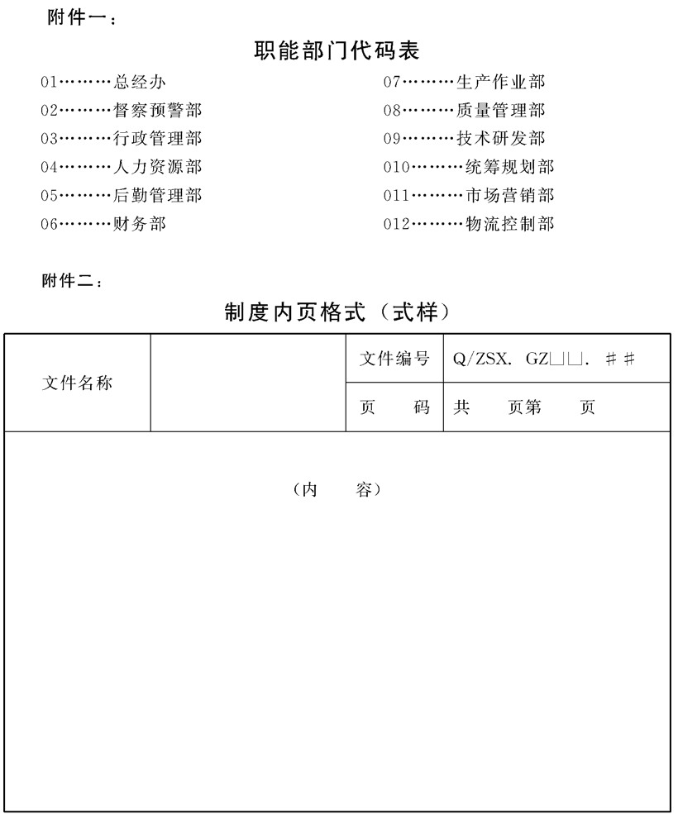

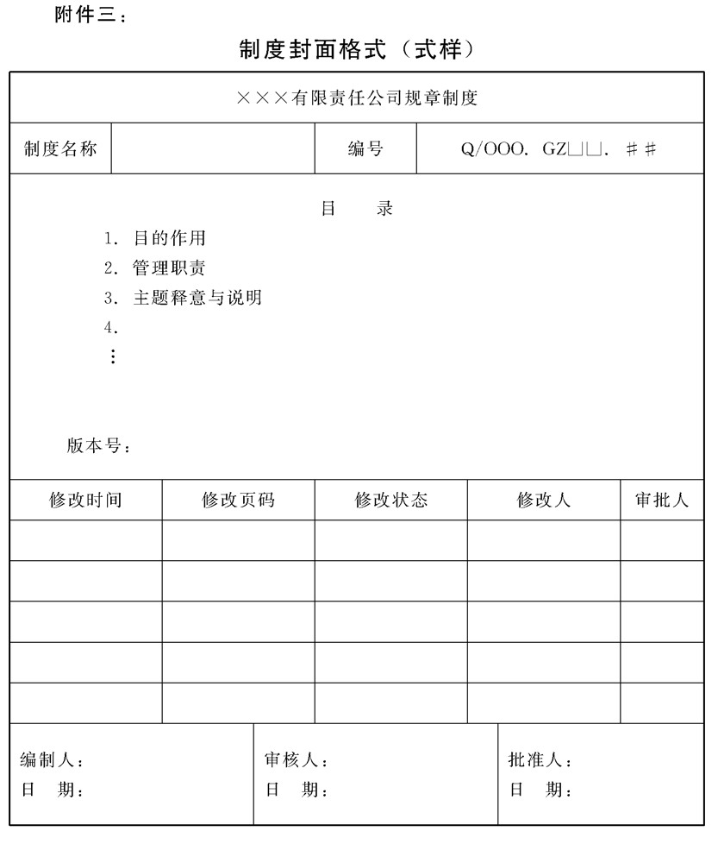

## 公司保密制度

### 1.目的作用

为防范公司的权益不受到损害，确保公司在文件资料管理过程、计算机使用过程、宣传报道活动过程、口常通信工作中的安全保密得

到有效的防范，实现保密管理的制度化、规范化，特制定本制度.

### 2.管理职责

2.1公司保密工作由公司总经理直接领导，公司档案管理部门为公司保密工作的职能归口负责部门，负责本制度的督导检查和实施。

2.2各部门主管负责人是本部门保密管理工作的责任人，应加强对下属人员的保密教育，使本制度得到贯彻落实。

### 3.保密事项及密级确定

3.1公司需要保密的事项如下

3.1.1公司尚未付诸实施的经营战略、经营规划、经营项目及经营决策。

3.1.2公司内部掌握的合同、协议、意向书及相关可行性分析报告。

3.1.3公司高层领导会议记录，及重大决策中需保密事项。

3.1.4公司财务预决算报告及各类财务报表和统计报表.

3.1.5公司经营过程中的各项商业机密及未进人市场未公开的各类信息。

3.1.6公司员工人事档案、工资收人等资料.

3.1.7其他经公司确定应当保密的事项。

3.2公司保密级别划分

公司的密级分为“绝密”、“机密”、“秘密”三级。

3.2.1绝密.是公司最重要的保密事项，泄露会使公司的权利和利

益遭受特别严重的损害。

3.2.2机密.是公司比较重要的保密事项，泄露会使公司的权利和

利益受到严重的损害。

3.2.3秘密。是公司一般的需保密事项，泄露会使公司的权利和利益遭受到一定的损害

3.3公司密级的确定

3.3.1公司经营发展中，直接影响公司权益的重要决策文件资料及特别重要的信息为绝密级。

3.3.2公司内部的经营情况、尚未实施的规划及相关策略方案、各类财务报表、统计资料、高层领导重要会议记录等为机密级。

3.3.3公司人事档案、合同、协议、员工薪资发放及分配方案、尚未进人市场未公开的各类信息为秘密级。

3.3.4一般性决定、决议、通知、行政管理资料等内部文件不属于保密范围。

3.3.5属于公司保密的文件、资料，应当依据规定标明密级，并确定保密期限。保密期届满，自行解密。

### 4.文件、资料的保密管理

在文件、资料管理工作的各个环节都要制定保密制度，遵守具体 的保密规定和要求。

4.1拟稿

拟稿是文件、资料保密工作的开始，初稿形成后，要根据文稿的内容确定密级。确定密级要力求准确，避免过高或过低。同时，对文件、资料形成前的讨论稿、征求意见稿、审议稿等，必须同定稿等同对待，按保密的原则和要求管理

4.2印制

秘密文件、资料，应由机要打字员打印，并应注意以下几点:一是在编文号时要标明密级和保密期限;二是对在本企业形成或上级组织授权翻印、复印的文件、资料，要严格按照主管领导审定的份数印制，不得擅自多印多留;三是严格控制印制中的接触人员;四是打印、印刷形成的蜡纸、衬纸、清样、废页要妥 善处理，及时监销

4.3收发

收发是文件、资料运行中的进出关口。收进文件，要核对收件单位或收件人，检查信件封口是否被开启;启封后，清点份数，按不同类别和密级，分别登记、编号、加盖收文章。发文要按照文件、资料的类别和文号及顺序号登记清楚去向，并填写好发文通知单，以便收文单位查点清收，信封要编号并加盖密级章。收发文件、资料都要建立登记制度和严格实行签收手续.

4.4阅办

阅办文件、资料应注意的事项是:应设立阅文室，按规定组织有关人员到阅文室阅读文件、资料;呈送领导人批示的文件、资料，应进行登记，领导人批示后，及时退还或由经管文件部门当日收回，领导人之间不得横向传批文件，不得把批文直接交承办单位(人)。凡需有关部门(人)承办的文件、资料，一律由文件、资料管理部门办理;文件、资料不得在个人手中保留，更不得把秘密文件、资料带回家或公共场所;控制文件、资料阅读范围，无关人员不能看文件、资料。

4.5复制

复制是按照规定的阅读范围扩大文件、资料发行数量。复制秘密文件、资料要建立严格的审批、登记、送阅制度，并和正本文件、资料一样，阅办后按规定立卷、归档或清退、销毁。绝密文件资料未经原发文机关批准不得自行复制

4.6递送

递送秘密文件、资料，要严格履行登记签收手续。企业内部建有文件、资料交换站的，可通过交换站进行，一律直送直取。递送外地的文件、资料，一律以特快专递或挂号信发送。凡携带秘密文件、资料外出，一般要有两人以上同行，必须装在可靠的文件包或箱内，做到文件不离人。递送的秘密文件、资料，一律要包装密封，并标明密级。

4.7保管

保密文件、资料应存放在有保密设施的安全处，做到专室专柜，专人保管。要集中管理，个人不得保存。绝密文件、资料一般不外借，确因工作需要借用的，经主管领导批准，办理借阅手续，当日收回。

4.8清退

要坚持文件、资料清退制度，一般每年(季度)要对所管理的文件、资料进行一次清理，并将清理情况报告有关主管部门，次年第一季度将上年的秘密文件、资料清退，交主管部门或上级发文机关。清退中如发现缺份，要及时向主管领导报告，认真查处。

4.9归档

归档一般要注意以下几点:一是没有解密的“三密”文件、 资料在建立档案时，要在卷宗的扉页标明原定密级，并以文件、资料中最高密级为准。二是不宜保留或不属于本企业留存的“三 密”文件、资料，要及时清理上交或登记销毁，防止失散。三是有密级的档案，要以秘密文件、资料管理办法进行管理

4.10销毁

销毁秘密文件、资料必须按规定登记造册，经主管领导批准后，由两名以上机要人员护送至指定的地点，监督销毁.严禁向废品收购部门出售“三密”文件、资料 │

5.计算机保密管理

电子计算机已广泛应用于企业，企业的生产、经营等各种数据源源不断地被输人电脑。因此必须做好计算机应用中的保密工作，确保计算机应用中的保密安全.

5.1计算机信息系统不安全的因素

造成计算机信息系统不安全的因素一般有:计算机系统工作计算机信息的秘密;直接破坏计算机实体;电磁辐射泄密;冒名顶替和越权偷用，暗藏非法程序，定时破坏，篡改;复制和窃取磁介质中的数据等。

5.2防止计算机泄密的主要措施

5.2.1加强对工作人员的管理。对计算机软硬件工作人员、操作人员，以及可以接触计算机的人员，经常进行保密教育，增强他们的保密观念;采取分工负责制的办法，防止因一人的疏忽而影响整个系统的安全

5.2.2严格信息管理。规定信息资源共享的等级和范围，明确使用各密级信息的权限和人员;对存取秘密的信息，计算机网络系统要自动登记存取情况，以便查阅;对含有密级信息的磁记录介质(如磁带、软盘、硬盘、光盘等)要由专人负责保管;含有密级的打印纸要及时处理，对网络系统中软件清单要妥善保管，调试中的软件清单要及时销毁;对新购买的软件和其他机器拷贝的软件必须进行检查、消毒，以防计算机病毒带人系统

5.2.3完善系统功能。系统应有用户存取资格检查和用户身份识别功能，对非法的操作和无资格存取的用户要及时警告和登记;用户和网络系统的界面要清晰，采用多层控制，以防用户非法进人系统而破坏整个系统的功能;系统应有很强的数据加密软件，对需要保存在外存储介质上的信息和上信道传输的信息必须进行加密;要有多种经受得住专业密码分析人员攻击的加密算法，对不同的用户使用不同的加密算法.

5.2.4采取必要的安全措施，计算机房出人物品要严格管理;经监

测发现有辐射的机器和部件，要采取屏蔽措施;对进人机房的各类设备、仪器都要经过监测，以防在使用这些设备和仪器时，将计算机内的信息辐射或传导出去等。

### 6.宣传报道保密管理

宣传报进保密，就是对宣传报道中可能发生的泄密采取一系列防 范措施，确保企业秘密的安全。企业宣传报道保密应做好如下几个方 面的工作

6.1向职工进行保密教育，讲清宣传报道保密应注意什么，什么内容可以报道、什么内容不可以报道，怎样做好宣传报道保密等。

6.2做好确定密级的工作，使全体干部职工特别是领导、宣传报人员能了解掌握

6.3建立健全宣传报道中的保密制度。凡“三密”文件、资料的内容，都不得擅自公开或在报道中引用;企业产生或掌管的国家秘密事项及有关内部事项不得公开传播或宣传;对宣传报道稿件要认真进行保密审查

### 7.通信保密管理

通信保密采取的手段主要有两种:一是行政手段，就是利用行政 管理的办法，如制定规章制度来保证信息的安全，为技术手段的实施

提供某种程度的保障等;二是技术手段，就是利用技术的优势来保障信息传递、贮存的安全或防止信息泄漏的途径，主要有信源保护技术、信进保护技术、信息保护技术和通信保密检查技术等

7.1信源保护技术。信源防范技术措施主要有:一是建立声屏系统，

如在重要部位的门窗上安装毛玻璃或墙外侧刷上一层建筑水泥使之凹凸不平，并安装振动器，使得激光、微波的反射波方向不确定，难以窃听;二是建造隔离室，将室房进行特殊设计，建造屋中屋;三是建立屏蔽系统，如在电子设备外加法拉第笼进行屏蔽，或在电子设备内装置一块特殊的集成电路，当设备启动时，它可以产生一种与电子设备辐射频率相同的噪声，掩盖设备本身产生的电磁波辐射信息.

7.2信息保护技术。信息保护技术是对传输的信息加以变化、伪装和隐蔽，主要技术措施有:加密处理;施放噪声干扰

7.3信进保护技术.主要手段有:线路地缆化或光纤化;线路反窃听

侦测。

7.4通信保密检查技术。通信保密检查是运用技术手段进行保密检查工作的重要部分，凡无线电通信都属于通信保密检查范围，包括

无线电台、无线电话、无线对讲机、无线话筒和无线电传真数据│

通信等。

### 8.其他有关保密措施

8.1公司属于保密的设备或者产品的研制、生产、运输、使用、保存、维修和销毁，由公司指定专门部门负责执行，并采取相应的│

保密措施。

8.2在公司的经营活动中，因工作需要提供公司秘密事项的，应当事 先经总经理批准，方可提供

8.3具有属于公司保密内容的会议和其他活动，主办部门应采取下列保密的有关措施:

8.3.1会议的召开应选择具备保密条件的场所

8.3.2对参加涉及密级事项会议的人员(含工作人员)应加以限 定。

8.3.3依照保密的规定使用会议设备和保密会议专门记录.

8.3.4应向与会者说明会议内容的保密期限、有否传达要求及传达日寸间与传达范围

8.4为了消除“三机”(电子计算机、打印机、复印机)在保密领域

的应用所产生的问题，应抓好以下几个方面工作

8.4.1应加强对干部、职工特别是“三机”工作人员的保密教育， 以提高他们在工作中的保密意识。

8.4.2应完善各项保密制度，并要具体落实。一是“三机”要指定专人使用和保管;二是要履行严格的审批手续;三是控制文件、资料的制发数量。

8.4.3重视对“三机”人员的墙训以提高专业技能，为防止泄露提供技能保障。

8.4.4注意改善“三机”设备的环境条件，防止技术性泄密.

8.5不准在私人交往和通信中泄露公司秘密，不准在公共场所谈论公司的秘密事项，不准通过其他方式传递公司秘密。

8.6工作人员当发现公司秘密可能泄露或者已经泄露时，应当立即报 告总经理办并采取必要的补救措施。

### 9.违规处罚

9.1出现下列情况之一者，给予行政警告处罚，并视情节给予50-

200元范围内的罚款.

9.1.1泄露公司秘密，尚未造成严重后果或经济损失的。

9.1.2违反本制度规定的保密规定的.

9.1.3已泄露公司秘密但采取补救措施的.

9.2出现下列情况之一的，要酌情处以赔偿经济损失，对情节严重者予以辞退直至追究其法律责任

9.2.1故意或过失泄露公司秘密，造成严重后果或重大经济损失 的。

9.2.2违反本保密制度规定，为他人窃取、刺探、收买或违章提供公司秘密的。

9.2.3利用职权强制他人违反保密规定的。

## 文秘档案管理制度

### 1.目的作用

公司的文秘档案资料是公司行政办公和经营活动中不可缺少的要素。为了加强对文秘档案的管理，理顺工作程序，明确工作职责，杜绝资料流失，保证公司机密不外泄，特制定本制度。

### 2.管理职责

2.1行政管理部是公司文秘档案的归口管理部门，负责文秘档案管理制度的贯彻及在各部门的执行检查，加3对文秘档案室的业务领

导和工作实务指导

2.2各部门所负责的部门内部档案资料，应有专人兼管。同样也应执行本制度所规定的各项条款要求

2.3文秘档案室是公司对文秘档案的专管机构，在行政管理部的领导下，其管理的主要职责为

2.3.1制定或参与制定关于文秘档案管理方面的规章制度.

2 .3.2协助行政管理部长对各职能部门文件资料归档管理的指导监督。

2.3.4负责对永久性文秘档案向有关档案机构的移交工作.

2.3.5总结经验，改善工作方法，提高管理技能和工作效率，使公司文秘档案资料能够充分得到利用，为经营服务产生收益。

### 3.归档资料的范围、内容

3.1计划性文件资料

包括公司的战略规划、经营计划、各职能部门的工作规划、计划。

3.2批示性文件材料

包括公司各类标准、指标，如计划指标、考核标准、技术标准等;公司管理层在生产经营中的各类命令、工作指示、调度记录等。

3.3法规性文件

包括政府、行业、上级制定和颁发的各种需公司贯彻和执行的规定、要求、标准等文件;公司内部制定的各类规章制度。

3.4公司的重大决议

包括由公司股东大会、董事会、监事会、总经理办公会议及其他重要的行政办公会议所形成的文件和会议材料、会议记录

等。

3.5总结性文件

包括公司经营活动中年度、季度、月度的工作总结;下属单位的工作总结及单项性的各种总结报告。

3.6凭证性材料

包括公司各职能部门在经营活动中形成的各类原始记录、凭证、台账等。如产量记录、质量记录、设备保养维护记录，以及材料能源消耗、产品销售、合同书、协议书等原始记录和文本.

3.7汇报性材料

包括公司向各上级主管单位的汇报材料、统计报表、财务报表等;公司领导在外部公共场所发言或发布的各类文书资料等。

3.8劳资人事资料

包括公司的人事任命、人事调整、人事考勤、人才引进和培训考核、工资核定记录等相关资料。

3.9调研性资料

包括市场调研、开发调研、行业及竞争对手资料、供应商经销商资料、公司内部各策划方案的技术经济论证材料等。

3.10声像制品资料

包括经营活动中、文化活动中，以及员工在外学习、考察时或外单位提供的以声像形式记录下来的对公司经营活动产生作用的各种资料.

3.11证件性文书资料

包括法人营业执照、土地使用许可证、产品检疫证、卫生许可证、出口许可证、产品质量认证、各类荣誉牌匾和证书、 资产资料如汽车使用和房屋建筑等批文证照.

3.12馈赠性资料

包括上级领导、名人、友人、协作单位提供和赠送的题词、书画、文献资料、有纪念意义的各种工艺制品等.

### 4.文件资料的立卷归档

4.1档案的收集

4.1.1凡属本制度第3条所涵盖的文件资料，均应归档统一管理，

各部门应做好资料的分类立卷，至次年元月底整理归档;会计归档类在年度终结后，由财务部门编造清册，每两年归档一次

4.1.2银行票据由财务部立卷留存;各类报表(应收账报表、销售 报表等)报相关领导阅后由专人回收并即刻销毁，只财务部立卷留存。

4.1.3业务要货计划、往来函等业务传真、资料由业务部立卷留

存。

4.1.4各类外来文件、资料由总经理办公室负责立卷留存;内部文

件原则上各部门传阅后，即由总经理办公室回收立卷留存.

4.1.5公司员工应注意随时收集各种信息资料，并及时汇总到部门档案管理员，员工因公外出参观学习考察和参加各种会议回到公司后，应将相关资料全部移交档案管理员.

4.2立卷归档的时间

4.2.1凡已办理完毕的具有保存价值的各种文件资料，均应在三日内递交办公室立卷归档

4.2.2对于某些专门文件，或驻地分散在外的个别业务单位的文

件，为方便日常工作，立卷归档时间可根据实际情况适当延长。

4.3立卷归档的要求

4.3.1各部门兼职档案员在规定的归档时间内，把整理审定完毕的文秘档案资料，递交文秘档案室立卷归档.

4.3.2移交档案要填写移交清单，移交清单一式二份，双方签字后各执一份。

4.3.3归档的文件资料必须完整、真实、准确，请示和批复、印本和底稿、正文和附件必须归在一起。

4.3.4立卷时应编制好案卷目录，把文件的作者、标题、日期等项目填写清楚，概括而简洁地拟写好案卷标题，把案卷内容表达出来，装订整齐、牢固，然后还要填写备考表，注明保管期限。

4.3.5填写案卷一律用碳素黑水钢笔或毛笔，禁止用圆珠笔或铅 笔，字迹应清楚、准确。

4.3.6立卷应以本单位形成的文件为主，根据文件形成的特点，保持文件间的历史联系，适当照顾文件的保存价值，使案卷能正确反映企业生产活动状况和面貌.

4.3.7立卷应以同类问题为主，结合其他特征的方法组卷，把有密切联系的文件组合在一起

4.3.8立卷应把上级文件与本公司文件(除请示、批复外)按保管

期限和文件年限分开立卷。

4.3.9立卷归档后，发现还有需立卷的文件资料，可按立卷原则进行插卷。

4.3.10文件组成案卷后，卷内文件应按照一定规律进行排列，系 统地反映问题，做到查找方便。

4.3.11各种实物档案(奖品、奖杯、锦旗、奖章、证书、牌匾、 馈赠品等)归档必须有原件，并保持其完好无损

4.3.12声像档案摄录必须详细记录事由、时间、地点、主要人物、

背景、摄录者，归档声像资料必须是原版、原件、清晰、完整。

### 5.文秘档案的借阅

5.1文秘档案主要供本企业利用，一般不外借。如情况特殊，外单位人员须待介绍信，并经公司领导批准，可查阅无密级档案.

5.2各部门工作人员可直接查阅属于本部门业务工作范围的文秘档案资料。如需查阅非本部门的重要文件和有密级档案，须经公司领导或原形成档案的部门领导批准，方可借阅.

5.3文秘档案的借阅者应负责档案的完整和完好，不得私自影印、复制、翻印，不得擅自拆散、调换、抽取、污损、加标注语，不得转借，如有违纪，酌情处罚。

5.4对珍贵或易损的档案，应制成复制品提供使用。复制可采用复印、照片、重印副本、摘录等方式。复制件应仔细校对，与原稿无误后，注明档案编号，然后提供使用。如有必要，给复制件加盖公章，以示复制件不会有误。

5.5必要时，档案室应对所提供档案出具证明，证明材料写好后应仔细校对和审查，加盖档案室印章后才有效。档案室证明材料只能

证明某事在档案上有无记载，而不能对某事下结论。档案管理员不可擅自对档案资料作解释或下结论。

5.6文秘档案一般不得借出档案室。如有特殊情况，可以作短期外借，最多为十天，但必须经有关领导批准并办理借阅手续。如延长借阅时间，须办理续借手续.逾期不还者，档案管理员要及时催还。

5.7借阅文秘档案须妥善保管，若有遗失，将根据档案的价值和数量报公司领导批准后，责令其赔偿一切损失。

### 6.文秘档案保密要求

6.1档案管理员和借阅利用档案的人员要树立高度的工作责任心，加强保密意识，双方共同做好保密工作.

6.2档案分一般档案和有密级档案两类。档案密级分为绝密、机密、 秘密三级。

6.3有密级档案只许在档案室翻阅，不许带离本室.有密级档案复制时，需经公司办公室主任或副总以上领导批准。

6.4有密级档案只限归档人使用，其他人员利用需经办公室主任或副总以上领导批准。

6.5对已到保密期限的档案要请相关部门领导和办公室主任鉴定解密，对解密档案作一般档案管理，及时提供利用

6.6外来参观人员，统一由负责接待人答复问题和办理所需材料。

6.7档案管理员丢失或擅自提供泄露档案机密，应根据情节轻重，给予纪律处分，直到依法追究刑事责任。

6.8企业在职工作人员调离本企业时，需按档案室要求整理已形成的文件材料，并退还所借档案，档案室审查无误签字后，才能调 离。档案管理员调离，应由办公室主任监督办理，档案交接之后，方能调离。

### 7.超期档案的销毁

7.1对超过保存期限的档案，由档案管理员登记造册，经办公室主任和档案形成部门领导共同鉴定，报分管副总批准后，按规定销毁。

7.2经批准销毁的档案，可单独存放半年，经验证确无保留价值时， 再行销毁，以免误毁。

7.3销毁文件必须在指定地点进行，并指派专人监销，严禁将销毁的文件作为它用，或作废纸出售。文件销毁后，监销人应在销毁注

册上签字。

### 8.附件

附件一：文秘档案管理基本程序图

附件二：文件归档登记表

附件三：受控文件记录单

附件四：文件更改通知单

附件五：文件修订登记表

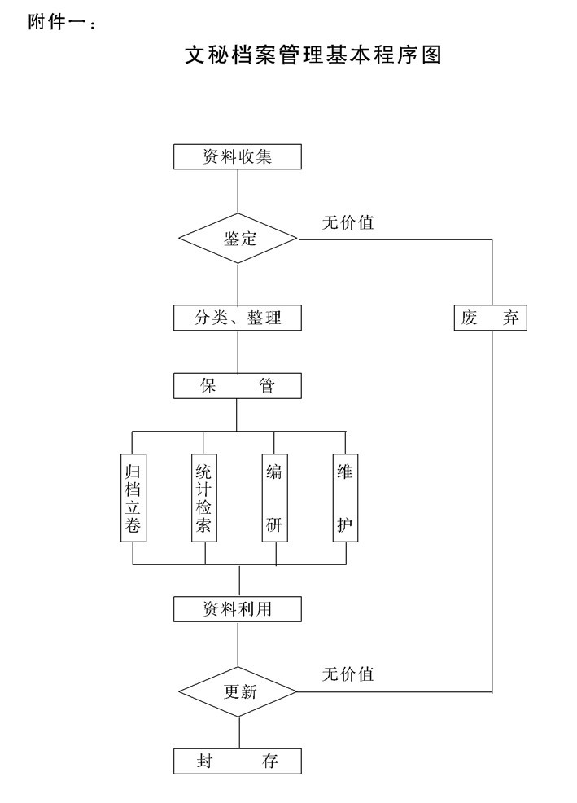

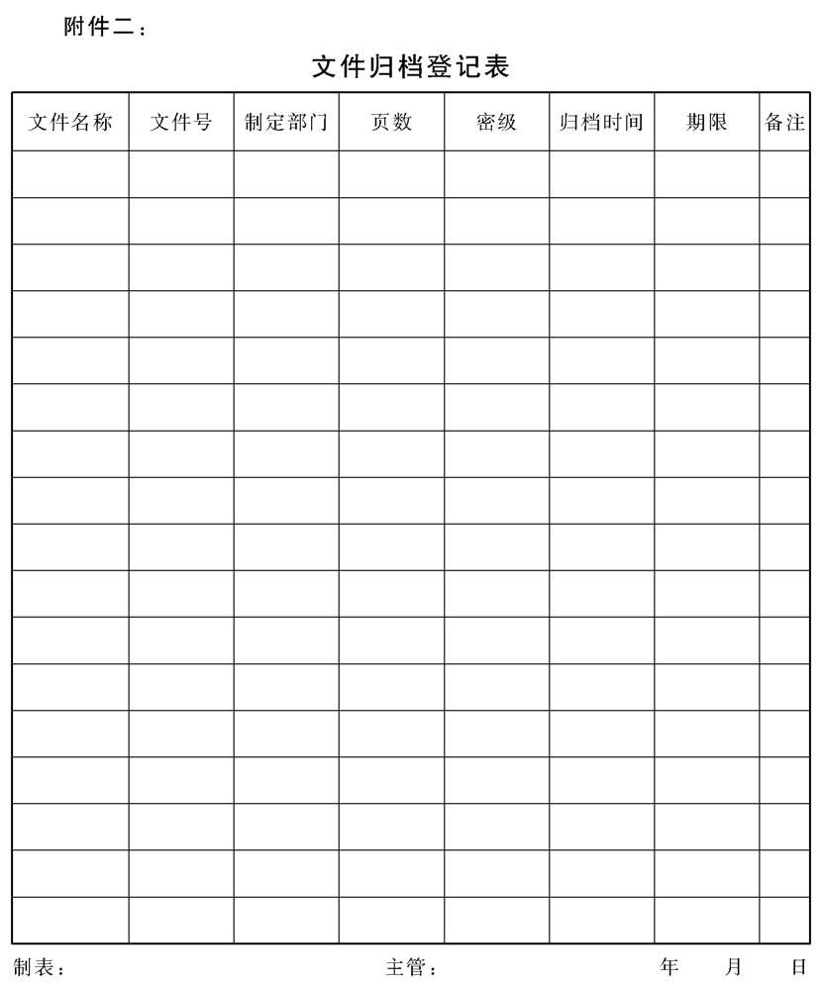

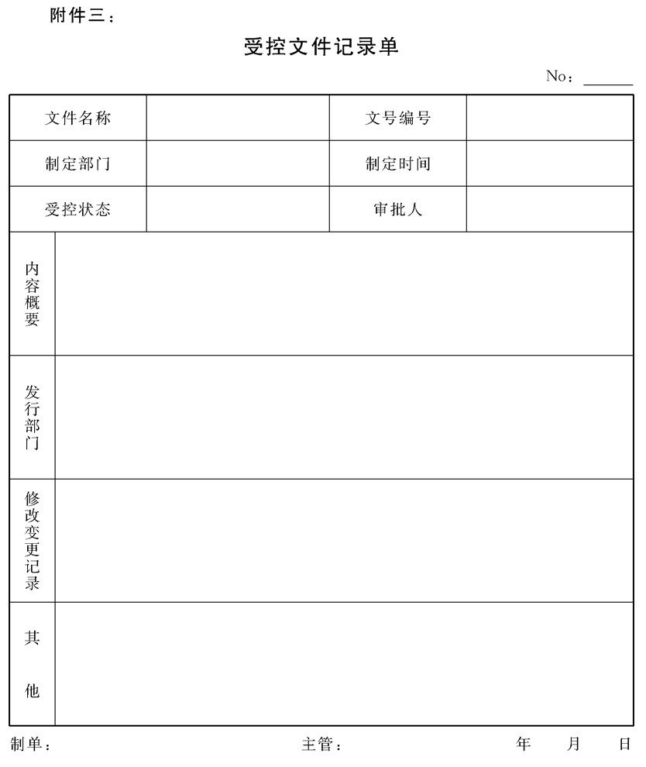

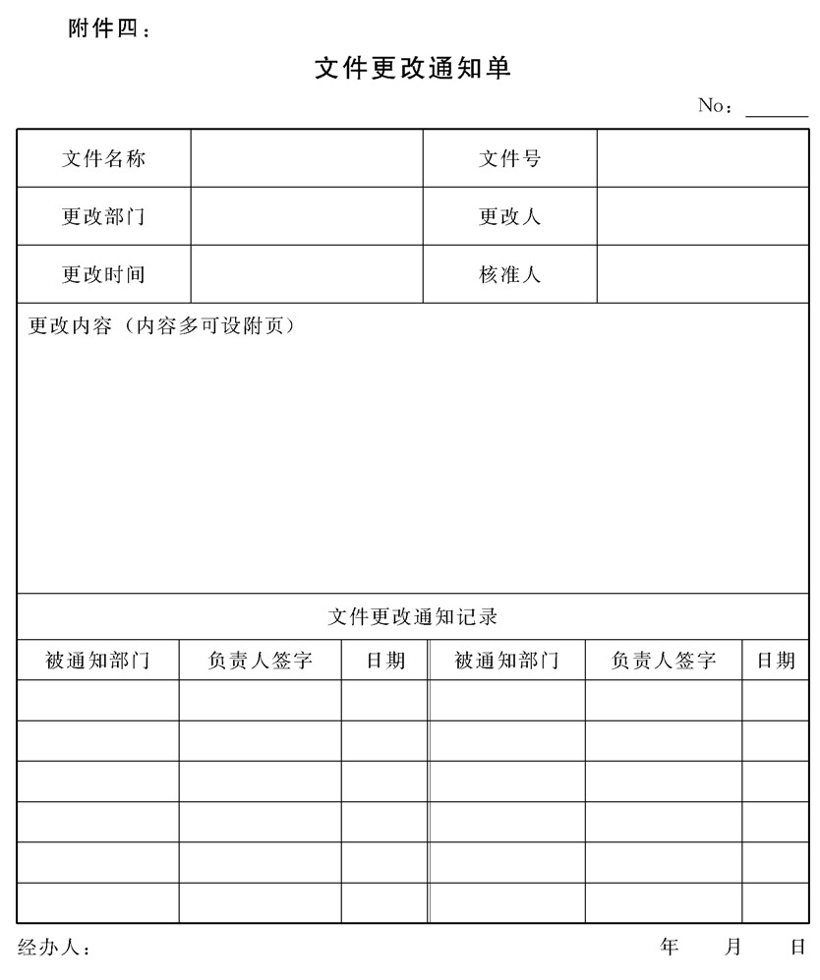

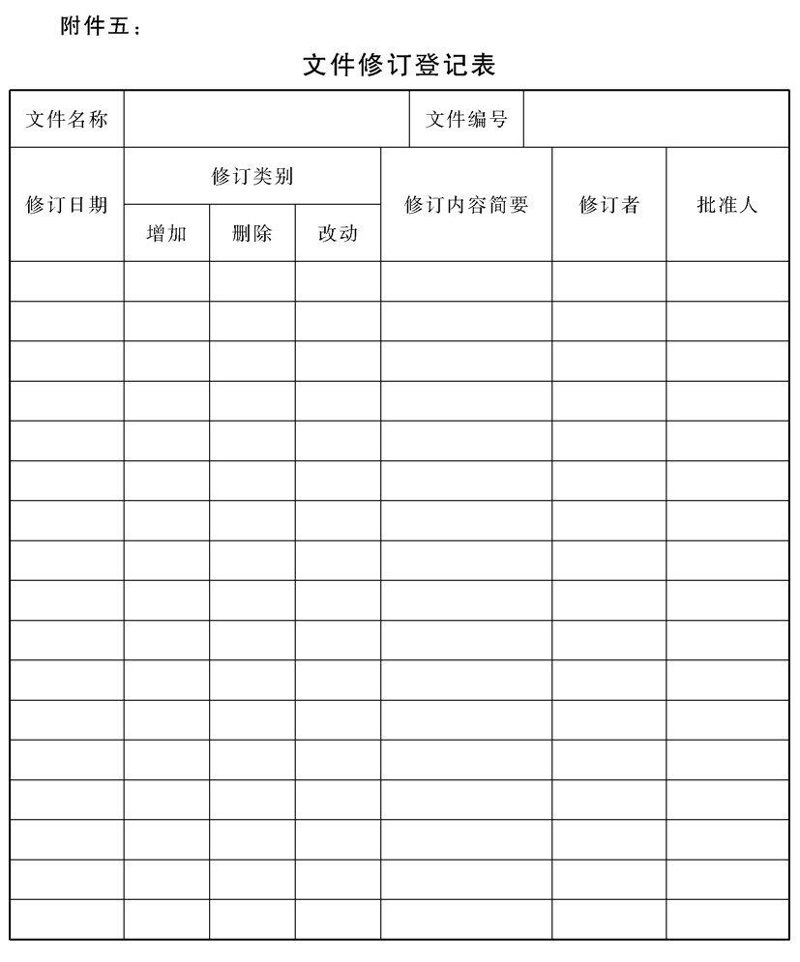

## 公司印章管理办法

### 1.目的作用

印章是企业单位权力的象征。印章使用与管理工作不是一般意义

上的口常事务，而是一项机要任务。为使印章的使用和保管更加规范

化、制度化，防止印章被滥用或盗用，确保印章的正常使用和绝对安

全，现特制定本管理办法。

### 2.印章启用

印章的启用是指印章从何时开始生效使用。

2.1印章刻制好后，应根据工作需要来确定印章的启用时间.

2.2在选择好启用的时间时，各子公司应提前向集团总裁办提交正式启用印章的报告，注明启用日期，并附印模报集团总裁办备案，

启用报告的印模用蓝色印油，以示第一次使用.

2.3使用印章的单位、部门都要把启用口期的材料和印模立卷归档， 永久保存。

### 3.印章保管

3.1专人负责.保管印章应根据保密的原则和制度，选择品德上可

靠，保密观念31，敢于坚持原则的专人负责。

3.2放置安全的地方.印章一般放在单位的机要室或办公室内，放置印章的办公桌应装备牢固的锁。有条件的单位必须将印章放在保

险箱内。

3.3要建立印章保管登记册，载明什么印章、印文、印模、保管人姓名和保管的起止时间等项。

3.4印章保管人员应明确责任，保证印章的正常使用和绝对安全，防止印章被滥用或盗用。

3.5按保密要求，印章保管人员不得委托他人代取代用

3.6保管印章要牢固加锁，防止被盗。用完印章后要随手锁好，不能 将印章随意放置在办公桌上或敞开保管柜.

3.7如印章被盗用而产生的后果，保管人员应负法律责任。

3.8印章保管人员还要注意保养印章，及时进行清洗(木制、塑料 制)、加印油(原子印章)，以确保盖印时清晰。

### 4.印章的使用

4.1印章的使用应按规定的制度办理，盖用单位公章，必须填写《印章使用申请单》，并由单位主要负责人或主要负责人授权的专人审核签名批准，方可使用。

4.2在用印之前，要仔细审阅用印文的内容，并且应注意对所阅审文书的内容保密。

4.3每次使用印章，必须登记，登记的主要项目有时间、编号、用印单位、用印次数、经办人姓名、批准用印人姓名、盖印人姓名等。

4.4印章专管人员不得随意私自使用印章，更不能在空白信笺和空白介绍信上滥盖印章，对滥用或盗用印章者，要追究当事人的经济

责任和法律责任。

4.5盖印时应专注，摆正位置，用力均匀，文尾落款处盖印要上不压正文，下压年月口，也称“骑年盖月”。

### 5.印章的废止

如果单位撤消、机构变动和印章的样式改变，原印章应立即停止使用

5.1发文通知各有关单位，说明原印章停用时间，停用原因并宣布原印章失效。

5.2报请领导审定印章的处理方法。单位正式印章一般应上缴原制发机关，不得在单位长期保存，属领导名章的应退还本人，一般戳

记可经领导同意后销毁。

5.3严格做好印章的缴销工作。对于作废的印章，要登记注销，对于个别具有重要保存价值的印章应存档保存，一般的印章应报集团

总部分管领导批准销毁

5.4销印时应有主管人员到场监销，所有的销毁印章都要印下印模， 注明销印的时间，经办人、监销人必须签字，以备口后查考。

### 6.附件

附件一:公司印章管理流程图

附件二:印章使用申请单

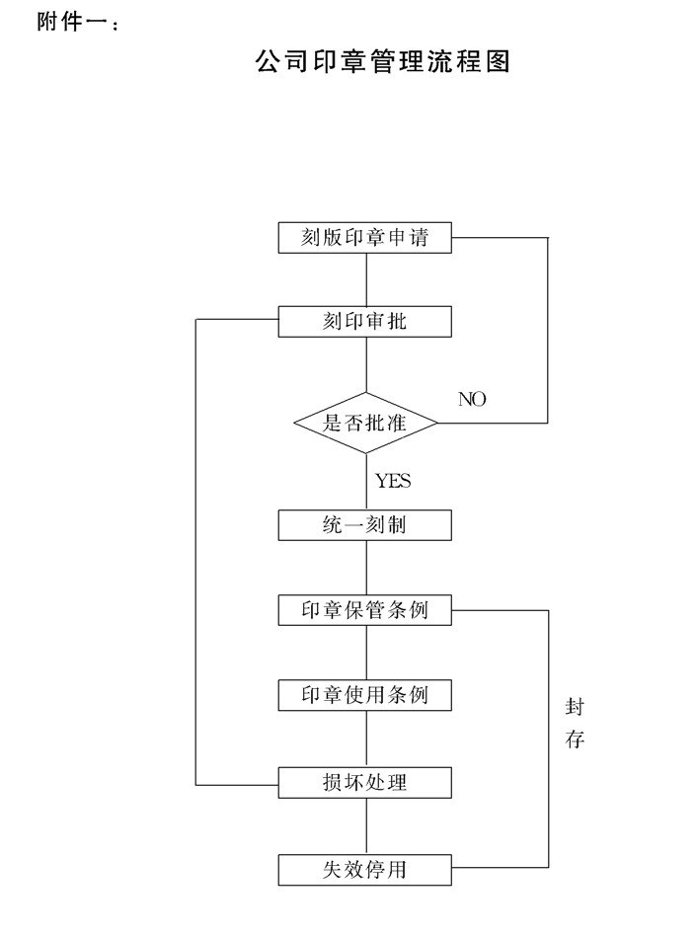

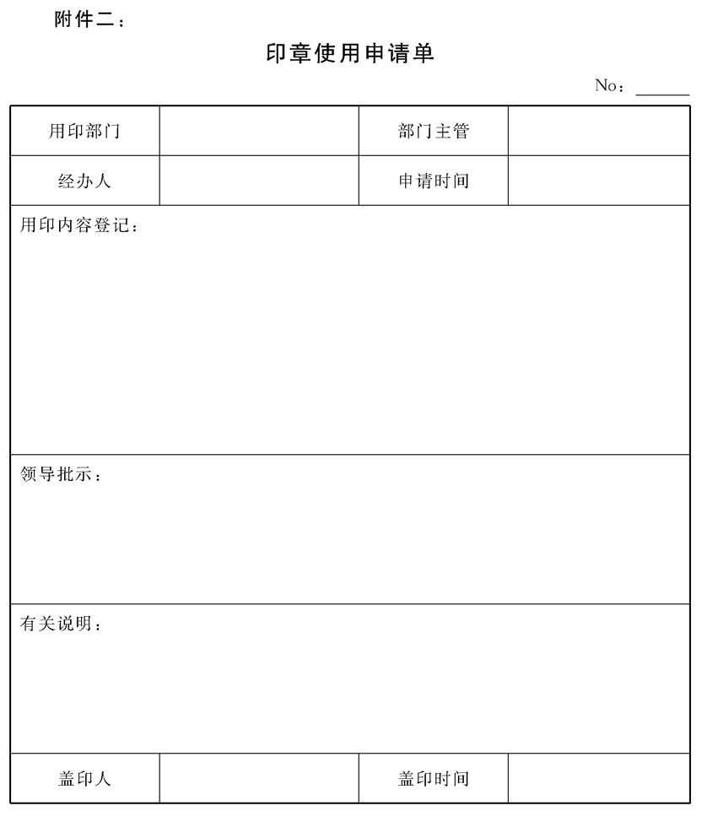

## 公司会议管理制度

### 1.目的作用

公司会议的规范化、制度化是公司建立正常工作秩序，强化内部 管理的要求。为了提高工作的实效，重视时间效应的管理，使公司经

营活动过程中各种会议，通过合理的组织能够高效率、高质量地进行，

保障每次会议均能产生预期的、较好的作用，特制定本制度。

### 2.管理职责

2.1总经办是公司会议管理的归口部门，负责公司组织召开的会议的会务工作和公司行政会议的会议组织和会议管理。

2.2各职能部门负责各分管会议的会议组织和会议管理。

### 3.会议准备

3.1会议计划

3.1.1所有会议召开前都应有会议计划，重要和大型会议应制定书 面计划(或方案)。

3.1.2会议计划原则上应包括以下内容: 会议名称、会议主题、会议时间、会议地点、会议召集人(或部门)、会议组织、参会人员、会议内容、会议口程、会议议程、会议资料清单、会议筹备工作、会议费用预算等。

3.1.3例行会议的会议计划在第一次会议确定后，原则上不再变

化，如有变化，由会议召集人(或部门)临时通知。小型或 非正式会议，以上内容可简化，由会议召集人(或部门)决定。

3.1.4会议计划(或方案)，由总经办或会议召集部门拟定后，报 公司分管领导(大型会议报总经理)审批同意后执行。

3.2会议通知

3.2.1会议召开前，总经办或会议召集部门，应提前通知参会人 员，以便作好参会准备。

3.2.2会议通知有口头(直接或电话)和书面通知两种方式，小型 或非正式会议可采用口头(直接或电话)通知;重要和大型会议则应采取书面通知;例行会议除第一次和有变动时通知外，以后则不再通知

3.3会议资料准备

3.3.1召开会议所需要的文件由召集会议的部门拟制，并报相关领导审核同意。如需下发给每个与会人员，则由总经办复印后，由会议召集部门或会务组发给每个与会人员.

3.3.2如需与会人员准备发言材料或提供相关资料的，应在会议通知时具体说明。

3.4其他会务准备

除了以上准备工作外，还应做好以下会务准备工作，重要和大型会议，应成立临时的会务组，并进行分工，逐项落实.

3.4.1会议地址的选定和会场内外的布置及会议设施的准备。如会场内的:会标、横幅、桌椅、座牌、灯光、音响、放映、录 音、鲜花、茶水等;会场外的:空飘、条幅、拱门、刀旗、彩旗、欢迎牌、指示牌等。

3.4.2会议食宿的安排。包括主食、烟、酒、茶、水果、糖果等; 住宿安排应落实每个参会人员的房间号.

3.4.3会议用品的准备。包括:

会议礼品、会议奖品、会议证件(代表证、工作证、记 者证)、会议服装等的准备。

3.4.4会议人员接送安排，包括:接站、接机、接船和参观游览车 辆安排及机票、车票、船票的预订等.

3.4.5会议娱乐安排。若会议要求安排娱乐活动应提前做好准备， 娱乐活动包括:

联欢会、舞会、卡拉OK、文艺表演、电影等。

3.4.6会议宣传报道安排。包括:

会议录像、照相、邀请新闻单位、采访安排、会议情况采写、报道等

3.4.7会议费用预算。会议费用应本着节约开支，留有余地的原则进行预算。

### 4.会间管理

4.1会前检查

开会前，尤其是重要和大型会议前，必须对会议的各项准备工作进行一次全面检查。包括:所有参会人员是否都已通知;会议的各种资料是否准备完备;会场内的布置是否合乎要求子各种会议设施，会议用品是否准备齐备;接送人员的车辆是否落实,是否完好;会议录像、照相、新闻记者是否安排到位等，如发现问题，应立即采取补救措施。

4.2会议签到

会议组织者(或部门)应准备好会议签到册，与会人员到会时应签到。

4.3会议纪律

4.3.1参加会议的人员不得迟到、早退、中途无故退席。因故不能参加会议，必须提前向主持人请假。

4.3.2参加会议人员的手机、传呼机，开会时应开为振动，重要电话须接听，应到会议室外接听，严禁在会场内大声打电话。

4.4会议组织

会议主持人应把握好会议进程，控制会议时间，维持会议秩序，提高会议效率

4.5会议记录

4.5.1参加会议的人员应做好会议记录，重要的会议，会务组应为每位与会者准备好记录本和笔。

4.5.2重要和大型会议，应由会议召集人安排专人作好会议记录;

若会议分组讨论，还应安排好各组讨论记录。

4.5.3会议记录要做到字迹清晰、内容完整、记录准确，对会议的结论、意见或决定事项，必须详细、准确地记录。

4.6会议发言

4.6.1重要和大型会议的领导讲话应由总经办或会议秘书组准备好发言稿或发言提纲，并经领导审阅。

4.6.2若需参会人员在会上发言或作报告，会议通知时应作说明，

以便发言人提前做好准备。

4.6.3会议发言应严格控制时间，除领导讲话和中心发言外，其他人员发言不应超过10分钟，力求使会议开得紧凑、高效。

4.7会议讨论

会议若需与会人员商议和研究的事项，应组织与会人员讨论，大型会议应划分成若干小组进行讨论。划分小组讨论时，主持人应指定小组召集人和记录人.

### 5.会后工作

5.1会议纪要

根据会议情况需要发“会议纪要”或“决定”的，由会议记录人负责根据会议记录整理、拟写“会议纪要”或“决定气经 会议主持人审批签发。

5.2会议的贯彻落实

5.2.1参加会议的人员，负责会议精神的传达与贯彻.

5.2.2有会议纪要和会议决定的，由总经办或会议秘书组按主持人签发的部门送到相关部门和督察部门，山部门主管负责进行传达和贯彻。

5.2.3对于会议决定、决议和领导在会上作出的指令，督察部门要及时进行督办，并将结果及时准确地向领导和会议主持人反馈。

5.3会议宣传报道

5.3.1对重要和大型会议应安排录像和照相、录音，记录会议的全过程。

5.3.2对外有宣传意义的会议，应邀请新闻记者参加，并向其提供相关资料，会后由记者撰稿在相关媒体上进行宣传报道。

5.4会议总结

5.4.1会议完毕，应有专人对会议的所有资料进行搜集、整理并归档.会议资料包括:会议申请、会议计划(方案)、会议通知、发言稿、会议文件、会议记录、会议纪要(决定)、会务费用清单等

5.4.2重要和大型会议，会后应进行认真总结、分析得失，不断提高会议质量和会议的组织水平。

### 6.附件

附件一:公司办公会议组织程序图

附件二:公司经营会议模拟程序图

附件三:会议通知单

附件四:会议召开申报单

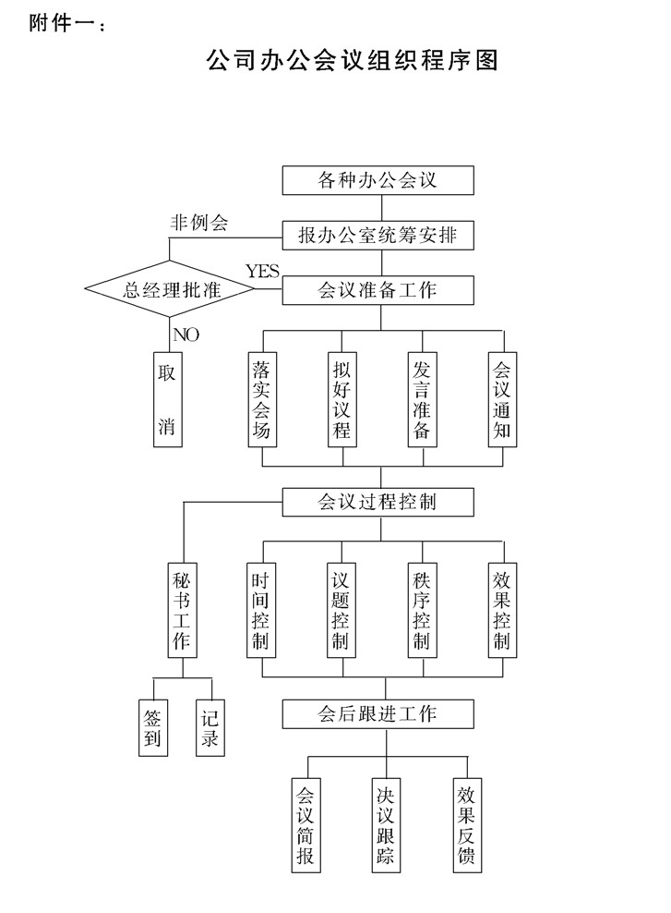

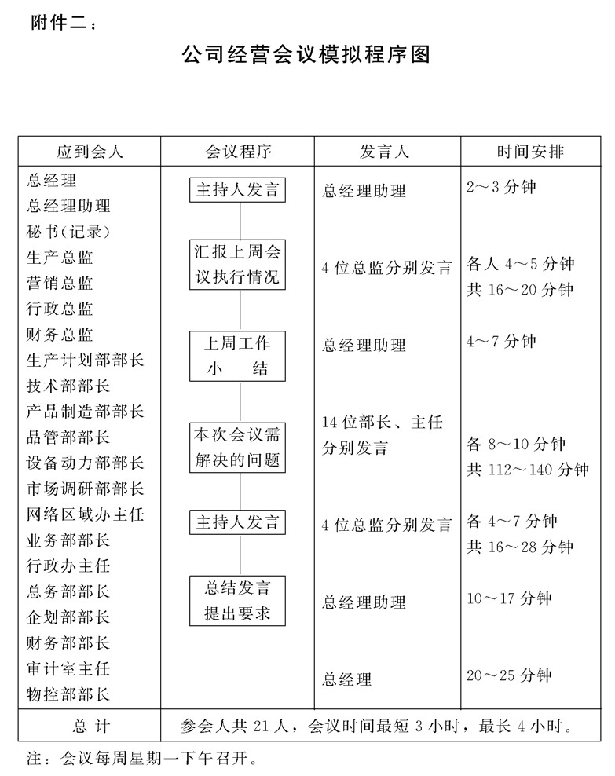

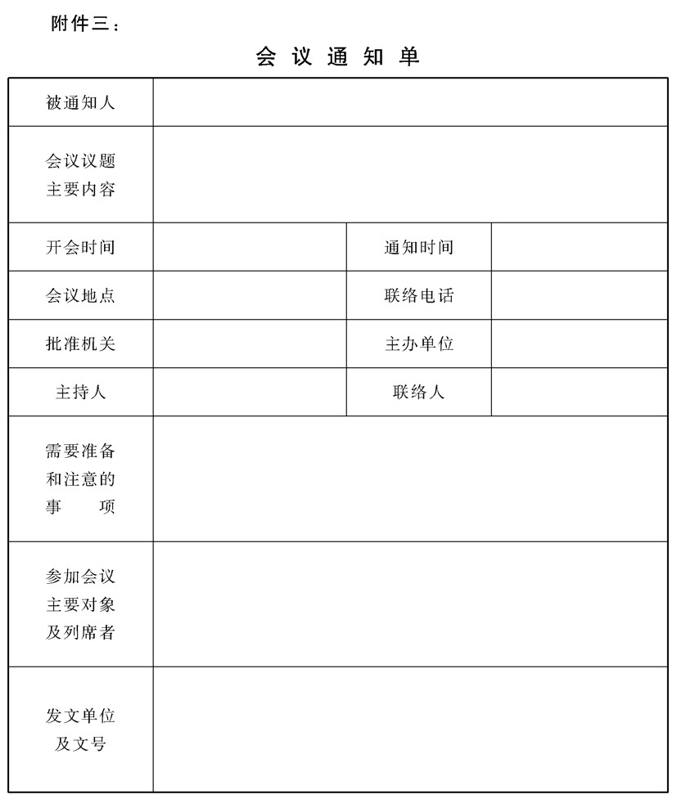

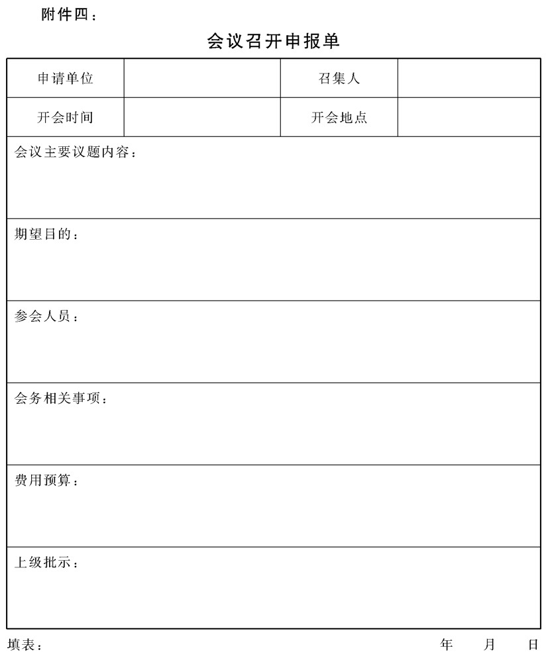

## 公司图书管理规定

### 1.目的作用

为了加强公司图书室的管理，提高图书的利用率，使图书资料能 够很好地为经营工作服务，需要完善图书的订购、保管、借阅等程序， 使图书管理分清职责、规范运作，特制定本规定

### 2.管理职责

2.1公司行政管理部是公司图书室的领导部门，负责对相关制度的制定和对图书管理工作的指导、检查及违章查处等工作。

2.2图书室及相关部门均应按本规定的要求做好工作

### 3.图书的申购及验收管理

3.1专业书籍由各部门根据业务的需要，提出书面订购申请，经部门主管审核签字后，统一汇总到行政管理部。

3.2非专业技术书刊由图书室管理员根据公司员工普遍的阅读需求，和现在库存书籍的实际状况，填写订购中请报行政管理部。

3.3行政部接到购书申请后应根据以下原则来进行审核:

3.3.1购书款项必须控制在预算之内.

3.3.2购书总量应控制在公司图书室所具有的容量之内。

3.3.3直接应用于产品生产、技术开发、市场营销等方面的图书资料应优先考虑，尽量给予保障。

3.3.4通读类、大众刊物，应在考虑原有库存剔旧及损耗的比例数来考虑换新购人

3.3.5员工确因与本职工作的内容相关的专业深造与自学，所需书刊可适当给予考虑购人

3.4购书中请经行政部长审核签字后，呈报总经理批准即可购买。

3.5凡公司用款购买的书刊一律应进人图书室，需阅读者应按图书室的管理规定办理借阅书手续。

3.6图书购回后，购买人应立即将书办理人库手续，山图书室管理员签字确认验收后，经行政部长批准，购书发票方能到财务报销.

3.7未经中请和审批，由个人自行购买的图书一律不得人库和报销。

### 4.图书的入库管理

4.1图书人库时，管理员应在书的封面、目录、首页、尾页上，以及在其中间的二三处加盖公司图书专用章，以示图书的所有权.

4.2图书人库后，管理员应将书刊按类别进行编号，同时还应将编号、书名、作者、出版社、发行时间、价格、页数、购书日期等

项目输人微机建立荃本档案。

4.3图书人库后两日内管理员应为新进读物做好借阅卡片、借阅卡袋以及用于建立台账的图书登记卡

4.3.1借阅卡应注明图书编号、书名、作者、出版社、价格等基本要素，并用表格形式表明借阅人、借阅时间、要求归还时间、实际归还时间、管理员签名等栏目。(见附件一)

4.3.2每册图书都应在封底内侧贴上借阅卡袋，并将借阅卡(两 份)装人袋中，以便借阅管理用.

4.3.3图书登记卡应对每本图书进行详细的原始记录，包括购人时的登记和使用过程中的有关记事(见附件二).登记卡应分类放人索引柜内，以便于检索。

4.4图书管理员应建立库存图书总目录，提供给各部门，并且应进行动态报进，把每月新进读物予以公告或在微机中进行技术处理和

报道。

### 5.图书的借阅管理

5.1公司图书室面向全体员工服务，所有图书一律实行免费借阅.

5.2借阅需办理如下手续:

5.2.1公司正式员工凭本人有效证件(上岗证、识别证)到图书室 办理借书证，每人只能办理一份，不得替人办理.

5.2.2每个借书证需交押金20元，由管理员开具收款证明，在员 工离职或退还借书证时凭收据退款

5.2.3员工借书时需交验借书证并在借阅卡上填写借阅人、借阅时间后方可借走图书。同时管理员将员工借书证及填写的借阅卡(一份)妥善保存，作为借阅识别和催还的依据.

5.2.4外单位来公司协作及培训人员，可凭公司副总级领导特别批示，办理借阅手续

5.3借阅数量、时限规定

5.3.1一般每人每次只得借书一本，如系列书(上、中、下册等) 最多不超过三本.

5.3.2借书期限不得超过一个月，如时限已到需继续借阅的，应办理续借手续。续借期限每次15天，同一书刊只允许续借2 次。

5.3.3借书到期不还或不办续借手续者，即停止其借阅;停借日期 与超过日期相等。停借半年后仍不办理手续，按遗失处理.

5.4其他借阅规定

5.4.1非经领导特批，工具书及期刊概不外借，只供阅览室内阅 览。

5.4.2若发生书刊遗失，须赔偿相同之书刊.若无法赔偿相同书刊 时，则按原书价1--5倍赔偿(按书刊的珍贵情况定)。上、下册图书遗失一册，按全册赔偿。

5.4.3图书保管或借阅过程中，如遇特殊情况或不可抗拒原因造成损失，可报请行政部长给予减免赔偿金额。

5.4.4借书证如有遗失，应立即向发证单位挂失，挂失前所借图书资料由遗失者本人负责。

5.4.5职工离厂前，必须办理图书资料归还手续，否则办公室拒绝办理离厂手续

5.4.6图书管理要严格按照借阅制度办事，对职工借阅图书资料及时准确地记录在借书证上并履行相关手续.对借出或在阅览室阅读的图书资料，要及时收回并检查有无损坏。

5.4.7图书管理员应及时记录职工借书情况( 如人数、书数)和各 类图书资料的利用情况，按时统计书刊利用率，掌握职工需求图书资料的动向，以便制定购置计划，满足职工需要，避免浪费。

### 6.图书资料的清点和剔旧

6.1应对现有图书资料进行研究，弄清藏书情况的可靠性和目录的准确性，了解藏书的利用率，并制定切实可行的工作计划，以保证清点和剔旧工作的顺利完成

6.2清点过程中应做好图书资料的催还工作，增加清点和剔旧工作的精确性。

6.3图书管理员在进行剔旧工作时，应征集多方面领导、职工的意见，不可单从图书室书架、书库不足的情况出发，盲目剔旧，避免把一些具有参考价值的书清理出去。

6.4图书资料剔旧的依据

6.4.1内容陈旧、不再具有参考价值的图书资料

6.4.2与图书室所负任务毫不相干的或是复本数量已超过流通需要的图书资料。

6.4.3本身已破烂不堪、无法修复，从而失去参考价值的图书资料。

6.4.4不符合国家政治形势的或有错误的图书资料。

6.5清点和剔除应达到的要点

6.5.1图书资料台账与实际藏书量一致，清除藏书数量的虚假性。

6.5.2提高目录的可行性，清除书卡不符的现象.

6.5.3及时将旧书剔除，并将新的、有价值的图书补充进来.

6.5.4平时应注意定期清点，以保证上架图书的质量。

### 7.图书资料的防护

7.1图书管理员应做好图书室的防火、防潮、防晒、防虫、防损、防尘等工作，以提高图书资料的安全性。

7.2对各类图书资料要勤装修，对过期刊物及时进行装订，对破损图书及时修补.

7.3每次还书时，管理员应对所借出的书刊进行质量检查，对外观及内页有严重缺损现象应责成借阅者给予赔偿.

### 8.附件

附件一：图书借阅卡

附件二：图书登记卡

附件三：图书资料管理流程图

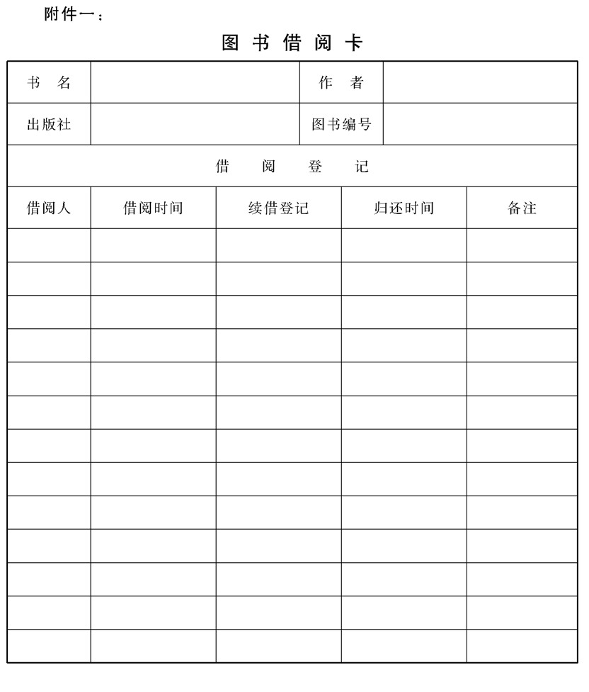

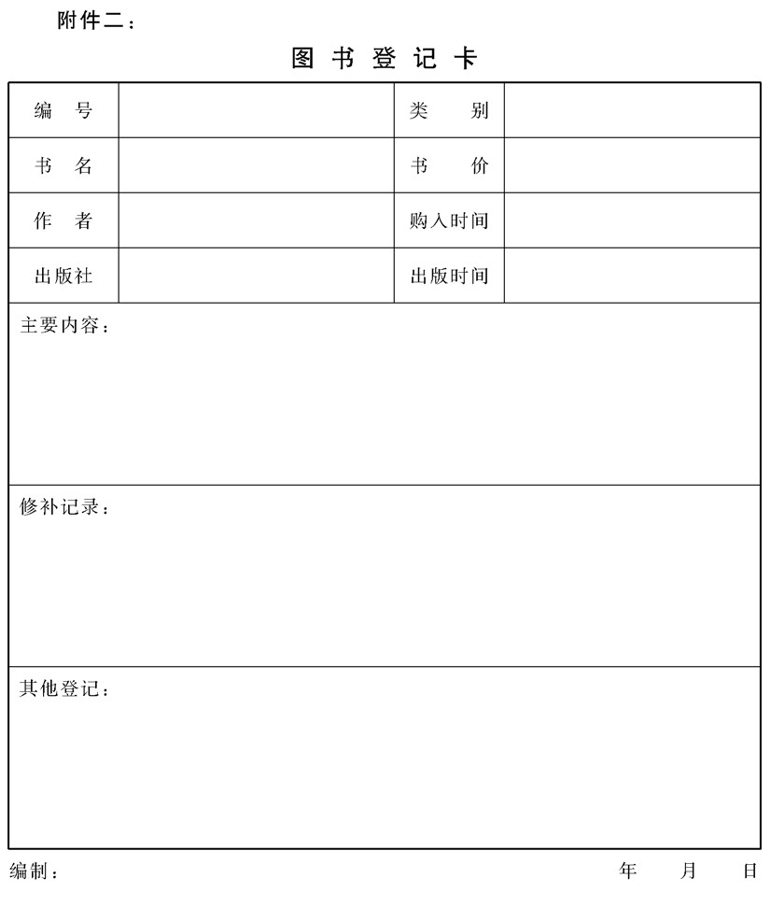

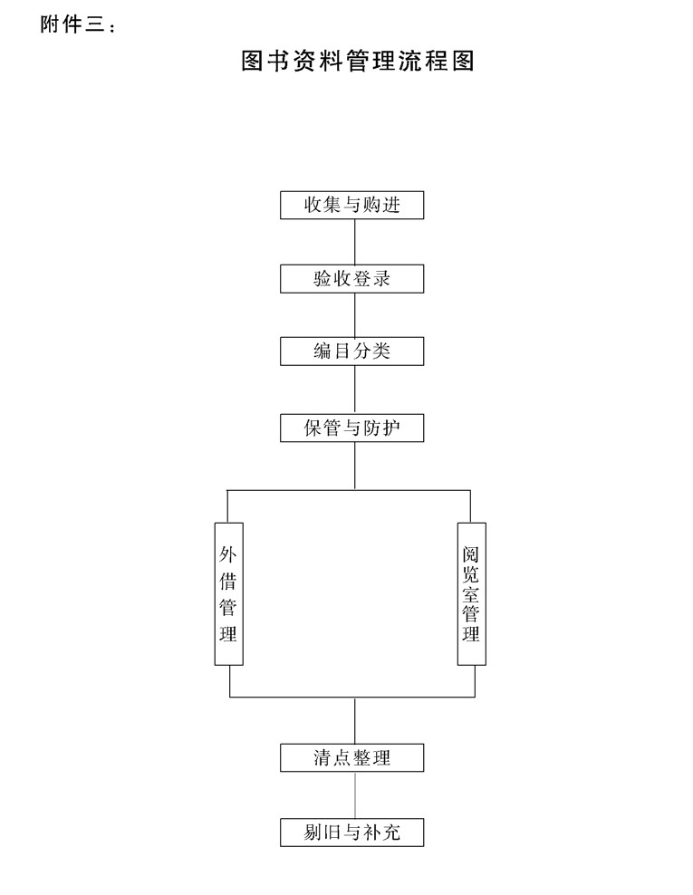

## 办公室工作人员礼仪规范

### 1.目的作用

礼仪是指在人际交往中，自始至终地以一定的、约定俗成的程序、

方式来表现的律己、敬人的完整行为。它注重交往中的规范性、对象

性、技巧性。强调商务礼仪，规范企业员工的办公行为，对于塑造良 好的企业形象，提高企业的经济效益将起到积极作用。

### 2.管理职责

2.1公司行政管理部负责各种礼仪规范的制定，并进行宣传、倡导和督导实施。

2.2各职能部门主管负责对下属人员的礼仪培训和实施的考核管理。

### 3.内部人员办公行为礼仪

3.1举止行为规范

3.1.1公司人员每日上班须按要求着装和佩戴工作牌.

3.1.2在办公区域要精神饱满，不打磕睡。坐立要端正，不准有坐在桌面上、脚放在桌面上等不雅观行为。站立时身子不宜歪斜，更不宜斜靠在其他物体上.

3.1.3办公场所要保持环境清洁，不随地吐痰、乱丢废弃物，办公用品摆设整齐

3.1.4离开办公室办事应主动向同事打招呼说明事由及离开时间。

3.2语言行为规范

3.2.1提倡员工使用普通话。如果对方先用普通话，必须使用普通话交流。

3.2.2注重语言文明规范，不得讲粗话、脏话。办公区域内不得大声喧哗。语言尽量做到准确、亲切、生动，语速适中，语量适度，吐词清楚，用词适当，态度温和。

3.2.3应注意语言习惯，无论对上级、对同事、对下属、对客户都应养成使用“请、您好、谢谢、不客气、对不起”等文明礼貌用语习惯。

3.2.4应注意语言技巧，尽量使用请求式语言，不说有伤他人自尊心或人格的话，尽量避免命令式语言，少用否定式语言，说话要注意察言观色，拒绝他人时要尽量委婉。

3.3会议礼仪

员工参加各种会议时，都应遵守以下规定

3.3.1员工参加会议，应提早五分钟到场，不得迟到、早退.

3.3.2会议期间，BP机、手机应关闭或拨到震动档。

3.3.3开会应端正坐姿或站姿，认真聆听，不得交头接耳或无故打断会议进程。

3.3.4只有当主持人宣布散会时，与会员工方可退场。中途有事向上级领导请假，不得擅自离开.

### 4.外部人员来访接待礼仪

4.1接待三声

在公务交往中，接待客人，我们31调接待三声:来有迎声，问有答声，去有送声

4.1.1客人来访时要主动打招呼，要使用迎接语，如“您好”、“欢 迎光临”等，表示热情友好，再切人正题

4.1.2听取容人问话时，应做到有问必答，态度诚恳，不卑不亢.

4.1.3送客时耍道再见，使用送别语，如“请慢走”、“欢迎下次再来”等

4.2公务交往中的介绍

4.2.1自我介绍

自我介绍有四个要点需注意。

a.宜先递名片再介绍。这样头衔、职务都可不必说，只需重复姓名，以免对方念错。

b.自我介绍时间要简短，愈短愈好，直截了当，不宜连篇累犊.一般半分钟以内即可结束

c.内容要全面。内容应包含四个要素:单位、部门、职务、 姓名。正规场合中需介绍齐全。

d.倘若自己单位和部门头衔较长的话，第一次介绍的时候

一定要使用全称，第二次才可以改简称.在国际交往中，用字母来做简称，也应在第一次介绍时用全称，以免产生歧义。

4.2.2介绍他人

谁当介绍人是比较重要的，比如社交场合的惯例，介绍人一般应该是女主人。在公务交往中介绍人一般是以下三种人。

a.专业对口人员。专业人员请专家教授来办讲座，这个专

业人员就有义务在专家教授跟本单位领导之间做个介绍。

b.公关礼仪人员，是专门负责接待的

c.如果来了贵宾的话，礼仪上讲身份对等，在场人员里职务最高的作介绍。

4.3名片使用

4.3.1名片制作

名片制作有以下三不准.

a.名片不随意涂改。如电话号码、地址等有所变更，不能画掉重写。公务交往中，名牌atj如脸面，不能随意涂改，否则贻笑大方

b.不提供私宅电话。尤其是涉外礼仪中，讲究保护个人隐私，有教养、有身份的人不轻易向别人索取私宅电话。

c.制作名片一般不提供两个以上的头衔。“闻道有先后，术业有专攻”倘若一个名片上给的头衔过多，有三心二意、用心不专、夸大之嫌。所以一些有多重身份的人，可以制作几种名片，在面对不同的交往对象，强调自己不同身份的时候，使用不同的名片。

4.3.2索取名片

尽量不要索取名片，因为名片交换有一个讲究，地位低的人首先把名片递给地位高的人，所以如果主动索取名片，马上就会出现地位方面的落差。即使索取名片也最好不要采取直白的表达。恰到好处地交换名片的方法有以下几个

a.交换法。这是最常用的方法.“将欲取之，必先予之。”先把自己的名片递给对方，对方无论如何要回一张。

b.激将法。与对方身份有较大落差的时候，不妨采用激将法。“不知道能不能有幸跟您交换一下名片?“想以后向您讨教”对方出于礼貌，会进行交换。

c.暗示法。“认识您非常高兴，不知道以后怎么跟您联络比较方便T暗示对方。

4.3.3接受名片。

a.接受名片，要回敬对方.一些职员没有名片，特别是做内勤的职员，在比较正规的场合，即使没有一般也不直说，可采用没有带或者用完了等委婉的表达。

b.接过名片一定要看。这是很重要的，既是要了解对方的确切身份，也是表示对对方的尊重和友善

4.4公务交往中的称呼

4.4.1一般而论，在公务交往中，以下三种称呼最通用。

a.称行政职务。这一般是在正式的官方交往中使用，如董事长、部长

b.称技术职称。对专家学者，或者学术方面比较有造诣的人士，称学术头衔，如教授、博士。

c.泛尊称。先生、小姐、女士等称呼。

4.4.2正规场合不能使用以下称呼:

a.称兄道弟.

b.不恰当的替代。

c.易误会的称呼，如师傅。

d.不恰当的简称.

e.无称呼，如“哎”.

### 5.外出商务活动礼仪

5.1宴请

宴请客人耍讲究五点。

5.1.1费用的问题。公务接待强调务实，没有必要铺张浪费，既浪费金钱，也浪费时间。少而精，干净卫生，上档次都是必要的。

5.1.2讲究菜单。即讲究菜肴的安排。可以咨询客人的意见，尤其对方不能吃什么，或者有没有民族禁忌、宗教禁忌.比如西 方白人不吃动物内肝、头脚，不吃宠物如猫、狗等.穆斯林 不食猪肉。

5.1.3讲究环境。讲究环境也即讲究档次的间题。

5.1.4讲究音乐。高档的宴请，往往选择有曼妙音乐的幽雅环境， 不能是进行曲，也不能是迪厅的音乐，音乐有讲究.

5.1.5讲究举止。进餐有四不准:其一让菜不夹菜。其二祝酒不劝 酒.其三不当众整理服饰。其四在外人面前吃东西不发出声音。

5.2轿车坐次

应以容人的喜好来安排坐次。一般后排正对司机之位为贵宾副驾驶座一般是秘书、翻译等陪同人员乘坐。如果主人亲自开车，主要客人须坐副驾驶座，否则有不敬之嫌.

### 6.个人形象要求

6.1服饰礼仪

服饰礼仪耍遵循以下原则:

6.1.1角色定位:符合身份.办公室人员着装宜干净、整洁，领 带、领结要打正。工作时间一律穿皮鞋，皮鞋要保持光洁。

6.1.2扬长避短:重在避短

6.1.3注意场合。不当众整理服饰，如系领带、挽裤腿等.

6.1.4遵守成规。办公着装宜庄重保守，不可穿露脐装等时尚个性服装。

6.2个人卫生

员工在个人卫生方面应做到“五勤”，即勤洗脸、修面;勤洗澡，保待体味清新;勤洗头、理发;勤洗手、修剪指甲子勤擦鞋、洗袜。

6.3员工仪容

6.3.1头发:

男性:男士发不过领，不留怪发型，不得将头发染成其他颜色

女性:一般留短发。如留长发，工作时间内要将长发束住或盘起。前发不遮眼，后发不披肩，发型不奇异，不得将头发染成其他颜色。

6.3.2脸部:

男性:不得留胡须，保持脸部整洁。

女性:化妆以淡妆为宜，不得浓妆艳抹，勿戴过多饰品，不得用气味强烈的化妆品。上班后不能在岗位化妆。

### 7.电话礼仪

7.1电话铃响三声内应接听电话，如迟接电话应表示歉意.

7.2通话要使用礼貌用语，注意控制语气、语调，语言亲切、简练、 清晰。当遇到对方电话听不清楚时，要礼貌地向对方声明，确保通话质量。

7.3仔细、耐心倾听对方讲话，不打断对方。

7.4重要的电话要做好电话记录，代接电话应及时转告同事并提醒其回电。

7.5如果对方打错电话，应礼貌地告诉对方，“对不起，您拨错电话号码了”

7.6应主动帮助客户解决问题，尽量做到给客户一个满意的答复。

7.7工作时间不接听与工作无关的电话，不得在上班时间电话聊天。

7.8谈话结束，由地位高者如上级领导、客户先挂机。双方地位平等时应由主叫先挂机。

## 员工投诉管理规定

### 1.目的作用

公司实行投诉制度，尊重员工的合法权益，积极办理所诉事项，

是贯彻公司“以人为本”基本理念，实行人文管理的必要措施，它能理顺公司管理秩序，改善劳资关系。为了能够正确地处理好员工所提出的各项投诉(中诉)，尽快建立起顺畅、合理、规范的企业上下联络、沟通渠道，使员工在一个公平、公正、安全、民主的良好工作氛围中更好地搞好工作，特制定本规定

2.管理职责

公司规定由总经办负责员工投诉(中诉)的管理工作，应当以公

正、严明、认真负责的态度来办理员工的每一项投诉，办理过程应重 视调查研究，克服主观臆断，工作方法要得当、细心，一切结案均得 以事实说话，防止各种不良行为。

3.申诉(投诉)适用范围:

3.1对上级主管在执行公司各种奖励政策时弄虚作假、营私舞弊、有意偏祖，实行不正之风的各种行为的举报。

3.2对上级主管在执行公司的惩罚政策时，滥用职权，歪曲事实、有意报复和打击不同意见的人，或对本人的处罚不公正等方面的投

诉与中诉。

3.3对公司各级人员中正在进行和已经进行的损害公司利益行为的举报。

3.4对公司各职能部门管理者在履行权力和职能工作中的一切违反政策、违反制度、违反纪律的错误行为的反映与投诉。

3.5员工在公司内受到人格侮辱、被人诽谤、通受不公正的对待，或被人陷害时可向上级进行求助。

3.6员工对公司各项制度、规章在执行过程中发生偏离、过头或被曲解等问题，可提出质疑和意见。

3.7员工认为应当向上级提出的需解决和投诉的其他问题.

### 4.员工投诉的途径和方法

4.1属于部门内部日常工作中的事务纠纷，一般应向本部门的主管领导提出，由部门主管负责裁决。

4.2虽然是部门内部工作纠纷，但问题较为重要，员工认为本部门主管解决不了的，可向公司总经办提出，由总经办领导裁决.

4.3因所中诉内容涉及本人直接上司领导的，可以越级中诉。

4.4员工投诉后在一周之内得不到明确答复，或答复处理依据与事实出人较大而又无法进行良好沟通时，可直接向总经办或更高层领

导人反映。

4.5跨部门的纠纷问题，一般都向总经办提出给予裁决

4.6跨部门的重大问题，员工认为总经办无法解决的，可直接报总经理给予裁决.

4.7对于总经办的处理不认同的投诉，可再向分管副总经理或直接向总经理提出，请求再裁决

### 5.员工投诉的应知事项

5.1反映问题与投诉均得以书面形式进行.

5.2所有的投诉都要求举报人签署真实姓名，因公司对匿名信件是不会办理的。

5.3应将涉及的人物、时间、地点、情节写清楚，以便于调查证实。

5.4投诉的方式由员工自己选择，可以将投诉信件放人公司投诉信箱，也可以直接交给上级部门，还可以用邮递的方式.

5.5如果要直接向总经理反映问题，须提前由总经理秘书安排预约。

5.6投诉是严肃的事，任何人不可拿投诉来开玩笑，如是故意作假一经查实，公司将给予极其严厉的处罚.

### 6.投诉办理工作的要求

6.1各部门负责人收到员工投诉后，应安排专人负责，限时处理。一 般一周之内要给予明确答复，确需延时的，也应将延时理由告知

投诉人。

6.2要站在公正的立场，对投诉的问题进行深人细致的调查分析，处理应容观，实事求是，不可带个人偏见。

6.3对于投诉人提出姓名保密要求的，应当尊重投诉人要求，严格遵守保密规定，不得外传泄露。同时，投诉的信件也应进行专项保

管，一般应保存一年，再行销毁。

6.4各级部门的负责人都应积极热情接待员工的投诉，不得拒接受理，上级部门接到应由下级部门办理的投诉，应转批给下级，并

告知投诉人;下级部门接到应由上级部门办理的投诉，应速转报上级，并告知投诉人

### 7.有关处理规定

7.1申诉属实，责成原处理部门重新处理，撤消或修改原处理方案，并在原通报范围内进行通报。

7.2对于投诉举报属实，应根据投诉人的意愿予以保密，如对公司产生较大收益效果的，应按特殊奖励标准予以奖励。

7.3投诉或举报不实或不完全属实，但投诉人或举报人并无恶意的，则由投诉处理部门向当事人双方作出适当说明

7.4对于无中生有、造谣生事，冒署他人姓名，有意扰乱公司正常管理秩序的，一经查实予以记过以上处分，严重者予以除名.

7.5负责办理投诉的人员，如果违反纪律、或外传泄露投诉人名字，将给予记过以上处分，造成严重后果的予以除名。

### 8.附件

附件一:员工投诉(中诉)办理程序图

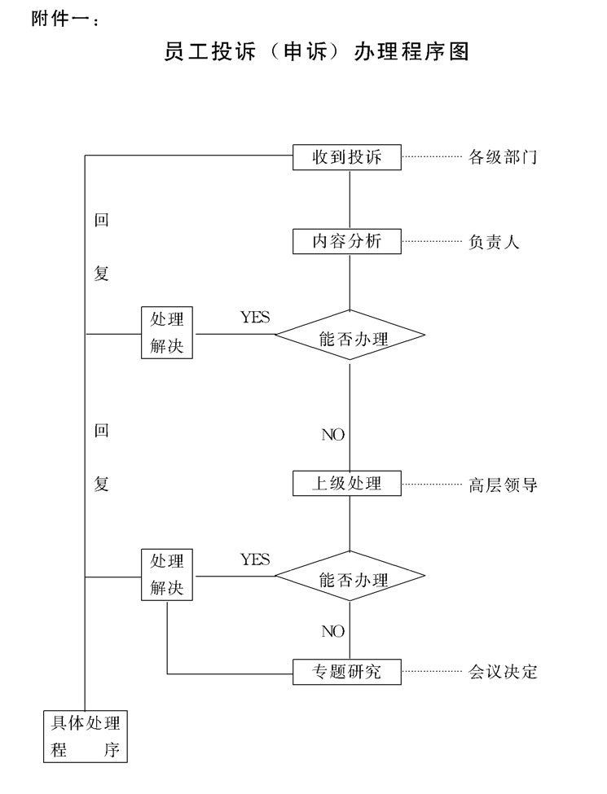

## 公司值班管理制度

### 1.目的作用

公司值班制度是保证公司在公休日和节假日期间公司与外部的业务联络不致中断，保证内部政令、信息传递畅通和安全保卫管理的必要措施.为使值班管理工作有计划、有步骤正常顺利地进行，特制定本制度。

### 2.管理职责

公司行政管理部负责值班的管理工作，除了应对每次值班作出布

置安排之外，还应加强监督检查，以及有关事项的跟踪处理。

### 3.值班的安排事项

3.1公司处在休假日，除了保安人员的正常工作之外，还应保证有一 名负责人值班处理事务。

3.2参加值班的人员为副科级以上(含副科级)的管理者，除了总经 理与副总经理之外，所有人员均得服从行政部的值班调遣。

3.3行政部可按照人员轮换的排列方式制定出值班人员的时间表，使各人对自己的值班日有预先的知晓。

3.4在值班口的前一天行政部应对值班人作出最终确定并应直接通知到本人，如遇有出差、生病及公务等特殊情况，不能值班者应及时告诉行政部另行安排人员。

3.5行政部对值班者应将姓名写在值班牌上，挂在门卫室内，使保安人员知晓，以便于汇报工作

### 4.值班人员的工作任务与要求

4.1值班任务

4.1.1接听值班电话，接洽公司来访客户.

4.1.2处理节假日、公休日所发生的公司各项事务

4.1.3指挥监督保安人员及值勤工人。

4.1.4预防灾害、盗窃及其他有损公司利益的各种危机事项.

4.1.5随时注意公司清洁卫生、安全措施与公务保密。

4.1.6接收公司的电文、信函、文件资料.

4.1.7公司领导交办的值班期间的其他工作。

4.2值班人员应遵守的纪律

4.2.1值班时间应与平常上班时间一样，上午9时至下午5时，值班者不得迟到与早退。

4.2.2值班员应按规定时间在指定场所连续执行任务，不得中途随意外出，应在公司内进行中餐和午休，不得擅离职守，不得私自找人替岗

4.2.3值班员应按照值班任务的要求履行职责，在值班期间不得做与任务无关的事。

4.2.4值班员遇有事情发生可先进行处理，事后分别报告.如遇其

职权不能处理而又急办的事项，应立即与相关领导人员取得联系，按领导的指令要求办理，决不可置之不管.

4.2.5值班员应将值班时所处理的事项(包括未了事项)填具值班 登记表，于交班时送主管领导转呈核查(登记表见附件一)。

4.3值班员收到电文、公函、文件分别依下列方式处理

4.3.1属于职权范围内的可即时处理。

4.3.2非职权所及，视其性质，如属急办事项，应速与相关人员联系处理。

4.3.3密件或挂号信件应立即原封保管，于上班时呈送有关领导。

4.3.4所有收到的电文、公函、文件均应在值班登记表上记录.

### 5.值班的其他有关规定

5.1值班登记表是检查值班责任的依据，也是跟踪处理值班未了事项的依据，值班员应认真填写不得忽略。行政主管领导应负检查和保管的责任

5.2保安人员在当班期间应绝对服从值班员的指挥，共同担负维护公司利益和安全的责任

5.3公休及假口，公司其他非值班的高级管理人员(部长级以上)的移动电话应处在开机状态，以便联络.

5.4值班员在值班期间有事需要临时找人代岗，如属自行找人代理的，所发生的责任事故由值班员负责;如属行政领导同意的，由代理者负一切责任

5.5值班员如遇紧急事件处理及时、得当，使公司减少损失者，公司 视其情节给予嘉奖

5.6值班员在值班时间内违反值班纪律或没有履行好积责任务，给公司造成损失者，将因情节和损失程度给予处罚。

5.7公司给值班人员发给值班津贴，每月由行政部造表交劳资部门在 各人薪酬中一并发给(标准另定)。

### 6.附件

附件一:值班登记表

附件二:值班管理工作流程图

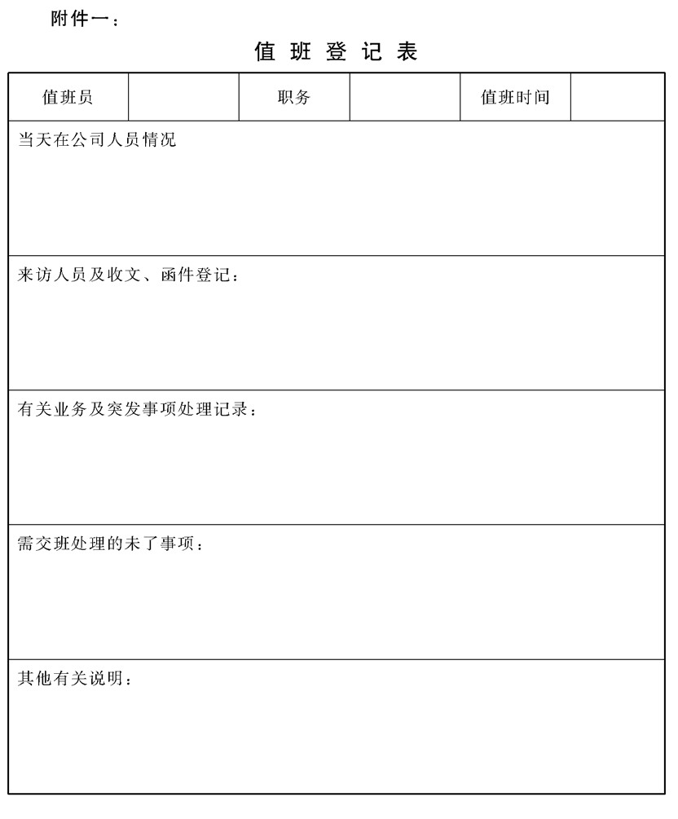

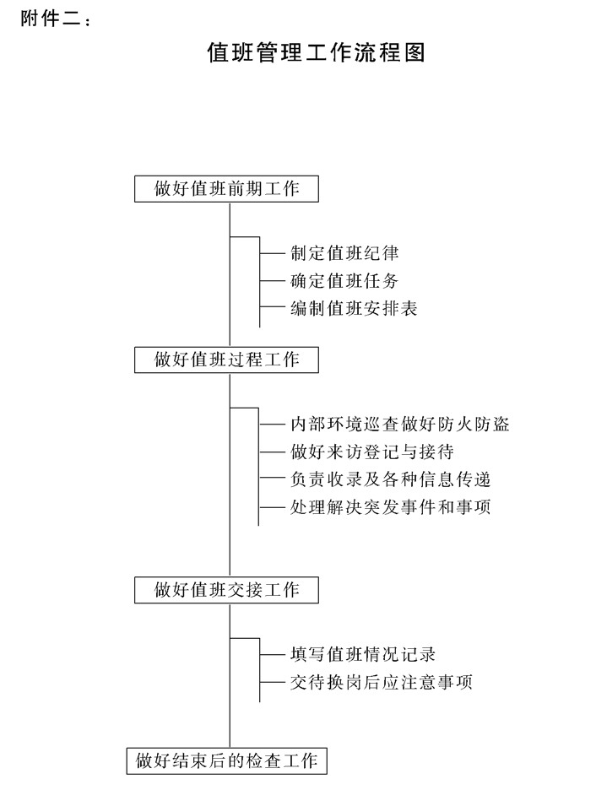

## 公司车辆管理制度

### 1.目的作用

公司的车辆是公司经营活动过程中不可少的交通与运输工具。为了有效地发挥车辆作用，需要正确调度指挥，使其合理、充分地得到使用，同时还要加强安全管理，做好维护与保养等项工作，以保证车

辆的完好，以满足经营活动的使用需要。为此，特制定本制度。

### 2.管理职责

2.1公司的车辆管理由行政管理部归口负责和统一使用指挥。应加强和做好对驾驶员管理、对车辆购人管理、对车辆维护管理等方面

的领导工作，并应负责督促和检查车辆管理科的口常管理和安全教育及有关制度的贯彻执行

2.2车辆管理科(车队)负责具体的车辆管理事务工作，在行政部的

领导下完成每次派车的任务，做好对驾驶员的职业教育和技能培训，并且要具体负责抓好车辆的年检维护、常规保养和特殊修护的工作，确保每辆车的使用性能良好，避免或减少各类安全事故的发生。

### 3.用车程序

3.1用车部门详细填写派车单，注明用车时间、用途、地点，经部门主管签字后送行政管理部。部门主管不在可由分管公司领导签字

认可。

3.2行政管理部负责审核用车用途，确定是否派车.对确需派车的给予签字认可。

3.3车队队长对用车进行调配，安排驾驶员出车

3.4公司领导用车可直接通知行政管理部派车，由车队队长填写派车单。

### 4.用车管理

4.1除公司领导用车外，其他人员无派车单或派车单签字不全，驾驶员不得擅自出车。驾驶员必须服从车队队长的调配

4.2驾驶员必须严格按派车单注明的时间、地点出车，不得借出车机会为自己和他人办私事

4.3公司财务用车，严禁搭乘无关人员，特别是非公司人员.并不得超员行车。执行特殊任务时，应通知保卫处派员参与。

4.4驾驶员应认真、及时、准确地做好行车记录，记录应与派车单相符，如无记录或记录与派车单不符，不能报销相关费用。

4.5出车完毕，车辆必须停放在公司规定地点，严禁异地停放。因工作原因，经部门主管批准的除外。驾驶员出车回来应立即向车队

队长或行政部长汇报，并在指定地点待命，严禁串岗。

4.6车辆原则上实行定人定车管理，未经车队队长同意，严禁非本车驾驶员和其他人员驾车，绝不允许无行车执照的人员驾车，违者

由本车驾驶员负完全责任

4.7公司下属分、子公司借用车辆必须有该分、子公司领导签字，并经总公司分管公司领导批准。

4.8驾驶员每次出车，应节约用油，要控制耗油量在标准范围内，严禁将汽车油箱内的油私自送人或作它用，一经发现将严加处罚。

4.9驾驶员出车完毕应将派车单统一交给车队队长，车队队长每月统计出车情况，核算各种费用报财务部.

### 5.安全管理

5.1驾驶员出车必须证照齐全，严禁无证驾驶。

5.2出车前驾驶员必须对车辆进行例行检查，车辆是否完好，状态是否正常，若有问题，应立即报修。严禁开带病车.并及时报告车队队长或行政部长

5.3行车中，如发现车辆故障，应立即停车检查，排除故障后方可继续行驶。对处理不了的，应立即送修，严禁带病行驶。

5.4行车时，驾驶员必须严格遵守交通规则，严禁违章、违规行驶.因违章被处罚由驾驶员自行负责。

5.5驾驶员严禁酒后开车，严禁带病、疲倦、疲劳开车。如因此发生事故，责任由驾驶员全部承担

5.6在高速公路上行驶，驾驶员和随车人员必须佩戴安全带，并应严格按高速路车速规定限速行驶，严禁超速行驶。责任同上条.

5.7车辆需出长途时，驾驶员必须将车辆交定点维修厂作全面检查，确认车况良好后，方可出行。

5.8驾驶员必须定期参加安全学习，提高安全意识

### 6.车辆维护保养

6.1驾驶员负责车辆的口常清洁、维护、保养，随时保持车况良好、车辆清洁

6.2车辆应坚待定期保养和计划修理的原则，按规定期限对车辆进行 保养、修理，使其处于良好的性能状态。

6.3车辆必须到公司指定的汽修厂进行检修，车辆送修的程序如下: 本车驾驶员提出中请(填写报修单)~车队队长审查~行政部部长审核~公司分管领导审批~督察核价一总经理或常务副总经理批准~送修

6.4车辆送修期间，驾驶员必须监督检修过程，检查更换部件，督促检修测试，保证检修质量

6.5车辆检修完毕必须由队长组织验收，验收合格后，才能报销费用。报销费用时必须附上验收报告、费用明细、换件明细等，并按规定程序报销费用。

6.6车队队长要按单车建立车辆维修档案，及时记录各车保养、维修、换件的情况

### 7.违规与事故处理

7.1口常违规的行为，按以下各条的罚款处理 7.1.1无派车单或者派车单手续不全，将车开出公司者，每次罚款 100元。

7.1.2借出车机会在外为自己和他人办私事，以及完成任务后不按时回公司，不经许可车停在外过夜者，每次罚款50-100元 罚款50元。

7.1.4发生问题，不及时报告或者有意隐瞒者，每次罚款50元。

7.1.5驾驶员酒后开车、出车不带证照、违反安全行车规定者，每次罚款50元。

7.1.6不爱护车辆，用车后不清洗、不按规定停车、不及时交车钥匙、不填报行车记录者，每次罚款10元

7.2车辆在公务途中遇意外车祸，应先急救伤患人员，向附近警察机关报案，并速与公司主管联络协助处理。如属小事故，可先行处

理后向行政部报告。

7.3意外事故造成车辆损坏，在扣除保险金额后再视实际情况由驾驶 员与公司共同负担

7.4发生交通事故后，如需向受害当事人赔偿损失，经扣除保险金额后，其差额由驾驶人与公司各负担一半。

等

公司车辆管理制度

丝

页码

共12页第5页

### 8.附件

附件一:公司车辆管理工作一览图

附件二:车辆登记卡

附件三:公司车辆一览表

附件四:公司车辆使用派车程序图

附件五:派车单

附件六:行车记录单

附件七:行车事故处理报告书

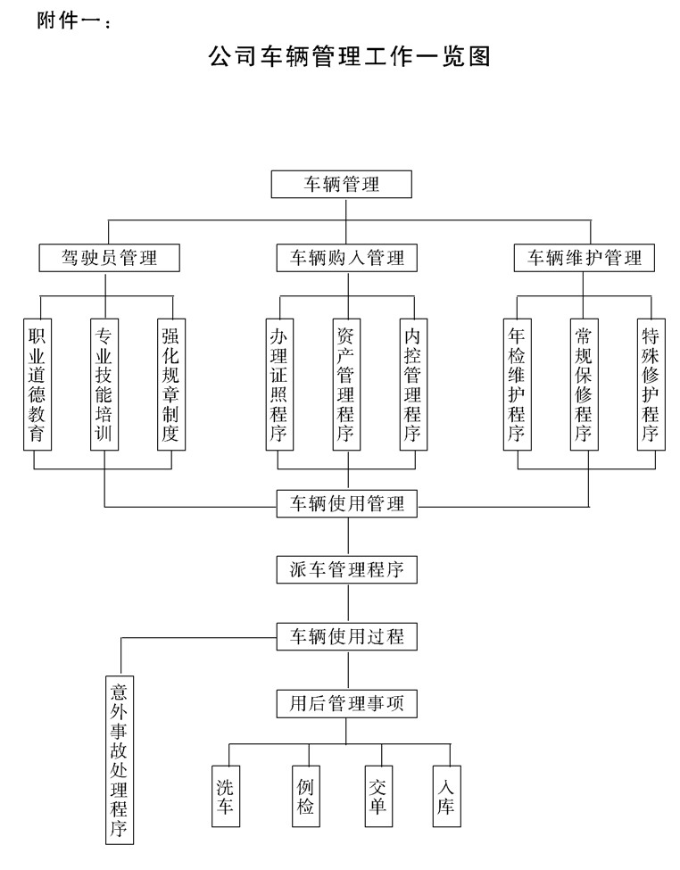

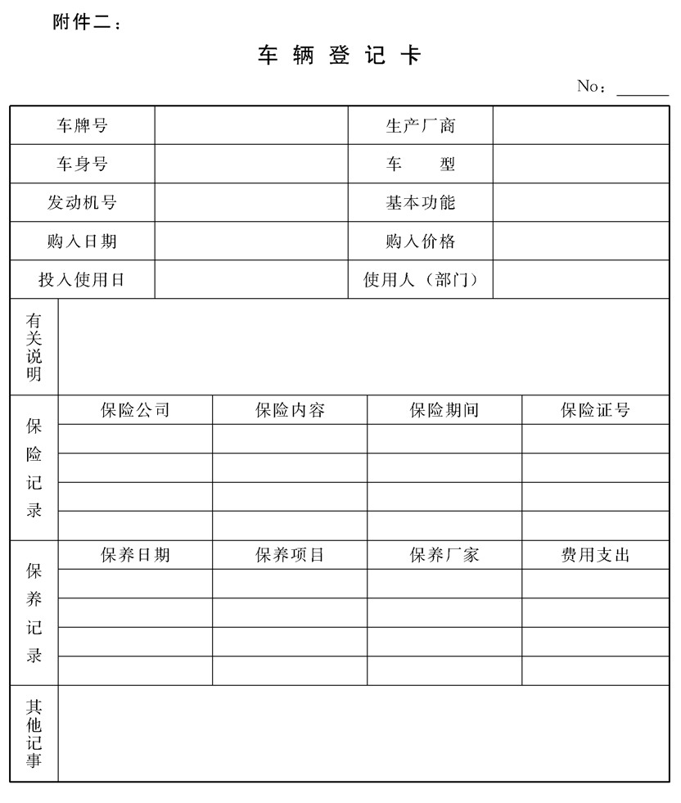

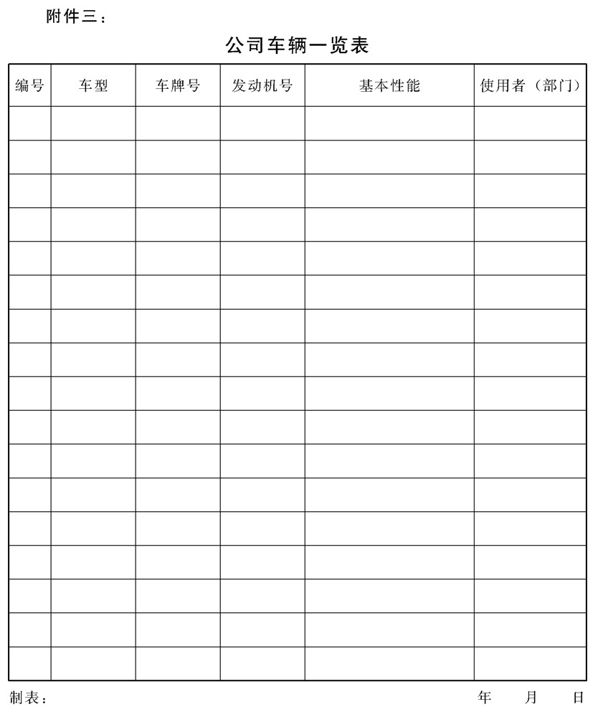

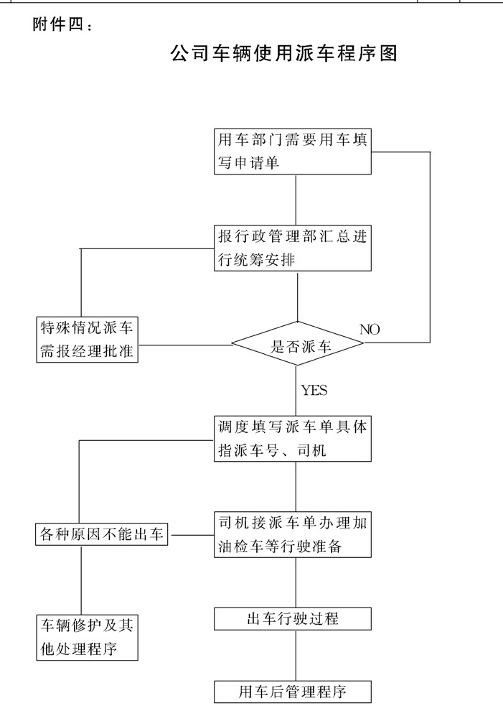

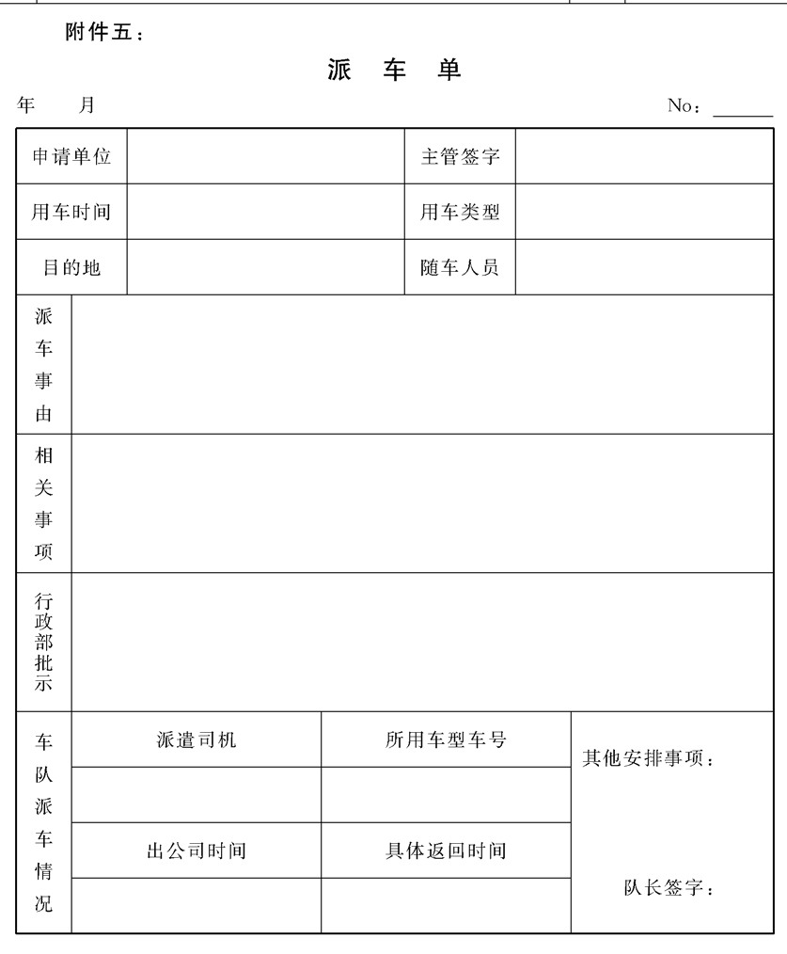



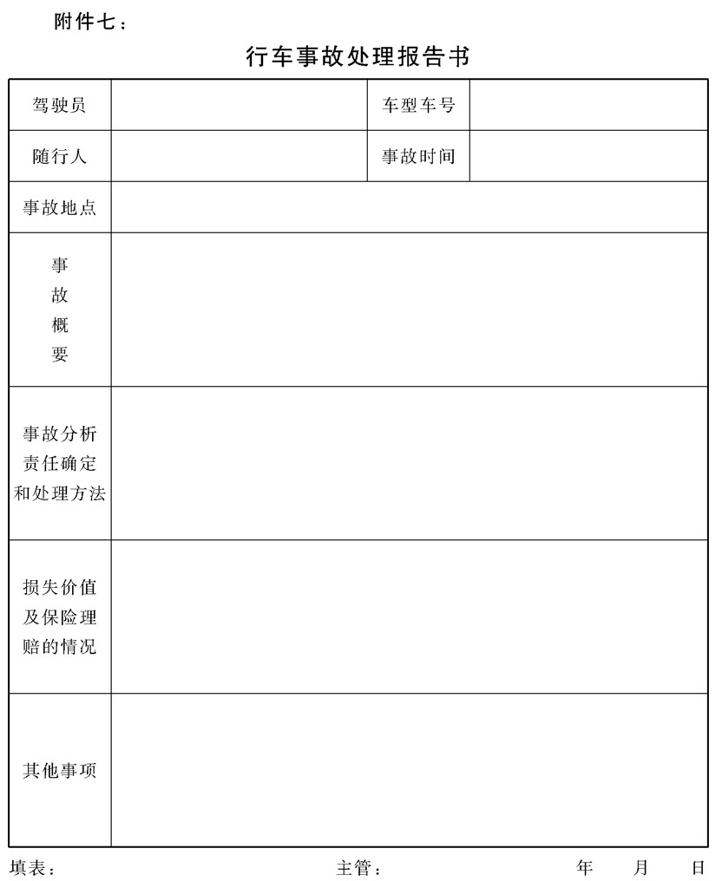

# 第十一章：人力资源管理制度

## 公司人力资源管理大纲

### 1.目的作用

人是企业之本，企业拥有丰富的人才资源，同时又设定好的人才

管理机制，是企业走向成功的关键。为了使公司人力资源管理符合时

代的要求，在正确的思想、方针、政策之下，使工作开展的方向、方

法更加明确，使各项实务工作更有成果，特制定本管理大纲，以确保

公司人力资源管理系统的运行机制正确进行，发挥其更为有效的作用.

### 2.管理职责

本管理大纲从组织思想到组织行为、从企业整体到各个层面，为

公司人力资源的管理，确定了一个总体框架，各级管理人员务必按大

纲的要求在实际工作中做到:把握原则、自觉对照、及时纠偏。 公司人力资源部是该方面工作的归口管理部门，应以本大纲所确定的思想、方针、政策为基石，正确地编制人力资源管理的规划和各项实施方案措施，使本大纲的精神能在人力资源的各项具体工作中得到贯彻和实现。

### 3.人力资源管理战略思想

3.1必须深刻认识到人是企业生存与发展的决定因素

当今世界，以知识经济为动力的产业的迅速崛起，引起全球范围内的经济震动与广泛关注，让我们领略到了知识经济带给企业和国家的巨大财富驱动力。知识经济以知识为基础，而知识的载体是人，因此，人力资源的开发和管理成为知识经济的重要基础，也就是说:知识经济以人为本。

经济生活中的现实告诉我们，企业仅靠资金、规模、天时、地利以及技术的领先来参与国际市场竞争，已不能成为必胜的条件，只有当企业拥有最优秀的人才，才会保持不败地位。所以说，拥有人才，企业便拥有了竞争力.

企业的管理者应当从战略的高度认识人才的作用，特别是在企业经营战略目标确定后，应该思考的是，我们需要什么样的人来实现战略目标?我们该怎样去吸引和留住这些人?在我们对人才提出要求和条件时，有否问过自己:我们有什么地方值得人才来投靠你?

3.2要充分认识人力资源管理的重要地位

现代化企业中的人力资源管理共有战略规划、制度建设和作业执行三个层次。如果仅从作业执行这个层次看待人力资源管理，那么，他只是一个事务性的职能部门，这是错误的，还应看到其另外两个层面。“制度建设”让人力资源部门成为规则、程序、方法的制定者，专职于调研和制定科学的方法、工具，使各业务部门更具增值潜力;“战略规划”让人力资源部门成为企业发展战略设计的参与者和实施者，真正将人力资源这个最活跃、对业务具有极大增值潜力的因素当作首要因素去看待，那么它对企业的发展将具有非常深远而积极的影响。

3.3要充分发挥人力资源管理的职能作用

人力资源管理对企业发展所产生的作用力是通过其职能的发挥来体现出来的。人力资源管理有人员甄选、绩效评估、薪酬福利、员工发展四个主要基本职能。人员甄选环节决定了企业能够利用何种层次的杜会人力资源，良好的人员甄选可以从很大程度上节约企业的人力成本、时间成本、机会成本的支出;客观真实的绩效评估及绩效结果应用，可以保持企业人力资源状况的不断优化;良好的具有吸引力的薪酬福利是保留优秀人才的基本环节;员工发展是激励员工与企业共同发展的动力源泉。四个职能对企业发展都有至关重要的影响，应当充分发挥出它们的应有作用。

3.4应构建以人为本的价值改善系统

企业的核心价值观影响和决定着企业的整体运作系统，不同的价值观会导致企业实施不同的经营策略;而经营策略决定了企业的法人治理结构，决定了企业的管理制度和管理文化，从而给员工团队的职业化程度带来重大影响;员工团队的职业化程度决定了企业管理行为和产品、服务水平，对品牌的树立起着决定性影响;产品品牌决定了一个企业的社会形象。从核心价值观到外层的公司形象，这些由内而外的层层决定关系，构成了企业生存和发展的价值系统

本公司倡导“以人为本、尊重人性”的核心价值观，把以人为本作为公司人力资源战略的基石，重视员工个人生涯设计，主张利益共享的价值分配，使员工与企业共同成长和发展。特别是对知识型员工的管理，要让他们真正与企业融为一体，把企业当作自己的家。公司需要由一批思想活跃、高素质的职业化员工构成的团队群体来实施其经营策略，向社会提供高品质的、性能优越的商品，我们相信由其核心价值观驱动的公司使命最终必然凝结和锻造公司在社会上的良好的公众形象。

3.5要加强工作研究迎接新的挑战

当一个企业发展到多业务经营时，就不可避免地要采取矩阵式的企业资源管理模式，在这种管理模式当中，企业的供应链管理、产品链管理、营销和服务管理是针对各项主营业务采取的直接增值行为，与此同时，为保证企业的战略目标的实现，还必须从事政策研究，改善人力资源、信息和财务等行为，这些管理行为具有强大的业务增值潜力是企业增值活动中不可少的重要组成部分。随着公司经营的发展，管理模式正朝着矩阵式的方向演变，因此，人力资源管理也要逐步跟进和适应变化，要加强工作研究迎接新的挑战。

3.6公司人力资源管理愿景

与公司经营发展战略愿景相适应、相配套的公司人力资源管理愿景是:培养一支国际化的管理队伍，把本公司建设成为现代的学习型组织，以优秀的品牌吸引和保留优秀人才，结成公司与员工利益与命运共同体，促进企业与人才共同成长。为了造就一流的员工队伍，把企业变成不断变革的学习型组织，应当下大气力来重塑和建立新型的现代企业管理文化，培育积极的学习氛围，把观念不断更新、技能不断提高作为人力资源素质提升的基本手段，通过现代化制度的保障和专业化的服务，为公司全体经营管理者提供现代企业人力资源管理的平台和先进的管理工具，使其不断提高管理水平，率领其管理团队走向国际化的征途。公司力争5-8年内实现自己的人力资源管理愿景。

### 4.人力资源管理的方针政策

4.1公司人力资源的工作方针

用公司品牌吸引人，用真诚忠信感动人;

用现代理念凝聚人，用机会挑战激发人;

用竞争机制选拔人，用激励机制鼓励人;

用培训机制重塑人，用福利待遇留住人

4.1.1公司高层管理的角度将从传统的“策略一组织一系统”式的管理与领导调整到“目的一过程一人”式的管理与领导.

4.1.2通过目标、意志、兴趣、情绪、情感、责任心等因素的调 动，将公司员工真正与企业融为一体，把对企业的关心，对目标奋斗的积极性从以往的动员“参与”提到更高层次，实现以下的境界上升:参与一负责一主动创新一持久。

4.1.3为了适应知识经济新时期的到来，完成企业经济运行能力的演进，公司强调知识型人才方面的引进和培养，包括知识型领导人才、知识型管理人才、知识型员工队伍

4.1.4在对知识型人才管理中，不仅要重视对知识的拥有和控制，

更重要的是重视蕴藏在知识背后的能力及其发挥。因此，人力资源管理要重点加强对激励机制的研究和设计。

4.2公司领导者的识人、选人注意事项

企业的领导者应善于发现人才，善于选拔人才.选择人时应 注意能力与道德并重，经验与潜质同要。

4.2.1企业各级领导人员，对人才的需求要有紧迫感，树立正确的人才观，在思想认识和组织行为过程中要按以下八点要求去做:

a.爱才之心;e.容才之量;

b.识才之眼;f.举才之德;

c.求才之渴;9.育才之术;

d.用才之能;h.护才之魄.

4.2.2要克服人才选用中的障碍与偏见，具体应注意以下方面:

a.罗兰夫人的错觉。指看不到人才，认为谁都不行.

b.晕轮效应。指以点概面，某人在某个方面有缺点不顺眼就对其全面否认;对某人的某个方面满意则全面肯定。

c.相似性偏见。指与自己某些方面(如:性格、观点等)相符就好

d.性别偏见。指或重视男性，或重视女性。

e.年龄偏见。指偏重年龄，淡化能力。

f.职务和职业偏见。指偏重经验型，淡化开拓型.

9.马太效应。指有名望声誉的人什么都对什么都好，而对

暂未出名的则不肯承认。

4.2.3领导者耍坚决克服的识人误区:

a.以派识人;d.以貌识人;

b.以偏识人;e.以己长识人;

以言识人;王.以好恶识人。

4.3公司领导者的用人注意事项

4.3.1公司用人原则:

a.能级原则;d.用人不疑原则;

b.扬长避短原则;e.能上能下原则;

c.互补组合原则;王.注重效率原则.

4.3.2领导者在用人时应当克服的心理障碍:

a.嫉妒心理;d.用近心理;

b.信谗心理;e.权术心理;

c.血亲心理;王.等级心理.

4.3.3领导用人正确与否的区分标准:

a.知人善任与偏误使用;e.不拘一格与论资排辈;

b.德才兼备与德才偏废;王.以德服人与以权压人;

c.用人所长与求全责备;9.用人不疑与用人生疑;

d.爱才惜才与嫉贤妒能;h.任人唯贤与任人唯亲。

4.3.4领导者要坚决克服的用人误区:

a.本事大的不敢用;d.不同类的不会用;

b.有争议的不想用;e.没文凭的无法用;

c.犯错误的不愿用;f.不作考察急着用。

### 5.人力资源动力机制的策划要点

人力资源动力机制是企业人力资源管理的根本机制，企业管理者不可用抽象的人性判断来取代现实的人性动力模式，应使人力资源的

动力机制建立在现实的可操作的基础上。

5.1引进竞争机制，实行人才的合理流动

人才的合理流动，企业才能不断具有活力。通过流动，企业可以实现人才结构的合理配置，从全局上可逐步达到知识的全面性、完整性，从单个人才上可逐步完成各人在差异性方面的互补，同时在流动中引进竞争机制，实行能者上、平者让、庸者下的竞争上岗方式能变压力为动力，促进人的工作责任心、积极性，激发人的创造性和能力的发挥.

5.2重视人性的多维需求和行为机制

期望理论认为人们有了某种需求，就会引导人们用行动去实现目标。这种对需求的期望，本身就是一种力量，它能调动人的积极性，而积极性的大小取决于人们认为在多大程度上可以达到预计的效果，以及人们判断自己的努力对需求的满足是否有意义。同时，由于环境的多样性，人的价值取向受环境影响也具有多样性，在这种多样性的支配下，人的需求又会呈现多维性。企业管理者决不可以用单一需求表现的管理方法来替代多维需求表现应采取的管理方法。另一方面，管理者在充分理解和张扬人性的基础上，还应将企业与个人的目标同处在一个管理场中进行整合，实现双赢，企业的人力资源动力机制方能真正发挥其巨大的作用力。

5.3要处理好管理矛盾敏感的中心地带的工作

人际关系理论提醒管理者在进人管理矛盾的中心地带应特别要注意把握好的事项有以下方面:

a.如何在保持高效指挥系统的同时尊重个人的积极性;

b.如何在组织目标与个人目标之间达成统一，使员工有归属感;

c.如何在正式组织与非正式组织之间寻求平衡;

d.如何消除企业内部的过度竞争与无序;

e.如何把握绩效衡量的尺度，正确设计和实施分配机制。

把握和处理好以上问题，使员工的积极性、创造性得到充分的释放，才能产生出更高的生产与工作的效率。

5.4针对员工个性差异制定不同的管理方法

在企业组织中，因组织成员各自有不同的经历和个性特征，这种个性差异是客观存在的。企业作为一个完整的统一体是依靠组织规范的力量来保持其一致性的，并达成组织目标。对于个性差异的组织成员来说，他们对企业组织的团队规则的遵从情况各异，概括起来有三种类型:第一种是被迫顺从型;第二种是自愿型;第三种是从众型。人力资源的管理需要针对三种不同的类型，通过多维需求人性假设的研究分析，制定出可行的人力资源动力模式和有效的管理措施方案。

5.5公司具体可实施的管理激励方法

有效地实施激励的手段方法，以激活员工的积极性、创造性与潜在智能，这是人力资源动力机制的最根本的目的，公司可用于管理激励的方法具体有以下方面:

5.5.1目标管理—由目标具体化、决策参与、限期完成、绩效反 馈四个方面要素组成。

5.5.2参与管理—让下属实际上分享上级的决策权，以提高士气 和工作效率.

5.5.3组织行为促进—开展各种竞赛、评比活动，重视绩效考核 和物资鼓励。

5.5.4绩效薪金制—就是把报酬与工作成果相联系

5.5.5弹性福利制—允许员工在各种可能的福利方案中按自己的 需要进行选择

5.5.6职涯薪金制—为增弧组织聚合力，新员工的薪水远低于老 员工。

5.5.7竞争上岗—对关键重要岗位实行竞岗制，以优上劣下促进

工作。

5.5.8责任承包制—对单独的项目或某些可独立实施的工序进行 责任承包与工资挂钩

### 6.编制人力资源计划的指导思想

人力资源计划是一个企业科学地预测、分析自己在环境变化中的人力资源的供给和需求状况，制定必要的政策和措施以确保自身在需

要的时间和需要的岗位上获得各种所需人才(包括数量和质量两个方面)，并使企业得到长期的利益。

6.1整体效应原则

人力资源计划中对岗位的人员配置应从整体上考虑，而不是单纯地从各个岗位的需求考虑，如果每个岗位都配置了合格人选，其整体的效应充其量只是1+1+1=3，但如果从整体进行系统地考虑问题，比如实行人才特点的互补，则完全能够实现1+1+1=3的效应.实施这种人才数学模式，达到员工群体的结构合理，在编制人力资源计划时应周密考虑

6.2战略配套原则

人力资源计划与企业的整体计划是紧密相连的，并为整体计划目标的实现服务。因此在制定人力资源计划时，必须要以实现企业整体发展战略目标和任务为出发点，从战略的高度来规划设计。一般来说，人力资源计划从时间上可划分为短期计划与中长期计划，但企业应将重点放在中长期计划上，将眼光看远些，将计划期内企业对各种人力资源的需求和各种人力资源配置按照战略配套的原则，设计出总的框架，避免在实际操作中进人某些短期行为的误区

6.3与时俱进原则

│在知识经济社会，知识型企业将占主导地位，而知识企业，投人的是知识，生产的是知识，销售的是知识，管理的还是知识。人力资源规划工作要看到这一时代的演变趋势，应贯彻与时俱进的原则跟上时代的步伐。要完成对现有传统管理向知识管理的转型和目前员工队伍结构向知识型员工队伍结构的转变，不是一朝一夕可实现的，需要逐步演进，在人力资源规划中要有提前的准备考虑，要认真策划，并落实在人才引进与员工培训等具体工作中。

6.4内外并重原则

人力资源计划是人力资源发展的基础，而人力资源发展应实施两条腿走路的方针，即人力资源补充(招聘、引进)和人力资源开发(培训、学习).人力资源的需求应贯彻内外并重的原则， 既要重视从外部的引进，也要重视内部的选拔培养，在计划时，应根据企业的人力资源状况和人事动态及企业的环境、条件等因素，制定出成本低、见效快的最优方案.

### 7.人事工作的基本思想与原则

7.1人事管理基本准则

a.公开:实行人事政策和制度的公开化以及执行中的透明度。

b.公平:制度面前人人平等，公司为每个员工提供平等竞争的

机会。

c.公正:实事求是评价员工的业绩，合情合理地支付劳动报酬。

7.2人事工作原则

a.实事求是，进取创新，尊重知识，广纳人才;

b.举贤不避亲，招聘进程序;

c.建立赛马机制，淡化点将意识;

d.强调素质能力，晋级重在业绩。

7.3组织职能

a.“补血”职能。建立广泛、畅通的人才供应渠道，为企业不断

输送适职人员，并根据公司的发展，及时引进外部智力人才。

b.“造血”职能。创造性地进行人力资源的开发和管理，加强员

工培训，促使人力资本迅速、有效增值，以提高企业素质与竞争能力

c.“调理”职能。通过各种先进的人事管理方法，建立和维护良好、稳定的用工关系环境，促进企业与个人共同发展。

d.“壮骨”职能。采取强有力的企业内部激励机制，为人才能力的发挥提供条件和平台，造就出一支团结进取、精干高效的骨干队伍。

7.4公司人事结构

公司的人事结构其实就是公司的组织结构。企业为了实现自己的目标，必须要进行人员分工及职能分化，运用不同层次的权力和职责，合理地协调各项活动，以达到共同的目标。人事结构是否合理，将直接影响到企业的经营效果，人事部门在进行结构设计时，必须把握以下原则

7.4.1统一指挥原则.下级要服从上级，且上级不得出现多头指

挥。

7.4.2任务目标原则。要因事建机构，因事设职务，因事配人员。

7.4.3职、责、权、利对应原则。指职务要实在、责任要明确、权力要恰当、利益要合理

b.举贤不避亲，招聘进程序;

c.建立赛马机制，淡化点将意识;

d.强调素质能力，晋级重在业绩。

7.3组织职能

a.“补血”职能。建立广泛、畅通的人才供应渠道，为企业不断输送适职人员，并根据公司的发展，及时引进外部智力人才。

b.“造血”职能。创造性地进行人力资源的开发和管理，加强员工培训，促使人力资本迅速、有效增值，以提高企业素质与竞争能力

c.“调理”职能。通过各种先进的人事管理方法，建立和维护良

好、稳定的用工关系环境，促进企业与个人共同发展。

d.“壮骨”职能。采取强有力的企业内部激励机制，为人才能力的发挥提供条件和平台，造就出一支团结进取、精干高效的骨干队伍。

7.4公司人事结构

公司的人事结构其实就是公司的组织结构。企业为了实现自己的目标，必须要进行人员分工及职能分化，运用不同层次的权力和职责，合理地协调各项活动，以达到共同的目标。人事结构是否合理，将直接影响到企业的经营效果，人事部门在进行结构设计时，必须把握以下原则

7.4.1统一指挥原则.下级要服从上级，且上级不得出现多头指

挥。

7.4.2任务目标原则。要因事建机构，因事设职务，因事配人员。

7.4.3职、责、权、利对应原则。指职务要实在、责任要明确、权力要恰当、利益要合理

7.4.4集权与分权相结合原则。实行统一领导，分级管理，以提高工作效率。

7.4.5管理幅度适当原则。管理幅度要有利于工作效率和管理控制的效果。

7.4.6执行与监督分设的原则。为了有效地实现内部控制，执行性的职能不可与监督性的职能设在一起，否则将导致监督作用的弱化。

7.4.7业务均衡原则。机构内业务量要饱满，同时各岗位工作量要均衡，不可有的量大而有的量少，苦乐不均会影响工作积极比.

7.4.8分工协作原则。机构的设置要从工作内容考虑，便于业务上相互联系和协作配合

7.4.9稳定性与适应性相结合的原则。一个一成不变的组织是个僵化了的组织;一个经常变化的组织则是个创不出业绩的组织。二者要恰当结合起来。

7.5定岗定员

要使组织机构精干高效，必须根据工作需要设置岗位，依据岗位要求和荃本用人原则以及合理搭配的原则选择人员。

7.5.1人事部门应依据岗位的工作性质，确定岗位的等级;

7.5.2人事部门应根据岗位的工作内容，编制岗位工作说明书，提出岗位工作人员必备的技能与素质要求等;

7.5.3应根据岗位的任务量化指标进行定员工作.指标不易量化的

岗位，也要本着精干高效的原则合理配备人员。

7.5.4根据公司发展战略，人员的配置重点倾向于技术研发系统与市场推广系统。

### 8.员工管理与报酬福利政策

8.1员工分类

公司员工按工作性质可分为五类:管理人员、技术人员、市 场人员、后勤人员及生产人员。

管理人员:在企业管理各个环节中从事各类管理工作的员工;

技术人员:在产品开发、生产技术、项目工程等方面工作的员工;

市场人员:从事市场营销、产品推广、售后服务与技术支持 工作的员工;

后勤人员:从事生活服务、环境美化、后勤保障等方面的事务性、服务性工作的员工;

生产人员:从事产品生产制造工作的员工

8.2劳动合同

所有为本公司服务的员工(包括试用期员工)，都应在平等自愿的原则下，与公司签订劳动合同。劳动合同应规范，符合《中华人民共和国劳动法》、《中华人民共和国合同法》、当地政府颁发的有关劳动法规、行政法规、行政规章的规定. 劳动合同内容在合同期限，工作内容，工作时间与休息休假，劳动报酬，劳动保护，保险和福利，责权约定等内容应加以明确的规定

8.3报酬

8.3.1公司普通员工实行月工资制，于每月15日发放上一月的工 资，如工资发放口为休假口时，则推迟一个工作口发放。

8.3.2公司中层(部长及部长助理)以上干部实行年薪制.

8.3.3公司实行工资保密制度，员工间不得相互打听对方的工资。 员工的工资水平取决于所在工作岗位性质、责任，市场中同类工作的工资水平以及员工的工作绩效三项因素。

8.3.4公司实行全年十三月工资制，即年终双月薪，在春节前一月发放。

8.4有关福利

8.4.1公司员工按规定享受以下各类假期:婚假、产假、护理假、 丧假、探亲假、调动假、求学假、法定节口假及公司规定的其他假日。

8.4.2公司重视保障员工身体健康，定期对员工进行体检，并依据相关规定享受医疗保险、养老保险、工伤保险、失业保险等。

8.4.3公司高层领导人员、特殊人才、做出重大贡献的员工，公司将给予住房、交通用车、手机、旅游度假及其他多种形式的福利待遇。

8.5其他事项

8.5.1公司员工因工作而受伤，根据伤情可享受不同期限的疗养 假，公司给予一定的营养补助，并尽量安排到较轻的工作岗位，但若该员工不能适应公司的工作，公司将给予一次性补偿。

8.5.2公司关心和爱护每一位员工，为向员工表示生日祝贺，员工生日时可得到一张有董事长或总经理的亲笔签名的精美贺卡，还能收到一份生口礼品，同时尽量安排半天的休假。

8.5.3公司周年庆典、元旦、春节、劳动节、国庆节，公司将组织丰富多彩的文娱、体育活动，活跃员工业余生活。

### 9.员工培训、考核与发展

9.I平等就业机会

公司向社会公众提供平等就业机会。我们在公司的各方面贯彻该政策，包括聘用、聘任、加薪、晋升、培训机会、工作调配.公司的每位员工都享有平等的发展机会，无论其民族、地域、性别、年龄等 公司坚持“任人唯贤、人尽其才、才尽其用”和“能者上、 平者让、庸者下”的用人原则，通过“赛马机制”和“动态优化”，把最优秀的人才选拔到最合适的岗位上去。

9.2培训类别

9.2.1新进员工的人职墙训

为使新进员工在很短的时间里熟悉环境、开展工作，新员工均要参加由人事部门组织的集中或分散性的人职培训， 以了解公司概况、价值观取向、经营理念、发展战略目标、管理模式等

9.2.2一般人员的培训

为增进员工对公司的认同感、提高劳动技能、增强员工素质，一般人员将参加各人事部门组织的技能培训.

9.2.3中层管理人员的培训

中层管理人员是公司高层管理人员的储备力量和实施公司战略目标的中坚骨干。为提高中层管理人员的专业知识结构、管理水平，公司人力资源部和各子公司人事部门将聘请国内外知名专家、学者对中层管理人员进行“洗脑”培训.

9.2.4高级管理人员的培训

高级管理人员是公司不可多得的财富，在公司生产经营、资本运作、投资决策等重大活动中起着举足轻重的作用.

为提高高级管理人员的管理水平、现代管理意识、增强领导魅力，公司人力资源部将组织高级管理人员的培训工作，具体形式为聘请国内外知名专家、学者来公司讲授或将高级管理人员送至国内外著名大学进修.

9.2.5外派人员的培训

随着公司的战略重点向海外转移，公司需要大批高素质的管理人员、技术人员、销售人员去海外开拓新的市场、寻求新的商机，使公司产品国际化。公司人力资源部将对派往海外的各种人员组织封闭式脱产强化培训。具体内容有:该国经济市场与投资环境、文化、法律、气候、民风、民俗、日常外交用语等

9.3考核评估

9.3.1中高级管理人员的考核

由公司人力资源部组织，公司领导、总裁办、督察部、人力资源部组成的考评小组将对所有中高级管理人员进行考核。

9.3.2公司总部一般人员考核

由公司人力资源部和该员工部门主管组成考评组进行考核。

9.3.3子公司助理级以下人员考核

各子公司总经理、助理和人事部门共同组成考评组对本公司助理级以下人员进行考核.

9.3.4考评组对员工的工作业绩、能力、态度、学识等各方面进行考核评估，员工的工作表现会被鉴定为优秀、良好、基本称职、需改进四个等级，考核结果将与员工的薪金福利和职务升迁有机结合

9.3.5凡被评为“基本称职”及以下等级者将丧失提薪、晋升和奖励的机会，同时必须在下一次考核中有所改进;经岗位调整 或培训，仍有两次被评为“需改进”者将按照“宋位淘汰制”被辞退。

9.4内部调动

公司将根据员工的能力、工作表现和公司的实际需要，将员工调至公司内任何部门及任何子公司工作，并按业务需要指派员工到全国各地及海外公司工作。在得到公司领导的认可和人事部门的审批后，遵循调动程序办理手续。公司严禁任何私下活动和不履行正常手续的调动，违者将受到处罚。

公司人力资源部将在《人力资源信息》经常公布公司内部职位空缺信息，员工可以报名或推荐外界人才，公司人力资源部及有关部门负责具体协调工作。

9.5晋职晋级

公司根据“能者上、平者让、庸者下”的用人原则，鼓励员工努力工作，为工作勤奋、表现出色、能力出众的员工提供晋升和发展的机会

### 10.附件

附件一:人力资源规划程序图

附件二:人力资源组织工作职能图

附件三:人力资源计划编制过程图

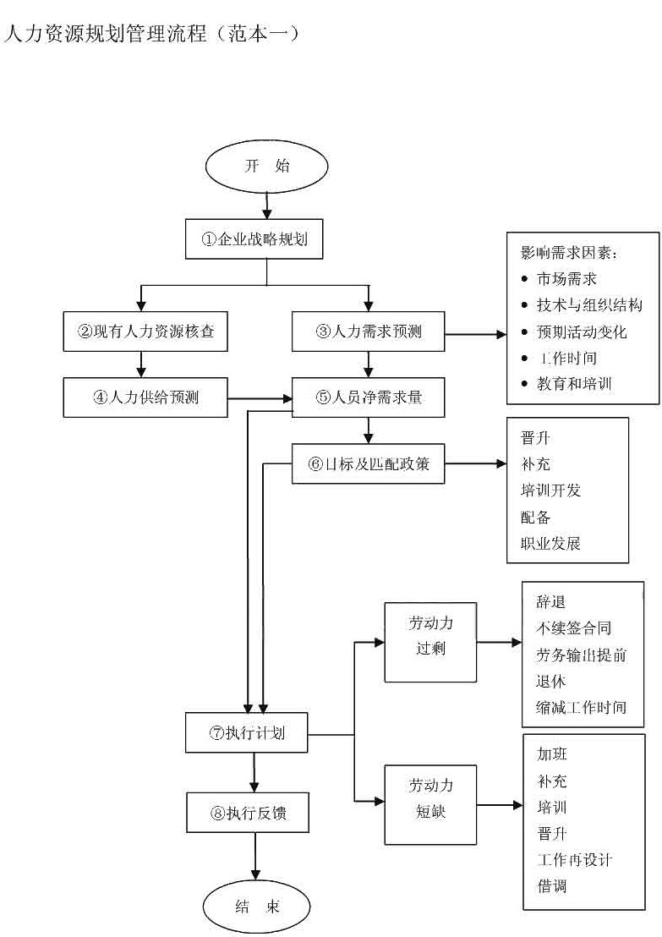

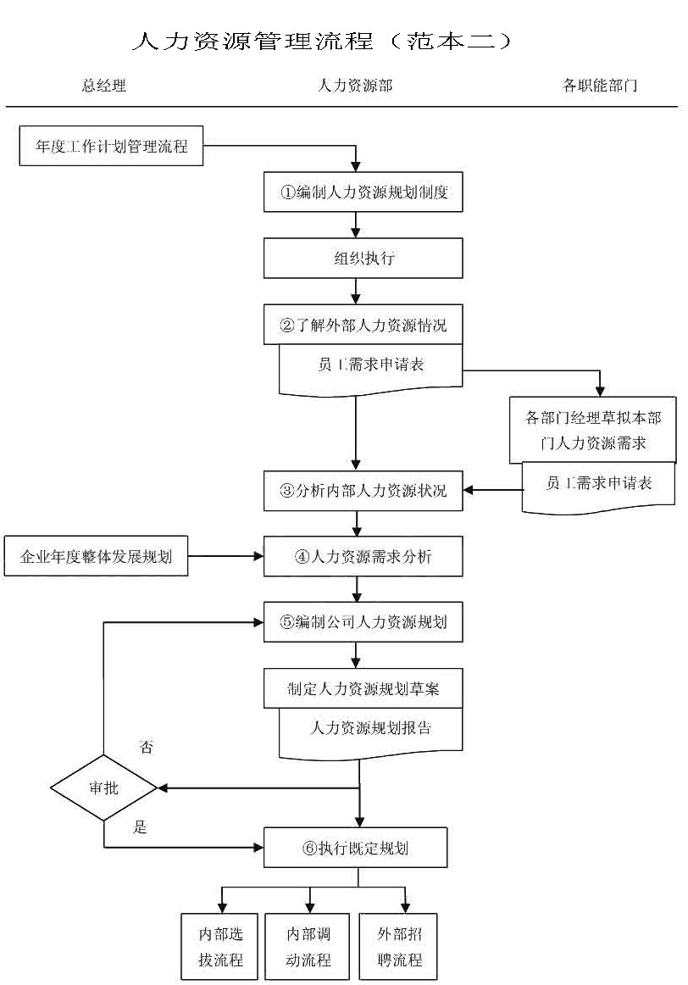

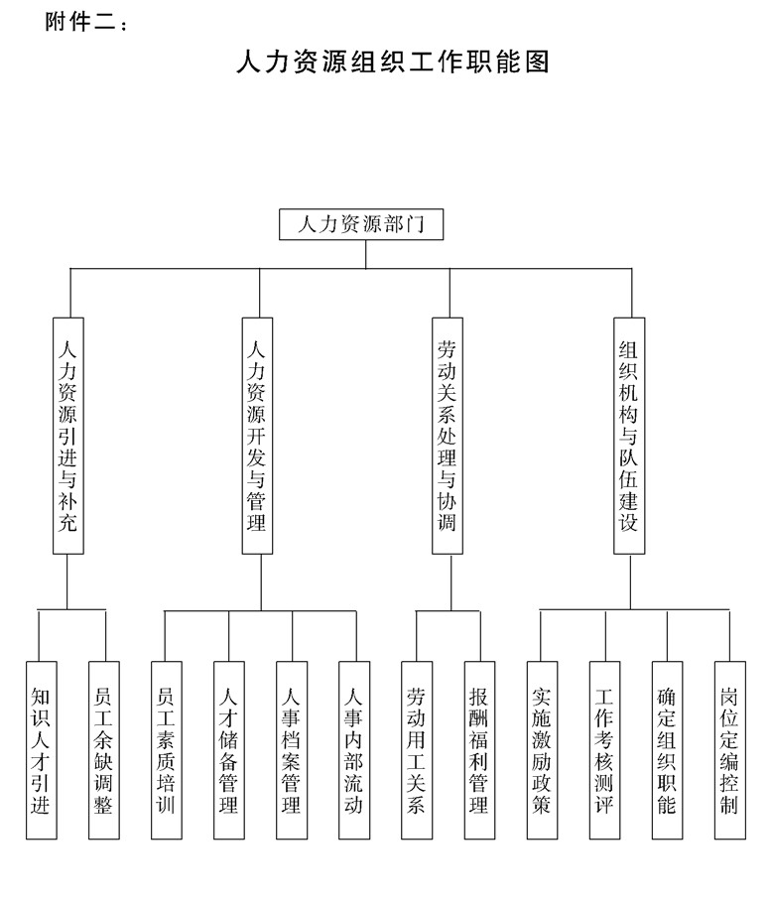

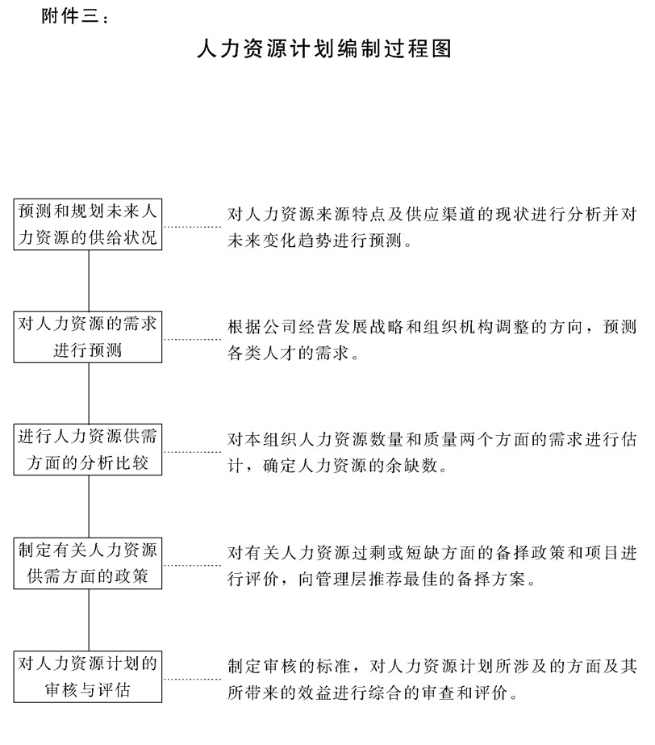

## 人员招聘录用管理办法

### 1.目的作用

为加强人员招聘录用管理，保证公司的人才需求和引进合格的人 才，保证公司合理的人才结构和人才储备，为公司的经营提供充足合 格的人才资源特制定本办法。

### 2.管理职责

2.1人力资源部是公司人员招聘录用的归口管理部门，负责人员招聘计划的制定，建立人才引进渠道，实施人员招聘，建立人员测 试、识别机制等工作

2.2各部门负责本部门人员需求计划的拟定和试用人员的使用、管理及考核。

### 3.招聘计划

3.1年度规划

各部门在每年12月3。口前应制定次年“年度人员需求计划”报人力资源部

人力资源部汇总各部门的年度人员需求计划，并根据公司全年的经营目标要求和人员现状拟定次年公司“年度人员规划”报公司领导审批同意后执行

3.2临时需求计划

各部门因工作需要或人员的临时变动，需补充人员时，应提出临时人员需求计划报公司领导审批同意后交人力资源部(申报 表格见附件二)。

3.3招聘计划

人力资源部根据“年度人员规划”的阶段性引进计划和各部门的临时人员需求计划，拟定“人员招聘计划”。人员招聘计划应包括以下内容

需求岗位及人数、岗位说明、招聘方式、招聘时间、招聘信息公布方式，招聘费用预算等

### 4.招聘方式及渠道

人员的引进和招聘，有以下的方式和渠道:

4.1招聘会招聘:本市人才招聘会，外地省市人才招聘会，公司人才招聘会。

4.2通过人才中介机构招聘

4.3网上招聘。

4.4报刊上招聘

4.5推荐招聘:内部人员推荐、外部人员推荐、自荐等。

4.6通过猎头公司招聘。

### 5.人员招聘测试及识别

5.1人员招聘测试及识别程序

5.1.1普通员工

报名资格初审→用人部门面试→资格复审→体检→确定人选

5.1.2中层以下管理人员:

报名→资格初审→用人部门面试→综合素质测试→资格复审→体检→确定人选

5.1.3中层以下技术人员

报名→资格初审→用人部门面试→综合素质测试→实际操作→资格复审→体检→确定人选

5.1.4中层以上干部

报名→资格初审→公司分管领导面试→综合素质测试→模拟任职演说及现场答辩→心理测试→总经理复试→资格复审→体检→确定人选。

5.2测试及识别方法

5.2.1报名:

由人力资源部负责组织。应聘人员填写报名表，(表格见附件四)同时附上各种证件复印件.

5.2.2资格初审

a.由人力资源部负责，审查应聘人员的各种证件及工作经历是否符合应聘岗位的要求

b.按“招聘初试情境问卷”进行初步面试。

5.2.3用人部门面试

初审合格的人员，由用人部门进行面试，初步考察知识、能力和心理素质状况，并填写“应聘面试测试表”。

5.2.4综合素质测试与评估

对管理人员和专业技术人员在用人部门面试合格后，还要进行综合素质的测试与评估，一般采取笔试的方法。按不同的岗位从试题库中抽取不同的试题进行测试和评估。

5.2.5实际操作

对专业技术人员还应进行实际操作的测试，根据不同的技术岗位从实作题库中抽取不同的实作题，进行现场实际操作测试和评估

5.2.6模拟任职演说及现场答辩

对中干以上干部还应进行模拟任职演说及现场答辩，并由公司领导(必要时聘请专家)组成答辩小组进行现场考评。

5.2.7心理测试

对重耍的工作岗位、中层以上干部及公司级领导职位，还应进行心理测试。在公司未建立起心理测试系统之前，可邀请外部有关心理专家协助进行.

5.2.8总经理复试

对通过以上测试的中层以上干部及特殊要求的人才，最后由总经理进行面试，主要是以交谈方式进行。

5.2.9资格复审

对于决定录用的人员还需再进行资格复审

a.查验提供的学历、资历等有关证件的真实性。

b.对存有疑点的事项，在必要时可进行函调落实。

c.特别重耍的岗位还应进行政审。

5.2.1.体检

这是录用测试最后一项内容，山公司医务室进行。具体按“聘用人员体检表”的内容逐项进行，最后在表上签具检查结果。

### 6.人员录取工作事项

6.1以上各项测试，相关部门和人员应签署意见，对全部测试合格人员，由人力资源部根据招聘计划的各岗位所需人数，在综合比较后，选出录用人员，报公司领导审批。

6.2公司领导审批同意录用的人员，由人力资源部负责用电话或书面通知本人前来公司报到(通知书见附件五)。

6.3被录用者最迟应在通知规定期限的三口内到公司履行报到手续，否则视为放弃，为了保障人员的需求，人力资源部应速在录用审核时的备用人选中给予补充，并报请公司领导批准

6.4录用人员进人公司应当与前工作单位解除劳务关系，本公司不得 录用兼职工作的人员。

6.5报到工作由人力资源部统一组织进行

6.5.1报到时新聘人员应到人力资源部领取《员工人职登记表》， 按要求认真填写后，交用人部门签署意见，并注明试用期最低工资标准及试用期限。

6.5.2后勤部门负责对新员工发放工作服、工作牌，购买餐票，对需要住宿的人员安排好宿舍床位等.

6.6新员工需进行上岗前的培训

6.6.1人力资源部应将公司《员工手册》发给每位新员工，由各人自己细看领会内容。

6.6.2对新员工进行讲课。介绍公司概况、成长史、重大事件及公司的发展目标、经营理念、企业文化、企业精神等内容.

6.6.3播放有关的录像，提供有关的资料(章程、制度、工作流程 等)组织新员工观看与阅读，使其加深了解公司情况和各自今后的上岗要求。

6.6.4组织参观厂区和各自工作即将上岗的现场

### 7.新员工的试用

新员工岗前培训后还须进行试用，只有在各自岗位上试用后，确认其能胜任该项工作，合格后才能正式录用。

7.1试用期限规定

7.1.1一类人员试用期为四个月.

一类人员范围主管级别、中层以上负责人员、高级工程技术人员、高级技工等。

7.1.2二类人员试用期为三个月。

二类人员范围:高级文员(如总经理秘书、董事长秘书等)、督察人员、审计人员、财务系列人员、机要人员、主 管助理、计划人员、信息策划人员、人力资源管理人员、业务组长、中级技术人员、特殊技工等。

7.1.3三类人员试用期为二个月。

三类人员范围:普通文秘、一般内勤人员、仓管员、发 运员、业务员、驾驶员、打字员、初级工程技术员、普通技工、保安人员等。

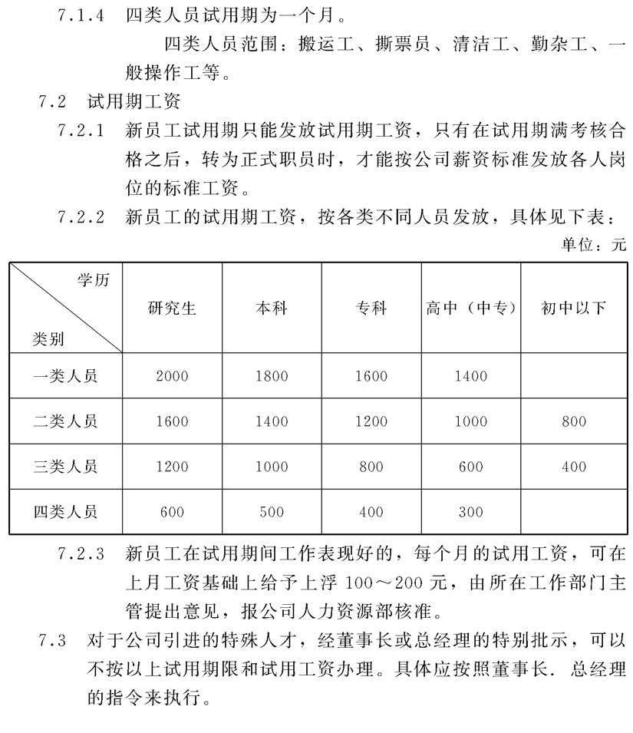

### 8.考核与转正

8.1新员工试用期工作考核管理

8.1.1试用期员工每月必须写出工作总结交本部门主管

8.1.2人力资源部应随时听取各部门员工对试用人员的评议，并经常找试用员工谈话，了解他们的思想及工作情况

8.1.3部门主管负责对本部门试用员工的考核，并写出考核意见及对下月试用工资的建议交人力资源部。

8.1.4新聘试用的中层干部，可代职试用，赋予其必要的职权，由公司的分管领导(副总级)进行对其考核。

8.1.5在试用考查期间:对于表现特别突出的优秀人员，人力资源 部可根据员工普遍的反映及部门主管的意见，给予提前结束试用期限的中报，由总经理批示后办理转正。

8.1.6在试用考查期间，发现新员工的工作技能与素质不能胜任其岗位工作的，以及试用期间犯有严重过错与违章违纪规劝无效者，经人力资源部查证属实后，应立即报请总经理批示后进行辞退。

8.2试用期满转正工作

8.2.1试用人员在试用期满后，对确认可以达到岗位要求的，由人力资源部发给《新员工转正审批表》，本人填写后，交部门领导，根据表中内容签署意见最后交人力资源部(审批表见附件六)

8.2.2人力资源部根据平时考核情况和部门意见，进行综合后给出同意办理转正的意见，签署后报公司领导审批

8.2.3总经理审批同意后，人力资源部应通知办理以下事项

a.通知新员工本人到人事科办理签署“公司劳动用工合同书”的有关事项。

b.通知劳动工资料，对新聘人员的岗位(积务)工资，按 公司统一制定的标准进行核发。

c.通知总经办，对中层主管以上的新聘人员，因转正，可以按总经理的批示正式下文任命.

### 9.附件

附件一：招聘工作程序图

附件二：增补员工中报表

附件三：年度人员招聘计划表

附件四：员工入职登记表

附件五：录用报到通知书

附件六：新员工转正审批表

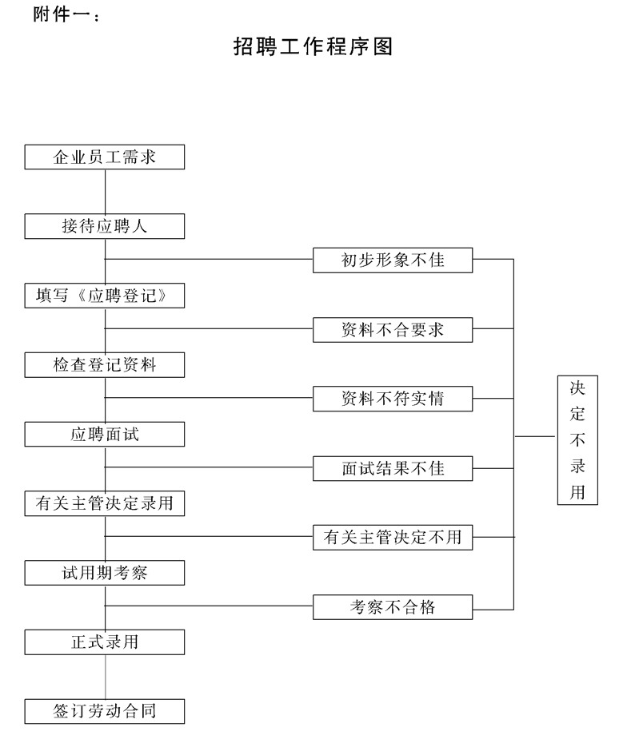

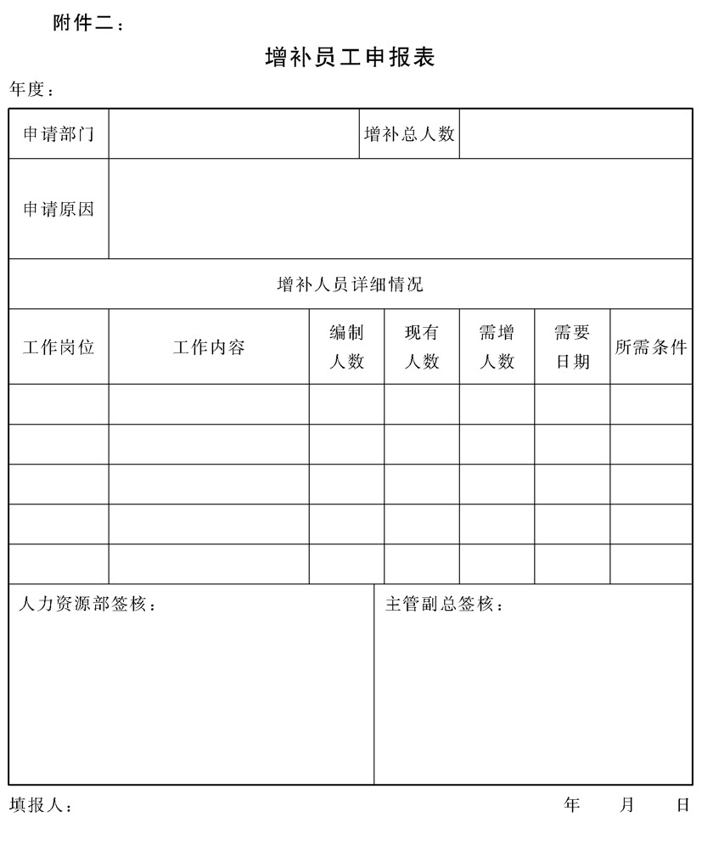

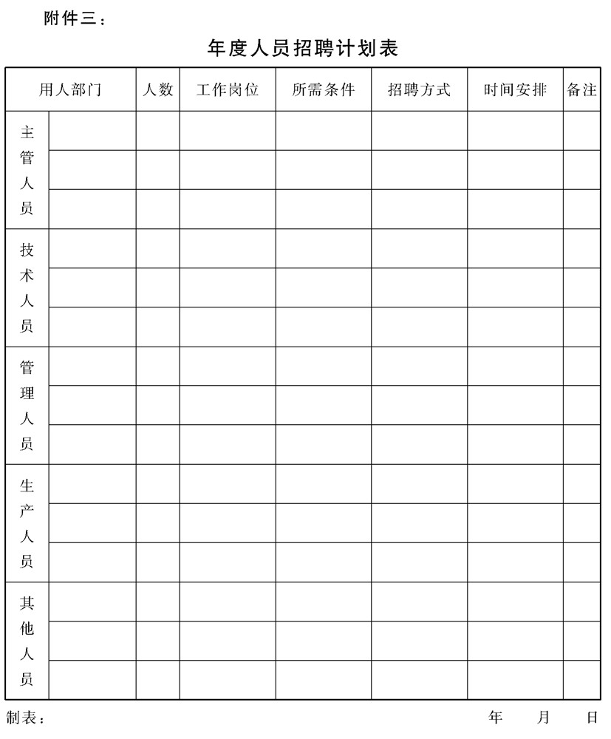

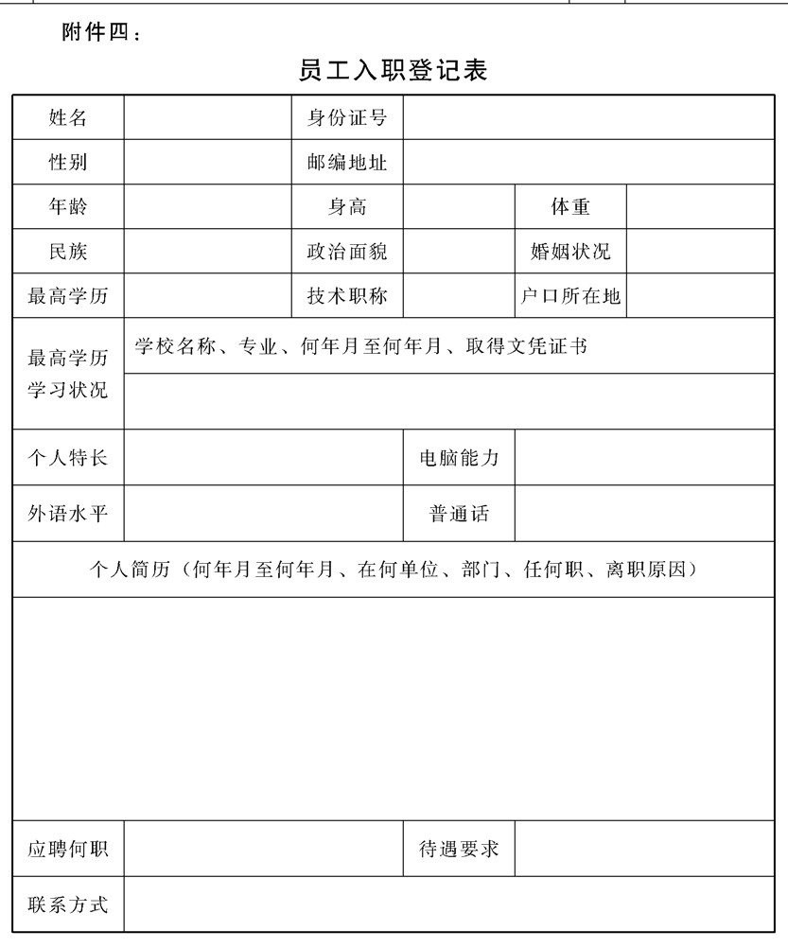

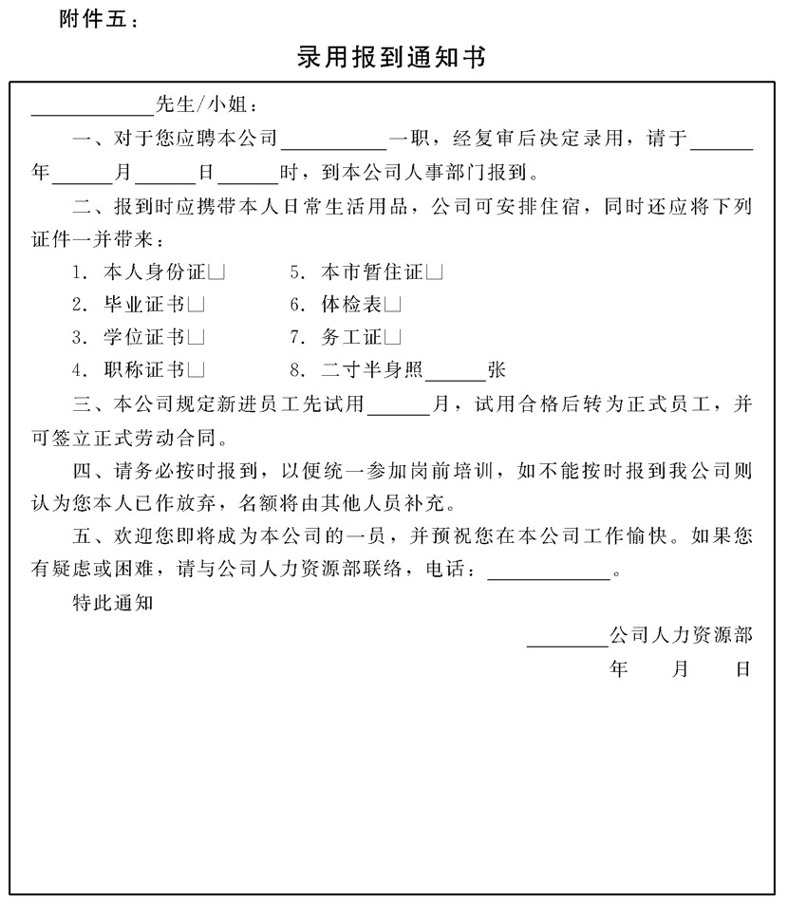

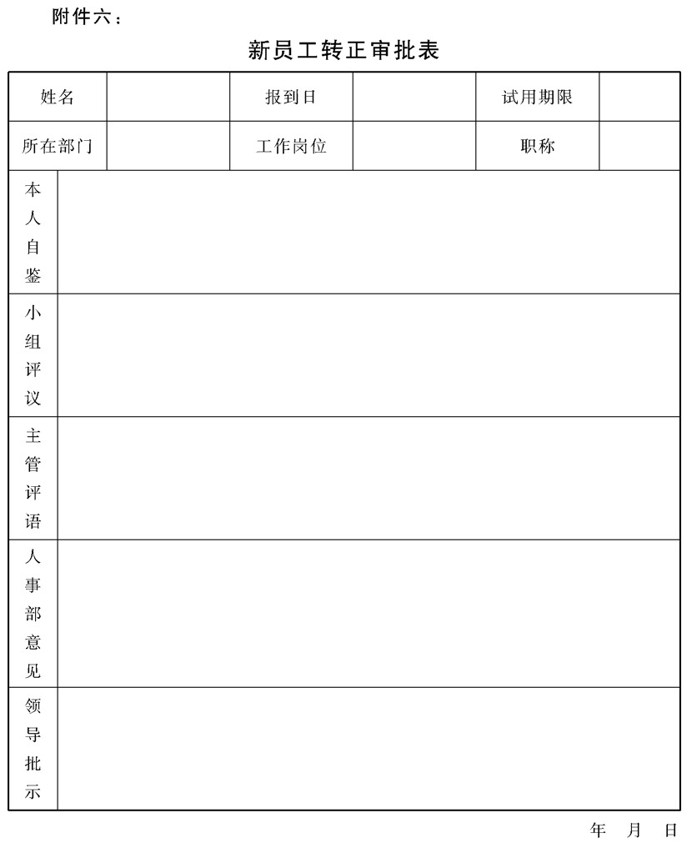

## 员工考勤制度

### 1.目的作用

为了加强员工劳动管理，促使员工自觉遵守劳动纪律，调动公司

员工的工作积极性，提高劳动效率，特制定本办法.

本办法适用于公司全体员工的考勤管理

### 2.管理职责

2.1人力资源部是公司员工考勤的归口管理部门，负责员工考勤卡的换发、员工考勤统计，打卡机的维护保养等日常管理工作.

2.2督察室负责对本办法的执行情况进行监督和惩罚.

2.3各部门负责部门员工内部考勤。

### 3.作息时间

3.1工作时间

3.1.1周工作时间:星期一至星期五.

3.1.2日工作时间:上午8: 30^12: 00，下午1: 30-6: 00(上午8: 30-8: 45为早会时间)。

3.1.3工作口内因工作任务所需，应自动顺延工作时间至任务完

成.因紧急工作任务需要占用员工休息日(含法定节假日) 时，员工不得以休息日为理由拒绝工作.

3.2休息时间:

3.2.1法定节口:国际劳动节、国庆节。元旦和春节，按国家规定 和企业实际安排休息天数。

3.2.2周休息日:员工每周末可享有二天休息日，该休息日对特殊

工种由公司按工作需要预先安排。

3.2.3公司可决定安排其他休息口。

### 4.休假管理

4.1事假员工如有特殊情况需请事假的，必须履行请假手续，未经批准无故缺席或擅自离岗的按旷工论处。事假期满逾期不归的按 旷工论处。事假不发薪，且每年累计不超过15天，超过15天的，从第16天起每天扣发两天工资

4.2病假:员工因病必须治疗或休息须持有市级以上医院病历和休假证明方可请病假。病假每年累计不超过3。天，超过3。天以上的，需呈总经理批准同意。病假期间不发薪。

4.3工伤假员工因工受伤必须送往医院救治或休息的，须凭市级以上医院或公司指定医院诊断书或休假报告以及公司证明，方可请工伤假.工伤员工在治疗、休假期间的薪资发放视情况由公司决定.

4.4婚假:在公司工作一年以上的员工方可享有下列婚假;

4.4.1员工本人结婚可请有薪婚假5天，符合晚婚条件者可加晚婚假2天。

4. 4.2员工子女结婚可请有薪假2天

4. 4.3员工兄弟、姐妹结婚可请1天事假，不纳人全年累计考核.

4.5慰唁假:(在公司工作一年以上的员工方可享有下列慰唁假)

4.5.1员工父母、配偶、子女死亡，可请5天有薪慰唁假

4.5.2员工兄弟姐妹、祖父母以及岳父母死亡，可请3天事假，不纳人全年累计考核

4.6产假

4.6.1员工生育持医院证明经公司核准可请产假8周，小产请假4 周，产假期间停发工资，由公司发给生育津贴200元/月;

4.6.2员工配偶生育可请有薪假2天。

4.6.3计划生育假:员工计划生育休假，凭市级以上医院证明，经公司同意，可请有薪假2天及事假2天，不纳人全年累计考核.

4.7请假程序与审批权限

4.7.1员工请假必须本人申请，按以下审批权限报相关领导审批，

并将有效中请和证明交人力资源部考勤，否则一律作旷工处理

4.7.2请假审批权限

a.一般员工3天以内(含3天)请假由部门主管审批;

b.一般员工请假3天以上6天以内(含6天)由分管副总经理审批;

c.一般员工请假6天以上由总经理审批;

d.中千请假3天以内(含3天)由分管副总经理审批，3天以上，由总经理审批;

e.公司领导请假3天以内(含3天)由总经理审批，3天以上由董事长审批;

f.总经理请假由董事长审批.

### 5.出差管理

5.1上班中途员工外出办事，须填写出门条，写明外出时间及事由，由部门主管审查同意;

中干外出必须经分管公司领导或总经理批准、出门时将出门│

条交与值班门岗，否则一律作旷工处理。门岗将出人时间填写后于次日早晨将出门条转交人力资源部

5.2员工到市内出差，未能打卡的，应写出书面报告经部门主管签字同意后，交人力资源部考勤，否则一律按旷工处理。

5.3员工到外地出差必须填写“出差报告单”，并按54条规定的审批权限报相关领导批准后交人力资源部作考勤依据。

5.4出差审批权限

a.员工1天以内(含1天)市内出差由部门主管批准.

b.员工1天以上3天以内市内出差山分管公司领导批准.

c.员工3天以上市内出差或到外地出差由总经理批准.

d.公司领导出差由总经理批准。

### 6.考勤记录

6.1打卡

6.1.1打卡是员工出勤的主要依据，员工上下班必须打卡(驾驶员 除外);

6.1.2若因特殊原因未打卡者，必须于次日将部门领导签批的上下班时间证明交人力资源部，未按时交者，作旷工或缺卡处理。

6.1.3员工必须亲自打卡，严禁托人和代人打卡伪造考勤.否则， 托人和被托双方各处以50元罚款。

6.2考勤卡的发放和更换

6.2.1员工报到时由人力资源部发放考勤卡，新员工未领考勤卡即自行上班者视为无效劳动

6.2.2员工考勤卡损坏或丢失，必须及时到人力资源部更换新考勤卡并交工本费10元/张。

6.3考勤统计

6.3.1每月24口各部门将内部考勤报人力资源部，作为公司考勤 的补充和参考，未按时上交造成考勤错漏的，责任由部门自负，影响考勤统计工作造成严重后果的，给予部门50-100 元的罚款。

6.3.2人力资源部每月24日对员工打卡记录作详细统计，将员工 出勤情况，迟到、早退，事假、病假、旷工、缺卡次数等详细登录在“考勤报表”中，经部门主管签字确认后，报财务部作为核发当月工资的依据 。

6.4调动与借调的考勤

6.4.1公司内部调动:员工在公司内部调动，必须于调动报告审批

当口到人力资源部办理调动手续，换发新考勤卡、工作牌，调人、调出部门一方或双方为费用承包部门的，考勤与工资从调动之口起在调出、调人部门分别核算。

6.4.2公司间调动:员工在集团各子公司(包括集团公司)间调 动，必须在规定时间内持集团公司出具的调令到人力资源部办理调动手续，缴回或办理考勤卡与工作牌，并以调动手续办理当日为准核算考勤与工资.

6.4.3公司内部借调:员工在公司内部各部门间相互借调，借调时

间三日以内的在原部门考勤计薪，超过三日且借人、借出一方或双方为费用承包部门的，考勤与工资从借用之日起在借出、借人部门分别核算。

6.4.4公司间借调:员工在集团各子公司(包括集团公司)间借 调。调人时须办理考勤卡，借调完毕离开时交回，并以借调手续办理当日为准核算工资.

6.5离职的考勤

6.5.1员工因故辞职、辞退，如离职当月工作口不满5天，不予考勤计薪。

6.5.2员工无故擅自离职，离职当月不予考勤计薪。

6.5.3试用员工在试用期内因各种原因辞职、辞退的，如工作未满一月不予计薪

7.处罚规定

7.1迟到。正常上班时间后30分钟内人公司作迟到处理，迟到一次扣发当月工资10元，迟到3次者以旷工半天处理，6次者以旷1天处理，依次类推。

7.2早退.正常下班时间前30分钟内离开公司作早退处理，早退一 次扣发当月工资10元，早退达3次者以旷工半天处理，6次者以 旷工1天处理，依次类推。

7.3旷工.迟到、早退在30分钟至2小时以内，以旷工半天处理，2小时以上的以旷工1天处理。旷工1天按当月口均工资计算扣发2天工资。

7.4缺卡.缺卡1次扣发当月工资10元

7.5员工私自连续离岗三天作自动离职处理，部门应在第四天之内报人力资源部，逾期不报者，给予部门100-200元处罚，部门领导承担连带责任。员工无故旷工月累计五天以上者予以解雇。

### 8.加班管理

8.1公司不提倡各部门经常组织员工加班加点，保持正常的工作秩序使员工劳逸结合，有充沛的工作精力，可以提高劳动效率，可以减少和避免工伤事故发生。因此，公司严格控制加班加点。

8.2如确因有特殊情况需要加班时，应填写“加班报告单”写明加班原因、加班人员、加班时间等，生产部门山车间主任审批，管理部门由所在各部门主管领导审批。

8.3经主管领导批示的加班工作，员工无特殊理由均应顾全大局，服从加班的工作安排。

8.4加班报告单应与考勤表同样保存，作为补休与发加班费的依据统一在月底上报人事部门

8.5所有的加班时间，原则上均应在不影响全局工作的前提下由各部门主管人员安排补休(在当年内补休完)

8.6对于无法安排补休的人员，年底可将加班汇总累计后由人事造表通知财会发放加班工资。

8.7加班的概念，在时间上每次应达二小时以上方可认为加班，二小时以内只认可为顺延工作时间，不在统计之列。

8.8公司只对直接参加生产作业的人员发加班费，管理部门人员的加班只可安排补休.

8.9各部门的主管对安排补休的人员应当及时用书面形式通知人事部 门，防止发生未打卡而误认为缺勤.

### 9.附件

附件一：员工请假报批程序图

附件二：考勤打卡管理流程图

附件三：工作时间外出申请流程图

附件四：员工考勤记录表

附件五：员工出勤汇总口报表

附件六：工作期间外出申请单

附件七：请假条

附件八：加班报告单

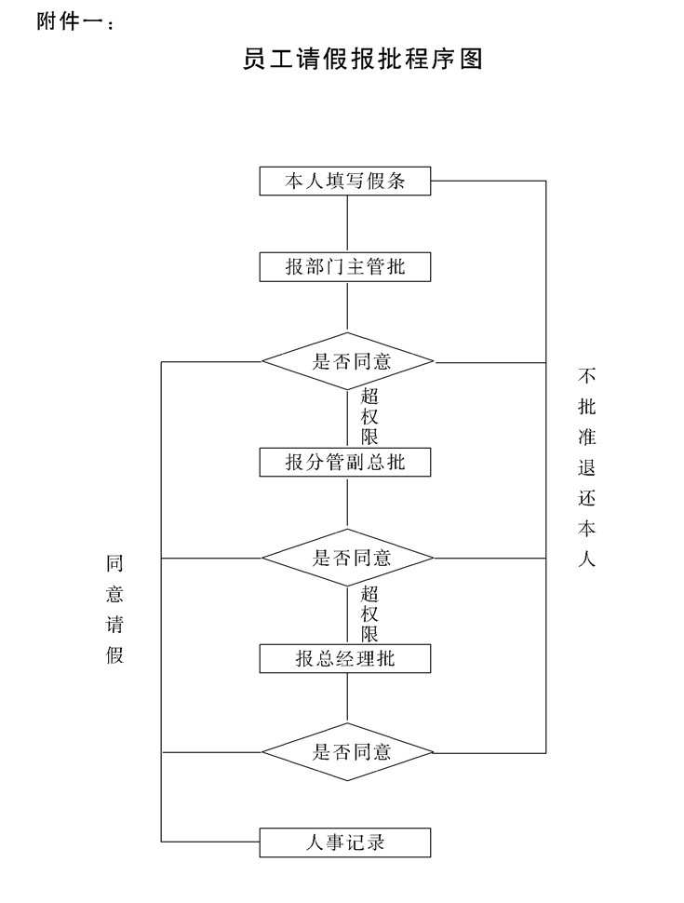

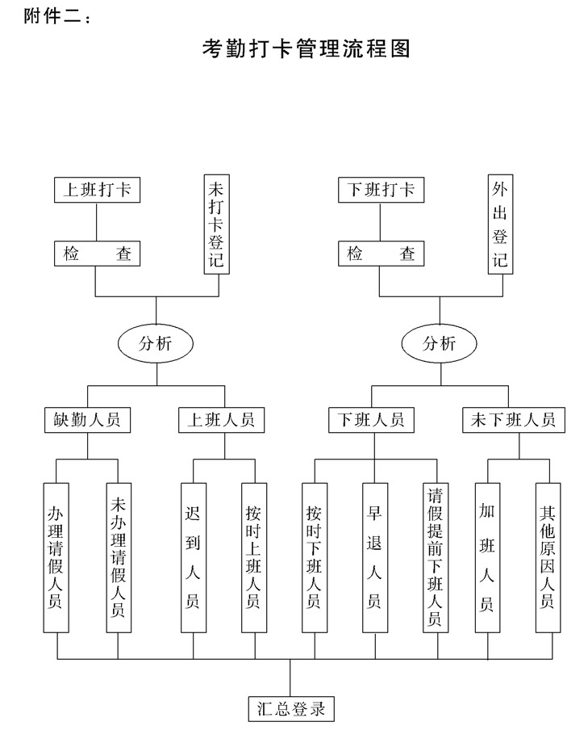

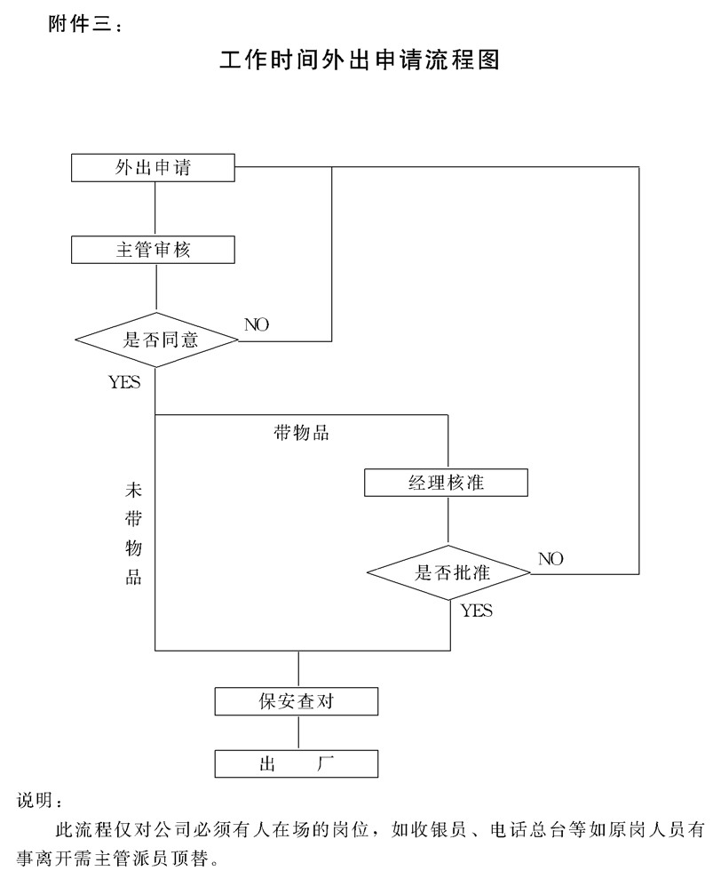

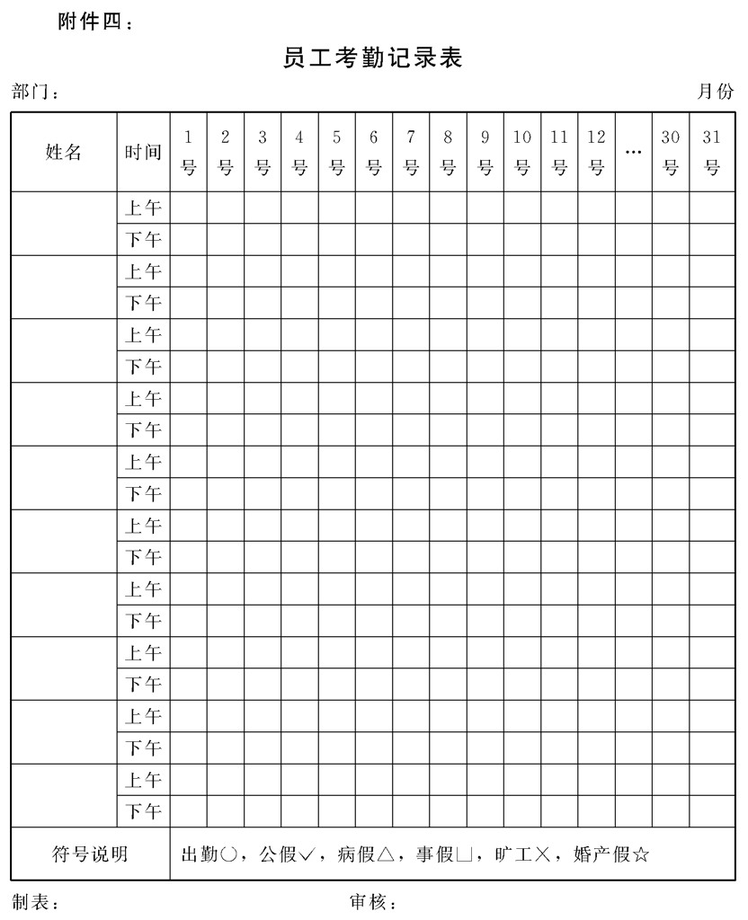

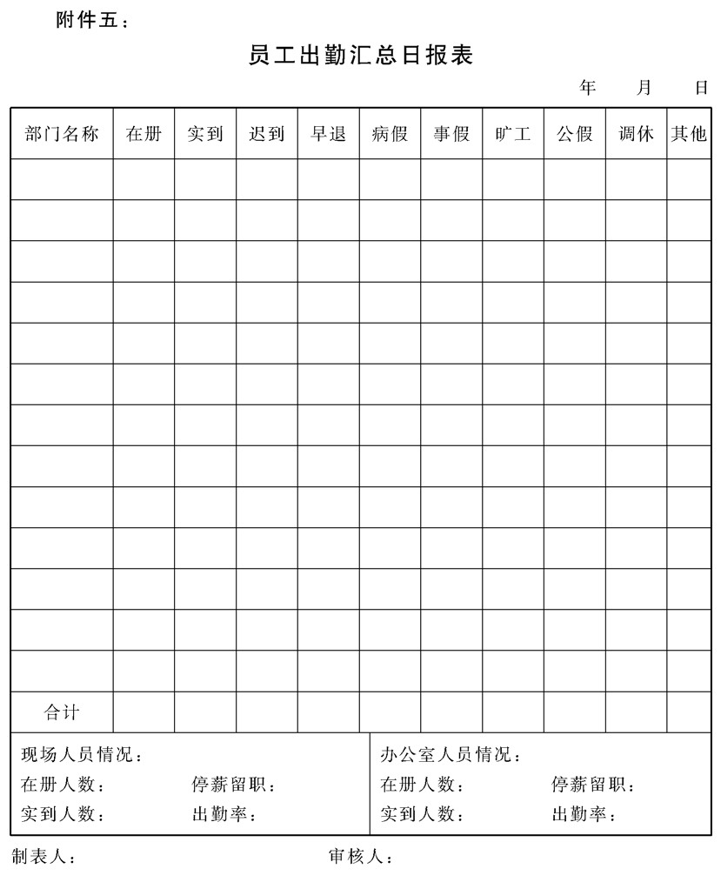

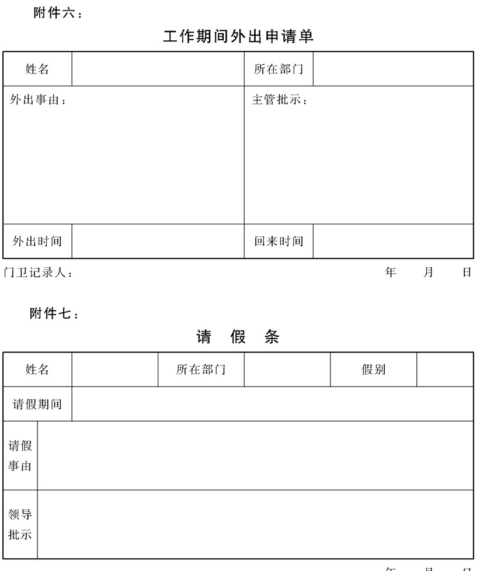

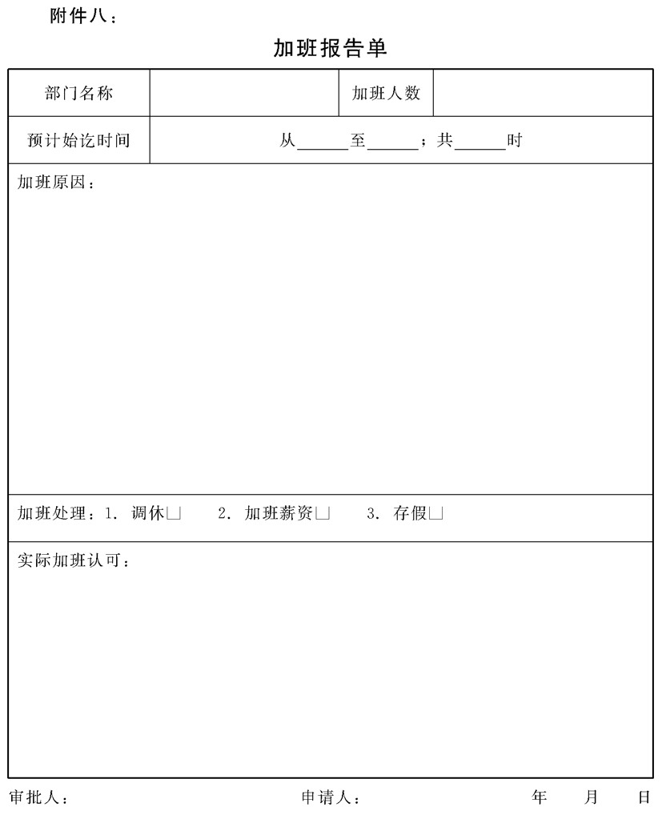

## 合理化建议管理制度

### 1.目的作用

为了培养员工对公司经营管理的参与意识，发挥员工的聪明才智，

调动员工为公司出谋划策的积极性，提高其自主管理能力，激发员工 关心企业、热爱公司的热情，鼓励员工为公司的发展提出合理化建议，

推动公司各项工作的有效开展，特制定本制度。

### 2.管理职责

2.1总经办是公司合理化建议管理的归口部门，负责建议的收集、筛选、呈报、组织评议、跟踪、反馈，并对已采纳的合理化建议的实施情况进行记录及奖励等方面的组织工作。

2.2为确保工作质量及有效性，对合理化建议能正确评估、合理授奖，公司设置“合理化建议审核评议委员会”(以下简称审委会)，其工作职责如下:

2.2.1研究与制定合理化建议的管理政策与制度建设

2.2.2对重大建议事项进行评议，决定是否采纳。

2.2.3对已采纳实施的建议进行过程跟踪，以防范决策失误，并及时予以调整，避免风险

2.2.4对实施后产生效益的合理化建议进行效益评估。

2.2.5制定奖励政策，审核各项获奖项目的具体内容

2.3各职能部门主管人员均应动员本部门下属员工积极参与公司合理化建议活动，并做好各项建议的传递申报工作。

### 3.合理化建议的征集方式

3.1所有的合理化建议均得用书面的形式提出，填写公司统一制定的《合理化建议中报表》(具体见附件一)。

3.2员工提出合理化建议可以直接交至总经理办，也可以交至本部门的主管再转至总经理办3.3工会或各部门可不定期地组织开座谈会，直接收集部门员工的合理化建议，然后统一用书面形式转总经理办公室。

3.4市场营销部门可在口常营销工作过程中，注意听取与收集来自客户与商家的合理化建议，整理后转至总经理办。其他部门同样也 应按此办法仿效实施。

3.5为了使合理化建议征集工作更具有目的性与有效性，公司可以结合经营过程不同时期的中心工作，公布一些重点攻关项目，以征 集措施与方案，公布的内容可登在公司内部报刊上，也可用宣传橱窗、黑板报、海报方式提出

### 4.合理化建议的质量把关及管理程序

4.1总经办在接到书面建议书后，首先应进行初步审查把关，对建议书中以下内容填写不清的应退回重新填写清楚:

4.1.1说清楚建议事由及其作用、目的意义.

4.1.2说清楚原有缺失。即在建议案未提出前，原有情形之未尽妥善处及缺陷的程度

4.1.3详细说明改进意见与具体办法，包括措施、程序及实施步骤等。

4.1.4要阐述预期效果，详细说明建议案采用后，可能获致的成

就，包括提高效率、简化作业、消除危害、节省开支、增加销售、保证质量、创造利润等方面的具体内容。

4.1.5如果建议提案需公司在人力、物力、财力及时间上有较大的投人，则必须要有投人产出分析报告及经济、技术可行性论证的详细资料

4.2建议书内容如偏于批评，或无具体的改进内容，或不签具真实姓名者，总经办应作为内容不合要求，不予交付审议

4.3总经办收受建议书后，认为内容完全者，应区分两种情况进行办理。

4.3.1建议提案明显合理，不存在实施风险，具投人成本较低的方案，可直接与实施部门沟通，然后报请上级领导同意后，下达实施令。

4.3.2建议提案所涉内容复杂，或方案重大，或投人时间长，或专业性很强不能简单识别的，应提交公司审委会办理。

4.4总经办对提交审委会的建议案不得拖延时间，必须在收件三日内编号密封送审委会召集人，审委会也应及时组织好评审工作.

4.5为避免审委会各委员对建议人的主观印象偏见，影响评核结果的公平起见，总经办在建议提案未经审委会评定前，对建议人的姓名给以保密，不得泄露。

4.6审委会收受建议书后，经过评议，按评议结果进行区别办理，具体有以下几种方式:

4.6.1如果评议认为该提案的设计不科学，采纳价值不大，或不具备实施条件，投人风险太大，则应给予否决，由总经办退还建议人。

4.6.2如果建议提案的意见很好，评议时从总体上给予了肯定，只是某些方面还不够完善，需要作些调整修改将会更周密可靠。对这种情况应视为荃本通过。可由建议人按审委会意见去加以完善，或直接由审委会讨论修改后定稿下达实施令.

4.6.3在对建议提案评议时认为构思很好，但缺乏可靠的论证，则不必急于拍板决定，应通知建议人进行可行性调研分析，把资料准备更充分些，建议人如无条件和能力调研，可由公司进行这项工作，待论证结果出来后，再决定是否采纳。

4.6.4如果建议提案经评议确认合理、科学、有价值、理由充分、

方案严谨，应立即向上级领导汇报并下达实施令。合理化建议的审理及管理过程必须按以上要求和工作程序进行(流程图见附件二)

5.合理化建议实施与效果评估的管理

5.1经由审委会评议通过的各建议案，一旦公司正式下达了实施令，任何部门和个人均不得对建议人的地位或其他个人偏见而产生歧视， 更不得有意出难题阻挠实施与拒不实施，否则公司将严加惩处。

5.2实施部门在接到经公司领导审批同意实施的合理化建议后，应与提合理化建议的人员进行沟通，了解方案内容的细节问题，共同

商量实施的具体方法与步骤。

5.3方案的实施应结合本部门实际和资源状况，要作出详细、合理的安排，并应列出实施进度表，报公司领导审批同意后组织好实 施。

5.4总经办应对合理化建议的实施进度进行跟踪，实施过程的详细情况和产生的成效变化，均应将信息反馈给审委会。

5.5合理化建议在进行实施中，若出现不佳状况应及时加以分析，是属于工作中的问题，应加强实施的管理力度，若是建议案本身缺 陷，则应果断停止避免产生更大的损失。

5.6合理化建议是进行创新的活动，万一实施失败，也不应对建议人加以责备，而应当从中总结经验，特别要从审议的管理工作中找

出不足之处。

5.7每项建议案实施完毕，实施部门应根据结果，写出总结报告，实事求是地说明产生的经济效益或社会效果，报总经办

5.8有些建议案的项目应分阶段实施，如生产工艺技术的改进，应先进行实验性的作业，待完全成熟后再行推广和全面实施。这是操 作中应注意的事项

5.9总经办应将实施完毕的建议案提交审委会进行效果评审，确定奖励等级，对符合条件的项目，应整理材料，上报总经理审批后， 给建议人颁发奖励。

5.10总经办应做好合理化建议的统计记录及资料归档管理.

### 6.合理化建议范围:

6.1公司规章制度、工作程序的建立和完善建议

6.2企业文化建设、团队精神和凝聚力的培养和建议。

6.3公司组织机构的岗位设置，人员配备的建议

6.4激励机制的建立，绩效评估与考核的建议.

6.5员工培训方面的建议。

6.6人才吸纳、选用、晋升及个人职业生涯设计的建议.

6.7市场开发、网络建设及客户管理和销售政策的改进建议。

6.8广告创意设计与营销策划的设想和改进建议

6.9信息管理方面的建议

6.10管理方法、手段创新的建议。

6.11新品开发与改进的建议.

6.12企业发展战略的建议。

6.13生活后勤的改进建议.

6.14财务管理方面的改进建议.

6.13巧改进生产作业提高产IHI质量方面的建议。

6.16各种预防危害、减少损失或节省费用方面的建议.

6.17能为公司带来收益的其他各种改进工作的建议。

### 7.考核与奖励办法

7.1为鼓励员工积极参与合理化建议的活动，公司对所有被采纳实施建议提案的人员发给鼓励奖，每一项建议均可获得奖金5。元， 在提案被总经理批示采纳时即可发放。

7.2公司审委会对提案的实施效果，要认真检查考核，可在实施部门上报的总结报告等资料基础上组织评估复核。并按公司制定的 《提案审议评分标准》(见附件四)的内容，逐项评分.

7.3公司将根据各提案评分的情况发放贡献奖，具体如下:

7.3.1评分在50～60(含50分)四等奖1000元

7.3.2评分在60～70(含60分)三等奖2000元

7.3.3评分在70～80(含70分)二等奖3000元

7.3.4评分在80～100(含80分)一等奖4000元

7.4除了以上各等级的奖项之外，对有特殊贡献者，公司将发给 5000元以上的特殊贡献奖，该奖项由总经理掌握，具体条件和奖金额由总经理视情况决定。

7.5有下列各情形之一者，不得中请贡献奖:

7.5.1各级主管人员对其本身职责范围内所作的建议

7.5.2在公司任职为专门研究工作，而提出与该工作有关的建议方案。

7.5.3由主管指定为业务、管理、技术的改进或工作方法、程序 报表的改善或简化等作业，而所做的改进方案。

7.5.4为本职工作方法改进而提高工作效率的方案 以上各方面做出了突出成绩的只能在工作绩效考核中给予奖励，但不在此合理化建议贡献奖之列。

7.6建议的提案如系多人共同提出，其所得的奖金应为共同拥有，

各人应得多少应按各人贡献情况区分，由提案人员自己内部商定后造表到公司。

7.7相同提案公司只认可先提出者。

7.8两提案相似，即对同一事项各有见解，如公司认为可取长补短全都采纳，可两提案合并为一提案，鼓励奖可不变，各方均可获得50元，但贡献奖则只享受一份，再分别主次颁发或平均发给。

### 8.附件

附件一：合理化建议中报表

附件二：合理化建议管理流程图

附件三：贡献奖审核报批表

附件四：提案审议评分标准

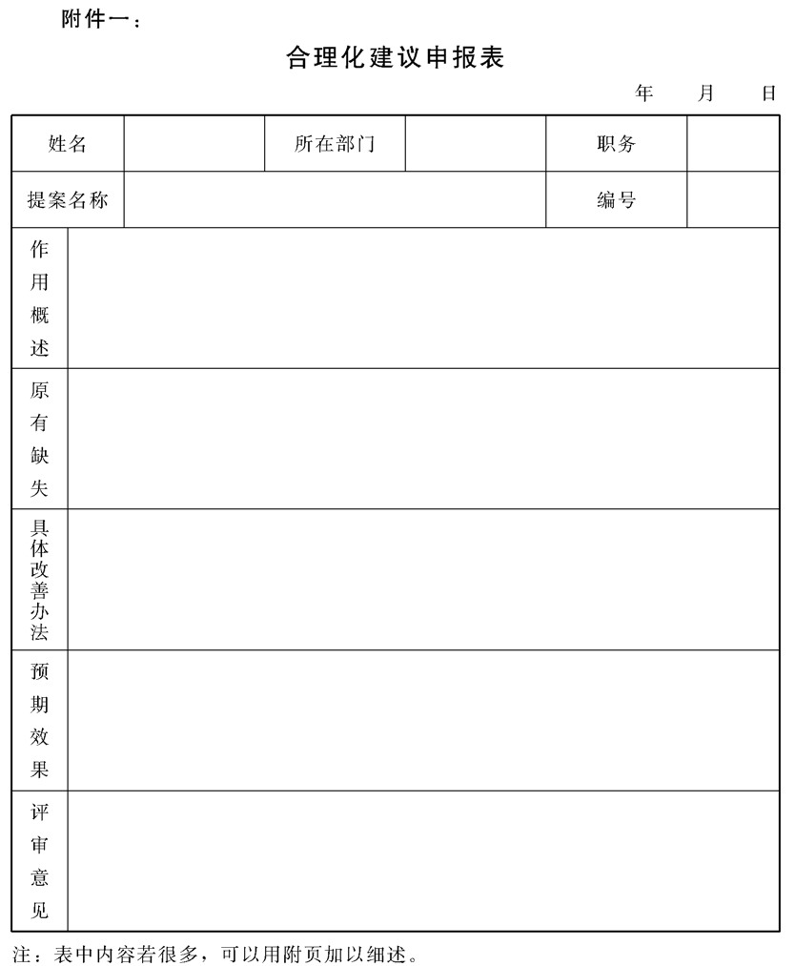

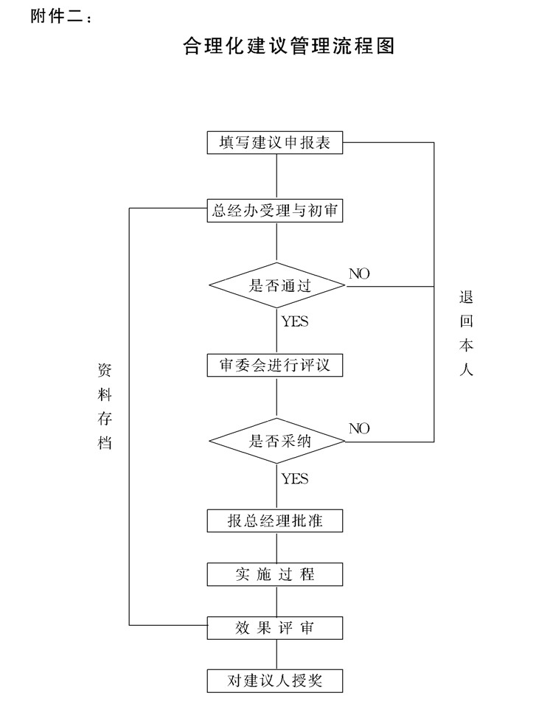

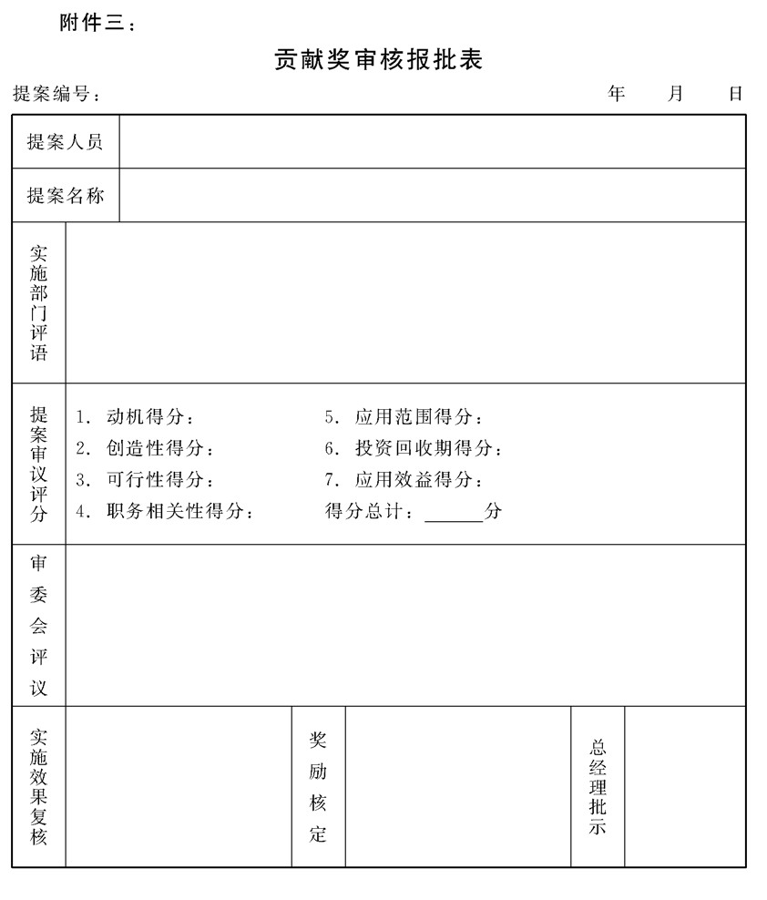

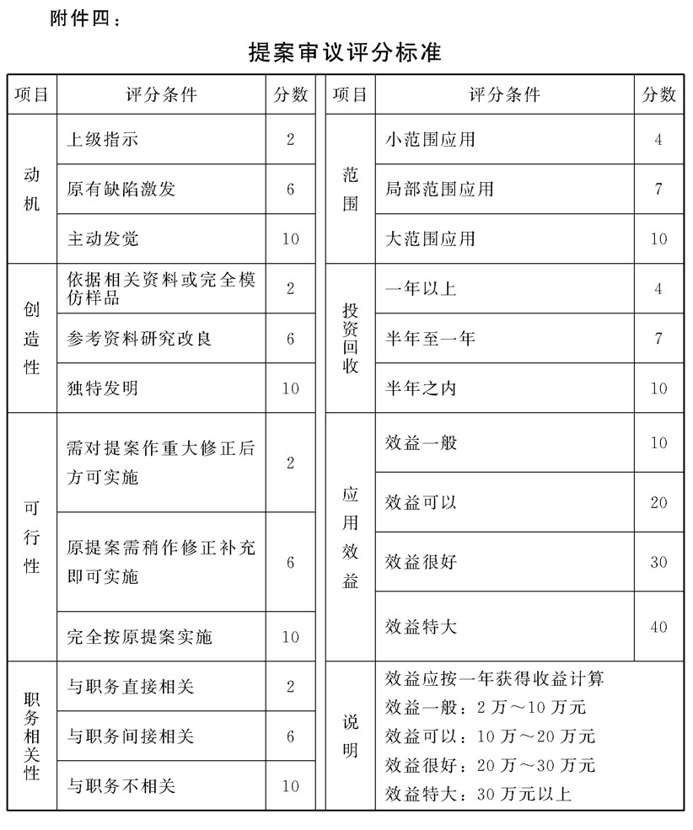

## 员工培训管理制度

### 1.目的作用

企业组织要使自己的员工不断适应新形势的发展要求，在竞争中保持人力资源的优势，需要加强对员工的知识提升和思想充电，通过

培训、学习，使员工的素质得到提高，树立正确的价值观、工作态度

和工作行为，在自己现在或将来的工作岗位上，创造出更大的价值。为此，企业必须重视对员工的培训工作。为了系统地对该项工作进行规划，加强领导力度，提高培训质量，规范化地进行管理，特制定本

管理制度。

### 2.管理职责

公司人力资源部墙训科为公司员工培训归口管理责任部门，应根据公司经营发展战略、企业生产经营的要求和员工素质水平等因素， 分析和预测员工职业培训的需求，制定培训计划，加强培训实施的管理，做好每次培训的效果评估，不断总结经验，使公司人力资源培训工作不断优化，做出特色和成效。

### 3.员工培训工作的管理原则

3.1必须坚持专业技能培训与思想教育培训相结合的原则

对员工进行专业技能的墙训，技能提高了，工作的效率、工作的质量就能得到保障，这是非常必要的，但决不能忽略了思想教育这一方面。员工的价值观、思想意识均会影响到工作的态度和行为，尤其是对新员工更加要灌输公司的宗旨、理念、纪律、制度，使其能适应企业文化并在团队中协调工作，尽快地融人到企业的团队中来

3.2必须坚持理论联系实际的原则

培训工作不能搞“花架子”或装装门面的走过场。必须要明确学是为了用，是为了提高企业的基础能力，提高员工在生产经营中解决具体问题的能力。因此培训的组织者要针对企业经营管理的需要来策划培训的内容和方式方法，使培训对企业的经营活动产生有实质性的效果。

3.3必须坚持目前需求与长远需求相结合的原则

培训组织者除了要注意企业目前经营工作中需要解决的问题，使培训工作做到为经营服务之外，还应当有超前意识，考虑到企业的发展和未来的需求，变被动的培训为主动的培训，这对企业的发展将会产生积极作用。通过培训使员工提高技术创新和革新的能力，随时迎接未来的挑战。

3.4必须坚持培训与工作相兼顾的原则

公司在安排员工墙训时要注意安排好日常的生产和经营管理工作，不得因培训影响经营活动的正常运转。在时间上要避开生产经营的高峰期，在培训项目的安排上，也要根据公司的能力作出妥善的安排.一个公司常常有多种培训项目，但各个培训项目不必要也不可能同时进行，要从公司整体出发，综合考虑公司的培训任务及相关因素，做到统筹兼顾，分清轻重缓急，使培训工作与正常经营两不误

3.5必须坚持勤俭办培训的原则

正常情况下员工墙训的经费投人与效果成正比，即投人越多成效也就越大。但企业一般不可能拿出很多的钱来办培训，这就需要培训的组织者要根据不同的培训项目对培训资金作出合理的安排。一方面培训费用支出要量力而行，另一方面应让每项培训都能有较好的收效，使所耗用的经费投人值得。

### 4.员工培训计划

4.1每年年初各部门根据本部门年度工作目标的要求，结合本部门员工的能力水平及员工职业生涯设计的需要，由部门主管制定部门

员工全年培训计划，于元月中旬集中上报到人力资源部培训科。

4.2人力资源部应根据公司全年工作目标和经营发展的方向，结合各部门的年度培训计划及各部门运行状况的分析，制定公司年度员工培训计划及分阶段实施进度表，并于元月底上报总经理，经审批同意后执行。

4.3公司年度员工墙训计划的内容

4.3.1培训的目标.指希望达到的结果，在制定出总体目标后，还 应将该总目标分解成若干个分目标，并根据各个分目标的要求，制定若干个相应的墙训项目，使员工培训的总目标分段化，具体化。

4.3.2培训的形式.这要根据墙训的项目和对象来具体决定。例如 哪些项目适宜全员墙训、哪些项目只需相关人员培训;又如哪些人员进行在职培训、哪些人员脱产培训等。

4.3.3具体的方法。这要包括各墙训项目的时间、地点安排，以及培训的教材和培训的方法和方案。

4.3.4经费的预算.要根据墙训的种类、内容、形式、方法等各方 面的因素加以考虑，并按各不同的项目列出预算表

4.4编制培训计划的调研工作内容:

4.4.1要做好企业员工素质方面的普查，切实掌握员工思想与行为表现情况，以及文化、技术和管理等方面的现有水平。

4.4.2应对公司短、中期内的生产和技术发展情况进行了解或进行预测。

4.4.3应对公司在短、中期计划期内对各种人员的需要数量进行预测。

4.4.4要了解员工个人对培训与发展的要求。

4.4.5要了解公司在墙训方面的条件和能力。包括师资、培训资料和教材、培训设备及经费等。

4.5计划的综合平衡

4.5.1应当作好员工培训事业的发展与师资来源的平衡。

4.5.2应当作好员工培训与公司生产经营正常运转的平衡。

4.5.3应当作好组织的要求与受培训人要求的协调平衡.

4.5.4应当作好员工墙训事业的发展与培训投资的平衡.

### 5.培训的类别和内容

5.1人司培训

这是针对引进或新聘进人公司的新员工所组织的培训，也叫适应性培训，所进行的墙训时间应根据员工素质条件决定，一般2-5天。

5.1.1人司培训内容

a.公司概况、发展历史及今后的愿景;

b.公司的管理模式、组织结构、高层领导人物及情况介绍;

c.企业文化、公司章程、团队精神、理念、各种规章制度、工作程序、纪律要求;

d.公司的产品生产情况、市场情况、业务方面的相关知识等

5.1.2培训方式:

a.举办专题报告会;

b.播放有关的录像视听资料;

c.提供有关制度文本、有关文件资料，山各人自行阅读;

d.组织到公司办公、生产、生活等区域参观;

e.组织有关活动训练，纪律、制度等方面的知识考试检查。

5.1.3需注意的方法:

应根据培训的对象来决定培训的内容、重点和方法。如应届毕业生及没有工作经历的人员应重点放在基础知识方面;对于有一定经历和工作经验者，则重点放在本公司的企业文化、工作程序等方面，消除其在以往工作经历中消极的经验影响; 如果是进人公司将担任重要岗位的人才，应重点放在工作方法上，而且墙训工作应尽量由公司高层管理者来进行 │

5.2岗位技能培训

这是对已经上岗工作的员工，根据其所从事的工作专业技能所进行的经常性培训，也称在职培训，目的是不断提高员工与具体工作的相融性，提高工作绩效。

5.2.1岗位技能墙训内容要因人而异，首先可通过绩效评价分析，

找出员工个人工作绩效不佳的技术性因素，包括知识、技能不足，对工作程序、方法、指令的误解等，进而确定培训的具体内容。

5.2.2岗位技能培训的方式，可根据企业的条件采取多种方式，如专题讲座、实例研讨、学术交流、示范教学等

5.2.3岗位技能培训是经常性的工作，只要企业经营活动在运行，这种培训就不会完结，企业可根据一定的目标要求来划分培训阶段，确定培训层次。在培训的时间安排方面可灵活些，不必规定固定集中的时间，只要发现不足，随时可以组织培训.

5.3专业知识提升墙训

这是公司为了使员工能够提高各种专业领域里的新知识，以适应当前科学技术的快速发展，而组织的对相关学科知识所进行的培训。专业知识提升培训的目的是使公司各方面的专业人才技术能力和知识水平，能够跟上科学技术发展水平，以便迎接新的挑战。

5.3.1专业知识提升墙训是一种具有宏观战略性的活动。当经济领域出现新知识、新理论、新技术、新方法、新工艺时，企业应当反应敏捷，要有超前意识，应高度重视情报和资料的收集与应用方面的研究，并有计划地实施培训工作.

5.3.2专业知识提升培训的内容具有针对性、实用性，一方面教学内容应根据专业技术岗位的需要和专业技术人才的知识结构缺陷来确定，另一方面，教学内容应反映出有关学科、专业或技术领域的最新成果和发展趋势，为专业人才提供必需的知识储备。

5.3.3培训的对象可分为初级专业人才、中级专业人才和高级专业人才三个层次，各层次的教学内容、范围、深度、目标、方式等应有所不同。墙训的类型可分为知识补充型、知识扩展型、知识创新型等。

5.4职业转换培训

这是针对员工因工作的需要从原岗位转换到新岗位去时所进行的培训活动，也可称作转岗墙训。其目的是尽快地掌握新的工作技能，以适应新的工作环境。

5.4.1转岗培训有主动式转岗培训与被动式转岗培训。前者是公司根据对岗位设置变化的预测，提前对需要转岗的人员进行转岗培训;后者是在人员已经从原岗位转到了新岗位之后，被动地对一些人员进行转岗墙训。

5.4.2在市场经济条件下，企业的经营活动，常常会因外部环境的变化而进行调整，所以岗位转换口益频繁，企业对以上的两种类型的培训均要作出相应的策划与安排，为了尽快达到培训目标，必要时可借助公司外部的培训力量，以提高培训的效率。

5.4.3主动式转岗培训由于在时间上有提前期，可采取脱产、半脱产或不脱产用业余时间进行培训;被动式转岗培训，由于时间有限，只能将培训331度加大，最好采用全脱产方式进行。

### 6.培训的组织工作

6.1应加强培训工作的领导力度

总经理应亲自过问墙训情况并给予工作上的支持。培训过程需要有组织的约束力，决不允许出现故意以现场工作太忙为理由而不参加培训，尤其是中高层的管理者应带头做好

6.2要选择合格的培训师资

要根据每个培训项目的具体内容、目的、要求切实选择好教 师。既具有某方面对口的专业知识、又具有丰富实践经验的教 师，是搞好培训的关键。教师可以从本公司内部选择，也可以从 公司外部去选聘，教师应对每个培训项目制定出教学纲要，确保教师质量。对“师带徒”式的教学，师傅同样要落实好“带”的 计划。

6.3教材准备要充分、合理

教材一般由培训师来确定，教材来源一般有四种:外面公开 出售的教材、企业内部的教材、培训公司开发的教材和培训师自 编的教材。不论何种材料，均要符合培训的目标要求，同时还应考虑到受培训人员的文化档次与接受能力。

6.4要做好培训前的宣传引导工作

要使培训活动取得好的成效，还必须对受训者进行引导，使

他们对培训产生积极性，成为自发的要求和自觉的行动。在每次 培训活动之初，应使受训人员了解和明确培训的目的、要求、具体的内容和进行的程序，只有这样，才能共同努力，得以使培训的目的和要求实现.

6.5要选择合适的培训方法

公司可以采用的墙训方法很多，如案例分析法、讲授法、读书法、工作指导法、游戏训练法、模拟训练法、示范教学法，等等。在实践中具体选用何种方法，培训组织者应科学、合理地把握。总之，培训的方法一定要能调动培训对象有学习积极性，要有助于公司目标、墙训目标的实现，要能使学员所获得的知识、技能能迅速运用到实际中去。

6.6要加强对培训过程的监控管理

在教学过程中，墙训管理者还要行使好监控积能，要紧紧抓住培训目标的大方向。要注意观察、要善于观察，发现问题及时纠偏.要与培训师进行沟通，包括了解实际教学内容、教学进度与培训方案是否相符。同时，还应与受训者及时交流，了解真实的反应，以确保教学的质量。

6.7要加强对培训过程的事务管理 要保证培训活动顺利而有效地进行，应抓好以下事务工作:

6.7.1培训地点的选择、布置方面的工作;

6.7.2每次培训时间上的具体安排与通知联络事项;

6.7.3根据经费预算，对每次培训过程实际花费的控制把握;

6.7.4做好完整的培训工作记录;

6.7.5提供临时需要的教学手段和用具;

6.7.6处理培训过程发生的各种矛盾，协调与有关方面的关系;

6.7.7管理好培训的各种文件、教材、资料及各种工具、用具、设施等。

6.8要加强培训过程中的人员管理

6.8.1应做好受训人员的考勤管理(指脱产集中培训人员);

6.8.2要尽力帮助受训者克服墙训中遇到的困难，尤其是文化、能力相对低的人员;

6.8.3要了解墙训对象的思想状态，树立他们的自信心;

6.8.4尽量照顾不同层次受训者的实际能力，进行综合考虑，合理设计课程，进度要适当，学习时间要充足;

6.8.5培训的内容应尽量与受训者已有的知识、技能相联系;

6.8.6尽量安排水平相近的员工一起参加培训。

6.8.7员工在学习过程中有失误，培训人员要有耐心，不要过分斥责，注意工作方法;

6.8.8抓好培训期间的劳动纪律管理;

### 7.员工职业培训的策划

员工培训的策划工作，除了公司有特殊培训项目的安排，以及全员均需进行的内容如公司精神、经营理念、制度文化等方面之外，在专业技术知识，专业工作技能方面要视不同的培训对象进行不同的策划。

7.1对新进员工的职业墙训

对新进公司的员工，特别是从学校进人社会没有工作阅历的人员，职业培训时间要长些，一般要一年左右，才能逐步使其进人角色，对他们的职业墙训一般要经过以下几个阶段:

7.1.1人司教育。3-5天，熟悉企业环境，了解公司规章制度及

各方面基本情况

7.1.2业务教育。一周左右，熟悉各生产要素知识、逐步融人劳动组织之中，学会工作程序、安全技术知识，适应劳动条件与环境。

7.1.3专门训练。3个月左右(视技术难度而定)对各个岗位工作 的专业知识、生产技能、实际操作方面进行人门训练与学习。

7.1.4现场实习.在师傅带领或内行人员指导下，进人实际的生产 经营活动时间直到能够脱离师傅可以独立操作为止. 新员工的职业墙训除以上基本内容外，还应重视集体生活训练、耐力、负重、团队、协作、礼仪等方面的训练.

7.2对一般从业人员的职业培训

一般从业人员的范围大、人员层次多、专业门类复杂，要根据各岗位业务的技术难度、岗位作业人员的素质情况以及公司长期目标的需要来细心策划墙训的内容与方式方法。决不可为了图省事采用“一锅端”的做法，在时间安排上也可长可短，要灵活掌握。策划时耍注意以下方面:

7.2.1职业培训内容为提高工作能力和水平所需强化的知识、技能及本岗位的新知识、新技能等。

7.2.2 f音训部门应建立各人的文化、技术、能力方面的档案资料

卡，培训要从长计议，根据各人实际情况，设立培训目标，要系统地、分阶段地逐步实施培训。

7.2.3可实行集中墙训与自学相结合的方式。集中培训应分高级、

中级、初级的不同层次教学培训班。采用自学方式时，可由公司统一编制教材，发到员工手中。自学完成后由公司组织考核，检查自学效果。

7.2.4尽量采用与工作业务相关联的案例进行教学，以提高培训的实用性。

7.2.5特殊要求的工种(一般指需执证上岗者)公司如果培训条件

不备，可委托有专业墙训条件的单位代为培训

7.3对技术人员的职业墙训

这主要是对从学校毕业不久，工作实践经验有待充实和丰富的技术人员所进行的墙训活动。培训方法主要有:

7.3.1对新录用的技术员职称的人员，一般应先到生产第一线或产品销售点去接受锻炼以增加实际知识，并接受一系列指导和帮助，定期进行一些研讨活动。

7.3.2对于取得助理工程师资格的技术人员，应分配具体的技术工作，在实践中积累知识和经验.以自学为主，可在公司高工的帮助下，安排一些技术开发项目，培养创新能力，并进行考核与评价。

7.3.3取得工程师以上资格的技术人员，是公司科学技术工作的骨干力量，他们将担负公司技术攻关、开发、创新等项目的重任，应根据各人所承担的任务难度，有针对性地进行一些深造学习，如出国考察、留学深造、国内进修等，使其精通专业技术，扩大知识，提高创新能力。

7.4对中层管理人员的职业培训

公司各部门主管一级的中层负责人员，如科长、室主任、车间主任等，他们是连接公司高层与基层之间的纽带，是公司经营思想、方针、政策和经营计划的推行者。中层管理干部的素质高低，是企业计划能否实现的重要条件。因此培训重点放在素质提升和工作方法方面，具体如下:

7.4.1管理基本知识(主要是组织行为管理)

7.4.2管理指挥工作(计划、指令、控制、协调、督察等).

7.4.3管理能力开发(发现问题、分析问题、解决问题)。

7.4.4对下级的指导(目标分解、作业训练、工作规范).

7.4.5人际关系处理(思想工作方法、激励手段运用、情感调动 等)

7.4.6工作方法改进(制度化、程序化、标准化及各项基础工作的 规范化)。

7.5对高层领导人员的职业墙训

公司高层领导人员包括各部门的部长、分公司经理、副总经理、总经理及其助理人员。由于这部分人员的管理行为决定着企业的存亡，随着人们对市场经济理论认识理解不断的深化，作为高层管理者，按照市场竞争对企业的要求来组织培训已是刻不容缓的事情.除了通过一定的理论课培训之外，主要是工作的经验交流和总结，也不排除必要的出国学习与国内深造进修，但更多的是靠自我学习、自我完善.培训的主要内容如下:

7.5.1市场经济理论(市场经济规律、运行规则、环境变化及趋势

等)

7.5.2经营管理理论(组织原理、经营思想、决策方法、目标管理 及经济法律知识等)。

7.5.3经营过程控制(质量管理、资金管理、成本管理、时间管 理、信息管理、部门协调、工作衔接等)。

7.5.4工作方法研究(激励机制、授权方法、分配机制、控制程序

等)

7.5.5先进管理方法的应用(如:ERP企业资源计划、CRM客户 关系管理、BSC企业综合测评体系、APS高级计划排产、 LP精益生产方式、AM敏捷制造、TOC约束理论、CE并行工程等等)

### 8.培训效果的评价、分析

员工培训工作必须讲求收效，因此，要对每次的培训活动进行效果评价，要及时发现问题，改进培训的工作，提高培训的效果。

8.1培训效果的评价标准

8.1.1受训者对墙训过程的总体感受如何;

8.1.2培训的考核成绩好、中、差的比例;

8.1.3培训所导致的工作行为是否发生变化;

8.1.4培训后所产生的与生产和工作等有关的行为后果，如效率、效益是否提高了等。

8.2影响培训效果的因素分析

8.2.1教材内容与受训者接受能力之间的适合度;

8.2.2培训师的传授能力与受训者的领悟能力之间的差异;

8.2.3组织者对墙训的方式、方法选择是否正确;

8.2.4教学的进度(速度)与受训者需要消化的时间是否协调;

8.2.5受训者对墙训活动的参与态度，学习态度如何. 如果培训的效果达不到培训的目标，应从以上各因素中去找出问题的症结，采取措施，尽可能让员工培训达到理想的效果。

### 9.附件

附件一:员工培训管理工作流程图

附件二:员工培训记录卡

附件三:年度员工培训计划表

附件四:培训授课内容效果调查表

附件五:员工培训个人总结报告书

附件六:培训管理工作反馈表

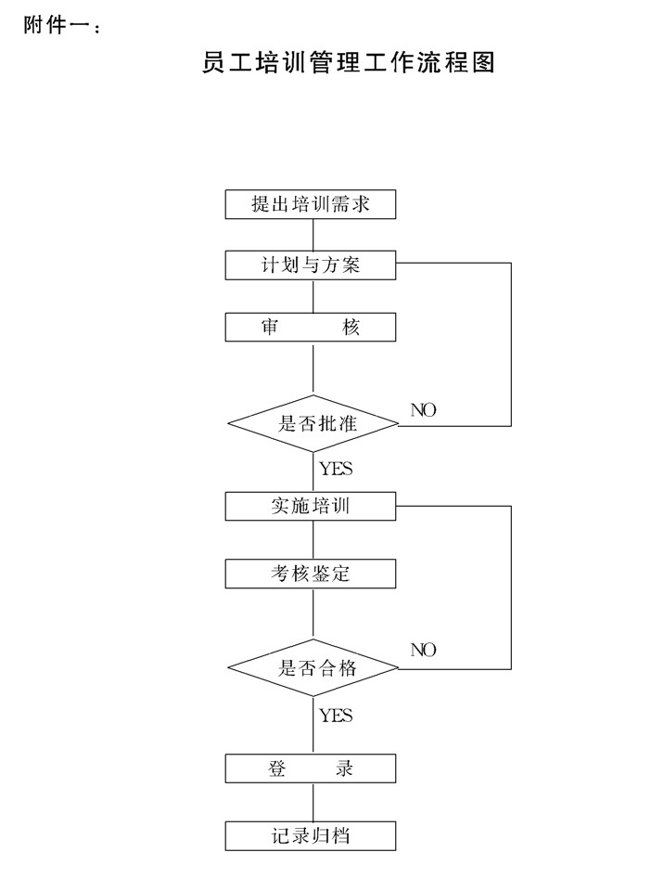

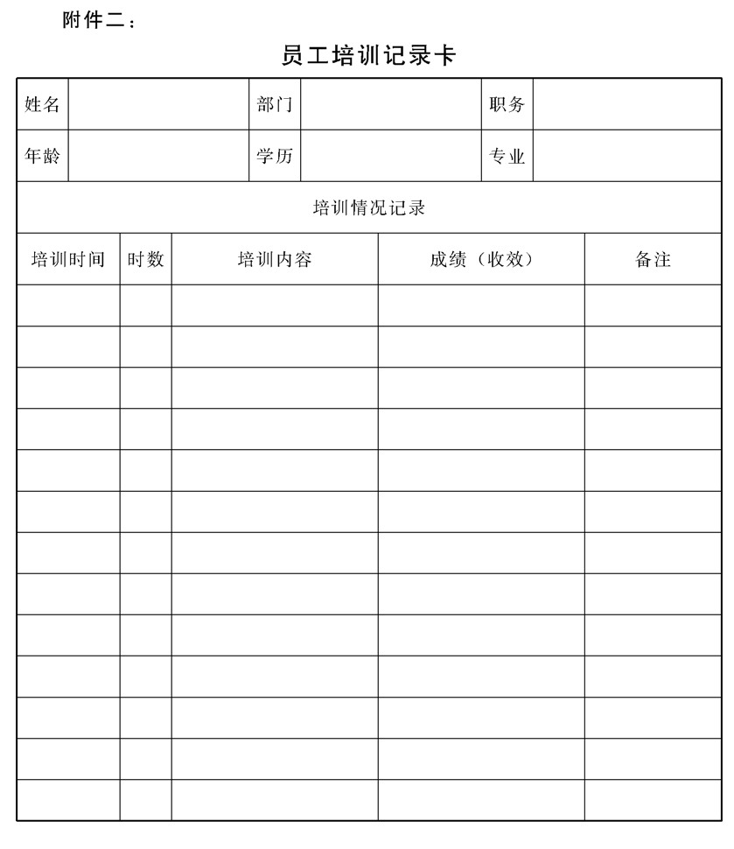

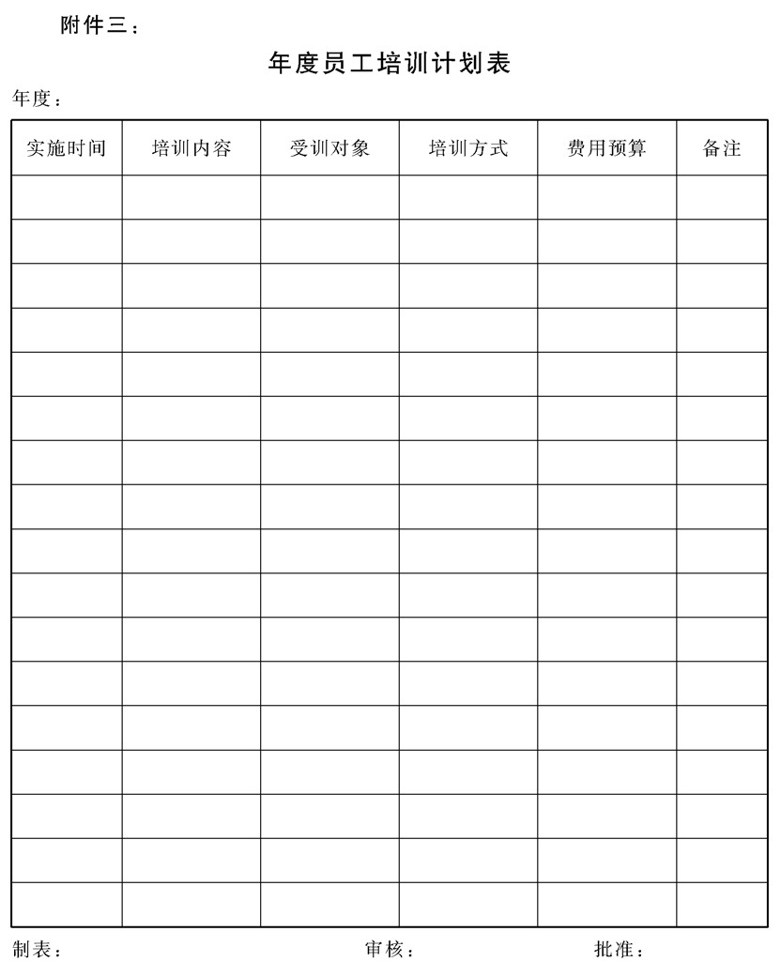

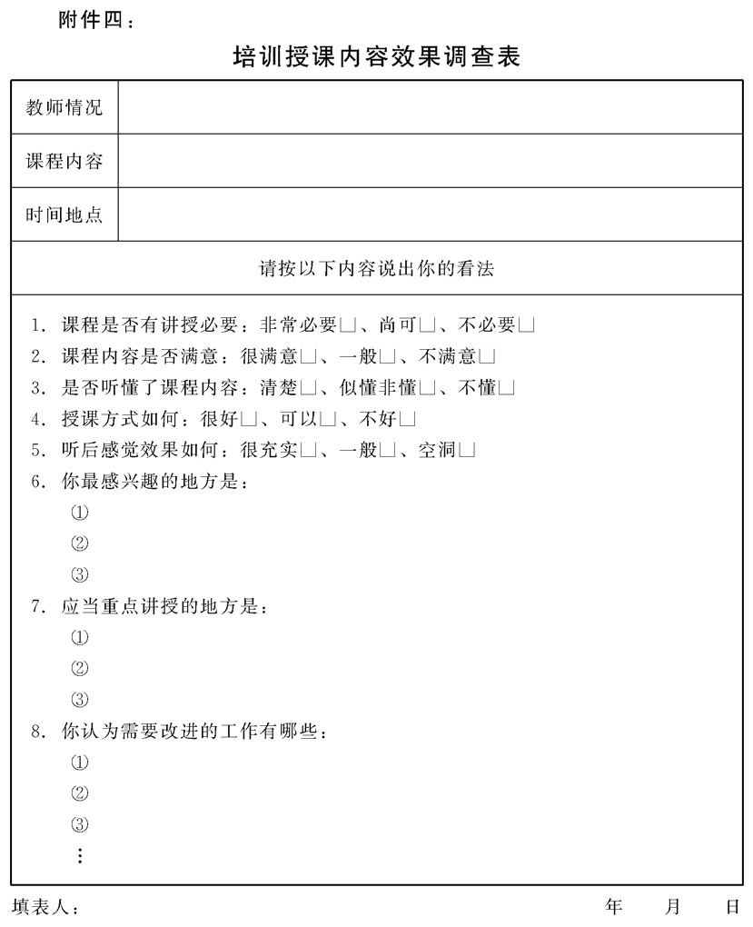

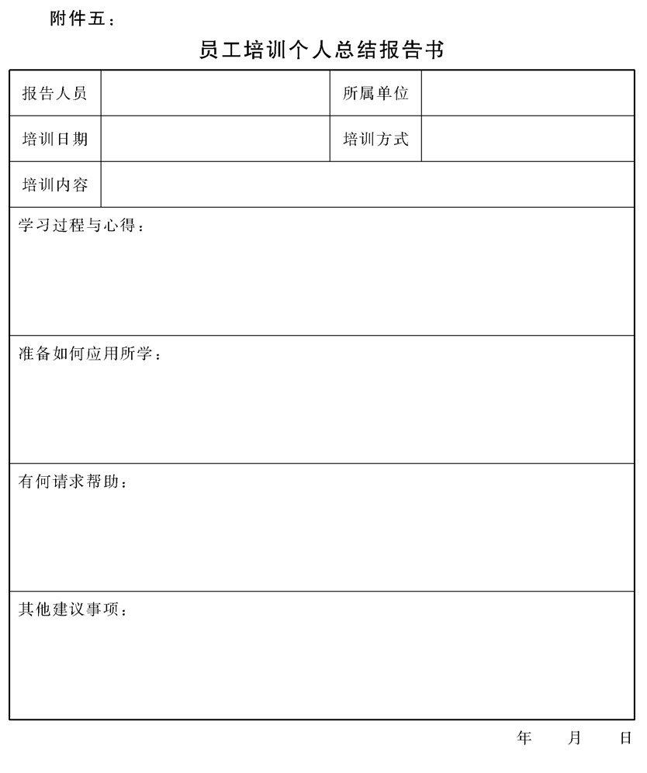

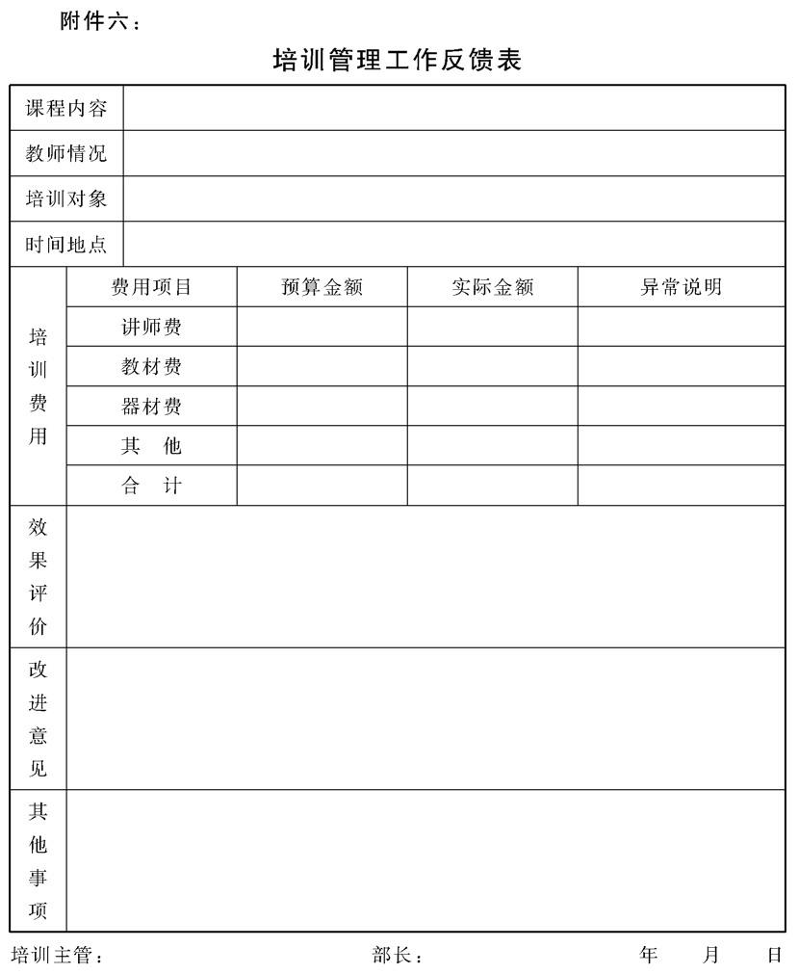

## 公司福利管理体系设计方案

### 1.目的作用

每个企业都有自己的福利政策和福利管理制度。因为企业提供的

福利，它反映了企业的目标、战略和文化。福利种类的确定、运作、 管理对企业的发展有至关重要的关系，它能吸引优秀员工、提高员工士气、降低流动率、激励员工、凝聚员工。本方案对福利进行了分类管理设计，整合并构建了公司的福利政策体系，明确了福利体系在企业激励系统中的地位。将会为增强公司核心竞争力，吸引和留住各级各类人才，使公司的福利政策得到统一、规范实施，产生积极的作用。

### 2.管理职责

福利管理从业务性质上划分为两个部分:一是政策及体系建设部

分，属于人力资源开发中的激励部分;二是福利业务的具体经办与联 系，属于行政事务工作部分。另外，从资金管理上还有财务部门参与

管理

2.1人力资源部(主要侧重于福利政策制定与体系完善)

2.1.1负责公司福利政策的规划、制定与完善;

2.1.2根据政策审核员工福利享受的级别及条件，并报公司领导审批;

2.1.3签订、保存福利协议;

2.1.4联络行政管理部门办理具体事项;

2.1.5审核福利资金的使用、费用定额，做好年度福利资金的预

算、年度福利资金的使用情况报告与福利效益评估.

2.2行政管理部门(主要侧重于业务管理与联系经办)

2.2.1根据公司相关政策及公司领导的审批文件，按照享受级别办理福利相关手续;

2.2.2负责清理、核查、归档管理公司现有福利项目的相关合同及关系;

2.2.3负责制定与完善与福利相关管理实施细则(如办理程序及方

法等);

2.2.4执行经过公司领导审批或认可的福利项目。

2.3财务管理部门(主要侧重于资金管理)

2.3.1建立独立的福利资金使用的财务科目;

2.3.2根据福利制度和相关财务管理制度审核资金的使用情况;

2.3.3及时支付，定期结算福利资金的使用情况。

### 3.福利政策及实施管理应遵循的原则。

3.1社会效益与企业利益兼顾的原则

既要注重树立良好的企业外部形象，也要考虑企业的承受能力和经济效益状况

3.2执行国家法规与赶超竞争对手相结合的原则

在考虑福利实施项目时，应首先考虑国家法律、法规明确规定企业应当建立的福利制度，然后再针对行业竞争情况，建立赶超竞争对手的福利项目。做到既能够满足政府命令与社会发展的要求，又能在行业中形成企业的福利竞争优势

3.3个体福利政策与福利体系建设相结合的原则

各企业在设计具有本单位特色的福利项目时，要纳人本企业和集团的福利体系建设中，各福利项目要互为补充，相得益彰，不能搞类似或重叠的福利项目。 │

3.4实施点与覆盖面相结合的原则

既要注重吸引与留住关键人才，也要注重在员工群体中形成强大的企业内部凝聚力。

3.5福利政策的透明与规范操作原则

福利政策必须对全体员工作公开宣讲，每一项福利政策必须要有相应的管理实施细则，以规范化的操作程序予以实施。避免福利政策执行的随意性和神秘性.

3.6目前利益与长远利益相结合的原则

这要从两个方面来考虑:一是要从企业角度来考虑，既要使企业目前能担负得起，又要符合企业长远目标;二是要从员工角度来考虑，既要能满足眼前的需求，又要考虑到长远的需要.

### 4.福利的概念及福利资金管理

4.1定义

福利是指企业通过物质方式满足员工不同层次的需要，从而达到吸引和留住人才的一种激励手段。福利属于企业激励系统中物质激励的一部分;福利所关注的重点是如何通过物质激励手段，协助企业的激励系统培育和营造良好的激励环境;福利还是员工薪资的一种补充形式，它与分配政策的原则是一致的，即贡献越大，得到的福利就应越高，是对员工价值的最佳肯定。

4.2资金来源

企业的福利资金来源渠道主要是以下方面

4.2.1以工资总额为基础的福利提取额(如社会保险类福利).

4.2.2建立专门的福利基金(从税后利润中提取，在实际操作中，

福利荃金并不一定存在实际的基金账户，可以在需要支出时，在利润中提取资金，列支在“福利基金”财务科目中).

4.2.3可以从成本中列支的其他资金来源。

4.3福利资金的管理

对福利资金管理的目的是为了合理地使用，以期达到应有的效用。公司福利资金由财务部门统一归口管理，财务部门要定期准确地评估福利投人与效益状况。为了方便管理，能明确反映福利资金的使用去向与费用情况，方便查询与审计，应当在财务中建立独立的科目，定期进行核算.

4.4福利的成本核算

这是福利管理中的重要部分，人事部门应会同财务部门人员花较多的时间与精力投人福利的成本核算工作中。主要涉及到以下一些方面:

4.4.1通过对产品的销售量或利润，计算出公司最高可能支出的福利总费用，做到心中有数

4.4.2与同行业的福利标准进行比较，尤其是要与主要竞争对手的福利标准进行比较，以了解本公司在这方面对“人才引力”的程度。

4.4.3通过对本期福利的成本核算，作出对下期主要福利项目的预算。

4.4.4要做细致的工作，应当确定出每一个员工福利项目的成本.

4.4.5要研究在尽可能满足福利目标的前提下，降低福利成本的途径与方法。

4.4.6在上述工作的前提下，制定出相应的福利项目成本计划。

### 5.福利项目的管理与分类

5.1福利项目的统一管理

公司所有的分、子公司，必须按照总公司的要求，实行统一的福利政策，并要规范地实施。考虑到某些特殊情况的需要，分、子公司在申请执行某一项总公司没有建立的新福利项目时，可按以下程序向总公司办理申请:

5.1.1由分、子公司人力资源管理部门对所中报的新福利项目作出必要性的论证;

5.1.2写出福利项目中请实施的报告，并经本单位主要负责人签字后连同论证报告一并报总公司人力资源部;

5.1.3由总公司人力资源部对申请报告进行审核，并签具书面意见后报公司董事长;

5.1.4董事长审批同意后即可通知执行。

5.2福利项目按其实施原则可分为以下两大类

5.2.1法律规定的福利项目。这类福利项目国家有具体的明文规

定，公司将按规定完全执行。如某些带薪的假期、有关劳动保险、养老保险、有关医疗保健等.

5.2.2企业自定的福利项目。这是指企业根据自身的条件和发展需要以及员工的需要可以灵活选择的福利项目。如工作午餐、交通补贴、手机费用、旅游度假等。对于这类福利项目，公司将积极创造条件逐步向行业最前列迈进。

5.3福利项目按其覆盖范围可分为以下三大类

5.3.1基础福利

这是根据企业文化及普通员工生产、生活的基本需求而建立的基础性福利及相关待遇。包括:员工基本生活设施及条件、文化娱乐设施、各种带薪假期以及根据国家政策与企业发展需要必须建立的基本福利政策，等等。这类福利通常覆盖全体员工。

5.3.2中级福利

这是企业针对绩效优秀的员工建立的福利政策，如商业保险、专业深造资助、组织公费旅游等。其目的是为了稳定员工队伍、鼓励员工继续努力做出更新贡献

5.3.3高级福利

是指企业针对中高级人才而建立的政策，如住房、交通用车、无息贷款、员工持股等。目的是为了提高企业的核心竞争力，吸引和留住对企业起到关键作用的人才.

### 6.公司基础福利项目

基础福利覆盖公司全体员工，只要是公司的员工均可享受，具体

如下:

6.1生口赠品(或津贴)

员工生日当日由公司赠送100元左右的生日礼物，或直接发给100元生日津贴，还可放假半天.

6.2工作餐补贴

主要是对员工中午在公司进餐的补贴，普通员工每月补贴100元;中层主管级别以上干部每月补贴150元;出差的误餐补贴按财务其他相关制度办理。

6.3养老保险

这是为保障员工离退休后基本生活的保险政策，是社会保障体系中的重要组成部分。养老保险缴费比例按照国家规定执行，个人缴费部分由公司在员工工资中代扣，和企业缴费部分一起定期上交社会保险局。相关政策按照公司制定的实施办法统一执行。

6.4失业保险

这是为保障员工在失业期间基本生活的保险政策，也是社会保障体系中的组成部分。失业保险缴费比例按照国家规定执行,个人缴费部分由公司在员工工资中代扣，和企业缴费部分一起定期上交劳动局。相关政策按照公司制定的实施办法统一执行.

6.5医疗保险

这是为保障员工在职期间病患利益的保险政策，同样也是社会保障体系的组成部分。医疗保险福利由公司统一制定政策执行。

6.6住房公积金

住房公积金政策是国家统筹下有计划地改善和提高城镇居民 的居住水平的一项荃本政策。住房公积金政策根据公司发展情况制定统一的政策执行

6.7健康检查

员工进人公司后，每满两年则进行一次身体健康检查，检查的一切费用全部由公司承担。

6.6特殊岗位保险 这是针对具有危险性岗位的人身意外伤害保险.如专职驾驶员人身意外伤害保险、出国工作人员的人身保险等。保险一般以年度为单位办理，投保额确定在200-500元/年范围内.

6.9特殊岗位津贴

主要有三种情况一是针对在高温、高空、有毒、有害等环境下作业的岗位人员的津贴;二是在外埠工作的人员的岗位津贴;三是带有一定风险性的岗位人员的津贴( CIA收款员)。以上津贴额要视不同的岗位有所区别一般在100^200元/月范围内。

6.10带薪假期

指员工在有薪酬的前提下，可以享受的休假，如探亲假、 婚假、产假、丧假、年假、公休等。带薪假期及相关规定按公司人力资源部所制定的《员工考勤制度》中的内容执行。

6.11其他公共生活福利

是指公司为员工的生活提供的其他各类福利项目。主要有: 图书室、体育活动室、非盈利性花屋、内部优慈产品等。

### 7.中级福利

7.1可享受中级福利待遇员工的衡量标准

中级福利覆盖绩效优秀的普通员工。衡量员工绩效优秀的标准是:

7.1.1在月度绩效考核中连续6个月保持特别优秀的员工;

7.1.2在技术开发或各项管理工作中具有创新成果，经公司领导批准授予奖励的员工。

满足以上两个条件之一者均可申报享受中级福利待遇.

7.2中级福利的中报及管理程序。

7.2.1由员工本人或所在部门提出书面申请报告(部门主管领导应签署意见)，并附有关绩效成果的证明材料一并报公司人力 资源部。

7.2.2公司人力资源部对报告及材料进行审核，并提出书面意见。

7.2.3由人力资源部转报公司总经理进行审批。

7.2.4总经理批示后，由总经办下达正式通知，并山行政管理部经办。

7.2.5人力资源部负责追踪执行情况，相关材料进员工个人档案。

7.3中级福利的具体项目

中级福利主要包括的项目是:①商业保险;②个人健康档案;③公司产品折扣或奖励;田自助培训奖金;⑤公司组织或资助旅游;⑥年休假;⑦无息贷款;⑧对口专业深造资助.

7.4商业保险

主要指人身意外伤害保险。保险一般以年度为单位办理，投保额确定在200^500元/年范围内，属于员工可选择福利之一。

7.5个人健康档案

由公司医务室为员工建立个人健康档案，每年定期体检，并随时跟踪记录员工健康状况，提出保健建议。

7.6公司产品折扣或奖励

员工可以中请折价购买或奖送公司的产品，折价金额或奖送价值确定在500元(限于每人每年一次)

7.7自助培训奖金

员工可以申请墙训奖金，墙训的课程山员工自行选择，自行决定培训时间及培训方式，但不能对工作造成影响。培训资金可确定在800元之内(以达到目标或获得证书为准).

7.8公司组织或资助旅游

员工可参加公司组织的旅游活动，或申请公司资助旅游.资助费用确定在500元左右.一年给一次，时间应尽量在休假期间，特殊情况公司可给予旅游假2-3天。

7.9年休假

员工每年可以中请享受12天的年休假，年休假内不扣工资.年休假包含员工申请的资助旅游假.

7.10无息贷款

员工因特殊情况需要资助，可以中请无息贷款。贷款金额确定在3000—30000元范围内，贷款偿还期限及相关事宜以协议书为准。

7.11对口专业深造资助

员工可以申请与从事工作相对口专业的深造资助，深造形式有:高等院校函授、派外培训、远程教育等，资助金额根据实际情况确定。

### 8.高级福利

8.1高级福利的覆盖对象一般是中层以上管理人员和高级技术人员 (以下简称骨干人员)。一般情况下，员工从被任命起可以享受部分高级福利待遇;因读职或其他重大原因被免积者，须立即停止享受高级福利待遇，并在3-6个月内将应当归还集团的福利物品(或货币)退还相关单位。

8.2高级福利项目主要有:①住房;②工作小车子③休(疗)养;

④个人医疗服务;⑤保姆家庭护理;⑥个人持股。

8.3住房

根据骨干人员的级别，可以享受60-100平米或者价值6万 -15万元的商品房。超出部分费用山个人承担，此费用不能向公司借款。商品房的地理位置和购置办法可由公司统一办理，也可由员工自行选择;规定面积内的商品房购置费由公司承担，或员工自己承担一定比例，凡公司出资比例超过50%,购房合同及产权属公司所有，签订住房协议，根据协议规定时间(一般为5年) 转移产权，员工自己承担部分可经批准后通过借款协议和还款计划，向公司借支。员工出资超过50% ,购房合同及产权属员工，但先由公司保管，签订还款计划，还清欠款时，退还合同及产权。

8.4工作小车

根据骨干人员的级别，公司可以配置不同档次的工作小车。 骨干人员拥有工作小车的使用权，根据级别可以全部或部分报销养路费、维修费、汽油费、路桥费等。

8.5休(疗)养

骨干人员因健康状况需要休(疗)养的，经总裁(董事长) 批准后，可以联系比较知名的疗养院，享受7-15天的休(疗)养期，一般情况下，可以享受休(疗)养福利的条件是:须在公司担任管理职务3年以上。

8.6个人医疗服务

骨干人员因年龄和健康需要，经总裁(董事长)批准，可以在出差期间配置一名专职医疗服务人员，享受全程个人医疗服务。一般情况下，享受本项福利的条件是:年龄在60岁以上，在公司担任管理职务或技术职务3年以上。

8.7保姆家庭护理

骨干人员因家庭原因确需要保姆，经总裁(董事长)批准后，可以由公司聘请家庭保姆一名，保姆工资由公司支付。一般情况下，享受本项福利的条件是:年龄在5s岁以上，家庭与配偶均不在本市且在公司担任管理或技术职务3年以上。

8.8个人待股

根据骨干人员的级别，可以持有公司不同数额的股份，享有在年终分红的权利。

9.有关说明

9.1本设计方案是建立公司福利体系的方向性文件，在经总经理或董事长批准后可先试运行

9.2在实施时还应对不同的福利项目拟定具体的实施细则。

9.3公司人力资源部应对试运行情况进行跟踪，对产生的激励效应作出调查分析并将信息反馈到公司高层领导。

9.4人力资源部负责对本方案内容的解释工作.

## 公司薪酬管理体系设计方案

### 1.目的作用

一个设计良好，合乎需要的薪酬体系与制度，是企业调动劳动者

积极性的最主要手段。为了加强员工薪酬的统一管理，合理设计新酬

结构，确定新酬标准，帮助各级主管进一步理解薪酬方案的实施方法， 使公司员工的劳动通过薪资的合理回报，感受到自我价值的体现，以

促进企业经营的不断发展。

### 2.管理职责

2.1人力资源部负责公司薪酬政策的策划和制定，应做好调研分析工作，使公司的薪酬管理不断优化，使薪酬体系逐步得到完善。

2.2劳动工资科负责员工薪酬政策的具体实施，根据政策和制度的规定核定员工薪资的级别，以及薪酬调整的具体事宜，每月负责员 工的工资表册的制定，并与财务加强工作联系，做好工资发放工 │

作。

2.3财务管理部门主要是侧重资金的管理，严格执行薪酬政策，建立独立的薪资管理财务科目，加强预算和正确反映使用情况.

2.4公司总经理负责薪酬政策方案的审批，并对其实施予以督察.

### 3.薪酬管理的基本原则

3.1公平性原则

不同职位的人员应获得与其职位价值相当的薪酬;在相同的

工作岗位上，只要作出相同的业绩，都将获得相同的薪酬.

3.2认可性原则

首先是要得到国家法律和政策的认可，也就是不能违背国家政策，凡是国家规定应给劳动者应有的保障，在薪酬中均应有体现。同时还应得到广大员工的认可，这样会起到更好的激励作用。

3.3公正性原则

薪酬管理方案是从各职位对公司的相对价值、工作表现和员工基本保障方面进行设计的。薪酬管理的基础是职位评估结果，职位评估的核心是各职位对公司贡献的相对价值，因此员工的酬应与员工的贡献紧密挂钩，需要做好这方面的评价工作。

3.4适度性原则

是指薪酬系统要有上限和下限，在一个适当的区间内运行。下线要使员工感到安全，保证基本的需求;上限应能对员工产生强烈的激励作用

3.5平衡性原则

指薪酬系统的各个方面平衡。薪酬体系设计时要全面考虑，既要考虑到需要，又要考虑成本控制;既要注重直接薪酬与金钱薪酬，又不可忽视非直接薪酬与非金钱奖励。

### 4.薪酬总额设计

4.1薪酬总额释义

薪酬总额是在公司和各子公司完全达成年度经营计划和目标的基础上的人力成本总和，也是公司年度人力成本控制的标准，是根据公司的经营发展战略、年度目标、经营效益情况等因素综合决定的。公司和子公司超额完成年度目标，所核发的超额绩效工资另行规定

4.2薪酬总额的构成

公司薪酬总额由以下六个部分构成:

a.高层经理薪酬总额;

b.总经理荃金;

c.预留薪酬;

d.保险福利;

e.特殊职位津贴;

f.可支配薪酬总额

在以上薪酬总额的构成中前五项:高层经理薪酬总额、总经

理基金、预留薪酬、保险福利、特殊职位津贴等，属于专款专用，不能够挪作可支配薪酬总额。

4.3高层经理薪酬总额

这是指实行年薪制的公司高层管理人员的年薪总额。他的薪

酬将与公司年度经营目标的实现情况直接挂钩，根据公司目前政

策，享受年薪制的人员及其年薪额的规定见下表

┌──┬───┬─────┬────┬─────┐

│人员│总经理│副总经理 │总工程师│子公司经理│

│ │ │总经理助理│总会计师│各部部长 │

│ │ │ │总审计师│ │

├──┼───┼─────┼────┼─────┤

│年薪│24万元│20万元 │16万元 │12万元 │

└──┴───┴─────┴────┴─────┘

4.4总经理基金:

4.4.1使用范围

a.对于做出特殊贡献和突出贡献人员奖励;

b.公司对外交谊的招待与礼品费用;

c.根据行业(市场)薪酬水平，调节特殊职位薪酬水平。

4.4.2总经理基金的确定

人力资源部在年度计划中提出基金的预算建议，由公司决策层和人力资源部协商确定。目前暂按产品销售额的1.5%提取。

4.4.3总经理荃金的使用

公司总经理拥有该基金的使用决定权，部门经理和其他高层经理拥有建议权，基金的发放需在人力资源部备案.

4.5预留薪酬

4.5.1使用范围

依据公司年度人员需求计划，为本年度招募员工预留的薪酬总额

4.5.2预留薪酬的确定

每财务年度开始，由公司人力资源部提交公司年度人员需求计划，由公司决策层、人力资源部研究确定，并以此为依据，确定本年度的预留薪酬总额。

4.5.3预留薪酬的使用

符合年度人员需求计划的新招募人员，由所在部门部长提出薪酬建议，公司总经理决定。对于超计划招募的人员，在招募前应提交申请，总经理批示后，山人力资源部备案.

4.6保险福利

按照公司福利管理体系设计方案，公司福利使用范围分为基础福利、中级福利、高级福利三大类。保险福利分两种情况，一是国家政策规定的部分，公司完全按规定执行，对于由企业自己掌握的保险福利，则按公司效益灵活掌握.核算保险福利总额应参照公司“福利管理体系设计方案”。

4.7特殊职位津贴

4.7.1使用范围

这是针对在工作职责、工作环境等方面有特殊要求的职位所给予的补贴。目前公司涉及到这方面的有以下职位:

a.财务部门的出纳员及营业部门的收银员，因口常工作中出现差错由自己负责，可每月补贴100元。

b.从事高温、高空、危险、有毒、有害的岗位人员每月可补贴15030。元，具体由人力资源部核定.

C:长期在多此地外埠与本地的薪酬平均水平的差距，每月补贴额应视不同地区由人力资源部核定。

b.其他由于工作的原因使本人支出费用远远超出正常水平的，可由各部门主管申请，由人力资源部核定。

4.7.2在特殊津贴覆盖的职位中，以下状态的人员不享受特殊津贴：

a.试用期内的人员;

b.各类休假期内的人员;

c.临时抽调执行其他工作任务，离开原岗位人员.

4.8可支配薪酬总额

用于核发公司员工(不包括年薪制的高层人员)基本收人的 薪酬总额，即员工的基本工资和达成目标的基础绩效工资的总 额。

5.员工薪酬设计

5.1员工薪酬结构(见下图)

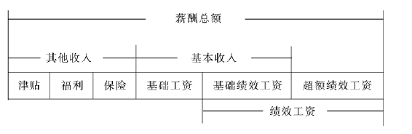

5.2其他收人

其他收人是指津贴、福利、保险的总和。所有员工都有其他收人，但核发的内容不一定相同，有的项目都一样，大家都有的如养老保险、失业保险、医疗保险、工作餐补贴等;有的项目则只能是某些职位才能核发如特殊津贴等。每个员工的其他收人，由人力资源部按照公司“福利体系设计方案”的政策规定进行核定.

5.3基本收人

5.3.1员工的荃本收人由两部分组成:基础工资(占基本收人的 60%)与基础绩效工资(占基本收人的40%)0

5.3.2基础工资的考核依据是出勤。

5.3.3基础绩效工资的考核依据是工作目标(任务).

5.4超额绩效工资

这是通常说的奖金，指完成本期工作目标(任务)之外的超 额部分应得的报酬

5.5员工薪酬发放实例及政策说明

假设某员工的其他收人(津贴、福利、保险)为200元。基 本收人1000元其中基础工资600元(基本收人的60%),基础绩效工资400元(基本收人的40%) ;当月工作超产经核定超额绩效工资为300元

①该员工当月应得薪酬为:

其他收入+基本收入+超额绩效工资=200元+1000元+300元=1500元

②如果该员工完成当月任务，但没有超产，则应得薪酬为: 其他收入+基本收入=200元+1000元=1200元

③如果该员工没有完成当月任务，则应根据其未完成的工作量在基础绩效工资内扣除，但最多只能将400元扣完则不再扣除。

④如果公司因业务不足或停电等原因致使员工放假一个月，则当月的其它收入200元与基础绩效工资400元均应停发，员工当月只能领取基础工资600元。

⑤以上没有计算员工的其它扣款与其他奖项。如果员工有缺勤或违纪处罚等制度规定应扣工资的，应在当月薪酬总额中扣除；同样若员工有其他特殊贡献如合理化建议奖等也应按规定发给。

### 6.员工基本收入的设计

员工 的基本收入就是指日常说的员工基本工资，只有确定了基本工资才能进而按比重确定出员工的基本工资与基础绩效工资。同时基本工资的核定，关系到每个员工的切身利益，这也是薪酬体系中，员工最关注也最敏感的环节。所以要重点研究与设计。

公司对员工基本工资可分为三大系列，即管理岗位系列、技术岗

位系列、操作岗位系列;每个系列下面又分四个不同的类别;每个不 同的类别下面又按工作强度分为三个不同的级别，具体如下:

6.1管理岗位系列基本工资设定表：

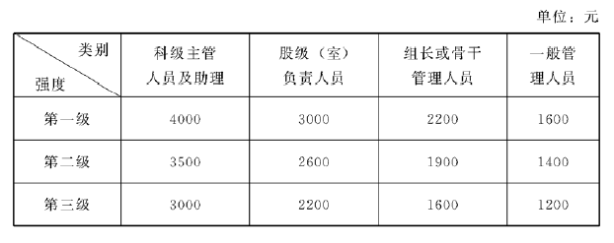

6.2.技术岗位系列基本工资设定表

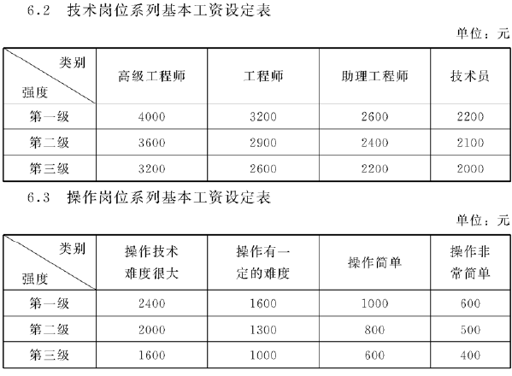

6.4有关说明

6.4.1强度是按工作量的大小，或劳动的弧度来划分级别的。

6.4.2类别是按工作责任的大小，或技术的高低来划分等级的.

6.4.3部长以上高层管理者为年薪制不在此设计范畴，但每月预支的薪酬额可按管理岗位系列的最高等级支付，到年终再总结算。

### 7.员工岗位工作分析

工作分析是确定员工职位墓本收人(墓本工资)的前提，工作分析同时也是岗位设置、人员招聘、绩效考核的依据，是职位评估前的重要工作。工作分析的主要产出是职位说明书。

7.1工作分析的主要内容

7.1.1对组织中全部工作进行有效的分解;

7.1.2确定各岗位的工作职责、任务、权限以及组织内外的各种关系;

7.1.3确定岗位的绩效指标;

7.1.4提出岗位任职者的荃本要求。

7.2工作分析要素(6WIH)

7.2.1做什么(What):分析岗位的具体职责内容;

7.2.2为什么做(Why)分析岗位设置的具体目的;

7.2.3在哪里做(Where):分析工作环境、工作地点等因素;

7.2.4何时做(When):分析工作的时间及频率;

7.2.5什么人做(Who):分析应当由具备什么样素质的人来做;

7.2.6为谁做(forWhom):明确本岗位对谁负责，以及工作的前 后关系;

7.2.7如何做How):分析工作流程及工作的方式与方法.

7.3工作分析的步骤

7.3.1确定工作分析的目标;

7.3.2确定工作分析的侧重点;

7.3.3确定欲收集的信息;

7.3.4选定收集信息的方法;

7.3.5信息量收集与整理;

7.3.6确认与调整;

7.3.7形成职位说明书

7.4当发生以下事件时必须进行工作分析，并形成新的职位说明书

7.4.1新的组织建立时，分解、确定各项工作的内容;

7.4.2组织发展变化产生新的工作内容时;

7.4.3制度发生重要变革;

7.4.4由于新技术、新方法、新工艺的出现使工作性质发生变化时.

7.5职位说明书应当包括如下关键内容

职位名称、所属部门、直接上级、下属职位、工作目的、主要职 责、衡量标准、内外关联、主要权限、晋升替代、知识技能、教育程度、工作经验、所需培训等。

### 8.员工职位评估

职位评估是系统地测定职位在整体组织结构中价值的技术。

8.1目的

8.1.1建立企业的职位体系:明确划分职位级别，便于了解职位间

的相互关系，有利于科学组织招聘、员工晋升等工作.

8.1.2建立具有公平性的薪酬制度:公平调整组织中同事间的薪酬 差异:公平反映员工对企业的投人和贡献大小;相对于企业外部同类职位具有公平性和一定的竞争性。

8.1.3建立职位发展体系:通过职位结构体系的建立，为各个职位 系列建立发展计划，并配合绩效管理对绩效持续保持优秀的员工建立晋升晋职的通道

8.2意义

8.2.1确定职位的相对价值，使得不同的工作之间可以进行比较:

8.2.2保证职位体系的平衡与薪酬制度的公平(依据积位的工作内 容等关键内容进行评估，在职位本身发生重大变化时，需要重新评价职位的相对价值)。

8.3职位评估的方法步骤

8.3.1选择可比较的因素。在企业中各职位之间进行比较的因素一般是以下四方面:

a.职位对企业的重要及所担负的工作责任大小;

b.完成职位的工作任务所需要的知识与技能的难易程度;

c.该职位所处的工作环境及工作条件的状况;

d.职位工作量的大小及工作需支付的劳动强度大小.

8.3.2联系职位说明书进行分析。一旦选择好可比较因素后，就要把这些因素与工作分析的工作描述联系起来进行评估.

8.3.3找出基准岗位。基准岗位是指其他岗位能与其比较而确定相对价值的岗位。基准岗位是一种参照点，应谨慎选择，最好选择那些比较稳定、大家熟悉、行业中工资有可比性、可参照范围广的岗位作为荃准岗位，三个工资系列，每个系列都应确定出基准岗位

8.3.4确定基准岗位工资。为了防止个人的认识偏误，可成立一个评委会，根据每一个可比较因素来确定基准岗位工资，以及相关的工资范围。确定工资的依据主要是市场价格

8.3.5对所有岗位的工资都予以确定。因为有基准岗位工资可参 照，其他的岗位可以此为比较，根据不同的岗位确定出不同的职位工资。

8.3.6评估结果的综合平衡。为保证各职系之间薪酬的公平性，必须将管理岗位系列、技术岗位系列、操作岗位系列相互进行对比、衡量修正，使整个薪酬体系通过整合平衡之后，各职位的相对价值，更加准确和公正.

### 9.员工薪酬调整

9.1影响员工薪酬调整的因素

人力资源部将根据以下因素的发生情况及时对员工的薪酬予以调整，具体如下:

9.1.1员工的学历、司龄发生变化时;

9.1.2绩效考核结果引起的调整;

9.1.3员工职位职责发生调整变动;

9.1.4公司机构发生重大调整对人员重新组合时;

9.1.5经过总经理书面批准的特殊薪酬调整。

9.2对员工高学历的薪酬调整

公司为了迎接知识经济时代的挑战，加快公司员工队伍知识结构的转变，鼓励员工在职学习和吸引高学历人才加盟，特实行对高学历员工薪酬津贴制度。

9.2.1员工在原有核定的薪酬基准情况下，对以下学历者给予津贴并按月在工资中发放

a.硕士以上学历者月津贴为200元

b.大学本科学历者月津贴为100元。

c.大专学历者月津贴为5。元

9.2.2人力资源部对高学历者办理津贴时应做好学历证书(原件) 的验证工作。

9.2.3员工学历发生变化需要调整薪酬时办理程序如下

a.由员工填写《员工工资调整报告》;

b.将调资报告及学历证书提交公司人力资源部审核;

c.人力资源部审核后，退还学历证书留下影印件并在调资报告中签署意见后报总经理审批;

d.总经理审批同意后，由人力资源部在月末工资变动报表中确认并通知财务执行。

9.3对员工人司期间司龄的薪酬调整

为促进公司员工热爱公司以公司为家和增强团队的聚合力，公司实行司龄薪酬津贴制度。

9.3.1凡在公司服务一年以上者，从第二年开始月薪增加20元， 以后每年均按20元增加。

9.3.2凡离职后，又重新进人公司者，以前司龄不得计算，按新人司重新计算司龄

9.3.3员工病假、事假、产假及脱产停薪求学者，不影响连续司龄的计算.但长达一年的假期应扣除司龄.

9.3.4司龄薪酬调整本人不必中请，由公司人力资源部按到期时间直接造表报总经理批示后执行。

9.4员工绩效考核对薪酬的调整

公司需要的是能够完成本职工作任务的称职的员工。通过绩效考核，对于超额完成任务的员工，公司将发给超额绩效工资，并大力表彰;对于不能完成工作任务的除了酌情扣发基础绩效工资之外，公司还视情况按以下规定办理:

9.4.1如果连续三个月不能完成任务则降低该员工基本工资一个级别。

9.4.2如果降低一级工资后该员工能在今后三个月内能连续完成工作任务则应恢复该员工的原工资级别。

9.4.3如果该员工降一级基本工资后继续在三个月内连续不能完成工作任务，公司将调整该员工的工作岗位。

9.4.4如果员工调整工作岗位后仍继续有三个月不能完成新岗位的工作任务，则公司对该员工予以辞退。

9.5当岗位职责发生重大调整时对薪酬的调整

这种情况应按以下程序执行:

由员工所在部门拟写工资调整报告交公司人力资源部;

b.重新进行职位评估;

c.评估结果由人力资源部进行整合;

d.人力资源部将评估结果及工资水平与员工所在部门主管沟通

并确认;

由员工所在部门分管副总经理审批同意;

f.报总经理审批后执行.

### 10.附件：

附件一：薪酬管理实施流程图

附件二：职位变动薪酬核定表

附件三：员工工资单

附件四：员工提薪酬考核表

附件五：员工提薪管理程序图。

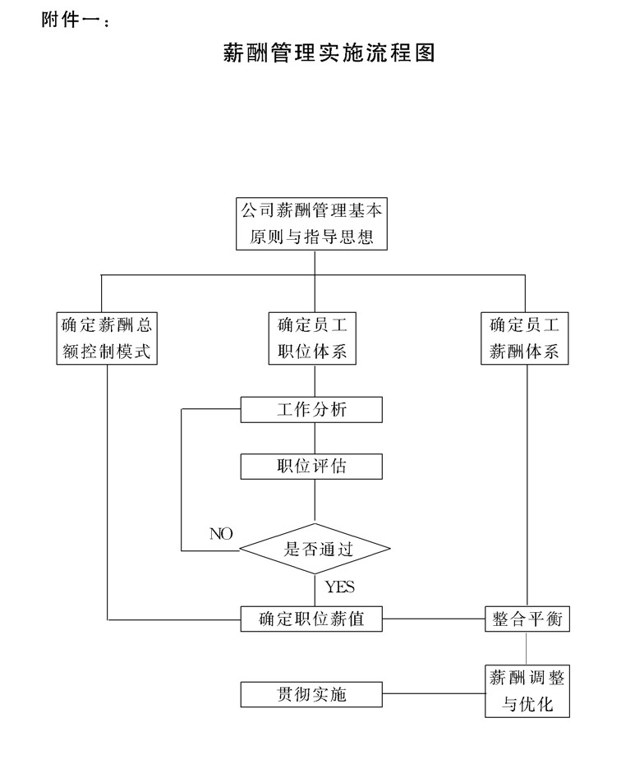

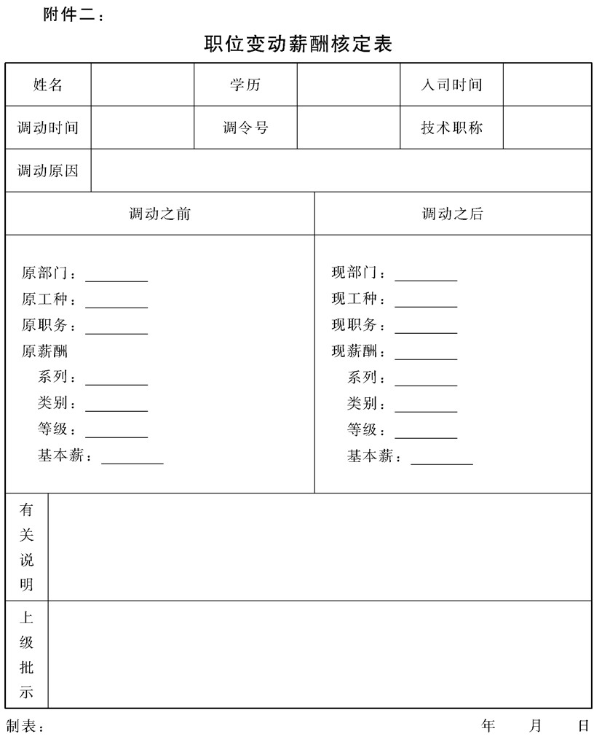

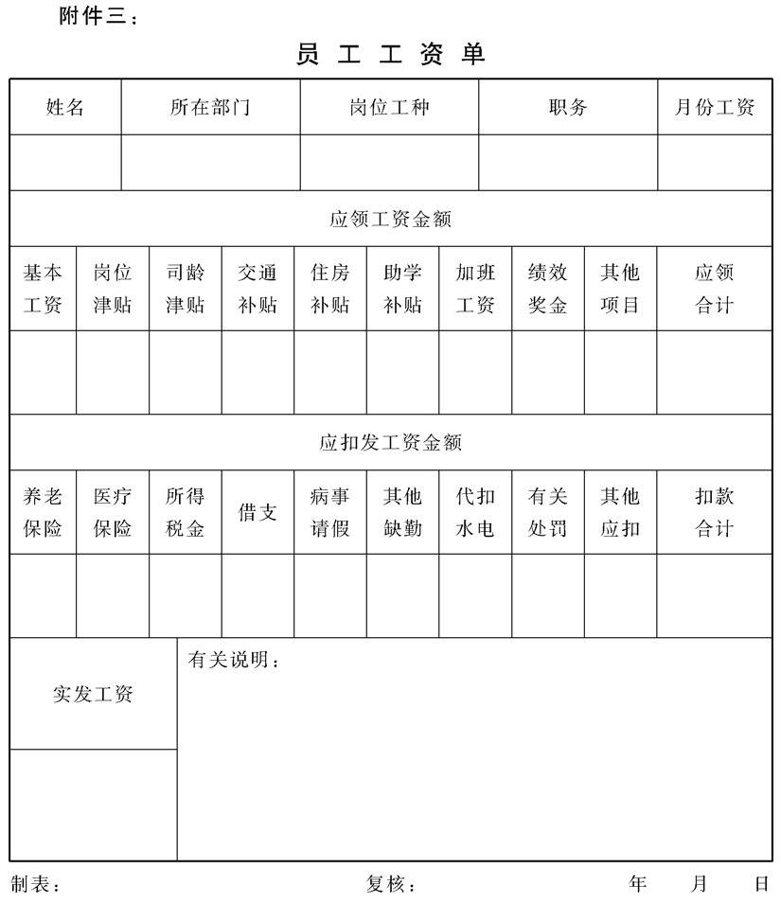

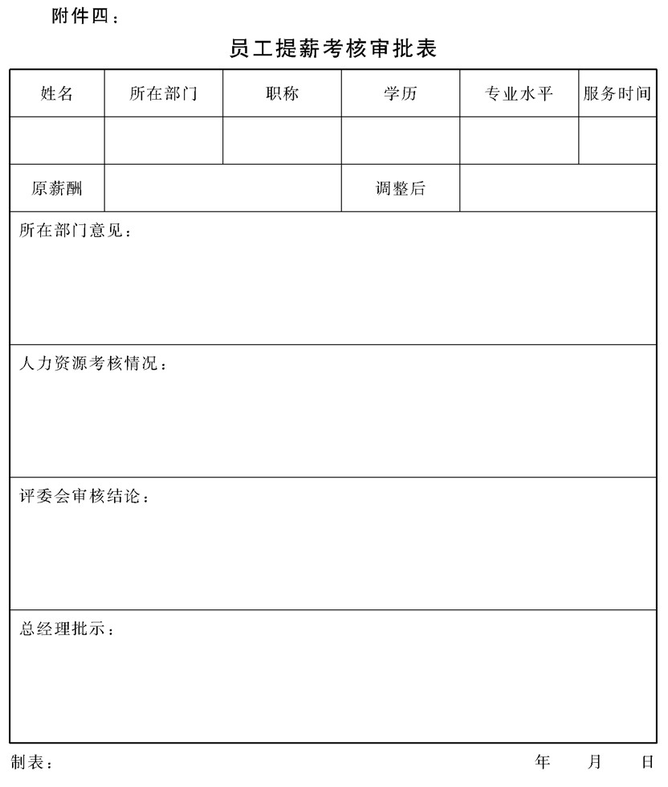

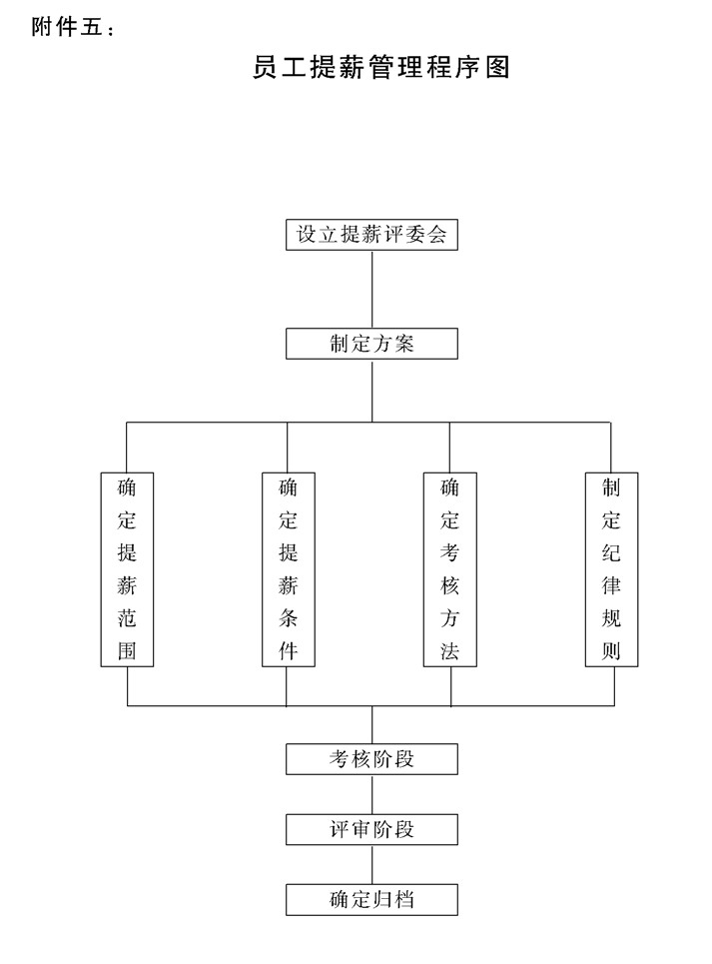

## 岗位绩效考核制度设计方案

### 1.目的作用

员工的岗位绩效考核又称人事考核、绩效评价，是收集、分析、

评价和传递员工在其工作岗位上的工作行为表现和工作结果方面的信息情况过程。其作用如下:

1.1通过考核，对员工在一定时期内的思想、技能、业务情况作出全面的检查和总结，为其他人事管理工作提供依据.

1.2正确评价员工的德才表现和工作实绩是实施奖惩、任用、工资、 培训等项工作的必要前提。

1.3可激发员工完成工作任务的积极性、创造性、提高工作的效率。

1.4完善的绩效考核系统可较准确地剖析组织中人力资源的优劣势以便掌握情况不断优化员工队伍

### 2.管理职责

2.1人力资源部是公司对员工绩效考核的归口管理部门，负责考核制度的建立，拟定考核计划，并对实施过程进行管理，通过合理的

绩效考核系统的运作，确保公司人力资源管理的决策正确性.

2.2岗位绩效考核工作与各部门的职责和功能密切联系着，各部门应通过对内部员工的绩效考核调动员工的积极性，促进本部门目标 任务的实现。在考核工作中，各部门的负责人应对所提供的数据准确性及评估结果的公正性负责。

2.3政策、

原则和相关规定情况进行督察，严格各项纪律、防范违规行为， 及时反馈信息，保障绩效考核工作良性运行。

### 3.岗位绩效考核应遵循的原则

3.1客观、公正原则

员工的绩效考核的各项规定都应客观公正，公正是考核的核心与灵魂，只有公正才能真正起到激励员工的作用。因此，制度一旦决定，就应向群众公布，让大家都明白，并且做到制度面前人人平等，不因人而异，这是考核能否起到预期效果的关键。

3.2全面、完整的原则

考核工作中所制定的指标，应能全面地反映情况，要从影响绩效的各种因素和条件来考虑，使指标能反映绩效的各个方面，使考核对象所互相联系的环节构成一个完整的体系，这样对员工的工作评价就更具合理性。

3.3明确、具体原则

明确性，指的是规定的事项不能含糊不清，对不同的绩效考评，要有明确的界限，如评分达到90-100分，在此界限内可发给一等奖金，而不能用评分优良者可发一等奖

具体性，指的是所制定的标准要有详细的内容，如定量指标、定性指标处在什么情况下可以评为90-100分，这个定量与定性的指标内容要尽可能具体。

3.4可靠、精确原则

可靠性是指使制定的方案内容要经得起各种检查，不会出现与国家政策相违背、与企业章程和基本制度相冲撞的情况，否则会产生许多矛盾

精确性是指有关技术性的规定要十分准确，适应幅度不能太大，否则执行起来就会发生困难。

### 4.岗位绩效考核的内容

对员工绩效考核的内容是多方面的，目前企业界较为普遍的做法 主要在德、能、勤、绩四个方面。

4.1关于“德”方面的内容

“德”是指员工的修养、思想水平和道德品质.德是员工素质的一个重要的方面，德的范畴较广，在企业中对员工在这方面的要求主要限于遵章守纪、品行正派、全局观念、团队精神、诚信廉洁、互助协作，以及对公司价值观、企业宗旨、经营理念等方面的认同与信守

4.2关于“能”方面的内容

“能”是指员工所具有的业务知识、工作技能和体能。企业里任何一个岗位上的人都必须具备以上三方面的基本能力。第一是要有本岗位工作的知识，才会知道工作应该怎么去做;第二是要有工作技能，仅有知识，但不会实际操作，没有工作的经验和技巧，就很难把事做好;第三是要具备从事该岗位工作所必须的体能，即身体素质能力，或叫体力。

以上基本能力的考核是最基本的，根据考核的性质，有时还应增加精神能力方面的内容，如分析能力、领悟能力、判断能力、精神承受能力以及潜在发展能力，等等

4.3关于“勤”方面的内容

“勤”是指员工对待工作的态度和勤惰等方面的表现。如果一个员工有岗位工作的知识和技能，但却没有劳动的热情和积极工作的态度，也是不可能将工作做好的。因此员工的考核必须要考核劳动的热情和态度，包括服从安排、听从指挥、敬业负责以及自觉性、主动性、责任心等方面。

4.4关于“绩”方面的内容

“绩”是指员工完成任务的数量、质量。员工工作的效益和为公司作出的贡献，是员工考核的最主要内容。在反映工作成绩的数量和质量两个方面，其中工作质量是首要的。如果工作质量不好，也就谈不上工作的数量，当然没有数量也不行，我们强调的是数量与质量的统一在全面考核德、能、勤、绩四个方面时重点是考核实绩;对 不同岗位层次员工，考核内容有不同要求，所占比重不同;德、能、勤、绩在不同时期有不同的内涵和要求;考核德，不能只看政治表现，还要同时重视思想作风、道德品质等。以上这些都是在实施考核过程中应当要注意的。

### 5.员工绩效考核的分类

本公司对员工考核分为聘用考核、平时考核、专项考核、年终考核等四种，考核对象的范围及目的要求均有区别。

5.1聘用考核

这是按照公司人事制度的规定，对新聘公司人员在试用期满后，从其在试用期间的德、能、勤、绩四方面表现，来决定是否录用。该项考核工作由试用单位主管负责组织进行，应按照公司统一制定的《员工试用考核评审表》(附件二)表格中规定的内容和要求组织好评议。如果试用单位认为有必要延长试用时间或改派其他单位试用抑或解雇，应注明具体事实情节，呈报人事部门。延长试用，不得超过三个月，延长期满后同样应再次考核评审。

5.2平时考核

也称日常考核，是对员工日常的工作情况所进行的考核，主要是为员工核发当月薪酬或奖金提供依据。要做好员工的口常考核，关键是要做好日常的记录统计工作，如工作完成量、工作质量、出勤情况、安全事故、劳动纪律、劳动态度等，有了各方面记录的材料，考核就有依据，才能使考核结果合情合理使人信服，避免各种矛盾出现。部门主管人员及人事部门应将对员工的平常考核(一般每月一次)的资料留存以备作人事管理其他工作的参考内容。

5.3专项考核

这是专对人事管理工作中一些特定内容和需要所进行的考核工作。主要有以下几种

5.3.1培训考核.根据员工墙训计划，当培训结束时，通过考核以

检查受训者的学习效果。考核由主持培训的管理部门来组织进行。

5.3.2岗位任职考核。包括学徒期满，用以检查是否能脱离师傅独立上岗的考核(见附件三);当组织机构变动，人员重新组合，对新上岗人员的素质条件进行核查时的考核;还包括为了执行某项任务，设立项目组时，对报名者进行择优选拔所进行的考核等

5.3.3晋升考核.这是对员工升级加薪，或职务提升所进行的考核，

以全面检查是否符合晋升的条件(具体见附件四、附件五)。

5.3.4特殊岗位上岗考核。对关键设备、特殊工种、危险岗位或要害部门工作的人员要严格培训、认真挑选和重点考核。经考核合格发给相关证书，才能批准上岗作业。(具体见附件六)

5.4年终考核

这是所有考核中工作量最大、范围最广(全体员工)的考核工作，一般都在12月底或次年元月初进行。年终考核是对员工一年来在德、能、勤、绩等方面的大回顾大总结，考核结果直接与年终奖金挂钩。因此，要加强年终考核的领导，要制定出严密的方案，需要注意的事项有以下方面:

5.4.1要选择一种最切合公司实际情况的考核方法。所谓好的考核方法应当具备以下条件:

a.最能体现组织目标和考核目的。

b.能对员工起到正面引导和激励作用

c.能比较客观真实地评价员工的工作.

d.考核方法相对比较节约成本

5.4.2应做好考核前的各项准备工作:

a.动员部署、公布方案与政策;

b.培训骨干，掌握具体的操作;

c.收集、整理各种原始记录资料，做好数据处理分析;

d.设计并印制各种用于考核的表单

5.4.3要细分考核评定标准，要根据考核对象按不同的层级具体细化。有以下方面

a.对普通员工的考核评价(见附件七).

b.对工程技术人员的考核评价(见附件八)。

c.对一般管理人员的考核评价(见附件九).

d.对主管以上负责人员的考核评价(见附件十).

5.4.4要加强对考核过程的纪律督察，要维护公平、公正原则，决不允许弄虚作假和营私舞弊，同时要对出现的矛盾做好转化工作。

### 6.员工绩效考核的形式

绩效考核的形式一般有四种形式:自我评估、同事评估、上司的 考核、人事考核.在实践中四种形式有时可单独用，有时可几种同时 都用。

6.1自我评估

自我评估能够增强员工的参与意识，使员工在工作中更明确目标，明确自身努力对于达成目标的作用，可以激励员工的主人翁态度。 自我评估主要用于促进员工自我改善工作，由于受到个人水平的局限，自我评价倾向于把自己的绩效高估，所以只能作为参考，特别在评奖、加薪、晋升等方面不可作为评判标准.

6.2同事评估

这里说的“同事”一般是指在同一个班组内的员工，由于工作在一起，被评估者对班组工作的贡献大小，同事了解得最清楚，如果同事评估能采取实事求是的态度，则反映的情况最为可信。

同事评估能促进员工的团队意识，注重日常工作中的沟通协调和团结互助。但同事评估很难避免感情用事的弊端，所以一般只用于考核的初评阶段，起参考作用。

6.3上司考核

由于上司是被考核者的直接主管，直接负责任务下达、工作检查，对员工的绩效、能力、劳动态度、纪律以及潜力等方面掌握和了解第一手资料，比其他任何人更了解下属的工作和行为表现，最具有发言权。因此在对员工的绩效考核中，上司的评价起决定作用，一般用于复评。

6.4人事考核

人事的考核在员工绩效考核中最具权威性，人事部门掌握人力资源的资料比较全面，加上人事部门对被考评者主观偏见一般较少。在员工考核时往往将人事的考核放在最后，主要是可以综合分析前面进行的个人自我评估、班组同事评估、上司考核中所反映情况，以便控制考核的客观、真实性，达到体现组织目标和考核目的。

另外，人事部门也负责员工考核工作的全局指挥与组织工作，可以从全局的角度对各部门员工的考核结果加以平衡，防止绩效在同一水平时，由于各部门控制的松、紧不一形成的差异带来的负面影响。

### 7.附件

附件一：岗位绩效考核工作流程图

附件二：员工试用考核审批表

附件三：学徒转正考核审批表

附件四：员工晋升考核表

附件五：员工提薪考核表

附件六：特殊岗位工种考核表

附件七：普通员工年终考评表

附件八：工程技术人员年终考评表

附件九：一般管理人员年终考评表

附件十：主管以上负责人员年终考评表

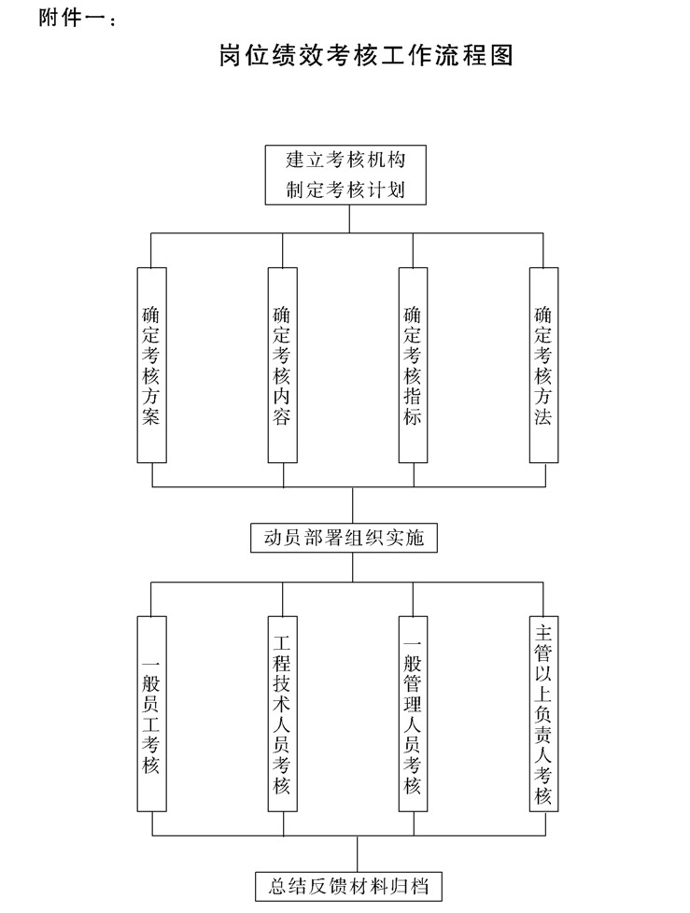

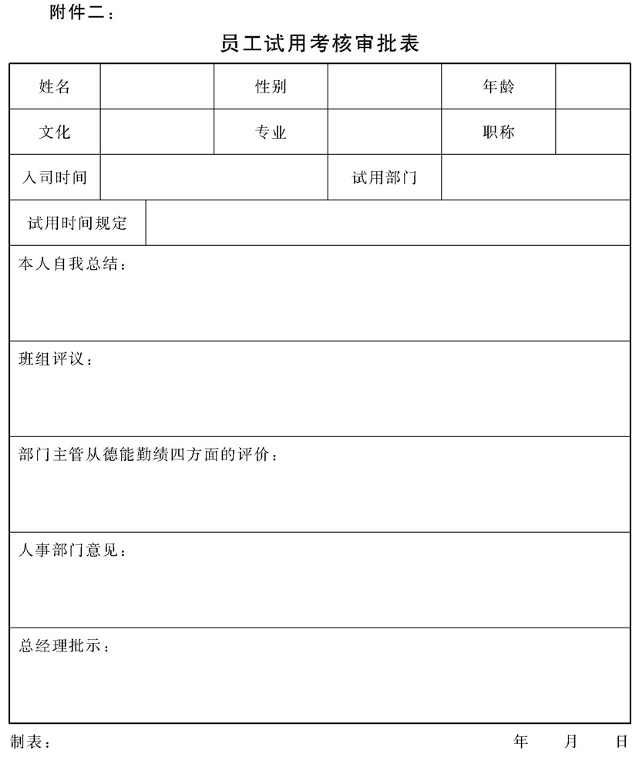

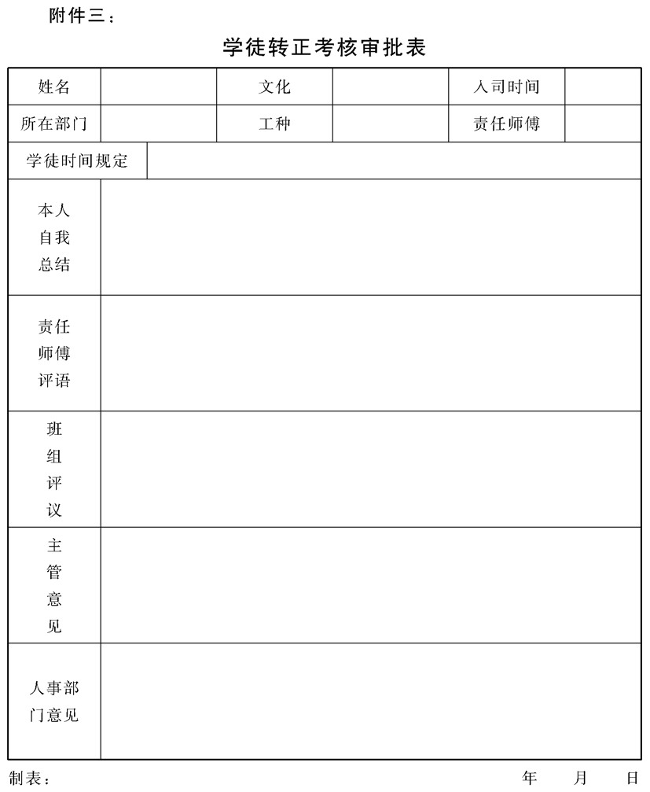

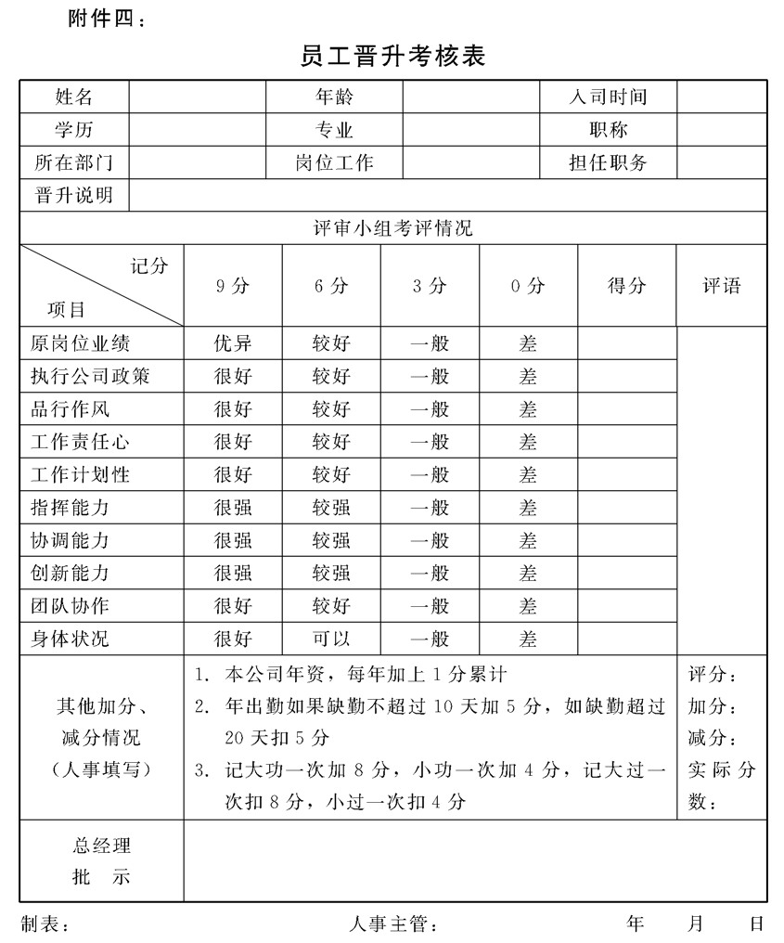

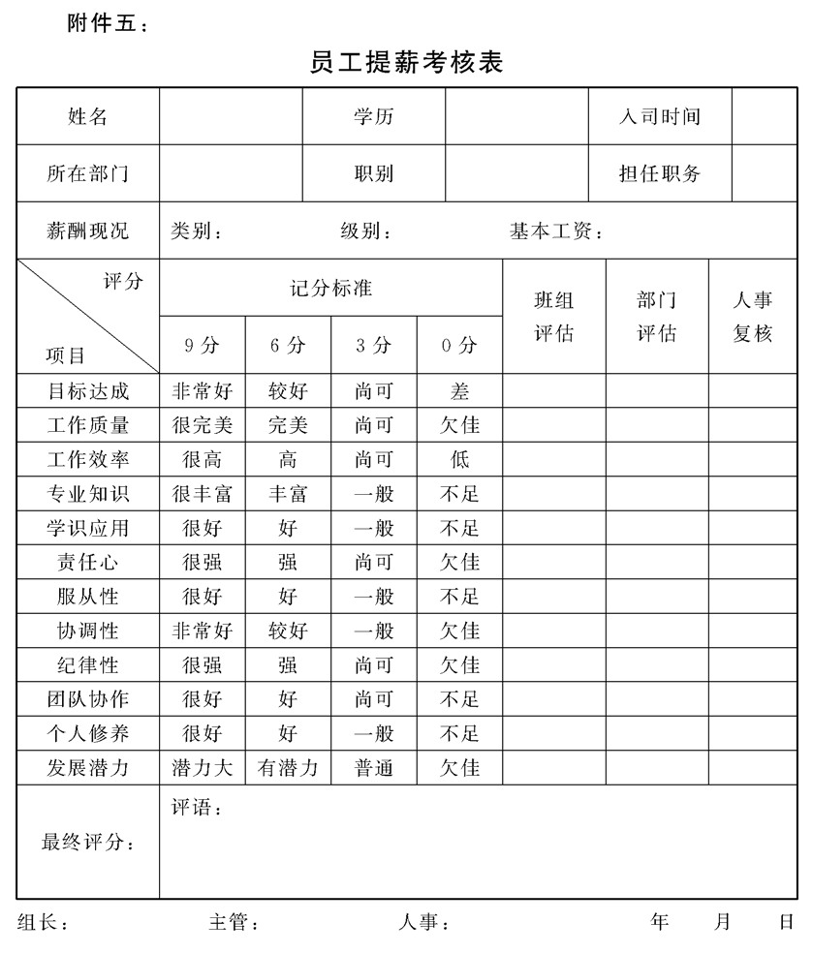

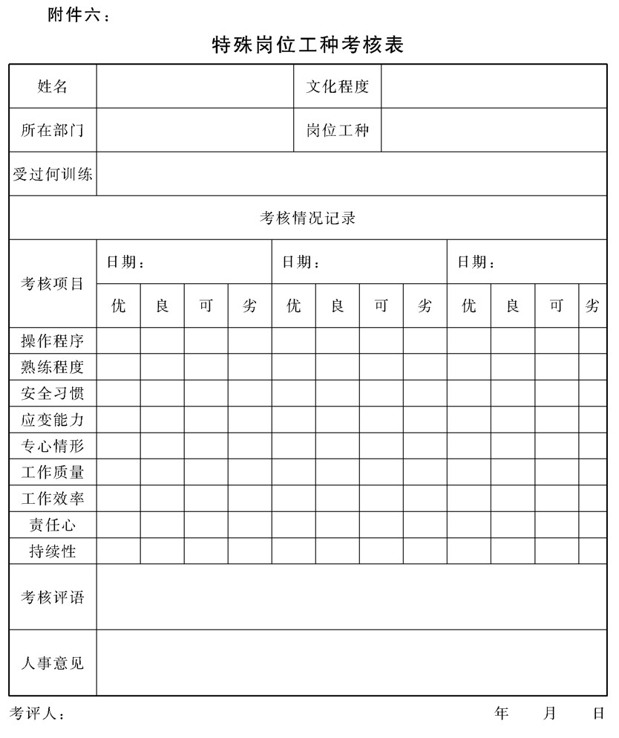

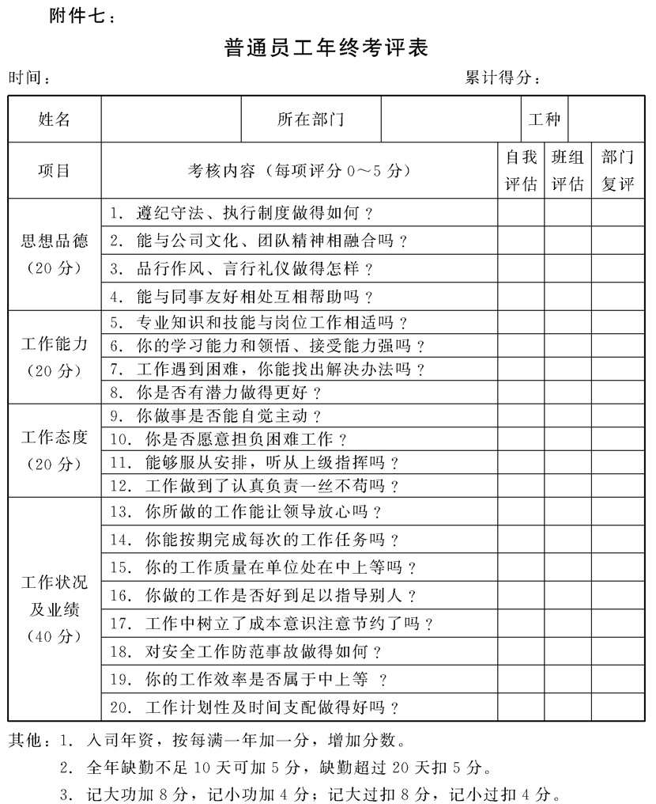

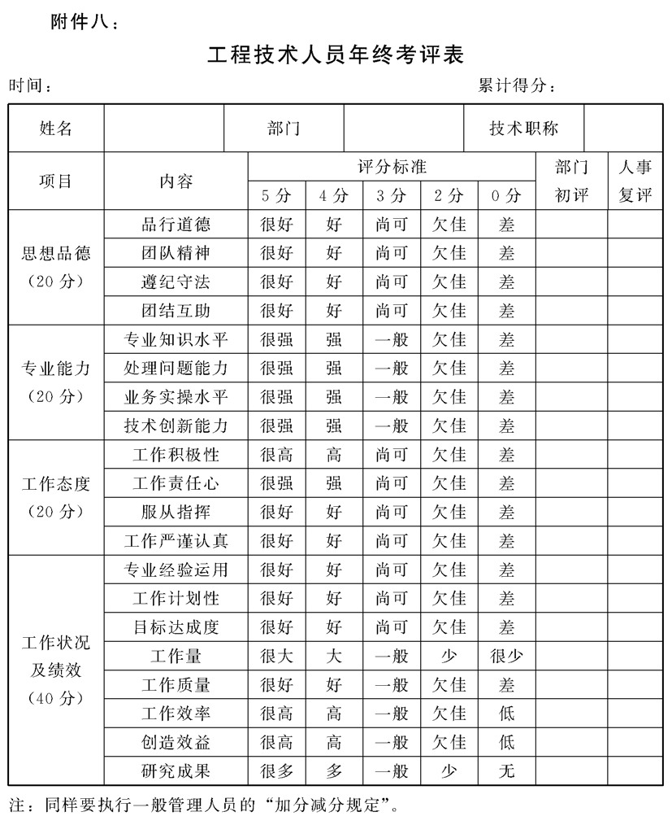

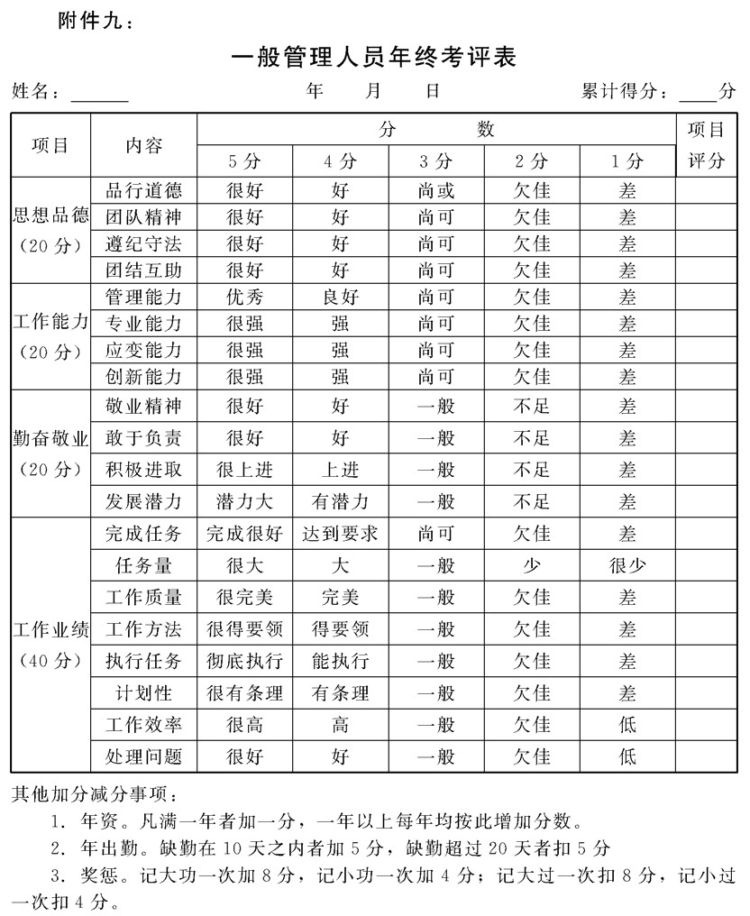

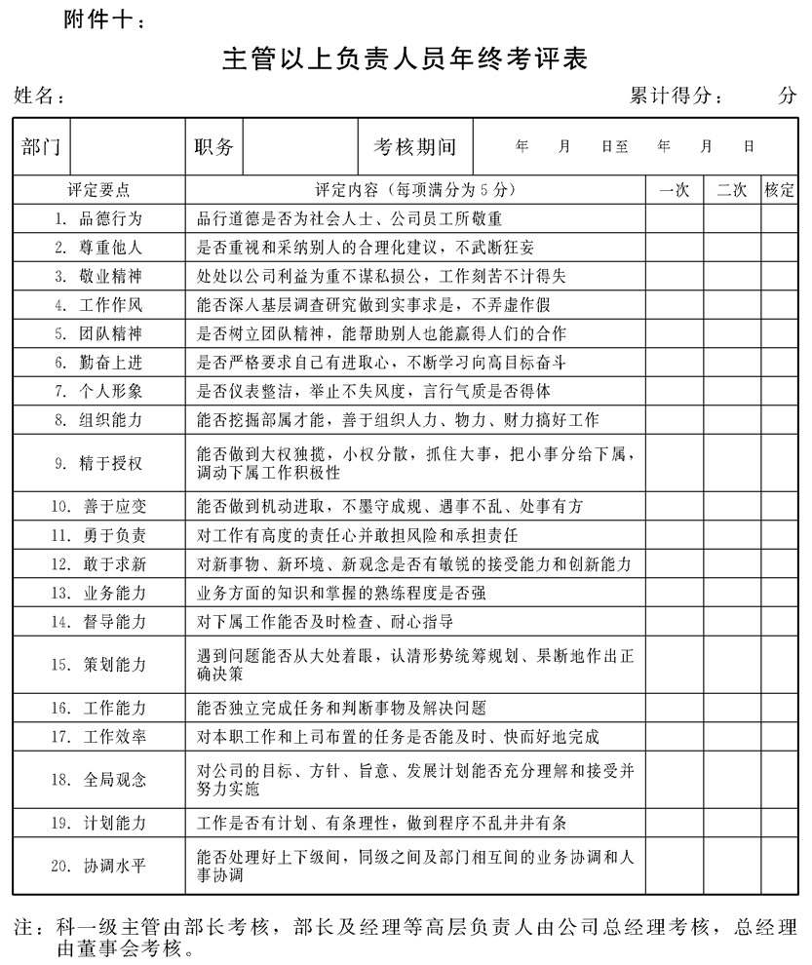

## 公司奖励与惩处管理办法

1.目的作用

奖励与惩处是公司对员工进行激励管理的最基本的组织手段。企 业员工的行为可分为两类:一类是期望的行为，即组织期望员工出现 的行为;另一类是非期望行为，即组织不希望员工出现的行为。为了 实现这一控制目标，企业应实施奖励与惩处的管理手段，对员工期望 的行为予以肯定和表扬，使员工保持这种行为，而对员工的非期望行 为则予以否定与批评，甚至采取惩处的办法，使员工消除这种行为。 为了使奖罚运用正确、方法得当，收到预期效果，特制定本管理办法.

### 2.管理职责

奖励和惩处是人事管理中重要的内容，是公司激励机制的重要环 节，人力资源部负责该项工作的归口管理，在制定政策与实施运用过 程应协助和配合各级领导，认真负责地做好以下工作:

2.1根据管理的需要和公司员工素质状况，提出适合公司特点的工作方针与措施方案，供上级领导制定政策时参考。

2.2对批准的方案组织实施，并确保实施的严肃性、公正性。

2.3强化宣传教育，使全体员工认识到奖罚仅是手段并不是目的，而是通过奖罚手段促使员工提高素质，更好地实现经营目标.

2.4做到对各项正、负面个案的跟踪管理，尽力将各种消极情绪转化到积极方面来。

2.5加强工作调研，及时将工作中的问题向管理层反馈，积极向高层领导提出工作优化的建议，包括奖罚的形式、奖罚的方法、应把 握的尺度等。

2.6加强整体局面的控制，确保奖罚制度在公司实施的统一性，做好监督检查工作，避免各部门执行不当的现象发生。

### 3.奖励规定

3.1奖励的种类、方式、管理程序

3.1.1公司目前设立以下奖项:①绩效奖;②职务奖;③合理化建 议奖;④节约奖;⑤业务奖;⑥全勤奖;⑦其他特殊贡献奖。

3.1.2公司实施两种奖励方式:

a.精神方面的。有表扬嘉奖、记小功、记大功。

b.物资方面的。有奖金、奖品。

奖励中一般将物质和精神两方面结合进行实施，其中记小功、记大功和大的奖项应发给奖状或证书，并在人事档案中作出记录。

3.1.3奖励管理程序(见附件一)，一般都是由公司制定统一政策 和制度方案，符合条件者由所在部门申报，公司人力资源部核实后报总经理批准。特殊情况应成立评审小组进行集体审议。

3.2绩效奖

这是对完成工作任务优秀者所颁发的奖，对生产人员绩效主要看超产情况，对非生产人员则应根据经营目标实现情况来决定。工作中注意事项如下:

a.绩效标准要制定合理，且要有相对的稳定。

b.达到某一绩效标准后的奖金要一致，不论谁达到该标准都应 获得相同的奖励。

c.以递增方法设立奖金，因超产到一定程度时超的难度就更大， 所以奖励就应更高

d.口常的原始记录应健全，要有正确的统计核算。

3.3职务奖

这是为了鼓励担任重要职务的员工，促使其更好地负起责任，而设立的奖项，一般该奖项在工资中固定发给，如果职务解除，则予以停发。在设计该奖项时要注意以下事项:

a.不得将一切管理岗位都设该奖，否则失去了奖励作用，应对 那些工作繁忙，责任又大，且困难很多，一般人员不愿担任该职的，才给予该奖项。

b.奖金的数额要适当，既要鼓励人们担任该职务，但也不应与 他人的收人距离太大

c.只要这个职务有奖，不管谁担任这个职务，都应获得该项奖 金。

3.4合理化建议奖

这是对所有员工提出的奖项，用以表彰和鼓励员工对经营决策的参与。需注意以下事项:

a.并非所有提出建议的都有奖，而应对那些有实施价值作用的，

而且被采纳的建议给予奖励

b.凡被采纳的建议都只发基本奖(金额不应高)，待实施出成果 后，对效益高、贡献大的再给予相应的其他奖项。

c.重大的建议，特别是有一定投人量的，应对产出作深人分析， 必要时应进行技术经济的调研论证。

d.对专业技术性很强，人力资源部不能准确把握的建议，应成 立专门的评审小组进行集体评议，包括对成果的价值评估.

3.5节约奖

节约奖是公司为了鼓励员工在生产经营活动中降低成本、减少浪费做出贡献所设置的奖项。奖励的主要对象一般是一线的操作人员，工作中应注意的事项如下:

a.节约奖有时与其他奖项寓于其中只能取其中一个奖项，如通 过工艺改革所形成的节约，如果获得了技术进步奖(属特殊贡献奖)，则不再获节约奖。

b.降低的成本可累计(一般为一年内)计算价值来决定奖金数 额。

c.应当注意到，只有在保证产品质量的前提下节约才是真节约， 否则是假节约，假节约是应坚决反对的。

3.6业务奖

员工通过各种方式与渠道为公司建立新客户关系并签订了业务(产品)订单，当达到一定数量时，公司可发给业务奖以资鼓励。在设计该奖项时应注意以下方面:

a.专职产品销售人员应在完成自身目标任务的超额部分才能获 得该奖项。

b.业务订单中应注意价格，如果价低则利润减少，业务奖励的 金额比例应随之减少。

c.应根据客户付款的实到额来兑付奖金.

d.员工所介绍的长期客户业务可累计(一般一年之内)兑付奖 金。

3.7全勤奖

这是公司对员工上班出满勤所给予的鼓励奖项。满勤的概念是指一年中员工没有因自己的原因而缺勤，包括事病假、婚产假等各种假(不包括公司原因造成的休假)，这是很不易的，所以公司应给予一定的奖励，具体实施注意事项有

a.员工出全勤对一个月来说是容易的，因此时间必须以年度为 单位考核。

b.人司时间未满一年，以及派外学习及业务原因无法全面完整

记录出勤的人员不得进行此项评奖。

3.8其他特殊贡献奖

员工对公司有显著贡献的特殊行为的，公司将给予特殊贡献奖，以资鼓励。主要有以下方面:

a.对提高公司的声誉和形象有特殊功绩者。

b.不顾个人安危，敢于与危害公司利益的行为作斗争事迹突出

者。

c.通过努力，为公司挽回经济损失(如收回呆账、死账款项) 做出较大贡献者。

d.在为公司技术进步工作中有发明创新或小改小革项目独特， 为公司带来较好效益者。

e.当公司出现非常灾害事故，积极勇敢救护公司财产及人员脱

离危难的。

f.在经营活动中能为公司创造利润，带来收益的各种行为，而且成果已经体现的

3.9.在公司其他奖项中虽已获奖，但由于贡献很大，仍需继续补

充奖励方能体现合理的

### 4.惩处规定

4.1纪律规定

纪律是制约员工非期望行为的要件，员工行为如不符合适当的规范，或触犯下列任何一项规定，一经查出将受到纪律处罚.

4.1.1故意疏忽或拒绝主管人员下达的工作指令或分配的工作任 务。

4.1.2违反任何安全条例或进行任何足以危害安全的行为.

4.1.3在公司范围内，进行封建迷信活动、赌博或其他违反国家治安条例的行为

4.1.4在工作时间内违反劳动工作制度的任何行为

4.1.5未经公司允许的一切侵占公司财产物资的行为

4.1.6上级以职权报复下级或下级寻衅闹事干扰上司履行职权的。

4.1.7利用工作之便，牟取私利而不顾公司利益的各种行为。

4.1.8长期不完成工作任务，又不积极努力，有消极怠工之嫌者。

4.1.9有意或无意泄露公司机密的行为。

4.1.1。对公司容户的任何无礼行为，有损公司形象或声誉的行为.

4.1.11业务活动中，不负责任造成公司利益受损害的.

4.1.12工作中弄虚作假、隐瞒真实、欺骗上司、营私舞弊的行为。

4.1.13拒绝保安人员的合理、合法的命令或检查.

4.1.14经常迟到、早退或无故缺勤者

4.1.15各种与公司文化和制度相冲突的行为

4.1.16各种足以让公司遭受经济损失的行为

4.2纪律处罚的种类

纪律处罚可分为:警告、记小过、记大过，以及停职、撤 职、降职、除名辞退等。一般处罚与经济罚款的手段配合使用，而且纪律处罚均在人事档案中予以记录。

4.2.1警告、记过的处分

员工违反纪律或有过失，应及时给予处分，以达到制止错误延续和改正错误的目的。正确、恰当的处分是教育违纪者和警示他人的必要手段。处分的级别应视错误的程度来决定，错误过失不太大，且初犯者，一般给予警告;情节较重则给予记小过;情节再重的则给予记大过的处分。如果员工大错误不犯，小错误不断，其处理办法是，一年之内有三次警告则自动记小过一次;三次小过处分则自动记大过一次。

4.2.2停职、撤职、降职处分

员工犯的错误情节很严重时，才给予停职、撤职、降职的处分，目的同样是为了治病救人，警示和教育犯错误的人 及全体员工 停职，一般是在当事人对其错误行为尚未认识时，为了避免其错误行为的继续，故而责令其停职进行反省和检查认识.被停职者在停职期间应停发工资，停积反省后认识较好者，一般都应恢复原岗位的工作及职务，如果认识不好则应给予撤职或降职的处理.

撤职与降职的处分，一般都是在员工犯的错误情节特别严重时才使用，而且其所犯的错误已足以说明其能力或素质不符合现在所从事的岗位任职条件。

4.2.3除名辞退

除名辞退，一般都是因为员工所犯的过错属于恶性的，情节特别严重，企业为了改善员工队伍整体素质，必须采用适当的除名辞退的处理办法。

根据公司目前政策，以下人员应给予除名辞退: 出卖公司情报从中获利，或虽未牟利但情节严重者。

b.故意损害公司形象，已造成极其恶劣影响者.

c.利用工作之便，内外勾结使公司经济损失达100。元以上者。

d.工作不负责任，造成事故直接损失在5000元以上者.

e.贪污与挪用公款金额在1000元以上者。

f.长期不能完成工作任务，调换几次岗位仍然如此者.

g.侵占与偷盗公物价值达1000元以上者.

h.严重违反纪律，屡教不改以及一年内记大过处罚三次者。

4.3惩罚申诉

为防止处罚不当或处罚的问题情节与事实不符，公司允许当事人申诉.不论何种处分，公司人力资源部均应向当事人下达《员工处罚通知书》且应直接交其本人。

员工所犯过失的详情、处分的类别、当年内曾有过的处分及将来再犯时的处分，均应在通知书中明确。当事人接到通知书后如认为事情有出人或处罚不当，应在三天之内向公司人力资源部提出申诉，甚至还可直接向总经理进行申诉，请求给予重新调查和处理。 人力资源部应对员工的中诉予以重视，及时组织调查分析，如确实发现事情有出人或处罚不当，即应及时纠正，如发现当事人是被人陷害或属报复行为，应追究陷害人的责任。

### 5.奖、罚管理中的工作方法

5.1奖励的形式与方法

为了达到奖励的最佳效果，最大限度地调动员工的积极性，在给员工奖励时，公司将根据自身的条件和受奖员工的实际需要而不断使奖励的形式多样化.可以考虑实施的形式有以下方面:

5.1.1奖金.即直接奖给金钱.

5.1.2各种物质奖品。给受奖者有实用价值的物品

5.1.3晋升。对长期表现优秀者可给予晋升薪酬级别，或晋升职 务，使其能在更高职位上发挥自己的才干。

5.1.4更换员工喜爱的工作。让受奖员工挑选自己最爱好的工作。

5.1.5特别放假。给受奖人员若干天有薪假期

5.1.6提高福利待遇。给贡献较大的员工办理人身伤害保险等。

5.1.7关心个人成长。让受奖人有更多的学习深造机会。

5.1.8荣誉纪念.给受奖人颁发荣誉证书或赠给有纪念意义的奖 章、奖杯等

5.1.9其他帮助.根据受奖人生活现实中的困难，山组织出面帮助 解决，如安排子女就业、解决住房问题等。

5.2惩罚应注意事项

5.2.1惩罚要注重效果。由于惩罚是对员工的非期望行为的否定，

目的是消除员工的不良行为。因此惩罚时一定要有必要的思想教育相配合，让被处罚者认识到这些不良行为的危害，这样才能让员工自觉纠正错误，才能产生较好的惩罚效果，化消极因素为积极因素。

5.2.2不要泛用惩罚。任何事情均要防止发生极而必反。过多地使用惩罚也未必是好事，容易使人产生“无所谓”或“逆反” 心态.最好的情况是将惩罚成为一种威慑力量起防患于未然的作用，将员工的不良行为制止在萌芽状态和发生之前，要争取将惩罚备而不用仅在不得已时才用。

5.2.3惩罚要恰当.首先是惩罚的时机要恰当，不要在事实真相尚 未搞清楚就草率处罚，也不可拖延太久再处罚，则会淡化了及时教育的作用;另一方面是惩罚的比例要恰当，在组织中任何时期都要使受惩罚者是少数，否则就应修改制度;再就是惩罚的轻重程度要恰当，过轻易产生逃避心理，过重会导致抵触情绪，这些都是应当加以注意的.

5.2.4惩罚的标准要一致。政策的统一性，才能体现公平与公正， 在执行过程，人力资源都应加以整体控制，不要让有的部门严，有的部门松。惩罚是针对行为而不是人，所以在公司范围内所有的人都要一视同仁。

### 6.附件

附件一:员工奖惩管理程序图

附件二:员工奖惩中报表

附件三:员工奖惩登记表

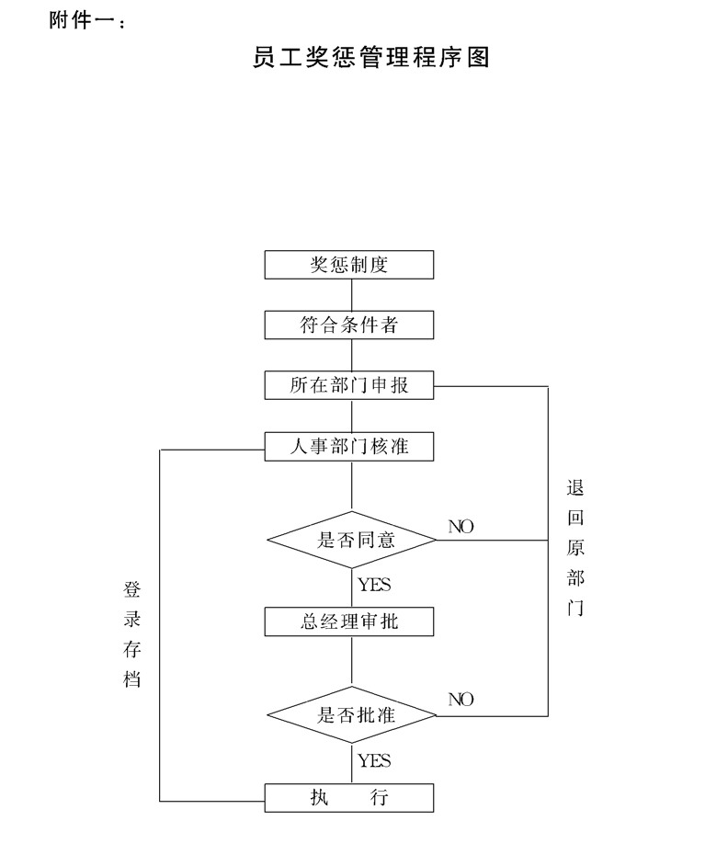

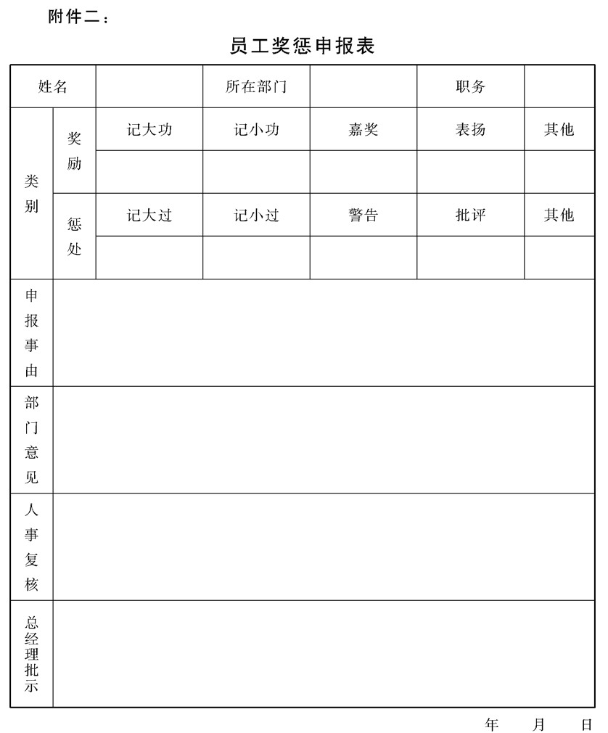

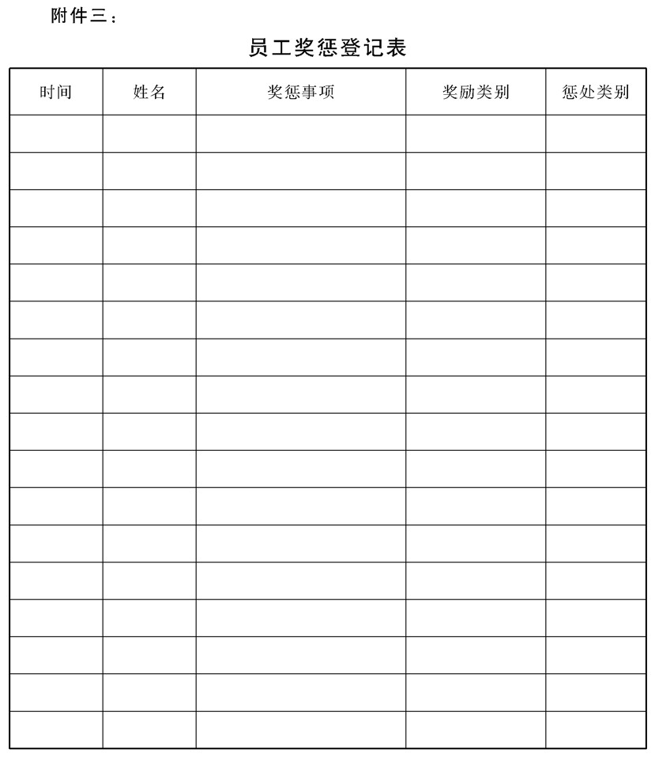

## 员工离职管理规定

### 1.目的作用

根据目前企业人事管理对员工正常流动的机制情况下，企业离职

管理的工作量增长加快，需要对该项管理予以制度化、规范化，以保 障公司经营活动的正常进行。

### 2.管理职责

员工离职的管理由公司人力资源部归口负责。根据离职的不同原

因可分为辞职、免职(辞退)、资遣、解雇和停薪留职等。人事部门应正确贯彻公司的政策，按不同的情况进行正确解决和办理。

### 3.辞职管理

辞职是指员工本人自己提出脱离现任职位，与公司解除劳务关系， 退出企业工作的人事调整活动。辞职是员工的权利，公司给予重视。

3.1辞职办理程序

3.1.1由本人书面向公司提交辞职报告，一般应提前一个月提出， 使组织有补充人员的时间准备

3.1.2由人力资源部安排离职面谈，了解详细原因

3.1.3如本人执意离职，应填写人事发给的正式《员工辞职中请 表》并按表格要求由相关负责人员签署意见(表格见附件二)。

3.1.4完成批准手续后，由人事发给《员工离职移交清算表》(见

附件三)

3.1.5移交清算结束后，由人事部门核算最后工作口的工资，并通知财务部门发放最后薪金

3.1.6完成辞职程序后，最后将资料人档。

3.2辞职管理的有关事项

3.2.1员工自请离职如果在未获准或虽已获准但移交清算尚未结束前不得离职，擅自离职者以旷工论处。

3.2.2公司辞职人数应保持在正常范围，如果超出范围，特别是骨千员工、技术人员、管理人才的辞职，人力资源部在辞职面谈时，应问清缘由，并应尽力劝导挽留。

3.2.3辞职如果属于员工的个人原因，如个人的能力、健康状况及个人的其他困难等原因，属于正常辞职，组织对此可不作详细分析.如果可能的话，组织应给予帮助.

3.2.4员工辞职原因是公司管理工作不善导致员工的不满情绪，人力资源部应对这种原因引起的辞职高度重视，要认真分析，找出管理中的弊病与薄弱环节，采取相应措施，以避免再度发生。

### 4.辞退管理

员工的辞退是对员工过失行为的一种惩罚，而且是属于最严厉的

惩罚。一般只对重大过失者才使用辞退的手段

4.1辞退办理程序

4.1.1由犯过失员工所在部门主管填报过失情况及处罚意见.

4.1.2由人力资源部对部门提交的处罚报告进行复核，并签署意

见。

4.1.3报请总经理批示

4.1.4由人力资源部与当事人面谈，说明辞退理由并做好相关思想 工作。

4.1.5由人事部门核算最后工作口的工资，并通知财会发放最后薪金。

4.2辞退管理的有关事项

4.2.1员工的辞退就是终止劳动合同，是一种极其严重的处分形

式，要慎重考虑，恰当使用，只有在公司颁布的辞退条例范围内的过失才能使用辞退，严禁扩大化.

4.2.2公司应允许被辞退者对处罚的中诉，人力资源部对中诉应给予重视，并进行必要的再调查，如确属有事实上的出人应对处罚不当及时给予纠正

4.2.3员工的辞退办理不得拖延，自正式通知当事人后，三天之内应完成一切移交清算工作，保卫部门应配合做好其他不当行为发生的防范工作。

### 5.解雇管理

解雇与辞退很相似，都是由公司提出解除劳动聘用关系，但解雇 的员工并不一定是有过错，也不应当理解为对员工的处罚，解雇主要 是对新聘员工试用不合格，或合同期满后工作不需要留用才通知办理 解雇。解雇主要用于应急临时工.

5.1试用不合格解雇

由用人部门对试用期员工的工作表现及技能情况进行评价，如果在试用期内员工有以下情况者应给予解雇

a.培训不合格不能上岗的。

b.身体状况不能承担岗位工作任务的

c.专业知识和技能与应聘时自述情况差异较大的

d.使用过程发现其本人素质不宜上岗的。

5.2合同期满解雇

公司对合同期已满的员工是否解雇，应根据公司的生产经营实际需要来考虑，在制定人力资源计划时，应当对中长期用人计划和短期用人计划分别设计.对于为了突击完成某项生产任务，及操作简单的用工，应采取临时合同形式，任务结束便及时解雇.而对于与公司经营发展战略相关联的人员使用，应当要有长远考虑，特别是对于复杂劳动人员、工程技术人员、管理专业人才则应保待相对稳定，并要尽力留住这些人员，即便某些人员合同期满也应及时办理续签合同。

5.3解雇程序与审批权限

5.3.1对于新聘试用不合格及临时合同到期人员的解雇，可由人力资源部与用人单位直接商定即可办理，不必报总经理批示。

5.3.2对于长期合同人员期满的解雇应上报总经理批示后方可办理。

5.3.3人力资源部对被解雇的人员应下达《解聘通知》(具体见附 件四)，其他需办理的手续与辞退相同

### 6.资遣管理

资遣是公司因故提出与员工终止劳动契约的一项人事调整工作。 资遣一般不是因为员工的过失而造成的，而是公司根据自己经营的需 要，主动与员工解除劳动契约。

6.1资遣的原因

公司对以下情况发生时有可能采取资遣的决定

a.业务全部或部分停业，且短期内不能恢复时.

b.因发生不可抗力事件导致经营停止。

c.员工患有严重疾病，经医院证明不能继续工作的

d.合同未到期，但无工作任务安排的

6.2资遣程序与审核权限

6.2.1发生资遣事项，公司应对被资遗者发出预告通知，具体如下:

a.在本公司服务满三个月未满二年者，应提前10天告知。

b.在本公司服务满二年未满三年者，应提前20天告知。

c.在本公司服务满三年以上者，应提前30天告知。

6.2.2资遣属公司重大人事调整事项，山总经理办公会议研究决 定，并应报送董事长批示.

6.2.3人事部门接到资遣通知后，应与有关部门主管对资遣人员进行核实，然后以人事公告的形式公布，并书面通知本人.

6.2.4关于移交清算工作与其他人事调整工作相同。

6.3资遣费的发放

公司对所有被资遣者给予一定的经济补偿，即发给各人一定的资遣费。具体的数额多少要根据公司当时的实际经济状况来制定标准。同时，资遣费要因人而异，总的原则应当是:服务年限越长，贡献越大，地位越高，资遣费的发放标准就越高。

### 7.停薪留职管理

停薪留职是人事管理中员工离职的一种特殊形式，员工因为某些特殊原因需要较长时间离岗(如自费深造或办理私人某些事情)，事后仍然回公司上班，期间薪酬停发、但人事关系仍保留在公司。这种离职实质上是一种请长假的人事调整行为

7.1停薪留职只能在公司人员有富余的前提条件下才能允许办理，而且本人还需要书面提交中请报告(见附件五)并说明原因。

7.2员工停薪留职期间，其社会保险属公司支付部分应全部由本人支付加上公司收取管理费用XX元，员工应按月向公司交付以上款 项。

7.3停薪留职后原工作职务将免除，回公司后由公司重新分配工作。

7.4停薪留职期满，员工应按时回公司上班，如需延续，应重新提出 申请。

7.5如果员工到期不回公司上班，也不办延续停薪留职手续，或期间不交纳规定费用，公司将视员工自动辞职，予以除名。

7.6员工在停薪留职期间，在外不得从事一切违法活动和一切损害公司利益及破坏公司形象的活动，一经发现，公司即给予辞退除名 处理，其后果概由其本人负责。

### 8.离职交接管理

员工离职对于一般员工则只需做好清算即可。但对于主管人员和 经管人员，必须要进行交接管理。

8.1主管人员交接

在公司各级单位担任主要负责职务的管理者称主管人员.

8.1.1在未完成向接管工作人员交接手续前主管人员不得离职。

8.1.2主管人员离职时应采用书面形式就下列事项分别造册向接管人办理移交:

a.本部门掌握的所有文件资料;

b.印章及个人保管使用的公司所有物品;

c.需要交接的经营管理中的应办及未了事项;

d.本部门内有关经济资产方面的凭证账册及重要的事务工 作

8.1.3一级单位主管人员交接时应由公司负责人派员监交;二级单 位以下人员交接时可由该单位主管人员监交。

8.1.4各级人员移交应亲自办理，如发生争执应由监交人述明经 过，会同移交人及接管人拟具处理意见呈报上级主管核定。

8.1.5在承包责任制情况下，主管人员的离职，公司还应对其工作的经济效果及内部管理方面进行审计，可与交接工作同时进行。在审计中发现缺少公物或致公司受损失者，应负赔偿责任。

8.2经管人员交接

在公司各部门中负责直接经管财物或事务的管理者称经管人 员。

8.2.1经管人员在未完成向接管人进行交接手续前不得离职.

8.2.2经管人员应将以下事项按规定的时间和程序办理移交.

a.所经管的公司物资财产及与之相关的各种记录、表单、资料。

b.所经管的财务事务及与之相关的各种账簿、凭证和资料。

c.其他未办及未了事项及重要事务工作.

8.2.3财会人员在离职时必须进行财务审计.

8.2.4经管人员移交时应由后任会同监交人依移交表册逐项点收清楚，最后各方及监交人签字认可后呈报主管。

8.2.5移交中如发现缺少公物和账目不清、账物不符应追究原因并责令经管责任者给予赔偿(具体依有关制度执行)。

### 9.附件

附件一：员工离职办理流程图

附件二：员工辞职中请表

附件三：员工离职移交清算表

附件四：解聘通知书

附件五：停薪留职中请书

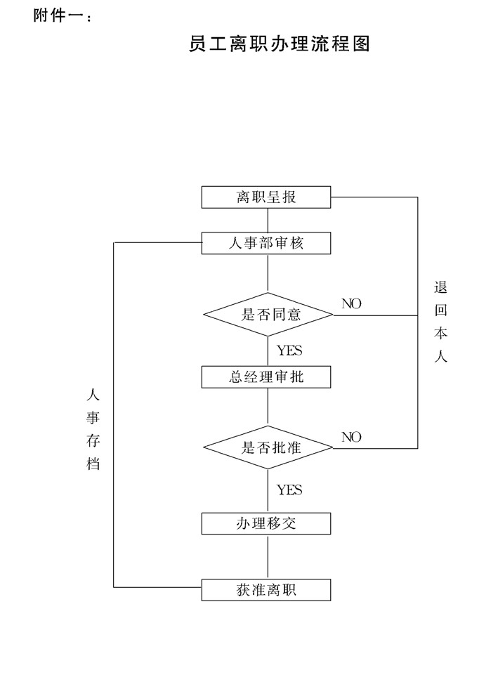

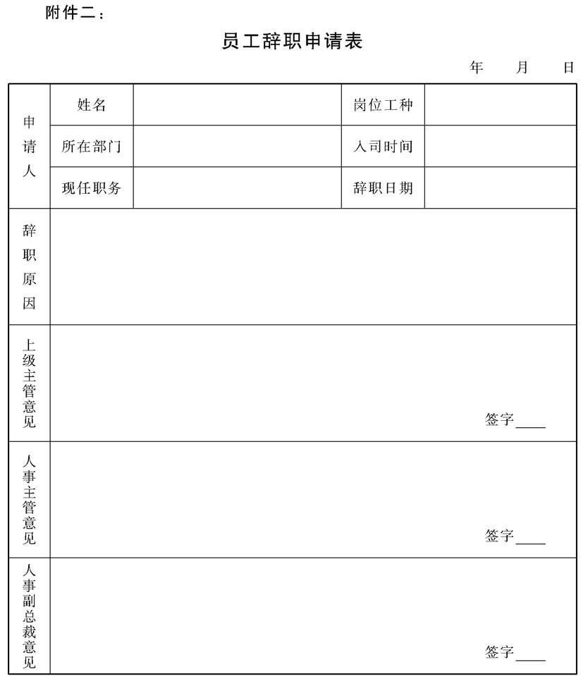

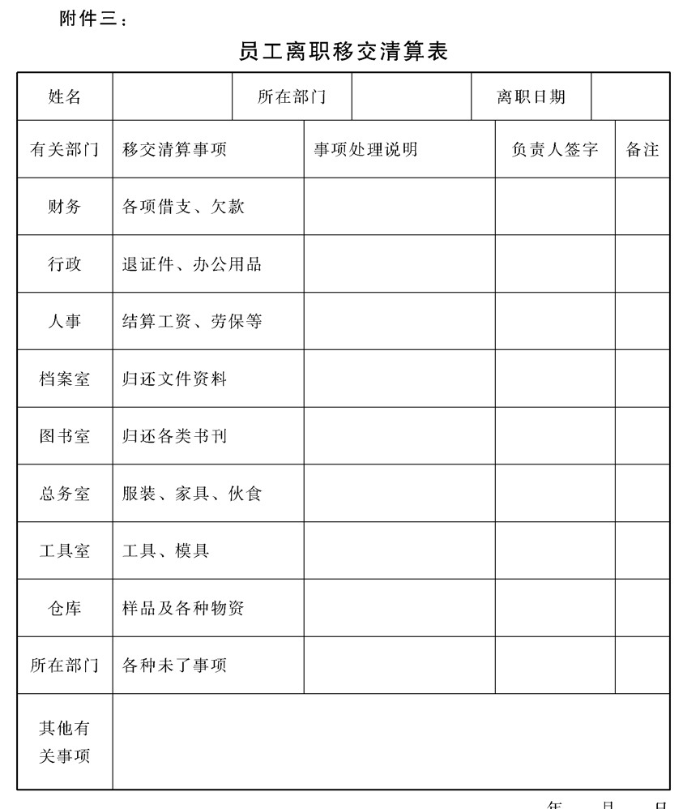

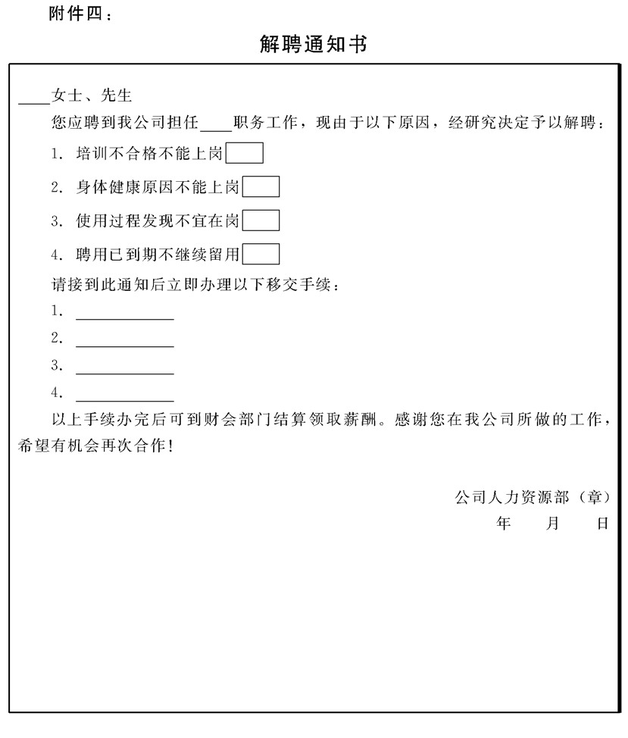

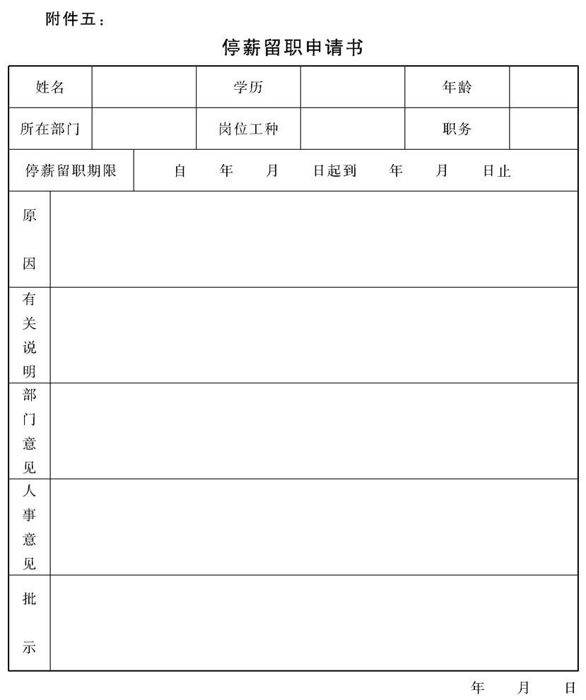

## 公司员工劳动管理规定

### 1.目的作用

为了规范公司的劳动用工管理，保障员工应有的合法权益，根据

国家规定的有关法规并结合本公司的实际情况，特制定本规定。

### 2.管理职责

人力资源部负责对本制度的宣传、贯彻及各条款的解释，并对各部门的执行情况予以指导和检查。

### 3.劳动合同管理

3.1劳动合同的签订

3.1.1本公司所有的员工(包括临时用工)均得在人司时与公司签 订劳动合同后方可正式上岗工作. │

3.1.2劳动合同以书面形式订立，并具备以下条款;

a.劳动合同期限;

b.人司后的工作内容;

c.劳动保护和劳动条件的说明;

d.劳动报酬的具体规定;

e.劳动纪律方面的要求;

f.劳动合同终止的条件;

g.违反劳动合同的责任。

3.1.3劳动合同期满或者当事人约定的劳动合同终止条件出现，劳动合同即行终止。合同到期终止，双方同意续延劳动合同时，可继续办理续延，或重新签订劳动合同。

3.2试用期规定

3.2.1新聘人司者一般应试用三个月，试用期工资应低于正式聘用工资。

3.2.2在试用阶段表现突出，工作优异者可提前结束试用.

3.2.3试用期间对不合符上岗条件者应给予解雇，对须延续试用期的最多只能再延续三个月。

3.2.4公司引进的特殊人才及总经理批示不需试用的人员，可以免除试用期。

3.3劳动合同的解除

3.3.1员工有下列情形之一的，公司可随时解除劳动合同

a.在试用期间被证明不符合录用条件的;

b.严重违反劳动纪律或违反规章制度的;

c.严重失职，营私舞弊，对公司利益造成重大损害的;

d.被依法追究刑事责任。

3.3.2有下列情形之一的，公司可解除劳动合同，但应提前30天 以书面形式通知员工本人，并山公司发给一定的经济补偿.

a.员工患病或非因工负伤，医疗期满后，不能从事原工作，也不适合从事公司其他工作的。

b.员工不能胜任工作，经过培训或者调整工作岗位，仍不能胜任工作，不能完成工作任务的。

c.劳动合同订立时所依据的客观情况发生重大变化，如生产经营状况发生严重困难、出现不可抗力事件等，致使劳动合同无法履行时。

### 4.报酬待遇管理

凡在本公司从业的正式聘用员工可享受以下五类报酬待遇:工资 类、津贴类、奖励类、福利类和保险类。

4.1工资类

4.1.1基本工资.员工的基本工资有三大系列:管理岗位系列、技

术岗位系列、操作岗位系列。各个系列又根据工作所负责任大小和工作技术难度分为四个类别。每个类别又按劳动的强度分为三个级别(具体见公司薪酬体系方案)。

4.1.2工龄工资.以在公司服务的年限计算，满一年者每月20元， 满二年者每月40元，按此递增

4.1.3年终双薪。每年12月份的工资，对有一年以上工龄者发放 两份基本工资

4.2津贴类

4.2.1职务补贴.根据不同职务所负责和工作操劳程度划分等级发 放，具体金额根据公司效益状况，灵活决定。

4.2.2伙食补贴。对在公司上班者发给中餐伙食补贴，一般员工每月100元，科级以上主管和工程师级别以上人员每月150 元。

4.2.3住房补贴。对公司应该提供住房而没有提供的(限科级以上 主管和工程师以上技术人员)每月补贴200元

4.2.4特殊岗位补贴。对从事有毒、有害、高空、高温对人体有伤害的工种，和有较大风险责任的工作(司机、出纳等)将视具体情况每人每月给予100200元的补贴。

4.2.5高学历补贴。硕士以上学历每月200元，本科学历每月100

元，大专学历者每月50元(需验证与本人工作相关联的学历证书)。

4.2.6加班补贴.对现场作业员工的加班应尽量安排轮流补休，不 能安排补休的可发给加班工资。加班工资按本人基本工资 200%发给。但在国家法定节假日(元旦一天，春节三天，劳动节三天，国庆节三天)按基本工资300%发给。

4.3奖励类

为奖励对公司作出了贡献的员工，根据不同情况，公司分别设立了各种不同的奖项超产奖、绩效奖、合理化建议奖、节约奖、业务奖、全勤奖、各种特殊贡献奖和年终奖。具体按公司《奖励与惩处管理办法》执行。

注:以上的基本工资、各种补贴、各种奖金在员工的发薪日一并领取，每月10日为发薪日，当月发上月工资.

4.4福利类

4.4.1生日礼金。员工生日当月由公司赠送100元左右的生日礼 物，或直接发 100元现金作为祝贺。

4.4.2节日礼金.元旦与春节在年终奖金中体现;三八妇女节，女 员工每人50元;国庆节每人100元;中秋节每人50元.

4.4.3独生子女费。办理了独生子女证的员工，每年发200元，夫妻均在公司同样每人200元

4.4.4丧葬慰问金。直系亲属(父母、配偶、子女)丧葬，每次补 助500元，双职工只发给一方.

4.4.5夏季防暑、冬季防寒，根据季节当时气候情况临时决定.

4.4.6公费旅游。限于对公司作出贡献较大的员工，一年一次，每次费用不应超过500元

4.4.7产品折价。限于对公司有较大贡献的员工，每年可折价购买公司产品，折价总额不应超过500元.

4.5保险类

4.5.1养老保险。公司为每个员工办理养老保险，其缴费比例为:

公司:缴费基数的20;个人:缴费基数的6%。员工办理退休之后可以领取养老金(具体按社保局养老保险规定执行)。

4.5.2失业保险.公司为每个员工办理失业保险，缴费比例为:公 司:缴费基数的2%;个人:缴费基数的1%,

(1)享受条件

a.按规定参加失业保险，并缴费满一年的;

b.非因本人意愿中断就业的;

c.已办理失业登记，并有求职要求的。

(2)享受待遇

a.城镇职工失业后，应持公司为其出具的终止或解除劳动关系证明，及时到指定的社保机构办理失业登记，按月领取失业金。

b.农民合同制员工连续工作满一年，公司已缴失业保险费，合同期满未续订或提前解除劳动合同的，由社保机构按其工作时间长短，为其支付一次性生活补助.

4.5.3基本医疗保险。公司为每个员工办理基本医疗保险，缴费比例为:公司:缴费基数的6%;个人:缴费基数的6%.

(1)享受条件

在参加基本医疗保险后6个月内不享受统筹基金支付医疗费待遇，1年内享受统筹基金支付医疗费不得超过5000元。

(2)参保一年后享受待遇:

a.参保人员住院治疗，在起付标准以上，年最高支付限额以下的医疗费用，由统筹基金支付80%以上，个人负担一定比例

b.起付标准为统筹地区从业人员上年度年平均工资的10% 左右，年最高支付限额为上年度年平均工资的4倍左右，具体由统筹地区政府制定。

c.起付标准以下，年最高支付限额以上的医疗费用，统筹基金不予支付。

d.参保人员在外地，生病需在当地定点医院机构就诊，因诊断需住院治疗的，需在确诊人院之日向社保机构出具书面报告，待出院后以诊断证明、住院费用明细表和财政部门监(印)制的收费票据、用人单位证明，由用人单位向医保管理机构按规定报销。

4.5.4补充医疗保险。缴费比例:公司、个人各20元/年(一年只 交一次)。缴费当年即可享受待遇。具体为:住院或经批准门诊治疗严重疾病的医疗费，超过年最高支付限额的部分，由社会补充医疗保险支付90，个人负担10%，年度支付最高限额为15万元。

4.5.5工伤保险。缴费比例:公司:缴费基数0.8%;个人不需缴费。

(1)保险机构支付费用范围:

a.工伤医疗费、伤残抚恤金、伤残补助金、护理费、残疾辅助器具费、供养直系亲属抚恤费、死亡补助金等费用。

b.从业人员工伤医疗终结或评残后，旧伤复发的，继续享受工伤医疗待遇和医疗期间的工资待遇

(2)享受待遇:

a.根据伤残鉴定等级，按国家规定领取伤残补助金。

b.若死亡，将按国家规定一次性发给死亡补助金。

4.5.6生育保险。缴费比例:公司:缴费基数的0.5%;个人不需 缴费。

(1)享受条件:

a.从业人员已按规定参加生育保险，用人单位已按规定为其缴费。

b.生育符合国家和本省计划生育政策或者实施计划生育手术

(2)支付范围

a.从业人员妊娠期、分娩期和产褥期内，因生育发生的符合规定的检查费、接生费、手术费、住院床位费、药费以及分娩并发症的医疗费用，由生育保险基金支付80，本人自付20% o

b.从业人员因实施计划生育手术(放置及取出宫内节育器、流产术、引产术、绝育及复通手术)及其并发症发生的符合规定的医疗费用，由生育保险基金全额支付。

### 5.请假休假管理

5.1事假

5.1.1员工因事可以请事假，但全年事假累计以30天为限。

5.1.2员工请事假不发薪，但零星事假全月不超过一天者((7小

时)可不扣薪酬

5.1.3全年累计超过30天者，公司将免职或解雇。

5.2病假

5.2.1员工一般看病全月累计不足一天((7小时)不扣工资，超过 7小时不发工资.

5.2.2员工病情严重需住院治疗，经报请总经理特批病假，该住院期间及出院后的休养期间工资可以减半发给，但全年累计不得超出60天.

5.2.3员工全年病假累计超过90天，公司将令其退休或资遣。

5.2.4员工因病医疗需持有市级以上医院病历或休假证明方可请病假。

5.3工伤假

5.3.1员工因工受伤应在市级以上医院诊治凭证明方可请工伤假.

5.3.2工伤休假期间薪酬照给。

5.3.3工伤治疗后，由主管斟酌情况，分配体力胜任的工作。如必须休养或继续疗养，应再续假，但若达到半年，公司可安排退休。

5.4婚假

在公司工作一年以上的员工方可享有下列有薪假。

5.4.1员工结婚可给婚假5天，符合晚婚条件者可加晚婚假2天。

5.4.2员工子女结婚可给有薪事假2天。

5.4.3员工兄弟、姐妹结婚可给有薪事假1天

5.5产假

5.5.1员工生育给产假8星期，小产4星期，晚育者加1个月，办独生子女手续再加2个月(给假天数均包括例假日)。

5.5.2在公司服务一年以上员工的产假期内薪资照给，服务不足一 年的薪资减半发给

5.5.3配偶分娩者可给有薪事假2天.

5.6丧假

在公司工作一年以上的员工方可享有下列有薪假:

5.6.1员工父母、配偶、子女死亡可给丧假5天。

5.6.2员工祖父母、岳父母、兄弟姐妹死亡可给丧假3天.

5.7公假

因兵役检查或军政各机关的调训，应国家考试或出席政府召集的有关会议，可凭证明文件请公假，时间视具体情况决定，公假期间，员工薪资照给。

5.8特别休假(年假)

在公司服务一年以上的员工享有以下有薪特别假:

5.8.1在公司服务一年以上三年以内者，每年给假5天.

5.8.2在公司服务三年以上五年以内者，每年给假8天。

5.8.3在公司服务五年以上十年以内者，每年给假14天。

5.8.4在公司服务十年以上者，每满一年增加1天，但以30天为 限。

5.9请假核准及其他规定

5.9.1请假核准权限如下

a.主管以下人员请假三天之内山所在部门主管批准子三天以上六天以内(含六天)由分管副总经理批准;六天以上由总经理批准。

b.主管级人员请假三天(含三天)以内由分管副总批准; 三天以上由总经理批准。

c.副总级别请假三天(含三天)以内山总经理批准;三天以上由董事长批准

d.总经理请假由董事长批准。

5.9.2员工请假除因急病不能自行呈核而由同事或家属代办之外， 须亲自办理请假手续。未办妥请假手续，不得先行离岗，否则以旷工论处

5.9.3请假理由不充分或有妨碍工作时，可酌情不给假，或缩短假期或令推后请假。

5.9.4请假者在请假时应对函待处理的工作和重要交待事项作出妥善安排，或在假条中予以注明.

5.9.5员工请假期满未行续假，或虽行续假尚未核准而不到职者， 除确因病或其他意外无法办理外，均应以旷工论处。

### 6.劳动保护管理

6.1劳动安全卫生规定

6.1.1为保障员工有良好、舒适、安全的劳动环境，公司成立

“5S”管委会，在全公司范围内实施5S管理(具体按公司制定的5S实施细则执行)

6.1.2为防止劳动过程中的事故、减少职业危害，公司设立“安全管理委员会”，由总经理亲自负责领导，并定期(每半年一次)在全公司范围组织安全检查，重点抓好有安全隐患及有职业病危害的问题点的整治。

6.1.3后勤保障部门应严格抓好新建、改建、扩建工程的劳动安全卫生设施，使之与主体工程同时设计、同时投产和使用.

6.1.4劳资管理部门应对各种不同工种制定出劳动防护用品的 明细发放制度，并监督正确使用，防止流于形式.

6.1.5生产管理部门和技术研发部门，必须要确保投人使用的生产设备包括安全卫生设施，要符合国家规定的标准，不得“带病”在危险的状态下投人运行.

6.1.6生产作业部门、物流运输部门、基本建设部门等所有用人单位决不可违章指挥、强令冒险作业，特别是对有危害生命安全的作业，必须在有可靠的安全措施下，方能作业。

6.1.7所有用人单位应严密监督和教育员工在各项劳动过程中遵守安全技术操作规程，严防意外伤害事故发生。

6.2对女职工和未成年工的保护规定

6.2.1人力资源管理部门在任何情况下均不可招聘年龄未满16岁 的未成年人进人公司工作。

6.2.2各用人部门对年满16岁未满18岁的未成年工应给予关爱和保护，不得安排有毒有害、国家规定的第四级体力劳动强度的劳动，和其他有碍健康发育成长的劳动

6.2.3禁止安排女员工从事国家规定的第四级体力劳动强度的劳动和其他女职工不宜从事的劳动。

6.2.4不得安排女职工在经期从事高处、低温、冷水作业和国家规定的第三级体力劳动强度的劳动。

6.2.5不得安排女职工怀孕期间从事国家规定的第三级体力劳动强度的劳动和孕期禁忌的劳动。对怀孕七个月以上和正在哺乳未满一周岁婴儿的女职工，不得安排其延长工作时间和夜班劳动。

6.2.6公司对女职工和未成年工每年定期进行一次健康检查，并建立他们的健康档案

6.3对员工的职业墙训规定

6.3.1公司对员工将采取各种形式的职业培训，开发员工的职业技能，提高素质和工作能力

6.3.2公司从事技术工种的员工，在上岗前必须经过培训。

6.3.3从事特种作业的员工必须经过专门的培训，在取得国家认可的特种作业资格证书后方能上岗.

6.3.4公司按照国家制定的职业技能标准，对员工实施职业技能考核鉴定管理，把职业技能考核与职业培训相结合，把职业技能与薪酬待遇相挂钩，以促进整体员工队伍的知识化、职能化的提高。

6.4其他关于劳动保护的规定

6.4.1公司优先保证用于改善职工生产安全和劳动条件的资金，每年由公司提出年度安全技术措施项目方案，落实资金，组织│

实施。

6.4.2每年夏暑季节，公司将为员工提供必需的清凉饮料和各种防暑降温措施.在冬季，公司负责采取防寒保暖方面的措施。

6.4.3公司实施由专人负责的职业病危害因素日常监测，加强对工作场所环境条件的不断改善，并做好对职业病防护设施和个人使用防护用品的管理。对已患职业病者将给予诊治、疗养、调离原岗位，作出妥善安排。

6.4.4公司将积极创造条件改善集体福利，有计划地改善公司生产环境、办公环境、生活环境及兴建公共福利，抓好公司的卫生保健和环境美化工作，为员工休息、休养与业余生活提供条件。

6.5关于工伤认定范围

公司对员工在下列情况下发生的伤害，认定为工伤，并按工伤的待遇条件进行妥善的处理.

6.5.1从事单位日常工作或领导临时指定、领导同意的工作的.

6.5.2虽未经领导安排或同意，但从事与本职工作有关的科学试 验、发明创造和技术改进工作的.

6.5.3在紧急情况下，虽未经单位领导指定或同意，但从事有益于单位工作的。

6.5.4因工作环境具有有毒有害因素导致职业病的

6.5.5工作时间内在本单位工作区域内受到意外伤害的。

6.5.6在上、下班必经路线上，发生非本人主要责任的交通事故或意外伤害的。

6.5.7因公外出期间，发生非本人主要责任的交通事故或其他意外伤害的，患病导致残疾、死亡的，以及失踪的

6.5.8从事抢险救灾、救人等维护国家、社会和人民群众利益的。

## KPI考核体系执行方案

### 1.目的作用

绩效评价是一种有效的管理行为，它应贯穿于管理工作的全过程。而企业关键业绩指标(KPI)是把企业的战略目标分解为可运作的远

景目标的工具，是企业绩效管理系统的基础。KP1可以使各级管理者明确各层级的主要责任，并以此为荃础，明确部门人员的业绩衡量指标。建立明确的切实可行的KPI体系，是做好绩效管理的关键，也是做好绩效考核的关键.为了进一步提高管理效率，保证公司整体经营绩效水平的提高，特制定本方案。

### 2.管理职责

公司总部作为母公司，是整个集团公司的投资、融资、决策中心，

要确保权益人的资产保值增值，对子公司的资产行使出资人的权力和 承担相应责任。各子公司作为利润控制中心，要与提高增盈能力为目

标，自主经营，自负盈亏，确保总公司投人资产的保值增值及其投资 收益。不具备法人地位的分公司作为成本控制中心，要以降低成本为

目标，全面加强生产、技术、安全、质量等管理。母子公司(分公司) 都要按照上述“三个中心”的职能定位，明确各自权力和责任，形成集团公司内部层次清晰、分工明确、集权与分权相结合的科学有效的

管理体制

根据上述职能责任要求，为了促使母子公司在确定目标和任务要 求以及努力方向上达成共识，总公司负责建立起以目标为导向的KPI 绩效考核体系，以形成母子公司利益共同体，共同推动并促成组织目 标的实现。为了调动组织内部各级管理者的积极性，使之相互配合， 增强企业的整体功能，各分、子公司应按照KP1体系建设的原则负责 对内部管理各层级，提出与责任目标相适应的指标体系，并制定实施

的具体措施

### 3.主题释意与分析

KPI (Key Performace Indication)即关键业绩指标，是通过对组织

内部某一流程的输人端、输出端的关键参数进行设置、取样、计算、

分析，衡量流程绩效的一种目标式量化管理指标，是把企业的战略目

标分解为可运作的远景目标的工具

绩效管理的一个重要问题是:如何保证目标在传递和落实的过程 中不偏失?如何制定各级目标以支持战略性目标最为有效地实现?要

解决它，必须采用KPI的方法

KPI方法符合一个重要的管理原理，即“三八原理”。在一个企业 的价值创造过程中，一般存在这样的规律，即20%的骨干人员创造企

业80%的价值。而在每一个员工身上“二八原理”同样适用，即80

的工作任务是由20%的关键行为完成的。因此，管理的要点、重点、 就是紧紧抓住20的关键行为

### 4.基本思想

4.1 KPI考核体系应遵循的原则

4.1.1目标明确。所制定的目标，不论是企业目标、部门目标、职务目标，都必须清楚明确，不含糊，具体直接，便于理解.

4.1.2一致性。下属的KPI指标必须是依据其直接上司的KPI指 标的分解，以使个人的目标与组织的目标保持一致

4.1.3重点突出.只罗列被考核者的关键绩效项目，一个岗位的

KPI不得超过12个，口常工作项目、工作时间、工作负荷等不作为考核的关注点，使被考核者不陷人日常事务，把主要精力放在工作的重点上。

4.1.4可衡量.指标可以是定量的，也可以是定性的，但一定要能 够衡量.即在考核过程，验证这些绩效指标的数据或者信息是可以获得的

4.1.5可操作。确立的指标必须在个人的控制与能力范围之内，也就是在付出努力的情况下可以实现，避免设立过高或过低的目标。

4.2确立KP工应把握的要点

建立KPI指标的要点在于系统性、流程性、计划性。具体操作时要注意以下方面:

4.2.1应当把个人和部门的目标与公司的整体战略目标联系起来，

以全局的观念来思考问题。

4.2.2指标一般应当比较稳定，即如果业务流程基本不变，则关键指标的项目也不应有较大的变动。

4.2.3管理者给下属订立工作目标的依据来自部门的KPI,部门的 KPI来自上级部门的KPI，上级部门的KPI来自企业KPI.只有这样，才能保证每个职位都是按照公司要求的向去努力。

4.2.4确立指标时应根据公司的发展战略并参照历年指标的达成情况及对指标值与其权重修正建议的基础上，山考核者与被考核者通过双向承诺的方式确定。

4.2.5指标体系确立之后，还应当设立评价标准。一般来说，指标指的是从哪些方面衡量或评价工作，解决“评价什么”的问题;而标准则是指在各个指标上分别应该达到什么样的水平.

### 5.公司KPI的具体实施

5.1不同层次的考评主体

5.1.1集团副总裁、总裁直管部门主管由总裁授权总裁办考核，由总裁审核确认.

5.1.2子公司的经理由集团各管理办公室/部考核相关指标，汇总 后报总裁审核确认。

5.1.3中层经理由主管领导考核。

5.1.4普通职员由部门经理考核，考核结果报主管领导.

5.2 KPI管理工具

5.2.1指标设定表—用于描述被考核者KPI及衡量方法的表格， 包括业务指标、行动计划、衡量方法、完成时间四项。

5.2.2季度追踪表—用于记录被考核者KPI一个季度内KPI完 成进度情况的表格，包括指标及权重、行动方案、衡量方法、完成状况、原因说明、改进措施等。

5.2.3指标审核表—用于记录被考核者在考核周期内KPI指标 完成情况的表格，包括指标及权重、行动方案、衡量方法、完成状况、指标得分、原因说明、改进措施等

5.3 KPI考核周期与执行程序

5.3.1 KPI考核周期为半年。

5.3.2自上而下拟制和分解KPI,并进行沟通与签字确认((1月、 7月底完成);

5.3.3 KPI的执行与季度追踪(每季度末);

5.3.4 KPI的评价考核、越级审核、绩效面谈与确认((6月、12月

底完成);

5.3.5 KPI考核结果应用:工资(奖励)分配、职务(职级)晋 降、培训发展、调配与下岗

5.3.6若在执行期间确需调整KPI指标及其完成目标的，双方应 在调整后的KPI设定表上签字确认，并以最终调整的KPI 设定表格为考核依据。

5.4 KPI的评价方法:

5.4.1 KPI权重及评价总分实行百分制;对一个考核指标的评分不

得超过其权重值。

5.4.2 KPI的完成状况评价可分为三种状态:完成、未完成、偏 离。考核者根据季度追踪表的记录及最终完成情况进行评价打分。

5.4.3所有人员的考评结果均需上报到更上一级的主管进行公平公正性审核。经过确认的考核结果(原件一份)交人力资源部进行结果应用与存档。

6.KP相关配套制度

公司在建立起KPI指标应用的管理模式基础上，还需建立起一系 列配套制度，以达到有效控制的目的

### 6.日常报表制度

目标管理、预定量化考核，必须建立在拥有相关报表的数据资料基础上。因此，需要对一切可量化指标进行表格化的口常管理，积累相关数据资料，为评价指标的量化和衡量做准备。所以，总公司要求各子公司定期将有关管理表格按不同表格的上报规定要求准时向总部汇报;同样，各子公司总经理和副总经理也应要求下属部门将KPI表格作定期汇报，并做相应的资料处理。

6.2主要负责人巡视制度

公司主耍负责人对下属KPI指标平时完成情况进行巡视了解，可以掌握第一手信息，是很有必要的。公司总部董事长、总经理或其代表将定期、不定期对各子公司进行巡视，与有关子公司经营层沟通，重点了解各子公司负责人执行KPI有关体系的进展情况，并作出相应的评价结果。各子公司主要负责人也应经常深人现场巡视检查，对下属部门KPI完成较好的及时表扬，调动积极性;对问题较多的都门应及时提出警示，并督促和帮助他们尽可能朝着业绩标准的要求努力.

6.3季度述职报告制度

结合KPI体系的执行情况，总公司将实行子分司、有关部门的定期述职报告制度。总公司在每季度末召开一次各子公司负责人述职报告会，各子公司经营层的主要负责人应根据各自的KPI指标内容完成情况作出全面总结。同样，各子公司每季度也应召开下属部门经理述职报告会，由部门经理向子公司领导述职。

### 7.KPI考核结果应用

7.1 KPI考核结果的主要应用有以下方面:

7.1.1与绩效工资挂钩:KPI的考核评分结果(满分100分)将与

员工各人的绩效工资总额按比例进行计算后予以兑现.

7.1.2与年度奖励挂钩:员工半年和年终KPI考核结果，将作为

公司进行年度发放奖金时的最主要参考依据

7.1.3与人事变动挂钩:根据KPI考核结果中对考核对象工作适 应性的评价，可作为公司人事异动时(岗位调配、职务晋降、辞退资遣等)的直接依据.实现公司人力资源的合理流动。

7.1.4与员工培训相挂钩:考核审核表反映出员工职业技能的实际 情况，是掌握员工培训需求的第一手原始资料，可作为人力资源培训课题确立的依据

7.2薪酬与KPI考核挂钩的具体办法

7.2.1为便于KPI考核结果的应用，公司员工薪酬基本结构应与

其相适应，即应设置绩效工资的项目.

员工薪酬总额一基础工资十基础绩效工资+超额绩效工资(奖金)+福利津贴+保险

其中:基础工资+基础绩效工资一基本工资

7.2.2基本工资是员工现行执行的工资标准(详见公司员工薪酬体

系方案)，每个员工都必须将基本工资的40%提出作为基础绩效工资，因为员工都必须在岗位上称职能完成本职工作任务才能获得基础绩效工资。KPI的作用便是为员工能否领到基础绩效工资提供依据。

7.2.3超额绩效工资是员工在岗位工作中特别优异时给的劳动补偿 (即奖励)，如超产、质量好、节约好、出勤好以及在参与管理等方面做出了贡献时应给的报酬。KPI同样可为其提供参考。

7.2.4员工基本工资中的荃础绩效工资部分，在员工每月工资中不应全部发完，因员工KPI考核为半年一次，人事部门应将员工每月的基础绩效工资按一定比例作出预留，当半年期KPI结果核定后再按考核结果发给。

7.3特别情况时的绩效工资处理

特别情况是指各种原因导致员工中断执行KPI考核的情况。

7.3.1员工主动提出辞职时一律不计发绩效工资

7.3.2公司辞退的员工，若其工作执行期小于3个月，不发放绩效工资;大于3个月如非独立工作(跟师作业)不发放，如属独立作业者，可依据考核结果计发绩效工资。

7.3.3跨子公司调动，以调动口期为准分段分别计发绩效工资。但工作执行期小于1个月的单位不计发绩效工资，转至工作执行期大于5个月的单位计发

7.3.4岗位变动或工资标准变动，以员工新岗位及最终考核结果和每月实际提留的绩效工资总额为依据。

7.3.5考核周期内请假缺勤累计时间大于3个月，不计发绩效工资。

7.3.6凡本规定未做出明确规定的特殊情况，山当事人拟写报告陈述理由，经人力资源部审核后再报总经理，按批示执行.

# 第十二章 后勤事务管理制度

## 后勤物资供应管理制度

### 1.目的作用

后勤物资的供应，对公司经营活动既是服务又是保障，为了加强对该项工作的管理，使之处于受控状态，特制定本制度.

### 2.管理职责

2.1后勤物资的供应工作统一归公司后勤保障部负责，包括计划管理、供应渠道管理、采购过程管理等，应确保供应的及时和采购物资的成本与质量符合要求。

2.2公司各使用部门负责提供采购信息及编制物品需求采购计划，经过报批后统一汇总到后勤管理部门安排采购。

2.3成本控制部门和督察部是采购物资全过程的监督部门，对采购过程进行全程监控。

### 3.后勤物资供应范围内容

由后勤部统一负责采购供应的物资主要包括以下方面:

3.1生产作业中的低值易耗品。如灯泡、清扫工具等

3.2劳动保护用品。如防护手套、工作帽、工作鞋等

3.3办公用品。如文具、纸张、文件夹、公文包等。

3.4消防用具器材。如灭火器、消防捅等。

3.5宿舍公物。床、桌、椅、柜等。

3.6食堂用具.包括各种炊具和餐具.

3.7各种公用物品和公司各类备品.

3.8员工制服，工作服

### 4.采购方式

4.1定点采购:

4.1.1对于消耗量大，采购数量较多，长期需用且较稳定的物资，

4.1.2定点采购所选择的供应商应对其做好考察、审评工作，应当是有信用、产品质量有保障的大公司、厂商、企业为佳.

4.1.3负责采购的人员应积极配合公司成本控制人员及相关部门做好招标、选点、验证的工作

4.1.4确定为长期定点供应物资的供应商，后勤部应与其签订供货合同，相关部门应予以配合，其中质量方面由质检部、技术部协助把关，价格方面由成本控制人员负责把关

4.1.5坚持优胜劣汰的市场原则，不定期地进行动态调整，做好供应渠道中的后续准备，随时淘汰不合格的供应商

4.2非定点采购

4.2.1对价值低或不经常采购以及特殊情况下的急件、特殊物品， 后勤部门可采取非定点采购方式

4.2.2后勤部门负责人应对非定点采购的物资进行必要性审核，防止将应定点采购的物资进人到非定点采购中。

4.2.3采购人员必须严格按照公司制定的非定点物资采购程序进行采购作业和审批手续

### 5.供应计划

5.1确定物资消耗定额

制定物资消耗定额是物资管理的基础工作，也是编制供应计划的必要前提。后勤物资杂乱繁多，制定消耗定额的分工具体如下:

5.1.1生产用低值易耗品消耗定额由生产作业部组织制定。编制时应根据生产的实际情况和以往经验进行合理确定

5.1.2劳动保护用品消耗定额由人力资源部劳资科负责制定。编制时应区别不同的岗位工种，按照国家规定及行业标准，结合实际经验进行合理确定

5.1.3办公用品消耗定额由总经办根据不同的管理工作需要进行确定。

5.1.4其他公用物资、公司备品、生活用品均由后勤部总务科进行确定。

以上各部门制定的物资消耗定额，均应经各部门上级分管的副总经理审核批准后，方能生效和执行。

5.2确定物资库存储备量

为保证物资使用过程不发生短缺现象，对于经常使用的物资可以给予一定量的库存储备。该项工作的要求如下:

5.2.1库存储备量由上述制定消耗定额的部门来具体确定，但必须经各自分管的副总经理进行合理性审查和批准

5.2.2库存储备量应有上限即“最高限额”，在编制采购计划时， 除紧俏物资等特殊情况外，一般都不得超过此购进上限，以避免库存物资积压流动资金占用过多造成浪费

5.2.3库存储备量应有下限即“最低限额”或称“保险储备量”。 因低于该最低限额则随时会出现物资供应跟不上需求出现缺口，所以库管人员应在物资使用到保险储备量时要及时发出采购的信息。

5.3计划的编制

5.3.1按照“谁使用谁造计划”的原则，由各部门根据工作量结合消耗定额进行计算，于每月30号将下一月的物资需求计划确定出来。

5.3.2各部门的物资需求计划表应经各分管副总经理审批，然后统一送到后勤部门

5.3.3后勤部门应在收到物资需求计划后速与各相关仓库联系，了解库存状况，根据库存储备的原则，分清先后急缓，编写具体的采购计划表(见附件一)，并组织采购作业。

### 6.采购程序

6.1后勤部在接受经批准的需求计划后应在两天内根据库存物资数量编制采购计划表。实行分批量有节奏地合理采购。

6.2定点采购的控制

6.2.1定点采购因已签订价格协议，所以只需把握好供应的时间与数量，采购人员应将公司的当月采购计划通知供应商，使其有所准备。

6.2.2采购人员应要求供应商严格按照采购计划表中规定的品种、 数量和每次供应的时间间隔准时供货。决不可图省事一次将货全部供完

6.2.3要注意衔接，特别是当计划发生变动时，应及时将增减的数量及时通知供应商，以保持供需的同步。

6.3非定点采购的控制

6.3.1非定点采购必须严格按确认、询价、批准、采购的程序进行采购。

6.3.2在询价时，采购人员不得只问一家，应坚持“货比三家，价廉物优”的采购原则，对所采购的物品质量、价格负责。

6.3.3特殊情况或因其他未知原因造成不能先审价后采购的物品，

采购员应先通过电话通知成本控制人员进行价格确认，回来后再补上书面采购(价格)的情况

6.3.4采购人员不事先进行价格审核确认，造成物品采购价格差距过大，应追究采购员责任，实施经济处罚。

6.4验收管理

6.4.1所有采购物资人库前均需填写“物资人库单”报检，由规定的检验人员检查确认质量合格后方可人库待用(验收人库表单见附件二).

6.4.2有图纸或技术标准要求的物品，由质管部门派出的专职检验人员进行质量检验或验证

6.4.3对质管部门无法检验或验证(无明确质量或技术要求)的物 资由使用部门或使用者自行负责检验或验证.

6.4.4后勤工作常用的低值易耗品及简单的易辨识质量状况的物品由库房管理员进行验收即可

6.4.5对检验不合格的物品，采购人员应负责办理退换.

### 7.结算付款

7.1定点采购物资的结算付款

7.1.1属于定点采购方式，在与供应商签订合同时应规定先供货挂账，一月后进行一次结算付款，即当月的货款下月支付.

7.1.2每次供应商送货时应在《送货单》签收时注明“货已收，但以验收人库单为准”。经检验后应将《材料验收人库单》一 份交供应商。如果无退货，则送货单与人库单的数量应相同。

7.1.3如检验出现质量等问题发生退货，应填写《退货单》一式两份，由供应商签字确认，一份交供应商，一份留公司作为结算用。

7.1.4每月底后勤部供应科应将本月采购及验收部门签字确认的 《送货单》、《材料验收人库单》及供应商签字确认的《退货单》进行整理，并按单据顺序及其相关项目形成各类《物资供应汇总明细表》(即挂账结算表，见附件三)。

7.1.5后勤部供应科应将《物资供应汇总明细表》同其他凭证一起送交成本控制人员对其价格、数量进行审核，签字后再呈总经理批示，即可转至财务部门办理付款手续.

7.2非定点采购的付款报批

7.2.1非定点采购的物资同样首先办理检验人库手续.

7.2.2采购人员凭购物发票和人库单先交成本控制人员审核签字， 然后再呈送总经理批示后即可到财务部门办理单据报销。

### 8.附件

附件一:后勤物资采购计划表

附件二:材料验收人库单

附件三:物资供应汇总明细表(挂账结算表)

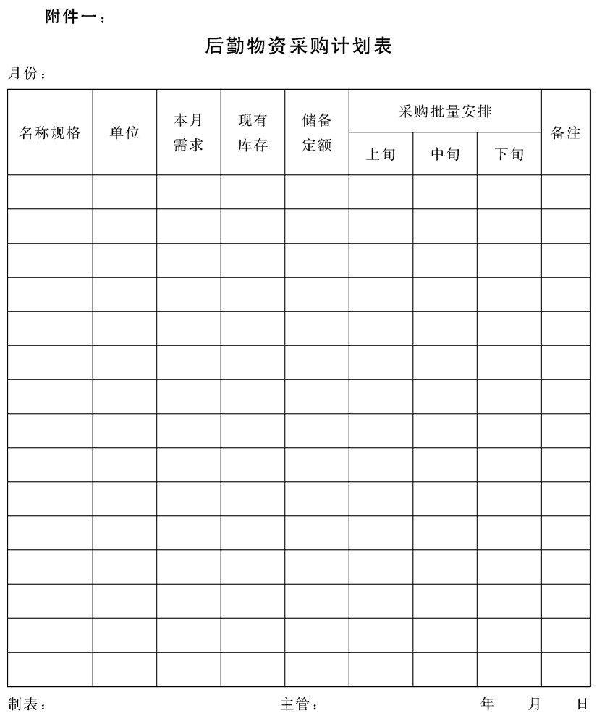

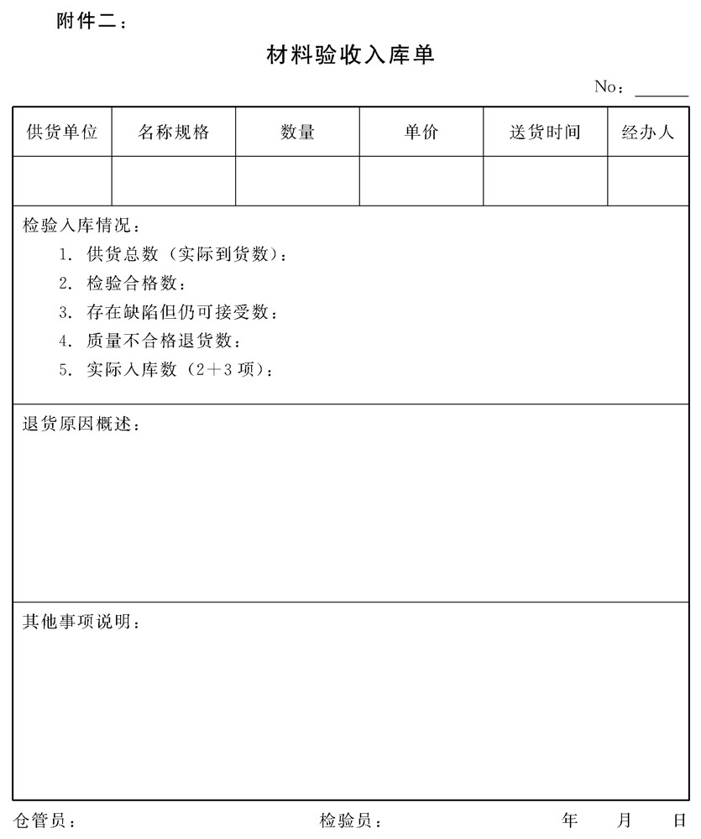

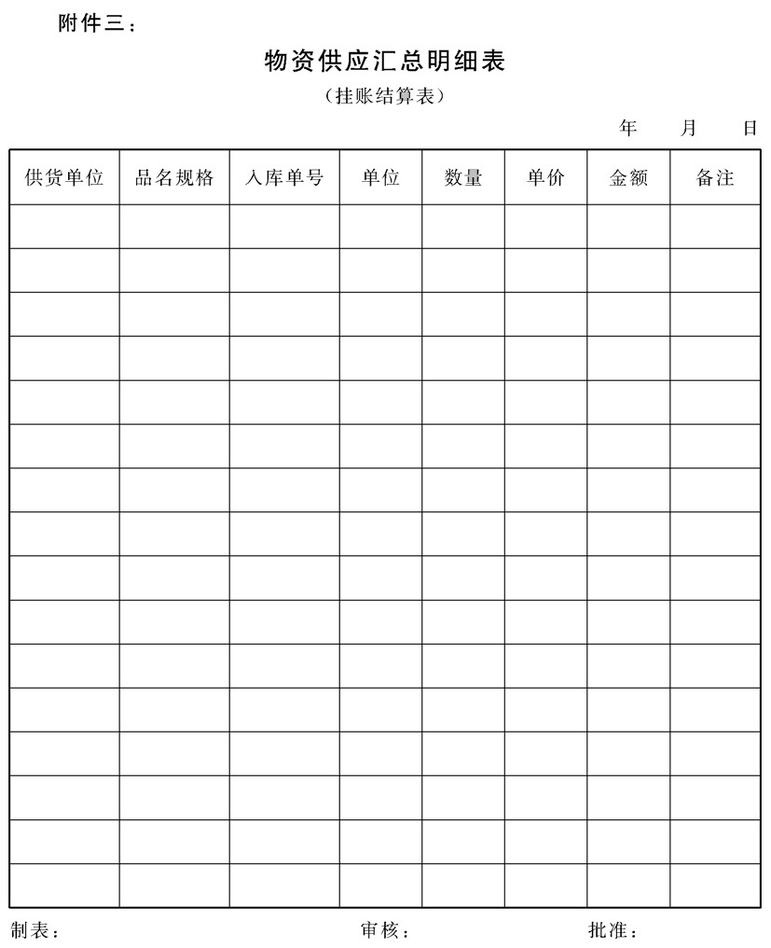

## 办公用品管理办法

### 1.目的作用

为加强公司办公用品管理，控制办公费用开支，堵塞漏洞，特制 定本办法。

### 2.管理职责

2.1后勤管理部是办公用品管理的归口部门.负责公司办公用品采购计划的提出，报批，办公用品的采购、保管、发放和使用控制.

2.2财务部负责各部门办公费用定额的核定和办公费用的考核。

2.3各部门负责本部门办公用品需求计划的提出、报批

### 3.办公用品计划、采购

3.1各部门每月25日前书面提出下月办公用品需求计划(表单见附件二)，并经部门主管签字后报后勤部。

3.2后勤部将各部门的需求计划汇总后制定采购计划报财务部审查，再报分管领导和总经理审批。

3.3后勤部按审批后的计划在次月5日前将办公用品一次性采购到位。

3.4特殊或紧急需要的办公用品，由使用人提出申请，报部门主管,分管领导和总经理审批同意后，交由后勤部采购。

### 4.办公用品类别的划分

办公用品分为:个人办公用品、部门办公用品。

4.1个人办公用品分为:消耗品、管理消耗品及管理品三类.

4.1.1消耗品:铅笔、胶水、橡皮、大头针、回形针、钉书订、笔记本、便笺、信笺、工作笔记、墨水、圆珠笔芯、签字笔芯、软皮抄、透明胶、夹子、牛皮文件袋(盒)等。

4.1.2管理消耗品:圆珠笔、签字笔、钢笔、修正液、硬皮抄、电 池等。

4.1.3管理品:计算器、钉书机、打孔机、打码机、文件架、文件

夹、文件篓、印台、塑料文件袋、剪刀、裁纸刀、直尺、三角尺、丁字尺、笔筒、名片册等。

4.2部门办公用品:

部门内口常办公用品:传真纸、打印纸、复写纸、印泥、软盘、碳粉、色带、墨盘、印刷表格、白板笔(擦)、账册(簿) 等。

### 5.办公用品的领取及费用管理

5.1后勤部为每个部门建立办公用品领用卡(见附件三)。

5.2办公用品采购到位后，各部门内勤负责到后勤部内勤处领取本部门计划领用的所有办公用品，并在办公用品领用卡上登记签字.

5.3各部门内勤负责领用、保管、发放本部门的办公用品，并为每个员工建立办公用品领用卡，认真作好领用记录，月底统计每位员工领用的费用。个人消耗品和管理消耗品采取限额领用，个人办公费用定额(见附件四)，当月未使用完的可移至下月使用。当月超支，仍需领用的，经部门主管同意，可预支下月费用，但全年拉通结算超支的，则从本人工资中扣除。

5.4管理品根据岗位工作需要，由本人申请，部门主管同意，分管公司领导批准后领用。管理品费用原则上每人不超过60元。使用 时间不得少于1年，超支则从本人工资中扣除。第一次领用后，必须以旧换新。因工作调动或离开公司必须办理移交。如人为故障或损坏，由领用人折价赔偿。

5.5部门办公用品费用定额由财务部制定.每月山总经办统计各部门领用的办公用品及费用，并进行通报，同时报财务部进行部门办公费用的考核.每月超支的可用下月费用预支，节约的可移至下月使用，全年拉通核算超支的，从该部门年终奖中扣除 。

### 6.附件

附件一：办公用品管理流程图

附件二：办公用品申购计划表

附件三：办公用品领用卡

附件四：个人办公费用定额(月度)表

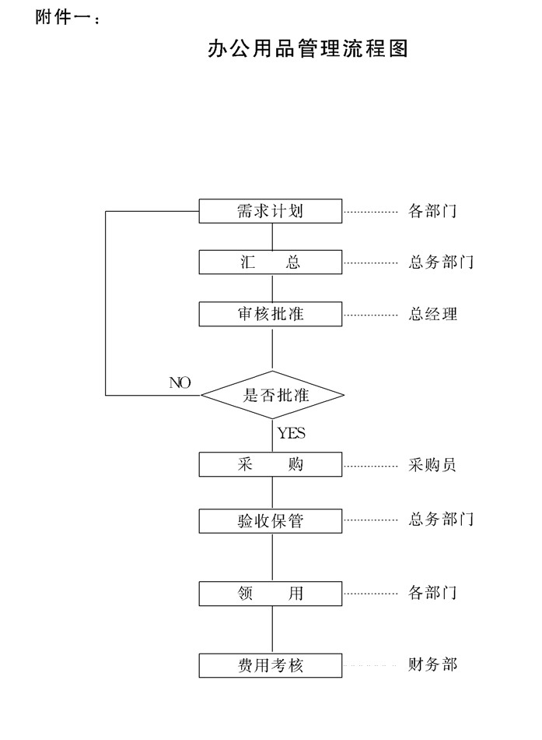

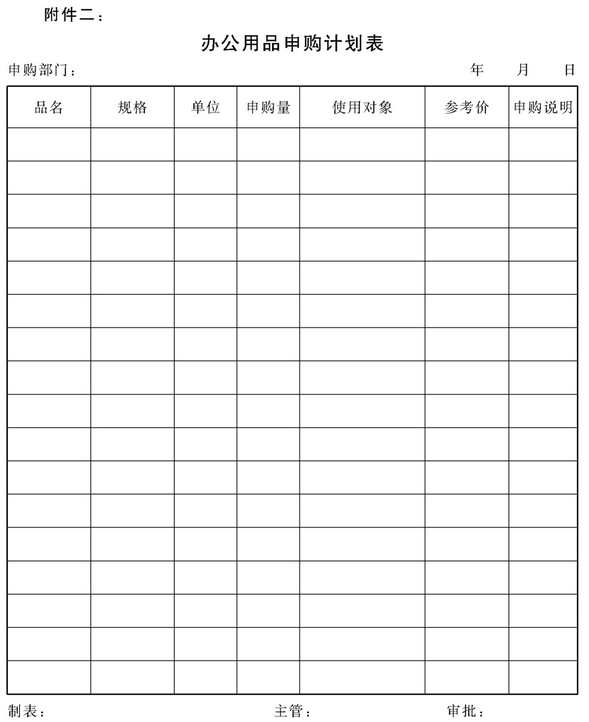

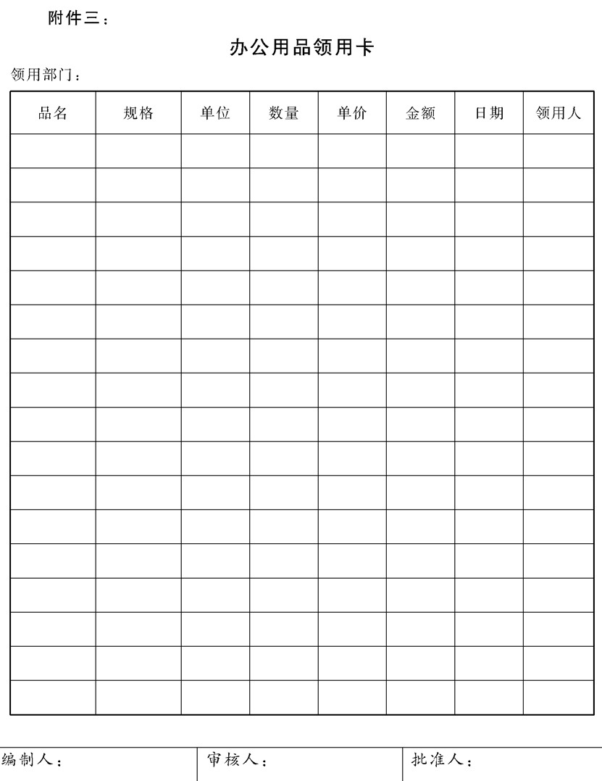

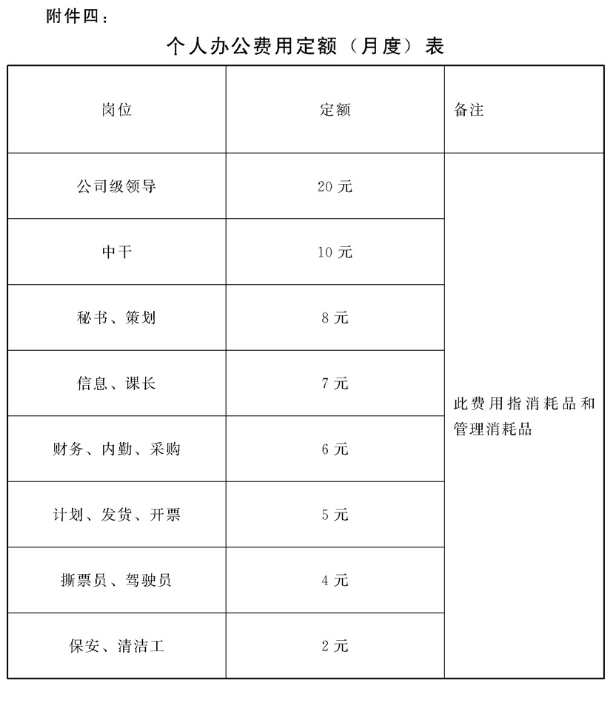

## 通讯工具管理办法

### 1.目的作用

为强化公司通讯工具管理，规范通讯工具申请、购置、报销使用

与保管、移交等程序;加强通讯费用的管理;堵塞漏洞，杜绝公司财产的流失，同时充分发挥通讯工具应有的作用，为公司的各项工作服务，特制定本办法。

本办法适用于由公司购置或支付费用的电话、传真、手机、传呼机的管理。

### 2.管理职责

2.1后勤部是公司通讯工具管理的归口部门，负责通讯工具管理办法的制定、通讯工具的购置、登记建账等管理。

2.2各部门负责按规定程序中请领用和购置通讯工具。

2.3财务部负责通讯费用定额的制定和考核.

2.4督察室负责对公司通讯工具管理的各个环节进行监控、督察和考核。

### 3.通讯工具的申购

3.1部门需配备电话机、传真机，应由部门提出书面申请，说明配置的理由、选购机型、数量、附件和价格，报部门主管、公司分管领导和总经理审批

3.2审批同意后的中请交到后勤部购置、领用。

### 4.通讯工具的购置

4.1个人因工作需要配备手机、传呼机，由使用人自费购买.

4.2电话机、传真机由后勤部负责购置.

### 5.使用、保管

5.1通讯工具管理纳人固定资产管理范畴，按照公司《固定资产管理实施细则》的相关规定执行

5.2部门的通讯工具实行定人管理的原则，部门应明确专人负责通讯工具的保管和维护，保证通讯工具在使用年限内处于完好状态.

5.3通讯工具异动必须到后勤部办理移交手续，否则出现损坏和遗失由领用人负责赔偿。

5.4电话机、传真机出现故障交后勤部送修，列人使用部门费用.

### 6.通讯费用

6.1个人囚工作需要报销手机、传呼机费用的，山使用人根据本人工作需要提出中请，报部门主管核准签字后，再呈报总经理审批，

按审批意见执行。

6.2各部门的通讯费用每年由财务部根据各部门全年的实际消费情况，制定下一年度的费用标准，经总经理审批同意后执行.

6.3部门的通讯费用由后勤部每月统一支付，然后将各部门的费用清单造册送财务部作为考核用。

6.4各部门每月的通讯费用不论超支还是节余，均在年底累计考核(见附件一)。

6.5年终考核时，部门的通讯费用若有节约，公司将按节约金额的一 定比例给予部门作奖金发放;反之，若超支也按一定比例扣部门

奖金。因此各部门应严格控制电话私用及电话聊天的现象。

6.6个人使用发生的通讯费用，由各人自己先缴费，然后凭发票按规定的报销费用的程序到财务部门报销。

6.7财务部门应严格按照公司规定的个人通讯费用标准(见附件二)办理报销费用，发票中金额超出标准的部分山个人自付不得报销.

### 7.附件

附件一：部门通信费用年终核算表

附件二：个人通信费用标准

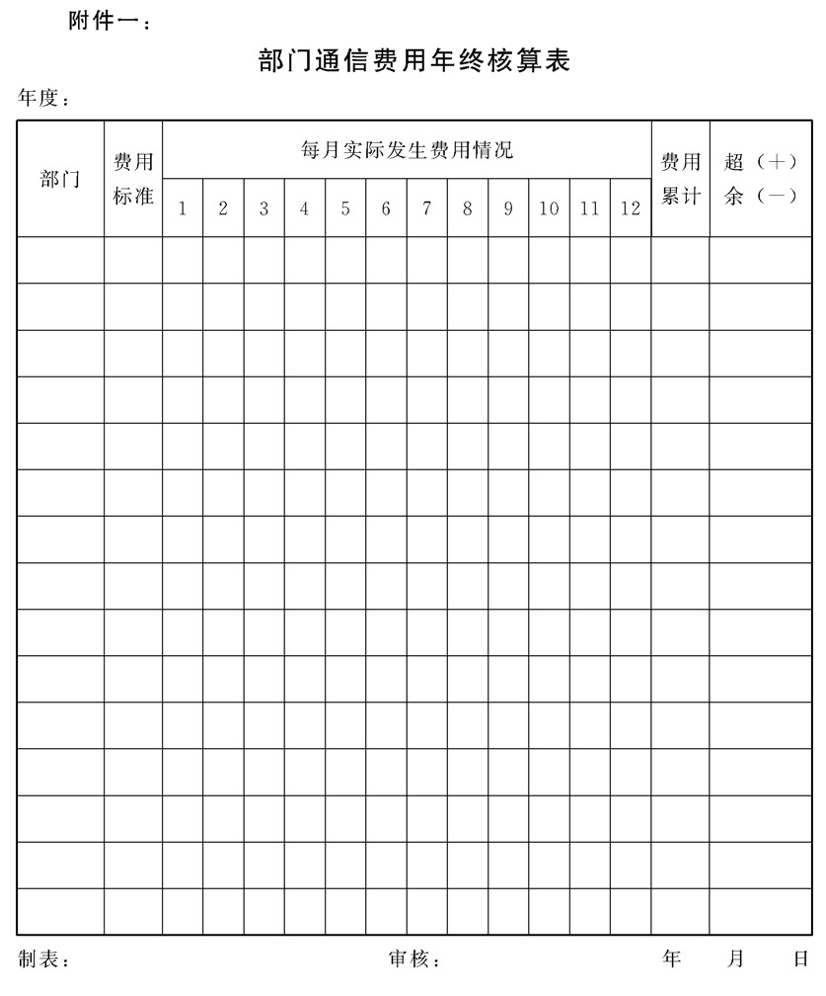

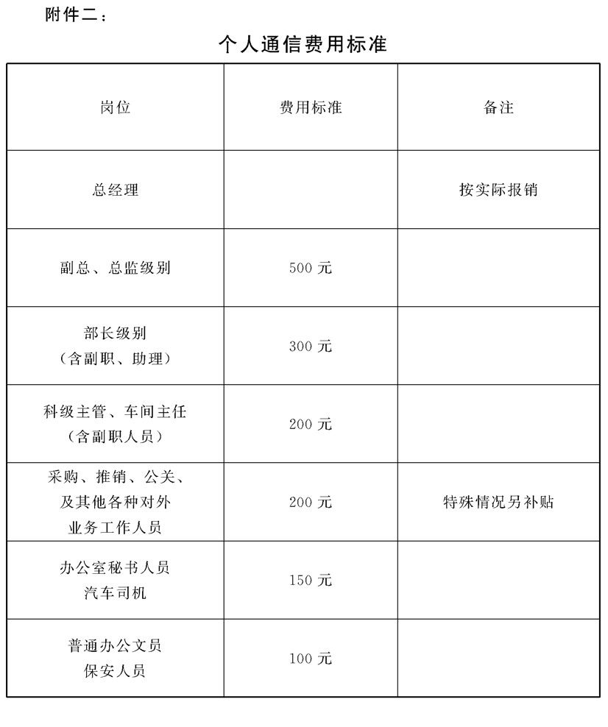

## 公用物资管理办法

### 1.目的作用

为了使公司范围内的公用物资做到物有人管、物尽其用，能够得

到有效保养，延长使用寿命，避免发生财产流失，特制定本管理办法。

### 2.管理职责

2.1各部门均应对本部门的公用物资的使用、保管、维护保养和安全性负责。

2.2财务部负责对生产作业性质的公用物资的建账管理。

2.3后勤部负责对所有非生产作业性质的公用物资的建账管理.

### 3.公用物资的分类

企业公用物资一般是指非个人领用、保管和使用的物资。它分为 两大类固定资产类与消耗品类。

3.1固定资产类的公用物资

作为公用物资中的固定资产是指低值固定资产，它的特征是可移动性，囚此它不包括房屋建筑，不包括固定安装的设备，汽车虽可移动，但其价值高所以也不属此范畴。

生产作业性质的固定资产公用物资一般有电焊、氧焊设备，移动排风机，手提式电动设备，等价值相对比较低的，可移动的，不属个人领用保管的固定资产。

非生产作业性质的固定资产公用物资一般指所有的不属于个 人领用保管的办公用、生活用、事务性用的低值可移动固定资产如办公设备、台风扇、饮水机等。

3.2消耗品类的公用物资

不属于固定资产的，使用年限在一年以上的，不属于个人领用保管的一切消耗物品，均属于消耗品类公用物资

生产作业性的消耗品公用物资一般有车间公用工具、货架、清洁车、消防器材、公用计量器具等。

非生产作业的消耗品公用物资范围较广如办公室的桌、椅、柜，食堂的餐具、炊具，工会活动的器乐、球台等

### 4.公用物资的建账管理

从以上概念、分类来看，企业的公用物资在公司的资产中占有量 是很大的，正因为“公用”，极易形成管理“真空”，造成使用不当、

保养不良、提前损坏等后果，加之公用物资有可移动性，管理不好就 会造成流失现象。所以首先应对公用物资进行建账管理。

4.1账户建立的责任分工与工作要求

4.1.1财务部负责建立生产作业性的公用物资台账

4.1.2后勤部负责建立非生产作业性的公用物资台账。

4.1.3台账应按低值固定资产与消耗品进行分类，并对物资进行分类统一编号。

4.1.4将不同的分类编号分别在各自的物品上打上(或贴上)标签.

4.1.5财务部与后勤部每半年应进行一次盘点，按照台账记录与实物逐一核对。

4.1.6根据实物出现的各种异动情况实行动态调整，以随时保证账物的一致性。

4.2公用物资台账应有以下内容:

4.2.1物资的全称

4.2.2型号、寸尺与规格。

4.2.3购人的时间。如属自制品，则应是出产时间

4.2.4购人价格，或自制品价值。

4.2.5主要用途(包括其功能、特点)

4.2.6存放(使用)的部门、地点.

4.2.7估计使用寿命

4.2.8分类编号。

4.2.9如是固定资产应说明是否进入固定资产账户

### 5.公用物资的实物管理

5.1公用物资的配置，由公司根据经营活动的实际情况进行统筹安排，以保证物资的充分利用。

5.2各部门需要的公用物资应报请购计划，由总经理进行审批.

5.3各部门的公用物资均应由部门主管级别的人员亲自负责管理。生产方面的由各车间主管设备的副主任负责;办公室方面由各部的 部长助理负责，生活事务方面由总务主任负责(注:没有副职或助理的部门由正职负责)。

5.4具体管理公用物资的各部门负责人员，同样应建立各自的公用物资明细账，内容应保持与公司建立的总台账相符。

5.5负责公用物资实物管理的人员职责如下:

5.5.1建立相关的管理制度，如果属于设备类，应有安全技术操作规定。

5.5.2加强对日常使用的监控，包括正确使用及用后归位和用后的清洁卫生等。

5.5.3根据不同物资的特点和技术要求安排人员进行例行检查和实施保养。

5.5.4保证物品不发生丢失，发生故障能得到及时修理。

5.5.5按规定时间进行盘点，报告盘点结果.

5.5.6公用物资发生异动时，应主动通知总台账管理部门进行相应记录，保证部门与公司的账与账相符，以及账与物相符.

5.5.7需要更新时，及时提出报告.

5.6公用物资管理负责人囚出差或其他情况时，有权委托其他人代行管理。对少数特别贵重或易损件可任命专人具体负责管理。

### 6.其他方面管理规定

6.1各部门在经批准到仓库领取公用物资时，应由主管负责人亲自办理领用手续，不应交下属员工代领。

6.2在领用时必须同时通知公司总台账管理部门派员打(贴)标签和进行编号，方可领出使用，以保证及时人账。

6.3各部门均应教育下属员工爱惜公物，正确使用.公司提倡艰苦创业、勤俭节约，反对奢侈和浪费，使公用物资能充分得到利用.

6.4非正常损失(包括丢失、恶性损坏)，各部门应追查责任。对有

意损坏和偷盗公物的行为要严厉打击，并按公司的处罚规章予惩处

6.5对于使用损耗或功能作用弱化、失效的公用物资，应尽量先修理，然后才考虑更新。

6.6确定需要更新的，也应按程序，先进行鉴定，通过有关方面鉴定确属无修理价值时方可中请更新。

6.7各部门的公用物资可以在公司范围内各部门间相互借用，但如借出公司以外单位或人员必须经公司领导层人员批准.

6.8部门内的公用物资如出现长期闲置，公司将实行内部调拨，安置到可以发挥作用的地方。

6.9各部门的公用物资管理水平状况将纳人到对部门(包括责任人) 的工作绩效考核内容之中 。

### 7.附件

附件一：公用物资控制管理流程图

附件二：公用物资登记卡(低值固定资产类)

附件三：公用物资登记表(消耗品类)

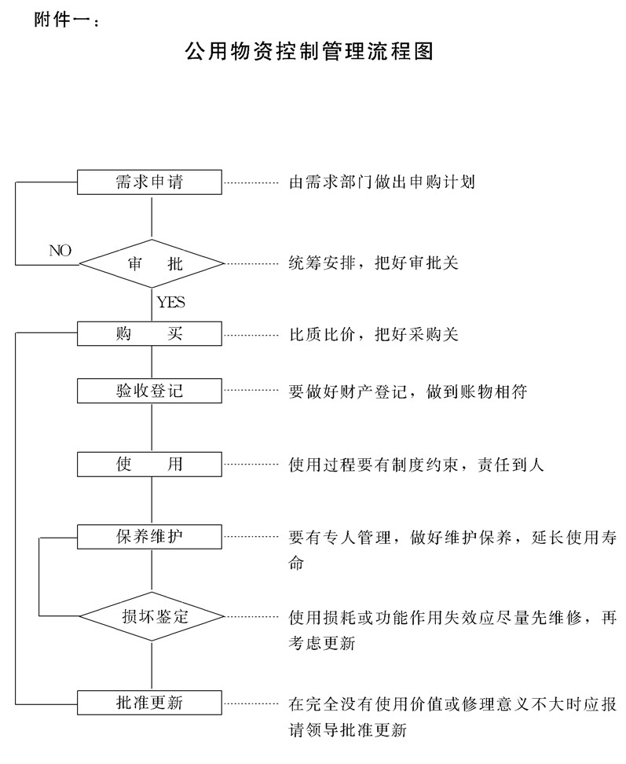

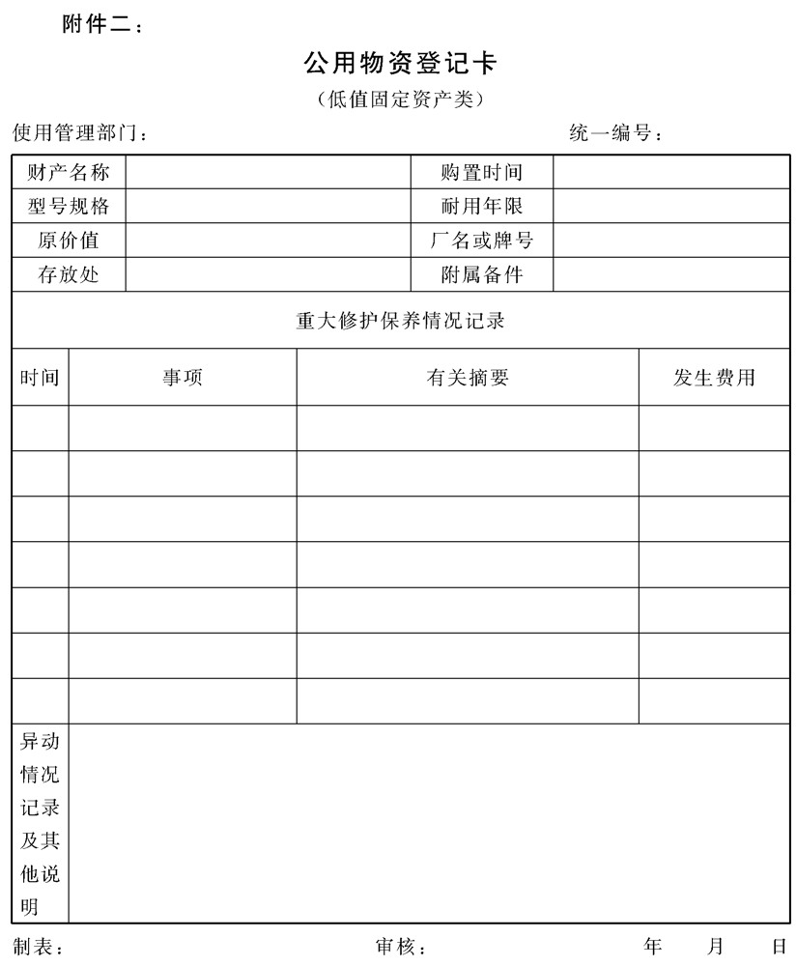

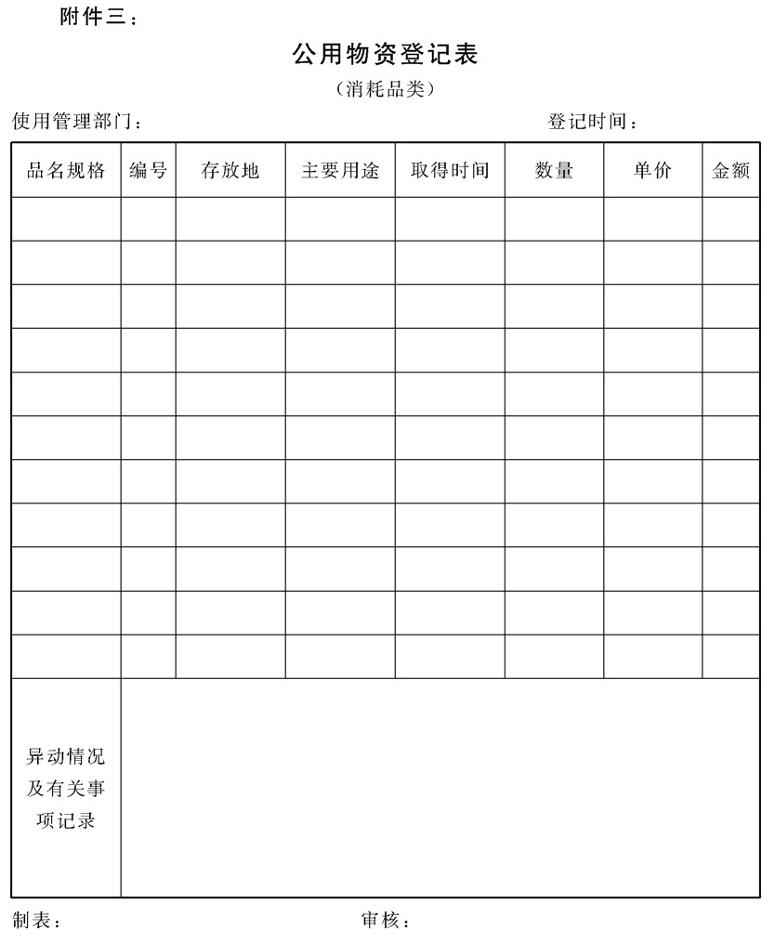

## 公司房屋建筑管理制度

### 1.目的作用

公司的房屋建筑管理，是指对办公用房、生产用房、生活用房及

各种建筑设施的总体管理，房屋建筑在企业中属于固定资产范畴，其

价值所占比重很大是企业的重要财富.房屋建筑是企业经营活动必不 可少的物资条件，加强对它们的管理可以充分发挥它们的使用功能， 做好维护工作可以延长使用寿命，为此特制定本管理制度.

### 2.管理职责

2.1后勤管理部是公司房屋建筑管理的归口责任部门，包括房屋建筑的产权管理、使用分配管理、口常管理及维护保养管理等多个方

面的管理。

2.2房屋修建科为公司房屋建筑管理的具体执行职能部门，在后勤部 的领导下应执行以下职责

2.2.1参加公司新建、扩建、改建等工程项目初步设计的讨论，为领导在方案决策过程，提供专业信息服务和参谋。

2.2.2负责建立公司房屋建筑原始基本数据资料和有关技术方面、 产权方面的档案.

2.2.3对公司所有房屋建筑的使用合理性进行技术监督和检查。

2.2.4负责编制公司房屋检修项目计划和费用预算，并对实施过程进行监督。

2.2.5对危险建筑组织检查、鉴定，提出排除隐患缺陷的方案意见及抢修处理等方面的报告

2.2.6负责配合有关部门对公司房屋建筑固定资产的核资、转移、

报废的审议，并作好相关手续办理等具体业务事项。

### 3.公司房屋的产权管理

后勤管理部对公司房屋的产权管理主要应做好以下工作:

3.1后勤部应当对公司房屋产权来源依据、房屋的结构、面积、层次、高度、建造时间或购人时间等情况全面掌握，做到证件齐全、账目清楚、合法归属明确。

3.2对新建、扩建、改建的房屋施工有关资料、图纸应妥善加以收集、整理和保管，做好登记建档的工作。

3.3每年的年终时，公司对各类房屋情况进行一次普查，后勤部负责将普查的情况建档立卡，根据房屋及附属设施的损坏程度，分轻重缓急，编制下一年度的房屋维护修理计划。

3.4每次对各类房屋的修缮情况均应当作出记录妥善保存，以便为以后的维修工作提供参考资料。

3.5后勤部门对现有房产的使用状况要做到心中有数，对生产用房、 办公用房、生活用房分别造册，详细登记建筑面积、使用面积、套数、间数、用途、室内设备等，以便有针对性地搞好其他各项管理工作。

### 4.房屋的使用分配管理

4.1公司内所有房屋的使用，均由公司领导层集体研究，按房屋的设计规划及经营活动开展中各职能活动的需要进行统一的布置与使用分配。

4.2生产区域内房屋的分配与布置应符合工厂总平面布置的原则，科学地安排好基本生产车间、辅助生产车间、仓库、公用设施、服务部门，在具体分配时应尽量满足以下条件:

4.2.1满足生产工艺过程的要求，使原材料、半成品和成品的运输路线尽可能短，避免迁回和往返运输。

4.2.2要能充分地利用建筑面积，包括利用多层建筑物的优点，以使电力线路、工程管道缩短，有利于提高经济效益.

4.2.3要有利于保证安全和增进职工的健康。如要便于三废的处 理，易燃易爆物品的部门应安排在厂区边远地带等

4.3办公室的分配与布置应有利于各职能部门之间的业务联系与工作开展，公司尽可能创造良好的业务工作条件，但同时还强调用房的利用率，尽量减少长期闲置的房间。在分配各办公室时还需注意的事项有以下方面:

4.3.1力求使办公室有一个安静的工作环境，尤其是搞技术开发研究的部门及高层领导人员办公室不能有过多杂音干扰。

4.3.2办公室应有良好的采光，但也不能光线过强

4.3.3生产作业部、质量管理部以及生产工艺管理等部门可靠近生产区域，与外界业务联系较多的部门如市场营销部、财务部及公关、广告等业务部门应尽量安排在公司大门人口附近.

4.3.4各办公室的面积大小应与部门办公的人员与办公设备多少相适合。

4.4员工的宿舍原则上是分配给居住离公司较远及交通不便的员工,以使他们能按正常的时间上下班。分配的事项如下

4.4.1后勤部门应根据员工本人的申请来考虑住宿安排问题，尊重本人意愿，如本人没提出中请的则不予安排。

4.4.2为保证有困难员工能有宿舍，后勤部门应与人事部门联系，

了解中请人的困难是否属实后，方能给予安排。

4.4.3后勤部根据每间宿舍的铺位数安排住宿人数，作了安排的人员不得擅自换宿舍，如需调整也应提出申请，经管理员同意方可。

4.4.4占用宿舍铺位，确又长期不住或很少住宿者，应令其退舍， 另行安排需要住宿的人员。

4.4.5员工离职，应随即办理退舍手续，由管理员到场清点物资接收签字后，人事部门才能给予办离职的其他手续.

### 5.房屋安全使用“十不准”

不论办公、生产、生活用房，均得遵守以下“十不准”的安全使用规定，如有违反，公司将视情节处罚，对导致重大事故者，直至追究刑事责任。

5.1不准私自随意改变原设计结构.

5.2不准作局部乱拆、乱切割、乱打洞.

5.3不准损坏和拆除防水、防火、防震、防腐蚀、防雷等设施。

5.4不准在房屋顶面、楼面、阳台和其他平台超载堆放重物或私下乱增建小屋楼层等。

5.5不准在房屋建筑的基础地面周围任意挖坑积水和堆放重物，避免引起地基不均匀沉降

5.6不准对建筑物的柱子、棚架、梁、板及支撑杆件悬挂重物，任意 碰撞，或作临时起重的支点等

5.7不准任意拆除、改变、损坏房屋建筑围护结构、梯子、栏杆、盖板、各种测量标志和各类安全防护设施。

5.8不准对高温车间的厂房结构随意提高使用温度，对高温建筑所采取的隔热设施不得任意损坏。

5.9不准任意排放酸性、碱性等有腐蚀性的液体与气体，不得损坏在腐蚀介质环境中建筑物的防腐设施。

5.10不准使用与生产工艺技术不相适应的工业建筑物，在无可靠安全的条件时，不得强行生产

以上“十不准”是保证公司房屋使用安全的重要措施。如果遇到特殊情况需对房屋改造使用时，应提出房屋改造申请报告，经房管修建科，依据房建原始资料，经过技术考证和验算，确实有安全保障的前提条件下，报公司主管领导批准后，方可执行.

### 6.房屋建筑的技术管理

公司每年在适当的时候组织一次对房屋建筑物(包括附属设施)

技术状况的检查和技术状况的评定工作。对查出的问题，提出整改意见报公司领导批准实施。

公司对房屋建筑的技术状况评定，将按以下的标准分为三级，定级管理，为公司对房屋建筑安全防范和维护工作指出了重点，囚此后勤部房管修建科要认真做好评定等级的工作。

6.1一级标准评定

6.1.1承重结构必须坚实牢固。承重结构包括:房屋的基础、柱、 梁、屋面系统、烟囱的筒壁等.

6.1.2附属设施及围护结构必须完整无损.如房屋的墙壁、门窗、 盖板、烟囱的内衬、爬梯、避雷针等。

6.1.3主要承重部位应当无超载、无超压、无超温，基本无腐蚀、 朽蚀、锈蚀等情况。

6.1.4各部位结构材质应符合设计技术要求，其变形、裂缝、倾斜应当不超出设计允许的范围

6.1.5房屋建筑物的周围环境，应没有任何可能构成对建筑物体造成危害的各种隐患。应保持清洁、整齐、无积水.

6.2二级标准评定

未达到一级标准条件之一的，主要承重结构无严重缺陷，其他存在一般缺陷隐患，但尚能保证安全使用的建筑

6.3三级标准评定

主要承重结构存在严重缺陷与隐患，威胁到使用的安全和失去整体稳定性及安全度的建筑。

技术状况处在三级的房屋建筑，公司要重点进行维护与改造。

### 7.房屋建筑的维修管理

房屋建筑管理是房产管理的重要内容。管理得好，可延长房屋的使用寿命，可以保持房屋的完好率，缓和房屋的紧张状况，节约基建

资金，解除使用中的安全后顾之忧，创造较好的工作环境。

7.1公司房屋建筑的维修、保养、改建由后勤部房管修建科归口管理。负责统一计划和施工的组织管理。

7.2应贯彻“预防为主，维护与检修并重”的原则，对房屋建筑在合理使用的同时做到日常保养、定期检查、重点修理

7.3维修工作的要求是有序、优质、节约、迅速、文明五个方面。

7.3.1有序.是指要有修缮计划，分出轻重缓急，分期分批地进行 维修。

7.3.2优质。维修工作不能搞凑合，同样要抓好维修的工程质量。

7.3.3节约.是指要算好经济账，降低维修工程成本

7.3.4迅速。要讲求工作效率，特别是对突发性的危险建筑，在抢修过程有时还需打破常规，组织力量加班加点施工，以排除事故危害的扩大

7.3.5文明。是指要文明施工，包括施工过程中自身的安全保护。

7.4日常的维修工作应建立、健全各项制度。包括报修、派工、回执等手续制度;施工安全规程;维修设备、工具、材料的管理制度;各种消耗定额;修复竣工后的质量验收制度等

7.5注意做好每次维修后的记录和资料归档工作

### 8.费用管理及其他有关事项

8.1维修费用在200。元以下的项目由分管的副总经理负责审批;凡预算在2000元以上的维修项目，须报总经理审批后方能实施.

8.2凡形成固定资产增值的改建、扩建项目，须按公司固定资产管理 办法进行申报、审批、实施及验收。

8.3经公司领导批准的部门维修报告由各部门直接送后勤部，经后勤部长核准后交房管修建科组织施工单位实施.

8.4在维修实施全过程中，房管修建科应对施工单位的进度、质量、项目符合性予以监控和配合

8.5凡未申报和批准的项目，房管修建科应不予实施，未按申报项目进行施工或严重超过工程预算的项目，公司可不支付维修费用。

8.6部门申报维修项目费用一般列人当月部门费用，山于主观原因造成的建筑物损坏，各部门应明确责任人并进行处罚，否则公司不予受理。

8.7项目完成后，由施工单位开据《维修记录单》由房管修建科组织验收，中报部门负责人应参加验收并提出验收意见。然后由施工单位开据建筑工程预算书，经房管修建科审核确认

8.8由房管修建科开据请款报告或请款单，由财务主管对项目完成情况复审后签字，报总经理批准后，予以付款.

8.9凡维修项目在保修期(暂定半年)囚质量问题出现损坏、变形 等，由使用部门及时报告后勤部，追究房管修建科及施工单位责任。

### 9.附件

附件一:公司房屋普查登记表

附件二:房屋建筑维修、改造中报单

附件三:房屋维修记录单

附件四:公司宿舍管理流程图

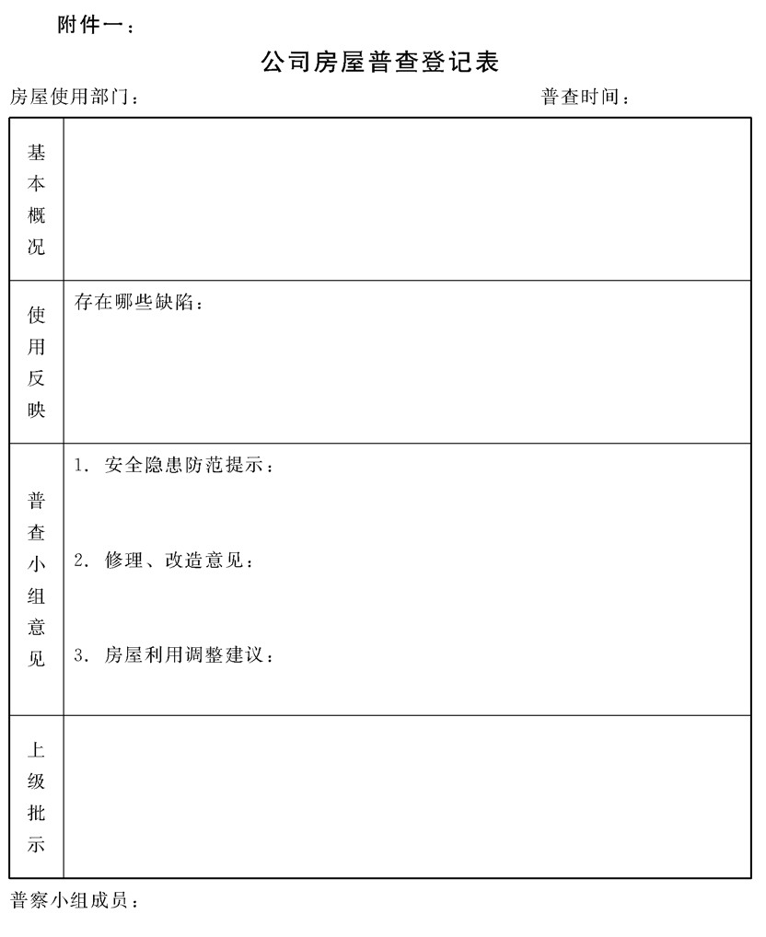

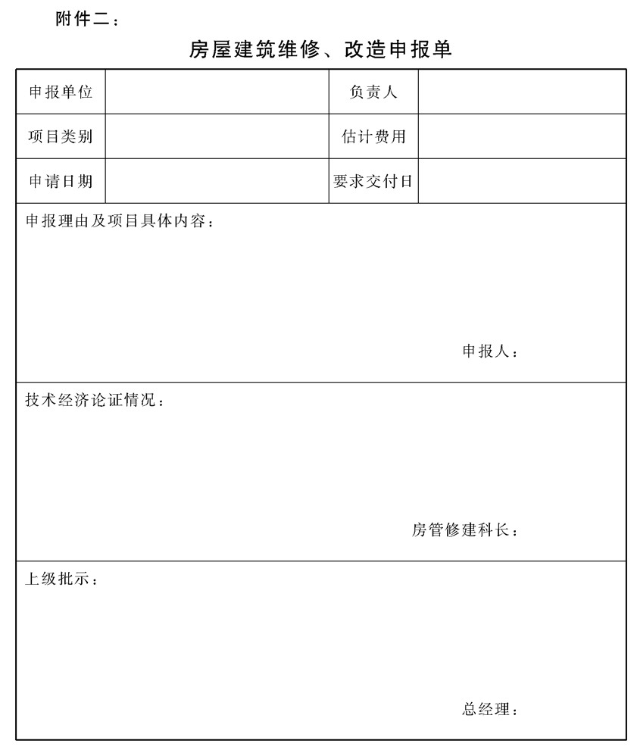

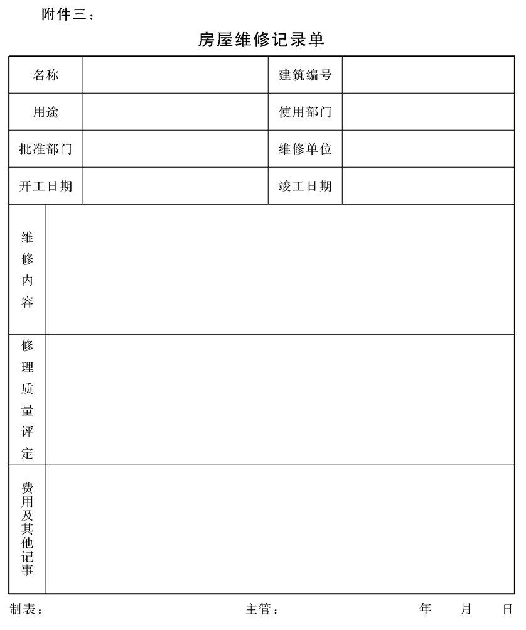

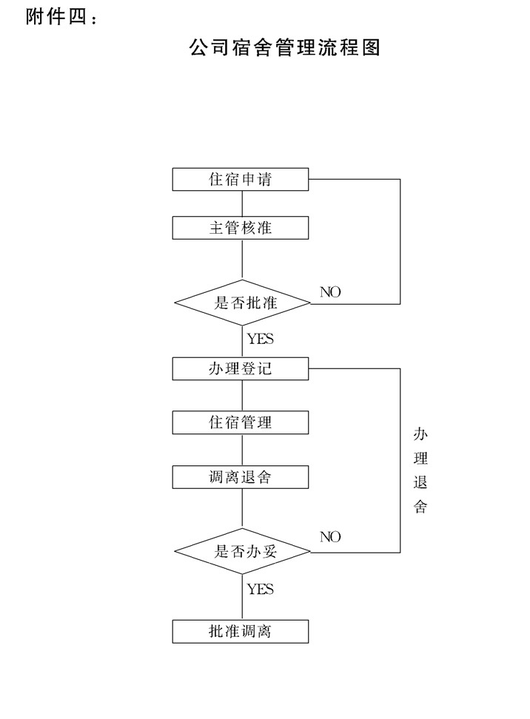

## 消防安全管理制度

### 1.目的作用

企业的消防管理在企业的安全管理中处在首要地位，企业如果对 火险不加防范，管理疏忽，一旦火灾发生，后果将不堪设想，不仅使 公司的物资财产惨iff损失，还会危及到员工的生命安全。因此，企业必须要做好消防安全管理。

### 2.管理职责

2.1公司总经理为公司消防安全的总负责人，对公司的消防安全管理 负全面的责任。

2.2其他副总经理(分管各线工作)对分管工作范围内的消防安全工作负责。

2.3各单位(部、厂、分厂、分公司、车间、科室)是具体执行消防 法规及公司消防管理制度的责任单位，其主要负责人为单位防火 负责人，要保证完成公司消防安全管理目标和部署的各项消防工 作任务。

2.4公司保卫科为公司各级领导消防安全工作协调和任务执行情况的督察等方面工作的具体负责部门，负责研究制定公司消防安全管理制度、工作规划和措施，以及安全隐患检查、整改及消防设施

的管理。

### 3.消防管理的工作原则

3.1“谁主管，谁负责”的原则

就是谁主管哪项工作，就由谁对该项工作中的消防安全负责。实行这项原则，可使消防安全管理工作在纵向能层层负责，在横向能分口把关，形成纵横交错的消防安全管理网络。

3.2防范为主的原则

安全工作都要实行积极预防原则，消防管理更应牢牢把住预防

关口，只有消除事故苗头，排除各种隐患，才能避免事故的发生。

3.3依法管理的原则

消防工作是极其重要的管理工作，要有法制的思想和强制的要求，不能有半点的马虎。要依照消防法规的基本要求，制定相应的公司消防规章制度和工作规程，并严格执行，做到有法必依，执法必严，违法必究，使消防安全管理走上法制的轨道。

3.4全员参与的原则

防火安全，人人有责.应当使每一个员工都能有防火的意识，要采取各种方式方法，向员工普及消防知识，使员工在提高消防意识的同时提高防灾抗灾能力，在公司形成广大员工都能投人防火、灭火的工作局面。

3.5综合治理的原则

防火工作是全方位的。企业消防管理不能搞单打一，如果只注意到某一方面，而忽略了其他方面，仍会有灾害突发的可能。所以，在消防安全管理中要实行综合治理，要对人、物、事、时间、信息等方面各种有关安全的要素实行全方位的控制管理。

### 4.公司消防安全管理责任制

4.1公司高层领导者的消防工作职责

4.1.1贯彻消防法规，制定本企业的消防安全管理规章制度，向全体员工进行防火安全教育。

4.1.2结合企业具体情况确定消防目标，制定规划和措施方案，并组织实施和检查

4.1.3从人、财、物、环境等相互匹配方面制定并实施消防安全对策和对火险隐患的整改工作

4.1.4负责本公司重点防火保卫场所的动火签审工作。

4.1.5建立防火安全委员会和专兼职及义务消防队，加强队伍的专业知识培训，配备必要的消防设备与器材。

4.1.6火灾险情一旦发生，应在第一时间到达现场，组织指挥扑救工作和对火灾事故的追查处理。

4.1.7加强对消防安全管理的检查和工作总结，表彰先进、处罚违纪及事故责任人

4.1.8负责向公安消防部门汇报工作，接受其监督。

4.2中层管理负责人的消防工作职责

4.2.1负责对下属员工的消防安全教育，执行公司制定的各项消防安全规章制度，完成上级下达的消防安全工作任务。

4.2.2组织班组建立岗位防火责任制，并督促落实

4.2.3加强对下属部门和岗位工作的消防安全检查，发现火险漏洞及时进行整改，不能解决的问题要及时上报。

4.2.4领导本部门的义务消防队，有计划地组织好培训学习。

4.2.5负责车间级的动火审签手续。

4.2.6管理好在本部门范围的消防设施与器材，使之完好，处在随时可用的正常状况。

4.2.7负责向公司防火负责人汇报消防工作情况，并接受监督检 查。

4.3基层工段班组负责人的消防工作职责

4.3.1组织班组消防安全教育活动，使每个员工明确消防应知应会的内容，提高消防意识和防范抗灾能力。

4.3.2明确每个员工所在岗位的防火责任，加强责任心教育.

4.3.3加强对所属范围内的危险点、控制点重点控制管理，监督危险作业的实施。

4.3.4督促作业人员严格遵守公司消防安全制度，纠正和制止违反安全操作规程及各种违章作业的不安全行为。

4.3.5加强对工作过程中的安全巡回检查，及时发现和消除事故隐患。

### 5.公司消防安全管理基本规定

5.1消防安全工作的监督检查

公司实行三级安全防火检查制度:

5.1.1一级检查由班组长负责。每天检查作业区域内的消防安全情况，实行倒班作业的应对消防安全情况进行交接，有问题应及时处理不得拖延。

5.1.2二级检查由部门主管负责。经常检查各班组消防安全情况， 并每周组织有关人员进行一次较全面的检查。

5.1.3三级检查由公司负责，消防安全人员会同动力、维修人员每月进行一次有重点的检查，将隐患整治要求汇集报公司领导审批后，组织实施，并向全公司公布。

5.2消防设施器材管理

5.2.1公司保卫科负责对灭火器、消防栓、喷水灭火系统等消防设施和器材进行统一规划合理配置，特别是对重点防火区域如库房、变配电室、锅炉房、易燃易爆物的作业现场应重点布置以备急用。

5.2.2消防设施和器材必须确保其随时处于完好状态。保卫科消防专管员负责对公司所有灭火器的定期检查、换液，并标明有效期。在实施安全检查时，同样也要检查消防器材设施的完好情况，发现问题要及时修复。

5.2.3公司内所有消防设施，均不得擅自移动、拆除。若工作中需要挪动，应报请公司领导同意，并由专业人员施工.凡未经批准擅自更换和变动消防设施者，由此造成的事故和经济损失由肇事者负全部责任

5.3日常防火注意事项

5.3.1公司范围内严禁燃放烟花爆竹，吸烟者不得乱扔烟火.

5.3.2对于办公自动化设备要求在安全用电的原则下使用。

5.3.3所有用电设备均不得超过线路的安全容量，严禁超负荷用电。

5.3.4生活中使用的液化气或管道煤气，使用者应严格注意险情发生，正确操作使用

5.3.5不得使用电炉或其他有危险性的火源烤火取暖

5.3.6所有的易燃易爆物品均应符合安全的条件下使用。

5.3.7公司设置的消防安全通道，任何人不得乱堆放物资，应保持畅通。

5.3.8所有人员不论是在生产、办公、生活中均应养成人走关机、 关灯、关电源的安全习惯。

5.4消防档案管理

公司保卫科负责建立防火档案，对火险隐患、重点消防部位、目标、前期消防工程概况、消防设备的配置情况(位置、功能、状态等)都要记录在案，以备随时查阅。保卫科还应定期进行工作总结，分析和研究消防工作形势，改进工作方法，不断提高防火、灭火的水平与效果。

5.5火灾出现后的灭火抢救工作

5.5.1一旦发生火灾，在场人员应立即灭火并采取有关措施如切断事故电源，启用消防栓水龙头、关闭着火房间通向走道的门等。

5.5.2在对火灾扑救的同时，迅速向公司消防管理部门或“119"

如实报告火情及火场情况。

5.5.3公司领导应迅速赶赴现场进行扑救指挥工作

5.5.4酿成火灾后，除灭火人员外，其他人员应迅速有序地转移到安全地带。

5.5.5消防武警人员到场后，一切应服从消防武警指挥

### 6.生产现场特种作业防火规定

6.1电焊、氧焊作业的防火规定

6.1.1未经专业墙训学习，无操作证的电、氧焊工不准作业.

6.1.2使用溶解乙炔气瓶时应装设减压器和回火防止器，在与氧气瓶同时使用时，应避免放在一起.

6.1.3溶解乙炔气瓶在使用、运输和储存时，环境温度不得超过

400C,并且严禁敲击和碰撞，不得靠近热源和电气设备，与明火距离不得小于10米.

6.1.4乙炔气瓶与氧气瓶在使用与储存时均应直立，严禁倾倒或卧放，也不得随意晃动，严禁将乙炔气瓶与氧气瓶及易燃、易爆物品同时储存，储存间与明火距离不应低于15米.

6.1.5氧气瓶必须有瓶帽、防震圈，使用时应防止曝晒和接触热 源，严禁用明火烘烤。凡与氧气接触的设备、导管、阀门、工具、手套等应严禁被油脂污染。

6.1.6存放过易燃易爆物品的容器，在电焊氧焊前必须先进行置换反应、清洁后方能操作

6.1.7非电焊氧焊场所的作业，需经批准取得动火许可，方可作

业。在火灾危险大的场所作业，要备有灭火器材，有专人监护。

6.2电工作业人员防火规定

6.2.1电工作业人员必须持证上岗.

6.2.2企业电气设备的安装要符合安全规范要求。

6.2.3不得超负荷安装和使用电气，不得使用不合规格的保险装 置。

6.2.4避雷、防静电、自动断闸开关等安全装置要经常检查保持正常状况。

6.2.5不准使用影响安全生产、有缺陷或问题的电器

6.2.6对于建筑物所安装的线路，绝缘损坏的要及时进行更换.

6.2.7加强对所管辖范围内的线路、电气设备进行监控检查，发现短路、超负荷、接触不良等各种故障应及时排除.

6.3油漆作业人员防火规定

6.3.1油漆及喷漆作业人员不得携带火种进人工作现场，同时也不准他人携带烟火进人禁火区

6.3.2作业现场应备有灭火器，并应会正确使用。

6.3.3工作时应严格遵守油漆作业的安全规程与防火制度.

6.3.4对使用的易燃易爆液体容器应随时加盖。

6.3.5油漆、溶剂、原件、成品件按防火规定分开存放.

6.3.6搞好作业现场的文明生产，收工时要做好清场，用后的棉

纱、破布、手套不得乱扔，应集中指定地点统一处理。

6.3.7应保待油漆间的良好通风.

6.4烘烤作业人员防火规定

6.4.1烘烤作业时应严格按照烘烤工艺操作，遵守安全规程.

6.4.2要清除与作业场所临近的可燃物品，隔离相邻的可燃材料。

6.4.3对烘烤散发的可燃气体、蒸气应及时排除。

6.4.4被烘烤的物品堆放与烟道等热源保持一定的防火间距，烘烤后的成品、半成品及时运走，不得乱堆乱放。

6.4.5坚守工作岗位，要监控温度、时间，工作时不得随便离岗， 下班时应将火源熄灭

6.4.6工作场地应有灭火设施，应能正确使用。

6.5化学清洗作业人员防火规定

6.5.1应严格遵守清洗作业的安全操作规程。

6.5.2工作时严禁动用烟火，不准穿铁钉鞋，不得穿化纤衣服.

6.5.3清洗现场电器设备必须是防火防爆型、封闭型

6.5.4使用的化学溶剂一定要用多少领多少，随领随用，剩余的仍应倒人容器内，加盖密封

6.5.5作业完成后应做好场地清理，用过的棉纱、破布、手套不得乱扔，应定点存放，及时处理.

6.5.6作业场地应备有灭火设施，应会处理异常事故。

### 7.仓库防火安全规定

7.1普通物资仓库规定

7.1.1不准在仓库内吸烟、点蜡照明，不准存放易燃易爆化学物品.

7.1.2仓库内应通风良好，各类物品应分类存放，并留出1—1.5 米的主通道.

7.1.3货物与房顶、灯的距离不小于。.5米，库内电器设备及开关下不应堆放物品，不得在库内使用电炉、电烙铁、电水壶等加热设备.

7.1.4照明灯限60瓦以下白炽灯，灯应装在通道上方，不准用可 燃物做灯罩，不得安装碘钨灯

7.1.5堆积一年以上的物品要采取翻堆清仓，防止自燃.

7.1.6应配备足够的灭火器材。

7.2油库的防火安全要求

7.2.1油库应尽量设在厂区偏僻之处，油库的建筑等级必须符合防火要求。

7.2.2油库的油车槽、油管罐、液位计、罐体、管道接地、防火间距、电气设备、库房通风、防雷及消防设施都必须符合安全性评价标准的规定

7.2.3油库的消火栓、灭火器等各种消防设施应严格管理，保持正常使用状态.消火栓应装在建筑物外，油库周围5米内禁放任何物品。

7.2.4严禁人员携带火种、爆炸物和穿铁钉外露的鞋进人库区

7.2.5库内照明及油泵、真空泵、通风机等均应采用防爆型。

7.2.6桶装易燃液体，应放在地面建筑的油库内。为防止爆桶事

故，每个油桶均不得装满，应根据油品挥发性质，保留桶内5%—7%的气体空间

7.2.7油罐应按设计规定装油，不能混装.重油罐不能装原油，而 原油罐可装重油不可搞错

7.2.8油库领、发、搬运应轻拿轻放，开启器须用铜质工具，严禁金属物之间敲打撞击，以免产生火花。

7.3化学危险品库防火安全要求

7.3.1化学危险品，特别是易爆品，如地形条件允许，应尽量在山坳地带设库，利用山丘作防爆的天然屏障，以减缓爆炸冲击波的破坏作用。

7.3.2化学危险物质应根据其危险性及灭火办法的不同分类储存。 特别是有化学相互作用的物品应严格分离，分库摆放。

7.3.3化学危险物质露天堆放，应符合防火防爆的安全要求。但对于爆炸物质、易自行分解氧化导致自燃物资、遇水或空气水蒸气作用易导致燃烧物质、剧毒物质和浓酸不准露天堆放.

7.3.4为避免发生意外差错，对危害特别大的物品如爆炸物质，应采取双人收发、双人记账、双人保管(双锁)、双人运输、双人使用的“五双制”方法进行严格管理。

7.3.5化学危险品库应有完备的消防安全设施，应能根据不同物品的危害性质具备相应的防潮、防晒、防火、防爆、防泄压、防雷击、消除静电、调节温度、通风等功能。

7.3.6化学危险品库严禁一切明火，仓库检修经批准可以动火时， 应先撤离库内及附近化学危险物品，确保安全后再动火，并且现场应配备灭火器材，派有专人监护。动火结束后，应细心检查现场，熄灭一切火种.

### 8.动火安全管理规定

各部门因工作需耍在现场临时动火作业，应书面提出中请，在动 火前应做到‘，不”，动火中做到“四要”，动火后做到“一清”，具体如下

8.1动火前“八不”

8.1.1动火申请没有批准不动火.

8.1.2周围的易燃杂物未清除不动火。

8.1.3附近难以移动的易燃结构未采取安全防范措施不动火.

8.1.4凡盛装过油类等易燃液体的容器、管道，未经洗刷干净、未排除残存液质不动火。

8.1.5凡盛装过有受热膨胀、爆炸危险的气体物品的容器和管迸不动火。

8.1.6凡储存有易燃、易爆物品的车间、仓库和其他场所，未经排 除易燃易爆危险的不动火。

8.1.7在高空进行焊接或切割作业时，下面的可燃物品未清理或未采取安全防护措施的不动火

8.1.8未有配备相应的灭火器材不动火。

8.2动火中“四要”

8.2.1动火中耍有现场安全负责人。

8.2.2现场安全负责人和动火人员必须注意动火情况，发现不安全苗头时，要立即停止动火

8.2.3动火中发现火势夏延引起火灾时，要及时扑救。

8.2.4动火人员要严格执行安全操作规程.

8.3动火后“一清”:

动火人员和现场工作负责人在动火后，应彻底清理现场火种，才能离开现场。

### 9.附件

附件一:消防安全管理工作程序图

附件二:防火安全隐患整改通知单

附件三:灭火器定期检查记录表

附件四:临时动火作业签审单

附件五:消防水栓(箱)检查记录表

附件六:灾害事故调查报告表

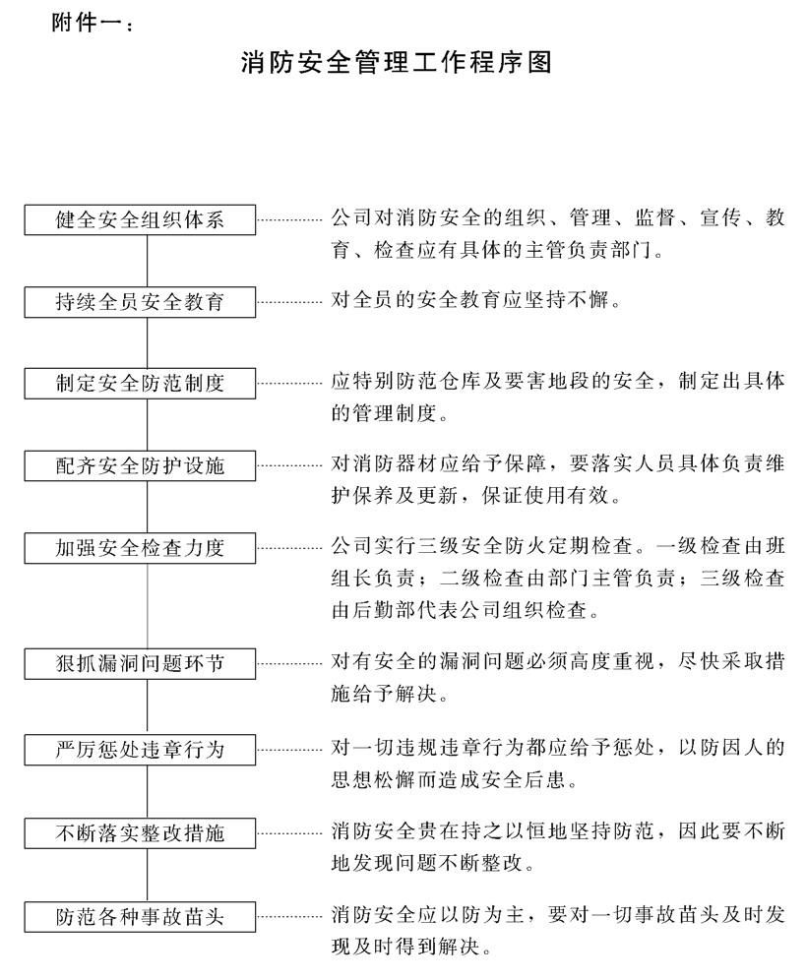

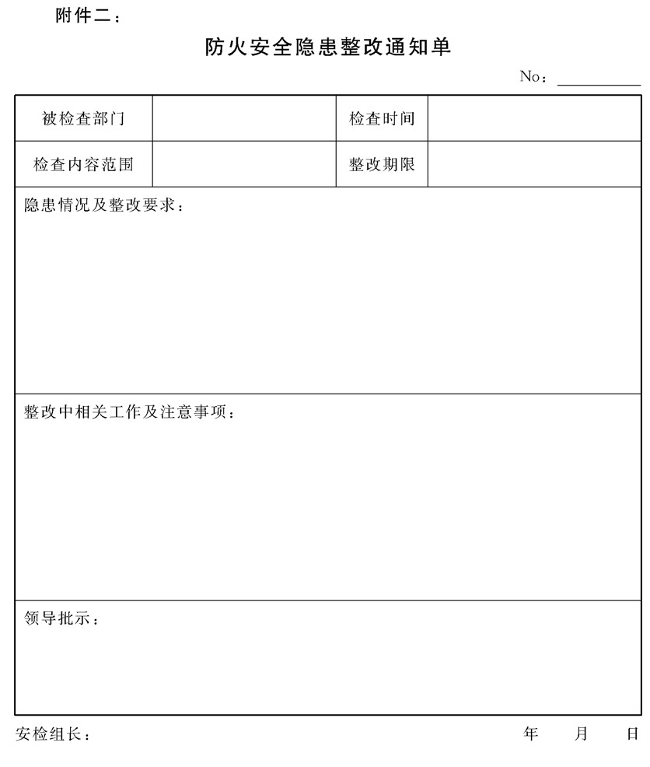

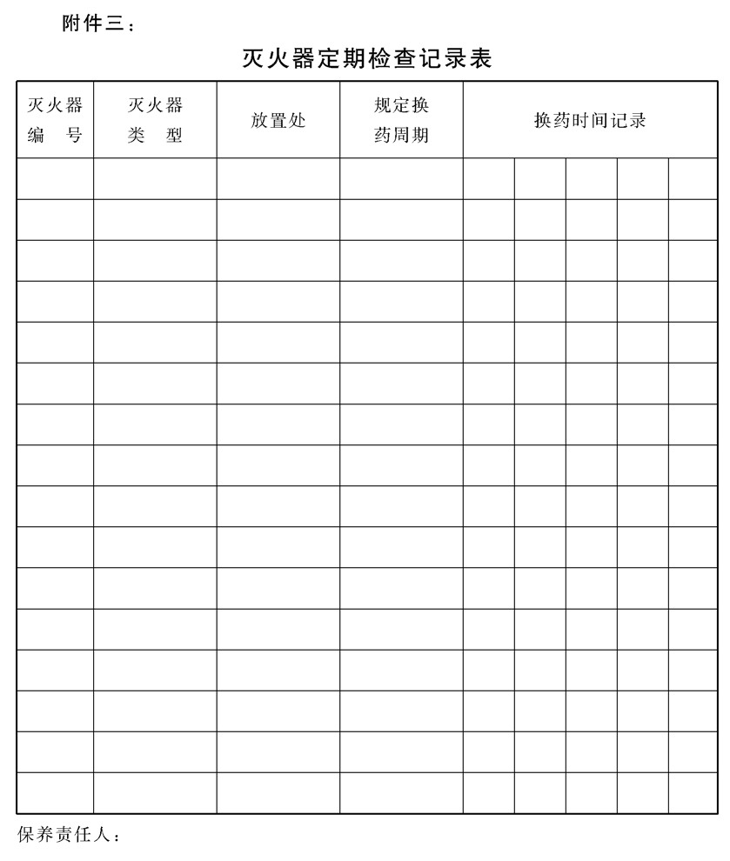

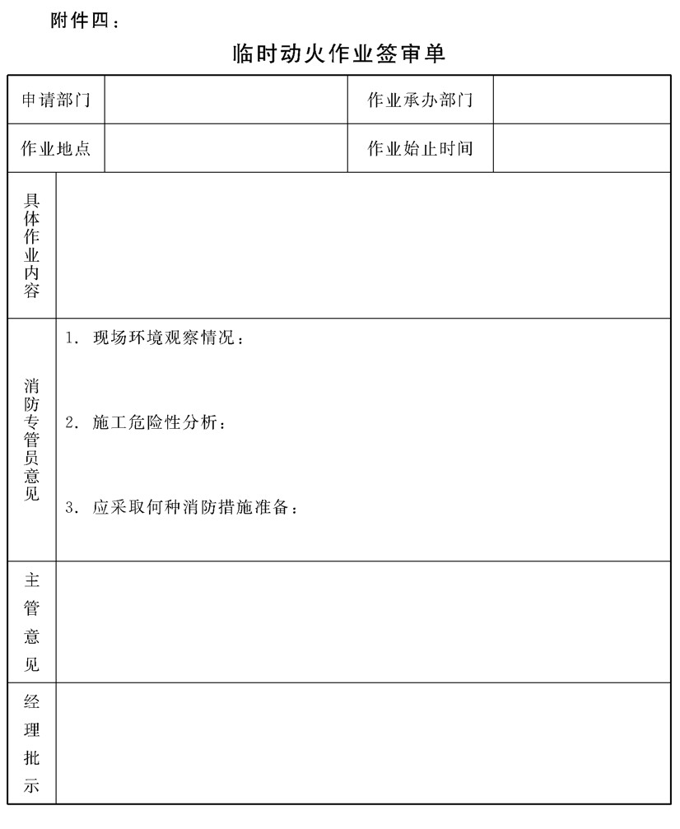

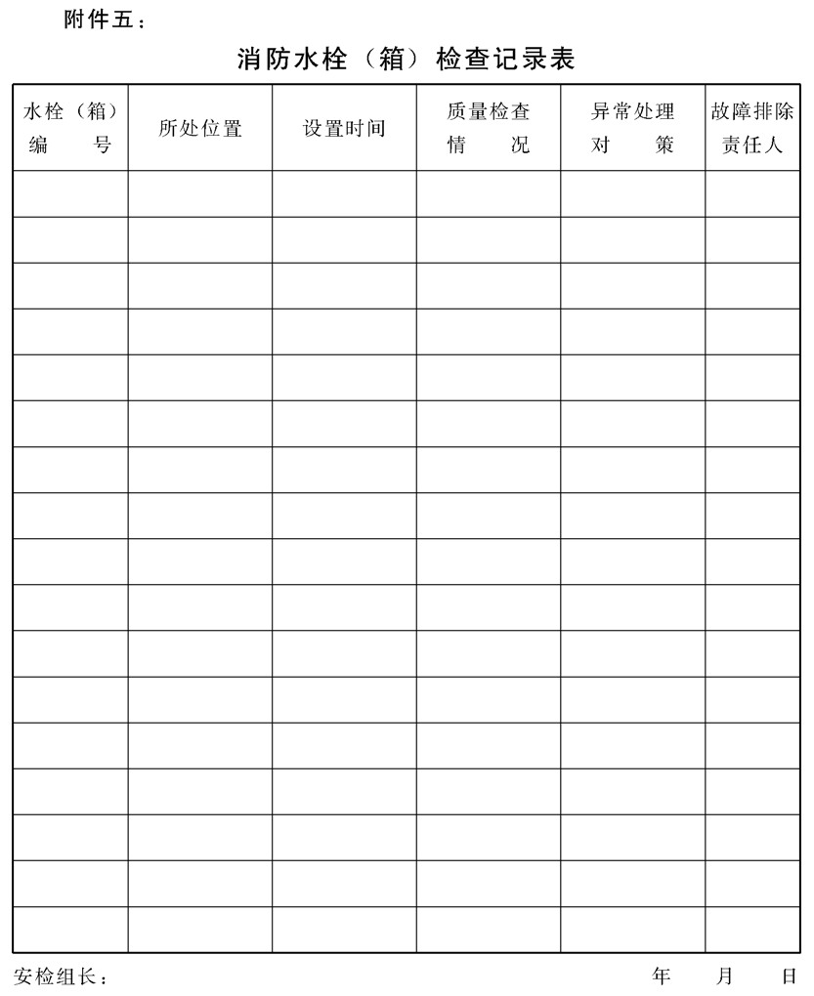

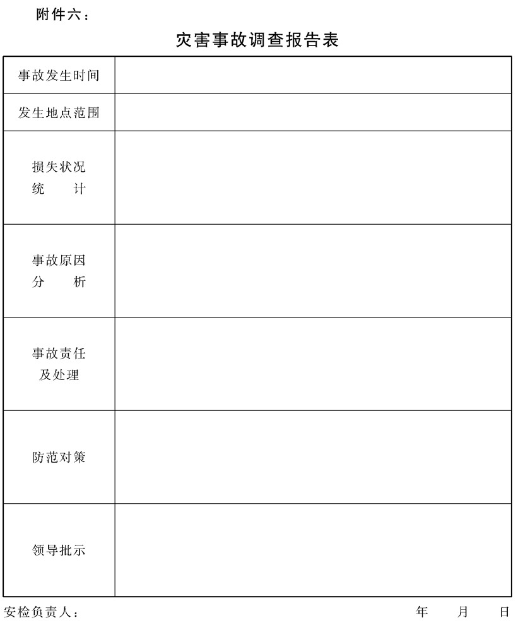

## 公司保安工作管理规定

### 1.目的作用

公司治安保卫工作是公司安全管理工作的重要组成部分。建立完善的保安管理系统，维护企业各种工作的正常秩序，是企业经营活动的保障，也是整个企业安定的基础。为了加强对保安工作的管理，使

公司员工有一个安全、舒适的生产工作环境和生活环境，保护公司的财产、利益不受侵害，特制定本管理规定。

### 2.管理职责

公司保卫科是公司治安保卫工作的归口负责部门，其主要应负以

下职责:

2.1制定公司保安工作计划，拟定各项保安措施，建立各项保安工作制度。

2.2搞好保安口常管理，传达总经理及有关主管部门指示。

2.3积极组织全体保安人员做好“五防”工作。五防为防火、防 盗、防破坏、防抢劫、防恶性案件和事故.

2.4组织对重大案件的调查、处理工作。

2.5当公司发生各种突发危机时，组织保安人员维护治安秩序，并协助公司领导积极消除和处理危机事件。

2.6监督和考核各岗位保安人员的工作表现和执行任务的情况。

2.7领导和组织对保安人员的素质教育和培训工作

2.8对公司要害部位的保卫目标进行重点的防范

2.9处理有关保安方面的投诉

2.10加强对保安器械的保管和正确使用。

### 3.公司保安管理措施

3.1建立健全保安组织机构

公司保安分为门卫保安、巡查保安、消防保安，并根据实际工作需要，分别配备一定数量的人员。

3.2制定和完善各项治安管理岗位责任制

通过各项制度，明确各级保安人员的责任和权力，规范其行为，以推动和搞好公司区域的治安防范工作。

3.3实行点面结合的安全保卫方式

对重要控制点如大门与重点保卫目标，固定派人守卫，实行24小时值班，同时安排一定的保安人员进行巡回观察，以确保整个公司范围的安全。

3.4完善公司区域内的各项防范技术设施

防范做得好可以降低案发率，公司根据财力和实际情况，在重要部位安装防盗门、防盗锁、保险柜、报警器和电视监控系统等。

3.5做好对保安人员的职业教育与业务培训

素质是否合格是保安人员做好保安工作的最基本条件，公司除了对选人与聘用保安人员进行严格审查，同时还要定期进行培训如职业道德教育、文明礼貌用语、公司各项规章制度、队列训练、擒拿格斗、消防知识、治安保卫常识等。 │

3.6为保安人员配备警具、办理人身保险

保安工作有较大的危险性，为保安人员配备必要的警器具，是震慑犯罪分子制止犯罪行为的需要;办理人身保险，可以解除意外伤害对保安人员及公司带来的一系列后顾之忧。

3.7加强全员的安全教育工作

公司的治安保卫工作仅靠几个保安人员是远远不够的，公司要积极开展对全体员工的安全教育工作，把员工发动起来，增加自我安全保护和防范意识，积极主动地向犯罪行为作斗争。

### 4.保安员工作基本要求

4.1保安员上岗时必须穿着制服，配戴装备，仪容端正，要按时上岗。

4.2值班中不得擅离岗位，不准嬉笑打闹，看书报、吃东西、睡觉、听收录机和进行其他与值班无关的事情.

4.3明确自己的岗位职责任务，严密注意进出企业的人员。检查有无可疑情况及不安全因素，发现问题，应严密监视，及时汇报。

4.4执勤中要讲文明、讲礼貌，处理问题要讲原则、讲方法，态度和 蔼，不急不躁，以理服人

4.5提高警惕，严防恶性案件和事故的发生，发现违法犯罪行为要坚决制止，对犯罪分子要设法坚决抓获。

4.6爱护公司财物，对岗位内的一切设施和财物要爱惜使用，要熟悉消防器材的位置和使用方法，及时检查和保养好保安器材(包括 通讯器材)，保证在工作中的正常使用

4.7加强学习，提高自身素质和处理事情的能力，在执勤中既要坚持原则，依法办事，同时也不允许做违法的事，如不得搜身、不得

扣留关押人，更不得私刑逼供等。

4.8保安人员要相互配合支持工作，不论是门卫保安、巡察保安还是消防保安，只要遇有紧急、突发事件，其他保安人员均应主动增

援，合力配合行动。

4.9保安人员应做到一切行动听从指挥，要有纪律观念、组织观念和服从意识，即使是休息时间，如遇到紧急通知，也应速到岗听从

调遣执行紧急任务

### 5.保安人员对突发事件的处置

5.1对情况不明的事件

5.1.1迅速拨打“1101,，并向公司领导报案.

5.1.2控制局面不让事态扩大。

5.l.3注意保护事发现场的证物，禁止无关人员进人现场.

5.1.4抓紧向当时现场人员，特别是目击证人询问情况，作好记 录。

5.1.5向到达现场的公安人员及公司领导汇报情况，并协助破案。

5.2对发生的偷盗、抢劫事件

5.2.1如罪犯还在，应设法利用各种手段制服和捉拿罪犯.

5.2.2迅速发出信号，召集附近保安人员及广大群众支援.

5.2.3对逃跑的罪犯，尽量看清面貌、衣着和身体特征。若罪犯乘车应记住车牌号及车型等，及时报告公安部门和保卫部门.

5.2.4保护现场，避免犯罪痕迹和证据被破坏，要搜集和保存好罪犯的遗留物，特别是作案工具。

5.3对发生的打架斗殴事件

5.3.1应立即劝阻或制止斗殴。如非本公司人员斗殴应劝双方离开现场，如是本公司人员应通知双方领导，或移交保卫部门处理。

5.3.2如能确认属于违反治安管理或犯罪行为，应及时报告公安机关或直接将行为人扭送到公安机关处理.

5.3.3尽快平息事态影响，说服围观人员离场，保持正常秩序。

5.3.4高度警惕，防止在混乱之时，出现其他破坏活动或偷窃行 为。

5.4对醉酒滋事及精神病人闯人事件

5.4.1首先搞清是否是醉酒行为，是否是精神病者

5.4.2进行恰当的劝阻和阻拦，并设法让其离开保安目标区域.

5.4.3如有危害保安目标或危害社会安全的行为时，应强制送到有关部门进行处理。

5.4.4如属于身份明白的醉酒者和精神病人，应及时通知其家人或单位领导将其领回。或采取控制与监护措施。

5.5对不执行规定和不听劝阻的事件

5.5.1在发生纠纷时，保安人员要冷静，以理服人

5.5.2对非本公司的人员，如经过再三劝阻仍不执行规定的，可强制将其驱出公司

5.5.3对本公司的员工，如不听从劝阻，查清其姓名和所在部门， 如实记录并向有关部门汇报。

5.5.4对于变横无理者和故意捣乱违反治安与秩序的，可将其扭送公安机关依法处理。

### 6.对几项保安工作的具体规定

6.1公司大门安全管理的规定

6.1.1公司的大门警卫室实行每天24小时值班制。保安人员配备6人，分为白班、夜班、休班三个小组轮换，每组2人。

6.1.2当班执勤2人应有分工，保证一人在室内电话机旁，执行室内公务，另一人在大门附近游动观察，检查有无可疑情况和人员及不安全囚素

6.1.3执勤中对工作要认真负责，如果玩忽职守，造成一定损失

的，要追究当班保安人员的责任。

6.1.4门卫保安具体职责如下:

a.疏通车辆和人员进出，维护门口交通秩序和安全，保证门前安全、卫生、畅通。

b.严格控制各种闲杂人员、小商贩和身份不明人员进人.

e.外单位联系业务的人员(及随行车辆)应问清情况，并办理登记

d.对员工非办公(经营)时间出人情况应作出记录。

e.执行公司物资凭证出门制度，确保公司的财产安全.

f.积极配合其他班组的保安人员，做好安全防范工作，把好公司的大门。

6.1.5值班中发生和处理的各种情况应在登记簿上做详细记录，交班时应移交清楚，责任明确。交接班的具体要求如下

a.接班的保安人员应提前10分钟上岗接班，在登记簿上记班的时间。

b.交班的保安员应将需要继续注意和处理的问题以及警械器具等装备向接班人员交代和移交清楚

c.交接班在无特殊情况下，时间不应超过10分钟，只有接班人员验收双方签字后，交班人员方可下班

d.接班保安员验收时发现的问题，由交班者承担责任;验收完毕，交班保安下班离开后发生的问题由当班保安承担责任

e.接班人员未到，交班人不得下班。若接班人未到岗而交班人员离岗，这期间发生的问题，山双方共同负责;没有发生问题，应分别进行纪律处罚。

f.对于不按时来接班的保安人员，山保卫科进行追查原因，无特殊情况的将给予批评，经常不按时接班的将按纪律给予处罚。

6.2对安全巡察的管理规定

6.2.1公司实行每天24小时安全巡察制。保安人员共配备9人， 分为白班、夜班、休班三个小组轮换，每组3人.

6.2.2巡察保安人员上班报到与下班交接处设在保卫科保安室，但执勤工作范围在全公司范围，囚此不得坐在室内，要保持流动巡逻的工作状态。

6.2.3巡察保安人员配备对讲机，应保持相互的联系和与其他保安小组的联系，以便随时听取上级指令或应付紧急事件。

6.2.4巡察保安具有很大的灵活性，工作要靠自己发挥主动性和责任心，特别是夜班不得睡觉。如果门卫保安空缺时，巡察小组应派员临时替补。

6.2.5巡察保安具体职责如下:

a.巡视检查公司范围内是否有不安全因素，预防各种事故的发生。

b.对形迹可疑的人员进行必要的查询，必要时检查其所带物品。

c.制止在公司内发生的打架斗殴事件

d.发现有违法犯罪行为，或接到员工报警，应立即前往与犯罪分子进行斗争。

e.做好对重点保卫目标的安全监察和保护。

f.看管好公司内停放的车辆，防止偷盗车辆事件发生。

g.检查消防设施是否完好，及时消除火灾隐患

h.协助解决来访客户遇到的困难，回答客户的咨询，必要时为其作向导

6.2.6巡察保安各组的交接班要求与门卫保安的交接相同(具体见 6.1.5).

6.3停放车辆的管理规定

6.3.1停放车辆的管理由大门保安负责，巡察保安应给予配合。

6.3.2要随时检查车辆保管记录本，并对保管的车辆进行核对.

6.3.3对进人大院的车辆要询问和检查登记，并指挥安排停放位 置。要求车辆停放整齐，不超出停车线，并注意有无漏油及破损情况。

6.3.4实行收车辆行驶证发牌停车，月保车辆发月保停车证，临保车辆发临时停车证并每天做表登记。当车辆开出公司时收回停车牌，临保车要核对定额发票，并准确无误地交还行驶证，确认无误后，方可同意离开。

6.3.5要及时清理车场内的闲杂人员，要求除司机和工作人员外，

其他人员不得在停车场地逗留

6.4消防工作的管理规定

6.4.1严格执行《中华人民共和国消防法》及有关管理规定，每一名保安员都是义务消防员，都应掌握消防设备、器材的使用及相关消防知识。

6.4.2专职消防保安员，应协助保卫科长制定公司消防规划落实具体措施，参加消防安全检查，对公司义务消防队员进行业务指导和培训.

6.4.3所有保安人员都应遵循防火工作的“预防为主、防消结合” 原则，在工作中要有高度的防火意识，要及时发现和处理异常的声响、亮光、异味、烟雾、车辆漏油等现象。

6.4.4保安人员应积极参加、配合公司开展的各项安全防火活动， 协助有关部门对公司消防设施、器材的管理和保养。

6.4.5一旦发生火警，除了门卫留守一人之外，所有保安人员(包 括下班人员)均应在第一时间赶到现场参加救火及维持治安秩序的工作。

6.4.6发生火警，已下班的保安员如已知情况而不赶赴现场救火 的，公司将给予从重处罚，直至开除。

## 员工食堂管理制度

### 1.目的作用

公司开办员工食堂是为了方便员工生活需要，为就餐职工提供饮

食服务，搞好员工的饮食，使员工吃得好，感到满意，才能促进他们 积极工作.为了使伙食达到营养卫生、物美价廉、服务优良，更好地 满足员工的需要特制定本制度。

### 2.管理职责

公司后勤部总务科是员工食堂的主管部门，负责食堂人、财、物 的全面管理，应根据卫生、合理、节约、制度化的原则搞好食堂的建 设和管理，具体应在食堂的物资管理、营业管理、卫生管理三个环节 上下功夫，力争实现一流的服务，让员工吃得满意。

### 3.食堂的物资管理

3.1物资的配备

物资的配备首先应当做好计划工作，要把食堂建设的长期目标和短期目标结合起来考虑问题，做到统筹兼顾、全面规划，要根据实际情况作不同的配置策略，方能达到经济、合理、实效的目的。如一般用的餐具器皿，只应从近期和短期的需要来配购,以后营业扩展开后再增补便可;但对食堂的设备则应从中长期的需要来考虑。

在配备物资时还应做好预测工作，主要是进行就餐人数的预测.了解并测算出一定时间内就餐人员和经济发展的趋势，各种食品供应需求和其他情况的变化趋势，就可以为正确制定食堂物资配置提供科学依据

3.2原材料的管理

3.2.1原材料的采购原则是:以销定购、勤进快销、以进促销.

3.2.2采购原材料时为了避免盲目性，应实行计划采购，在制定时要考虑以下因素

a.要从就餐人员的消费水平来决定原材料的采购价格。

b.要从就餐人员的消费习惯制定菜谱与食谱，按食谱进行采购。

c.要适时组织供应就餐人员欢迎的本地传统风味和适应季节的原材料。

d.要考虑原材料的质量以及存放性能、特点决定购买数量。

e.要考虑品种的多样化，和品种的搭配，以及品种切换的周期。防止单一化、长期化，令就餐者难以接受。

3.2.3原材料采购后要实行严格的验收制度，以防止品种规格不 符，数量短缺和质量低劣现象出现。

a.采购的物品到食堂后一律要进行复称、清点，并实行采购、验收、管理员三人签字后单据方可报销的制度。

b.人库保管的原材料，由仓库保管员负责验收。直接交厨师班组使用的，由厨师组长验收.

c.验收时除了清点数量、重量还应把住质量关，对质次价高、腐烂变质的原材料及未经卫生防疫许可的病畜病禽，应拒绝接收，谁采购谁负责。

3.2.4为了保证账物相符和正常核算饭菜成本，应加强原材料的领用管理，具体如下:

a.进人库房保管的原材料，采取每天上午、下午各发一次料，并填写领料单，每班组在下班前或次口上午，将领料单汇总，送会计人账。

b.属于购进时直接人厨房班的，在验收时应同时填写领料单，随同购货发票一起交给会计人账。

c.食堂的原材料一般不得直接出售给需要者，以防漏洞.库房之间的调拨，各食堂之间的调剂余缺，均应办调拨手续，货款通过会计结算.

d.实行先进先出的领料方法和分批按实计价原则。即用什么原料就按该原料成本计价，避免造成成本计算上的棍乱。

3.3食堂消耗品与设备的管理

3.3.1食堂的物资除了原材料之外，其他一切物资按其价值和使用时间分为低值固定资产和消耗品两大类，应清点登记、分类记录、建立账册

3.3.2消耗品只需统计数量和规格，由于消耗品易损坏，工作人员在使用时要格外细心，尽量减少人为损坏，以延长其使用寿命。总务科每半年对消耗品按账目记录进行一次清点，根据损耗及需求的实际情况进行补充。

3.3.3属于低值固定资产的物资(主要是设备)，除了分类登记， 还应进行统一编号并用标牌或油漆在设备上进行标注，同时在账、卡、技术资料上注明。

3.3.4对设备的使用要有科学、严肃、认真的态度，操作人员应遵守安全操作规程，经常保持设备的整洁，按规定要求进行保养，遵守交接班制度，管好工具附件。

3.3.5无论是消耗品、还是设备均得安排专管人员，制定管理责任制，非正常的消耗及发生的设备事故，应立即分析原因，总结教训，采取措施，杜绝类似事故的再次发生。

### 4.食堂的营业管理

4.1对食谱管理方法

4.1.1每日公布食谱，让就餐者能够用最快的时间对食堂所出售的饭菜品种、单价、风味特点一目了然。

4.1.2做好食谱研究既防止单调、重复，又要注重价格、数量、质量的统一。

4.1.3食谱中既要满足大众化的需求，还应照顾到老年人、儿童等不同群体年龄结构、生活水准、生理囚素等特点，适时提供特殊需求的品种。

4.1.4重视膳食中的营养结构，不仅让就餐者吃得舒适，还应有益身体健康和成长，方法可以采用黑板报分期刊登各种食品的营养成分、作用、特点，让就餐者知晓，各取所需。

4.1.5定期公布菜谱的成本结构，保证盈亏幅度在上级规定的标准之内，让就餐者监督食堂对饭菜品种、价格、质量执行情况，是否达到标准

4.1.6设置意见征询簿，听取广大员工对食谱的需求建议，不断改善食谱管理，满足员工要求。

4.2食堂的营业方式方法

4.2.1实行弹性销售制，改变传统的定时开餐，随时满足员工的就餐需要，特别是公司有接待客户的特殊任务时，更要全力满足要求，做好服务

4.2.2科学、合理、灵活地安排班次，调配人员，以适应忙闲规 律。闲时做好各种准备，忙时组织力量高速高效地组织营业活动，做到忙中不乱、快中求好，不出差错。

4.2.3开展厨师挂牌，就餐者点菜的服务活动，既要做好大锅菜， 又要做好各种小炒、名特小吃，适应不同就餐者的需要.

4.2.4开展多种服务，在餐厅内可设小卖部，出售烟、酒、茶水饮料等，既可方便就餐者，也能增加食堂收人.

4.2.5因地、因事制宜，开展预约式、流动式、送货式的销售服务方式，采用各种方法满足各种需求方式，积极扩大营业额，加快食堂资金周转速度。

4.3食堂票证管理

4.3.1员工就餐应先到总务科购买就餐用的饭菜票，就餐时一律采用收取饭菜票，严格禁止收取现金。

4.3.2总务部门对食堂使用的饭菜票要指定专门的印刷厂印制，并应有编号，使用前要加盖总务室专用章和食堂管理员私章，并实行限量发行使用的办法

4.3.3未使用的饭菜票应由总务科专人妥善保管，防止丢失、盗 窃，给食堂造成损失，未经批准使用的饭菜票不得盖章。饭菜票如发现仿制及其他问题，要及时更换。

4.3.4食堂出售饭菜时要点清收回的票证，下班前及时交给票证管理员保管并集中回笼送总务科。收票人员在接到各班交来票证时应在收报表上签章，交班组保存，月底结算班组营业 额。

4.3.5炊事人员就餐使用的票证与外部就餐票证应严格区分，不得混用，以防漏洞。

4.4食堂服务公约

4.4.1实行礼貌服务，对就餐者态度和蔼、说话和气

4.4.2工作人员注意服务形象，讲究个人卫生，营业时穿好工作 服、保持衣帽整洁，严禁穿拖鞋、短裤和赤膊等不雅行为.

4.4.3对就餐者一视同仁，不论是领导还是普通员工，不论是点小炒还是购买廉价大众食品，都一样热情为其服务.

4.4.4认真执行价格政策，不出售物、价不符或分量不足的食品。

4.4.5贯彻《食品卫生法》，保证食品质量，不采购、不加工、不 出售腐烂变质及有害健康的原材料和食品。

4.4.6工作细心，饭菜票结算清楚，票物相符，不出现差错。

4.4.7接受广大员工的监督，听取各方面的意见和建议，不断改善服务条件，提高服务质量

4.5营业过程的组织和检查

为了保证营业的正常工作秩序和工作质量，食堂的管理员 (主任)及当班的各班组长应对营业过程的各个环节，每天都要进行工作组织和检查，具体如下:

4.5.1检查人员上岗到位情况，若有请假或其他情况发生缺位，应及时安排替补，或采取各种调整办法，绝不可影响到营业的进行。

4.5.2组织好营业前的准备工作，对出售食品的准备、餐具准备、 工具包装物的准备、票箱及零票的准备等方面均要细心检查落实。

4.5.3正式开餐前还应检查一下餐厅的卫生、就餐者用的桌椅、工作人员的个人卫生、服装是否整洁和公布的食谱是否有误等。

4.5.4开餐营业服务时，要检查工作人员的服务态度，若有工作人员与就餐者发生口角，要及时平息，必要时替换人员，并向就餐者表示歉意

4.5.5要组织好对销售过程食品脱销断档的补救，正确进行指挥.

4.5.6注意检查工作人员执行制度和纪律情况，如发现票、物收售不符的要及时查明原因，对有意少收多给的要严肃处理。

### 5.食堂的卫生管理

5.1总务科应认真贯彻《食品卫生法》，对食堂的卫生严加管理，不得出现饮食中毒和其他危害人员身体健康的事故发生。管理中应当把握以下环节:

5.1.1食堂工作者自身健康和卫生;

5.1.2炊事用具卫生;

5.1.3餐具器皿卫生;

5.1.4水源卫生;

5.1.5食品来源卫生;

5.1.6加工过程卫生;

5.1.7环境场地卫生

5.2工作人员卫生管理

5.2.1食堂工作人员一律凭卫生防疫部门体检后发给的“健康证”

上岗。

5.2.2各人自觉做到勤洗手，剪指甲，经常换洗工作服。由班组长检查。

5.2.3生病要积极治疗，康复后方能上岗，得了传染性病应主动报告领导，必要时人事部门给予工种调换。

5.2.4公司卫生保健室每年定期对全体人员健康复查一次。

5.3炊事用具卫生管理

炊事用具主要由厨师负责卫生把关，用前、用后均要进行清洗，平时应放在干净地方，定期对油垢进行清除。

5.4餐具器皿卫生管理

与食品接触的餐具用具由负责清洗的工作人员把关，用后要清洗干净，碗、碟、筷、匙应进人消毒柜进行消毒处理后方可使用。

5.5水源卫生管理

食堂采用自来水系统水源作业，可以确保水源卫生。但对备用储水池应加强管理，在设计上要符合要求，使用中注意不要让异物掉人池中，要经常进行清洗.

5.6食品来源卫生管理

食堂对食品来源的卫生实行采购员、验收员、炊事员“三员把关”

5.6.1采购员应把好采购关，不得购人腐烂变质及各种不符合食品卫生要求的原材料

5.6.2采购的原材料进食堂，验收人员应把好检验关，对质量不好应拒收。

5.6.3炊事人员在使中用发现有质量不好的原材料(如外表虽然 好，切开后发现里面已坏)应放弃使用。

5.7加工过程卫生管理

这是指食品的制作过程要搞好卫生，主要由厨师负责把关，特别是对于用作凉拌的生冷食品，一定要清洗干净，对于必须熟透才能吃的食品，在烹饪时一定要煮够时间，不可忽视.

5.8环境场地卫生管理

环境场地卫生除了食堂要组织人员天天清扫，还应做好宣传，大家共同维护，剩余饭菜应按规定倒人指定地方，公共垃圾桶不得紧靠在食堂周围，卫生保健室应配合做好灭蝇、灭鼠、灭嶂螂等方面工作

### 6.附件

附件一:公司食堂管理基本工作一览图

附件二:食堂卫生管理程序图

附件三:食堂消耗类物品清点记录表

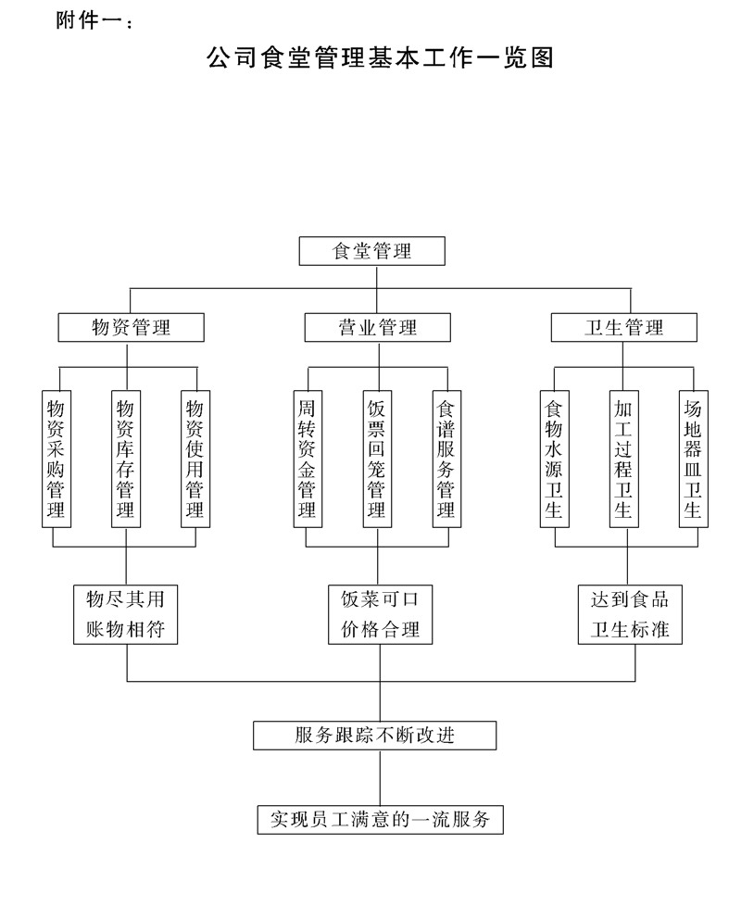

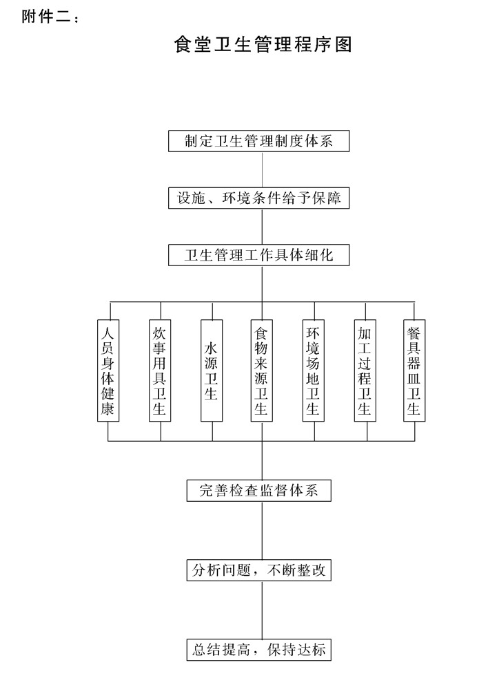

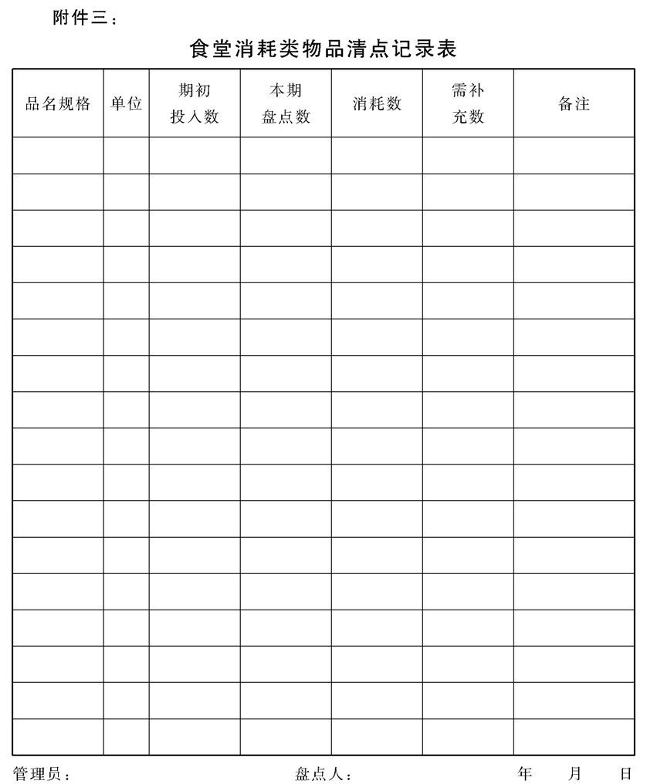

## 企业卫生保健管理制度

### 1.目的作用

抓好卫生保健工作，可以为公司员工创造良好的工作、生活环境消除和减少疾病及各种有害因素对员工身体健康的影响，使员工能更 好地投人到工作中，为此，特制定本管理制度

### 2.管理职责

2.1卫生保健的管理需要得到公司管理高层领导的高度重视，在管理政策上应有明确的决定，应按照国家规定的相关条例，制定出与 本公司相适应的具体贯彻意见和措施。

2.2本制度所涉及到的部门，均应严格按规定执行，积极做好相关工作。

2.3公司卫生保健室是专业归口负责部门，应对劳动卫生和职业病的防治管理，对公共卫生和疾病防疫管理，对妇幼保健工作的管 理，按照本制度的要求，拟定出具体的管理办法，报公司审批后执行。

### 3.劳动卫生与职业病的防治管理

3.1劳动卫生和职业病防治工作应贯彻“预防为主、加强监测、重视治疗”的方针，认真执行国家劳动法规、安全标准和职业病防治 法的各项规定，做好相关工作。

3.2卫生保健部门要对员工有计划地进行职业卫生培训，普及劳动卫生知识，督促员工遵守职业病防治法律、法规、规章和操作规 程，提高员工的自我健康保护意识，并负责指导员工正确使用职 业病防护设备和个人使用的职业病防护用品.

3.3技术研发部门应当优先采用有利于防治职业病和保护劳动者的新技术、新工艺、新材料，逐步替代职业病危害严重的技术、工 艺、材料。

3.4生产管理部门应在有严重职业危害的作业岗位旁的醒目位置，设置警示牌，说明该岗位职业病的防范知识、操作规程和应急救治│

措施等内容。

3.5设备维护和管理部门要负责做好对职业病防护设备、救援设施和个人使用的防护用品，进行经常性的维护、检修，要定期检测其

性能和效果，确保其处于正常状态，不得擅自拆除和停止使用.

3.6公司劳资部门负责与专业技术机构联系，定期对工作场所进行职业病危害因素检测、评价。检测、评价结果存人公司卫生档案， 并向所在地卫生行政部门报告，向员工公布。

3.7公司卫生保健室负责为员工建立职业健康监护档案，并要妥善保存。健康监护档案应当包括员工的职业史、职业病危害接触史、职业健康检查结果和职业病诊疗等有关个人健康资料

3.8对已经确定为职业病的病人应安排进行治疗、康复和定期检查。人事部门对不适宜继续从事原工作的职业病人，应当调离原工作岗位，并妥善安置。

### 4.公共卫生与疾病防疫管理

4.1公共卫生与疾病防疫管理是一项长期的工作任务，公司各个部门都应为之付诸努力、常抓不懈。该项工作应当与公司的“5S"管理、绿化管理、环保管理等工作相配合进行，具体由后勤部为主牵头，做好工作上的相互衔接与分工的事项。

4.2公共卫生应当有具体的工作内容和责任要求，后勤部应负责将公司的办公区域、生产区域和公司公共区域划分责任区，落实到各

部门及责任人，并进行监督和考核(具体要求见附件三)。

4.3公共卫生与疾病防疫应动员广大员工积极投人。卫生保健室应利用黑板报、宣传栏等各种方式做好卫生知识、防疫知识的宣传工

作。

4.4后勤部要抓好员工食堂的卫生管理，要严格执行《食品卫生法》，力争把好“病从口人”这一关。卫生保健室要配合后勤部加强对食品卫生的监督及除害防病的技术指导，并负责对食堂从业人员

定期进行健康检查

4.5卫生保健室还应对公司后勤下属有关单位如汽水房、副食商店、浴池、托儿所进行经常性的卫生监督.还要对公司子弟学校学生 的生长发育及健康状况进行调查，提供情报，配合教育行政部门搞好子弟学校的卫生管理。

4.6卫生保健室要负责拟定职工和职工家属的卫生防疫计划，组织实施各种预防接种和预防服药，进行必要的反应观察。当流行病发 病季节和本市区突发各种传染病时，要制定本公司的抗病防范措施，做好疫情调查、分析、报告等项工作。

### 5.妇幼保健工作管理

妇幼保健工作由卫生保健室配合工会组织作出工作方针和规划，

具体工作有以下方面:

5.1贯彻和落实《劳动法》有关对女职工的劳动保护规定。督促和检查劳动人事部门不得安排女职工从事不适宜的劳动。如劳动强度

特别大的作业、并下作业、高处作业、低温作业、冷水作业等。以及对怀孕期、哺乳期的女职工不能安排禁忌的劳动，以确保胎儿、婴儿能健康成长

5.2做好公司员工的计划生育工作。除了要加强宣传做好思想教育之外，还应具体落实计划生育经费，将计划生育指标和措施落实到 个人，做好计划生育的技术指导和药具供应，鼓励晚婚、晚育，对只生一个孩子的育龄女职工实行奖励，对不按计划生育的职工实行经济限制，对超生人员进行处理.

5.3要加强对女职工身体健康状况的跟踪管理，卫生保健室每年要对女职工进行一次妇女病的普查工作，对存在病情者，应积极采取

治疗措施，并且应建立女职工的健康卡，做好各项健康检查记录。

5.4要关心幼儿的健康和发育成长，指导公司托儿所、幼儿园的老师和保健员了解基本幼儿医学知识，建立保健制度，开展儿童体格锻炼，促进儿童正常成长，并要定期开展儿童健康普查和建立儿

童健康卡片。

### 6.附件

附件一:员工职业病鉴定防治管理图

附件二:企业卫生保健管理工作图

附件三:公司卫生区划责任表

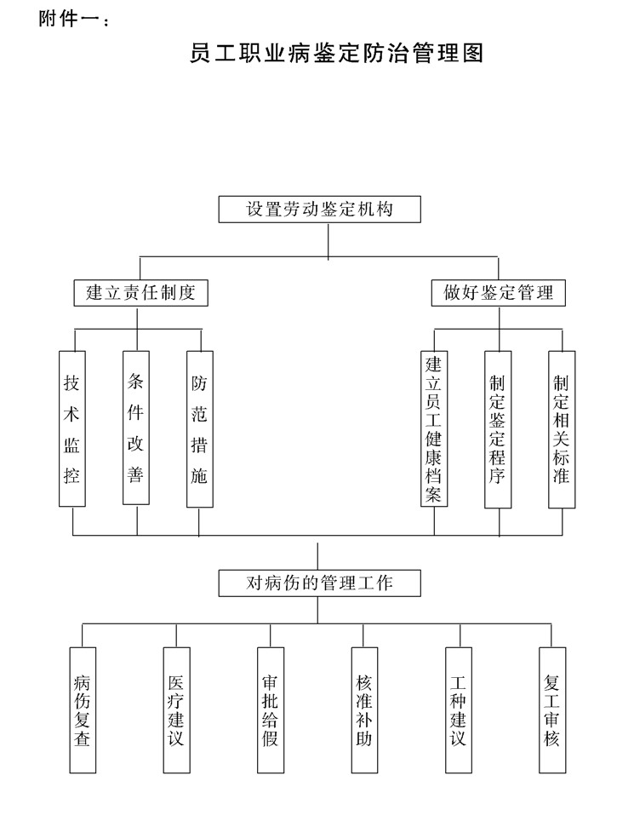

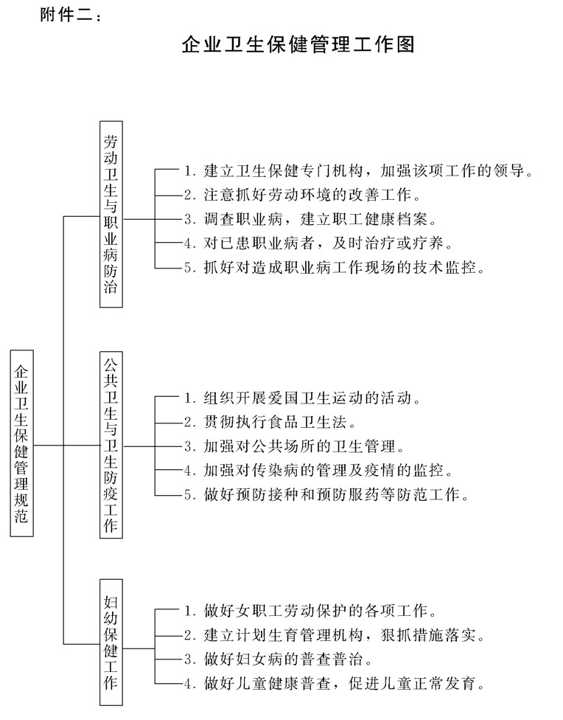

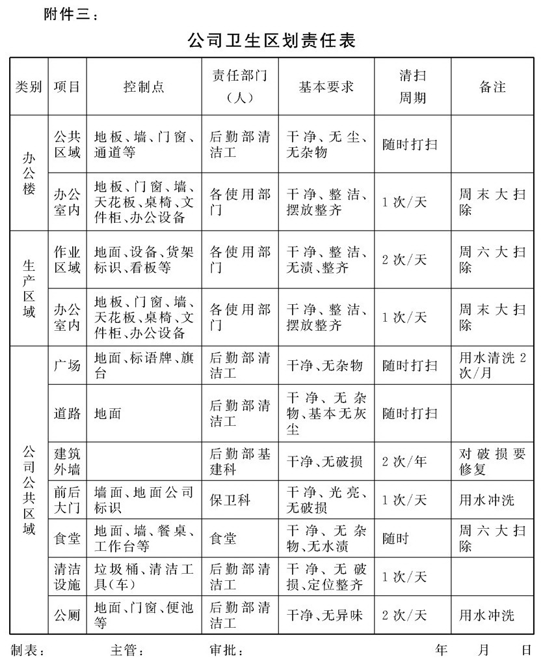

## 公司制服管理规定

### 1.目的作用

公司的制服既是员工的必要福利，也是公司员工形象的标识，为 了统一制服的发放、使用和管理，特制定本规定。

### 2.管理职责

公司制服由后勤部按公司制定的制度进行管理。

### 3.制服的制作

公司的制服(包括帽)由后勤部按不同的大小规格进行统一设计， 包括式样、花色，并印上公司的标志，进行统一的加工制作。

### 4.制服的种类与使用时间

4.1制服除男式、女式的区分外，主要有夏装和冬装两种。

4.2制服穿用的时间分别为:

a.夏装:5月1口至10月15口;

b.冬装:10月16日至4月30日。

### 5.制服的配发规定

5.1制服只发放给正式在公司工作的员工。

5.2每个员工均可按照自己的身材特点领取一套夏装和一套冬装。对个别特殊身材要求者，可向后勤部申请给予特制.

5.3制服的配发期间原则上为两年，自配发日算起。如遇工作原因发生意外损坏或其他特殊情况需要提前换发时，由本人填写中请表，写明情况，经总务对实物鉴定属实，报后勤部长批准后可以发给.

5.4制服到配发期，原制服可以不退，提前换发应退旧制服。

5.5制服丢失、失窃或未到期破损，如系个人原因，如要提前换发,应根据时间计算，由本人补充相当的费用.

### 6.制服使用应注意遵守事项

6.1除特殊情况，员工进公司上班必须穿制服。

6.2员工对配发的制服有保管、补修的责任.

6.3应尽量减少制服在非工作时间的损耗。

6.4员工不得擅自改变制服式样.

6.5员工不得随便转借、让渡、典卖公司制服.

6.6制服应保持整洁，如有污损，员工应自费进行清洗或修补。

6.7制服如丢失或破损不能穿用时，必须申请提前换发，若不办理，不穿制服被门卫制止不能上班者，责任自负。

6.8主管上级有指导与监瞥职工穿用制服的责住

### 7.员工辞退

员工辞职、离退时，制服使用未到期应退归公司

### 8.特殊情况

特殊情况下对试用工、临时工制服的配发，必须经主管的副总经理批示方可发给，并适用于以上规定

### 9.特殊工种所用制服的管理规定另行制定

### 10.附件

附件一：公司制服管理流程图

附件二：制服领用申请表

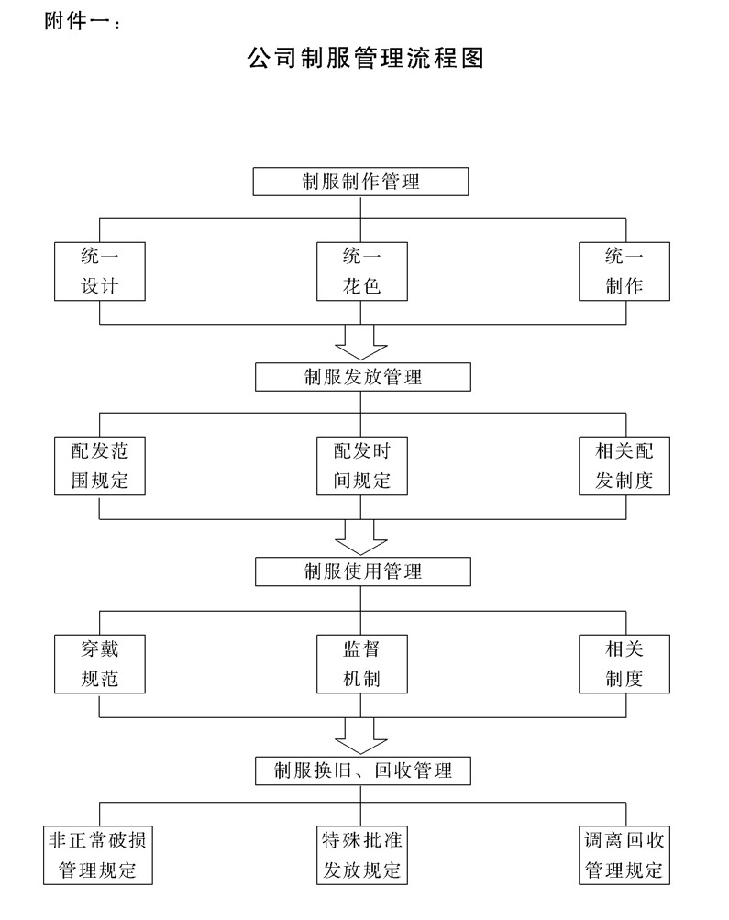

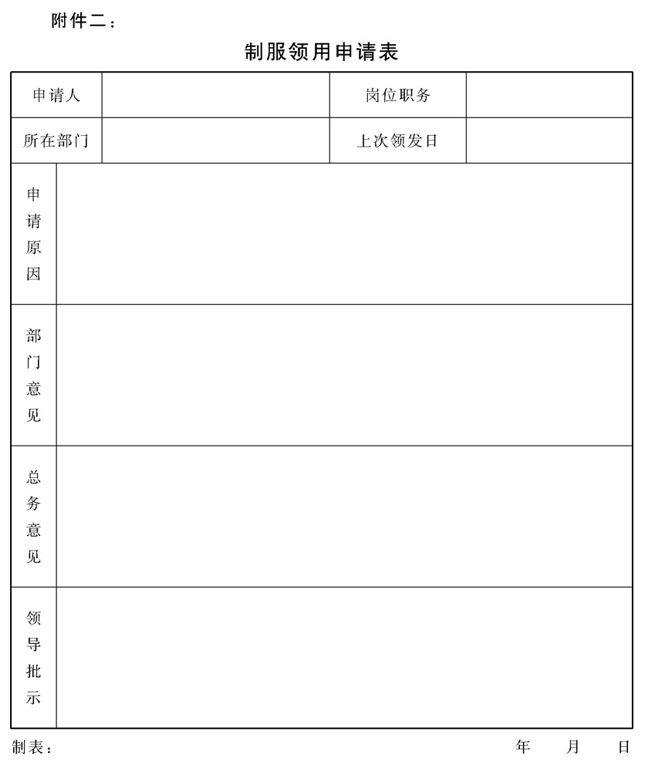

**编后语**

《现代企业管理制度大全(1-6)》经过较长时间的工作和不懈的努力，通过素材的收集和提炼，结构的酝酿和编写，内容的修改和编校，现在终于完稿。全套书共6个分册，24个章节，近300万字，历时一年半。在编写过程中，接到众多企业界人士和朋友们的来电，询问该套书何时能与他们见面。我想，这应当是对我完成著作的最大推动力，在此向他们表示感谢.

作为面向中国企业界制度建设的参考书，不仅需要有一定的“量”，以供企业参考选择，对“质”的要求更为重要，同时还要从实操的角度考虑如何能最广泛地满足企业的现实需要。参考书的参考价值是书的“灵魂”，其价值的衡量就在于对企业现实经济生活中实际需求的满足程度。好在本人近些年来在进行管理理论研究的同时，一直没有脱离为企业界进行顾问活动，在众多顾问的企业中有像“重庆宗申摩托车集团”这样几万人的中国民企“老大哥”，也有像“广东顺德恒昌化工实业有限公司”这样几百人的“小明星”.由于长期

与内地的、沿海的，大、中、小不同经济体制和不同行业的企业家们携手共搏商海，使我能从多方面掌握经济领域前沿阵地上大量的第一手资料，为我编写此书作了最好的素材提供与必要铺垫。现在终于可以将本书献给我的企业界朋友们，以答谢他们对我的厚望与支持。

在编写中，为了能够更加贴近企业的实际状况，以便于企业在惜鉴和引用时简化操作，本书最终决定采用中型规模、民营体制作为基本对象的写作格调定位。这样可以照顾到更多的企业，同时大型企业与小型企业也能通过适当修正调整便可操作使用.其他经济体制的企业同样可以对本书加以参考、利用，因管理的原理、经济运作的规律及基本规则是一致的。

《现代企业管理制度大全》中有关政策、法规、办法，均取自国家有关职能部门已下达执行的文件，但书中并未注明它的出处，因为本书旨在起提示、参谋、导向作用，并不作文件引用之用，在此特作说明。

以下人员参与了本书的撰写、资料整理、打印和其他服务工作。他们是柯晓芬小姐、刘凯明先生、陈淑秋女士、戴丽敏小姐、董剑先生。对于他们的辛勤劳动和工作支持，特表谢意

戴文龙

**现代企业管理制度大全(1—6分册)目录索引**

**第一章 组织运行系统制度（第一分册）**

公司基本法纲要

公司章程编写指南

企业基本组织管理规定

公司对分支机构组织的管理规定

管理幅度与管理层次的设计方法

公司的集权与分权管理

组织运行的基本原理、任务与程序

各种组织结构的特点与适用范围

组织协调与沟通的一般方法

企业管理十大组织纪律

**第二章 部门工作职能和考核标准**

部门工作职能和考核标准的编制说明

高层管理委员会工作职能和要求

计划委员会工作职能和要求

制度建设委员会工作职能和要求

资金管理委员会工作职能和要求

总经理办公室工作职能和考核标准

督察预警部工作职能和考核标准

督察工作室工作职能和考核标准

保卫科工作职能和考核标准

行政管理部工作职能和考核标准

行政事务科工作职能和考核标准

党委办公室工作职能和考核标准

工会办公室工作职能和考核标准

档案管理科工作职能和考核标准

车辆管理科工作职能和考核标准

统筹规划部工作职能和考核标准

调研科工作职能和考核标准

规划科工作职能和考核标准

人力资源部工作职能和考核标准

人事管理科工作职能和考核标准

劳动工资科工作职能和考核标准

考核培训科工作职能和考核标准

财务部工作职能和考核标准

会计科工作职能和考核标准

审计科工作职能和考核标准

生产作业部工作职能和考核标准

计划调度科工作职能和考核标准

设备动力科工作职能和考核标准

质量管理部工作职能和考核标准

计量检测室工作职能和考核标准

综合实验室工作职能和考核标准

技术研发部工作职能和考核标准

技术管理科工作职能和考核标准

研究开发科工作职能和考核标准

物流控制部工作职能和考核标准

采购科工作职能和考核标准

仓储科工作职能和考核标准

市场营销部工作职能和考核标准

业务管理科工作职能和考核标准

市场拓展科工作职能和考核标准

地域办事处工作职能和考核标准

后勤管理部工作职能和考核标准

总务科工作职能和考核标准

基建科工作职能和考核标准

保健医疗所工作职能和考核标准

信息网络中心工作职能和考核标准

**第三章 岗位任职条件和工作职责**

总经理岗位任职条件和工作职责

副总经理岗位任职条件和工作职责

总经办主任岗位任职条件和工作职责

总经办主任助理岗位任职条件和工作职责

总经办工作秘书岗位任职条件和工作职责

总经办文案秘书岗位任职条件和工作职责

总经办信息秘书岗位任职条件和工作职责

督察预警部长岗位任职条件和工作职责

督察预警部长助理岗位任职条件和工作职责

督察工作室主任岗位任职条件和工作职责

督察员岗位任职条件和工作职责

保卫科长岗位任职条件和工作职责

保安队长岗位任职条件和工作职责

保安员岗位任职条件和工作职责

行政管理部长岗位任职条件和工作职责

行政管理部长助理岗位任职条件和工作职责

行政事务科长岗位任职条件和工作职责

档案管理科长岗位任职条件和工作职责

车辆管理科长岗位任职条件和工作职责

行政管理部文员岗位任职条件和工作职责

统筹规划部长岗位任职条件和工作职责

统筹规划部长助理岗位任职条件和工作职责

调研科长岗位任职条件和工作职责

规划科长岗位任职条件和工作职责

人力资源部长岗位任职条件和工作职责

人力资源部长助理岗位任职条件和工作职责

人事管理科长岗位任职条件和工作职责

劳动工资科长岗位任职条件和工作职责

考核培训科长岗位任职条件和工作职责

财务部长岗位任职条件和工作职责

会计科长(主办会计)岗位任职条件和工作职责

核算会计岗位任职条件和工作职责

成本会计岗位任职条件和工作职责

出纳员岗位任职条件和工作职责

统计及合同专管员岗位任职条件和工作职责

审计科长岗位任职条件和工作职责

生产作业部长岗位任职条件和工作职责

生产作业部长助理岗位任职条件和工作职责

计划调度科长岗位任职条件和工作职责

设备动力科长岗位任职条件和工作职责

车问主任岗位任职条件和工作职责

质量管理部长岗位任职条件和工作职责

质量管理部长助理岗位任职条件和工作职责

计划检测室主任岗位任职条件和工作职责

综合实验室主任岗位任职条件和工作职责

技术研发部长岗位任职条件和工作职责

技术管理科长岗位任职条件和工作职责

研究开发科长岗位任职条件和工作职责

物流控制部长岗位任职条件和工作职责

采购科长岗位任职条件和工作职责

仓储科长岗位任职条件和工作职责

市场营销部长岗位任职条件和工作职责

市场营销部长助理岗位任职条件和工作职责

业务管理科长岗位任职条件和工作职责

市场拓展科长岗位任职条件和工作职责

地域办事处经理岗位任职条件和工作职责

后勤管理部长岗位任职条件和工作职责

总务科长岗位任职条件和工作职责

食堂主管岗位任职条件和工作职责

基建科长岗位任职条件和工作职责

保健医疗所长岗位任职条件和工作职责

信息网络中心主任岗位任职条件和工作职责

计算机工程师岗位任职条件和工作职责

**第四章 企业经营活动分析制度**

企业经营管理非定量分析指标体系

企业经营状况定量分析指标体系

产品产量与品种完成情况分析

产品质量完成情况分析

新产品开发与试制情况分析

生产设备利用情况分析

材料与能源利用情况分析

人力资源利用情况分析

经营资金利用情况分析

产品成本分析

企业利润分析

企业经营环境分析

**第五章 决策指挥系统制度（第二分册）**

企业对经营决策的管理

企业对经营计划的管理

企业对经营战略的管理

企业对公关活动的管理

总经理工作制度

企业对人才的管理

企业激励机制建设若干事项

企业对资本运营的管理

企业文化的建设管理

企业对知识资产的管理

**第六章 企业管理笨础工作与理念方法**

企业 管理具体职能及基本观点方法

企业对标准化工作的管理

企业对定额工作的管理

企业对流程表单、原始记录工作的管理

企业管理数据化的实施

企业管理制度建设指南

企业制度体系设计要点

企业现场管理实施指南

企业管理“三、八”方针运作要点

企业经营活动五项优先处置规定

**第七章 经济法应知应会**

经济法概念知识

关于经济法律关系方面知识

关于经济法律行为方面知识

关于代理方面知识

关于时效方面知识

关于所有权方面知识

关于债方面的知识

关于侵权损害赔偿方面知识

经济纠纷案件的调解、仲裁和诉讼

关于公证及律师制度方而知识

**第八章 企业应遵循的有关政策法令规定**

中华人民共和国个人独资企业法

中华人民共和国公司登记管理条例

企业档案管理规定

中华人民共和国消费者权益保护法

中华人民共和国安全生产法

中华人民共和国产品质量认证管理条例

中华人民共和国反不正当竞争法

中华人民共和国合同法

中华人民共和国计算机信息系统安全保护条例

中华人民共和国清洁生产促进法

中华人民共和国商标法

中华人民共和国质量法

企业标准化管理办法

中华人民共和国劳动法

中华人民共和国职业病防治法

中华人民共和国担保法

中华人民共和国环境保护法

中华人民共和国计量法

中华人民共和国城锁集体所有制企业条例

**第九章 督察预警管理制度（第三分册）**

企业危机管理运作指导

公司督察预警工作管理办法

督察人员市场巡察工作条例

企业财务管理督察工作要点

审计工作管理制度

财务收支审计要点

财产物资审计要点

企业内部审计管理制度

企业弊病的诊断管理

企业弊病的治理策划

公司法律事务管理办法

**第十章 行政办公管理制度**

公司文件管理规定

公文处理规定

公司规章制度管理规范要求

公司保密制度

文秘档案管理制度

公司印章管理办法

公司会议管理制度

公司图书管理规定

办公室工作人员礼仪规范

员工投诉管理规定

公司值班管理制度

公司车辆管理制度

**第十一章 人力资源管理制度**

公司人力资源管理大纲

人员招聘录用管理办法

员工考勤制度

合理化建议管理制度

员工培训管理制度

公司福利管理体系设计方案

公司薪酬管理体系设计方案

岗位绩效考核制度设计方案

公司奖励与惩处管理办法

员工离职管理规定

公司员工劳动管理规定

KPI考核休系执行方案

**第十二章 后勤事务管理制度**

后勤物资供应管理制度

办公用品管理办法

通讯工具管理办法

公用物资管理办法

公司房屋建筑管理制度

消防安全管理制度

公司保安工作管理规定

员工食堂管理制度

企业卫生保健管理制度

公司制服管理规定

**第十三章 生产作业管理制度（第四分册）**

生产管理的指导原则

合理组织生产过程的方法措施

生产计划的编制要求

生产作业计划的编制要求

生产调度工作管理规定

生产控制的管理规定

机加工生产控制规定

装配线生产控制规定

外协加工控制规定

公司生产经营会议制度

安全生产管理办法

5s活动实施指导

**第十四章 生产设备管理制度**

设备前期管理制度

设备使用管理制度

设备维护管理制度

设备润滑管理制度

设备检修管理制度

设备事故管理制度

设备档案资料管理制度

设备改造更新管理制度

设备综合管理办法

设备备件及工模具管抑制度

电气设备管理制度

动能设备管理制度

实验室仪器设施管理制度

蒸汽锅炉安全技术监察规程

压力容器安全技米监察规程

**第十五章 技术研发管理制度**

技术开发管理工作程序

新产品开发管理制度

产品开发控制程序

产品生产的工艺管理规定

技术改造管理制度

技术引进管理制度

技术文件控制办法

知识产权保护规定

企业标准化管理办法

**第十六章 产品质量管理制度**

质童管理体系控制要求

全员质量管理责任制度

产品实现过程质量监控规定

质量信息与记录管理规定

物资供应质量管理制度

质量成本管理办法

计量工作管理制度

质量记录与数据分析控制规定

质量服务过程的控制规定

生产过程的质量控制

质量改进控制制度

ISO 9000系列标准介绍

企业对《产品质量法》的领会要点

**第十七章 信息系统管理制度（第五分册）**

企业信息管理的工作环节与要求

企业信息生成与利用的管理

公司信息管理规定

办公自动化系统管理办法

计算机网络系统管理制度

公司网站维护管理办法

公司信息保密管理制度

**第十八章 财务会计管理制度**

企业财务管理工作的任务要求

企业全面预算管理工作要求

企业对各类票据的使用规范

会计核算规定

公司资产清查盘点制度

企业成本管理工作制度

成本核算管理规定

流动资金管理规定

固定资产管理规定

财务收支管理规定

财务会计工作制度

**第十九章 市场营销管理制度**

市场调查与分析制度

市场营销计划的编制与管理规定

产品销售计划与生产衔接的规定

销售促进的方案策划与管理

客户关系管理工作要点

售后服务管理办法

客户投诉处理办法

销售人员的激励管理规定

销售人员工作要求及业务处理规定

营销片区驻外人员管理条例

营销片区当地人员管理办法

客户档案管理制度

进出口业务处理程序规定

**第二十章 企业合同管理与示范文木**

公司合间管理办法

公司合同风险的防范

合伙合作合同

联营联盟合同

经济承包合同

劳动聘用合同

买卖合同

加工承揽合同

技术能力合同

仓储保管合同

借款合同

租赁合同

**第二十一章 物流控制管理制度（第六分册）**

企业物资管理任务与物资分类

企业物资供应计划的编制

物资库存量控制管理

物资采购管理规定

物资采购招标制度

供应商管理办法

物资人库管理制度

物资仓储管理制度

物资出库管理制度

企业物资的节约控制办法

成品仓库管理规定

库存盘点及呆滞物资的管理规定

仓库管理人员工作制度

**第二十二章 企业全而形象管理制度**

组织形象管理的方法步骤与原则

企业CI建设的策划管理

企业CI导人的作业项目与内容

企业视觉识别(V1)项目要素

企业V1设计开发步骤

企业广告策划管理

广告媒体的策划

广告创意与效果检测

**第二十三章 现代先进管理方法介绍**

网络计划技术

看板管理

IT—准时化生产系统

]IT生产方式中的实施方法

MRP对编制生产作业计划的运用

MRPU—制造资源计划系统

MRPU实施应用评价方法

ERP—企业资源计划系统

ERP在企业中的实施方法

CRM—客户关系管理

Mrs-BS管理信息系统

BS〔一企业综合测评体系

KPI—关键业绩指标

APS-高级计划排产

LP-精益生产方式

BPR—业务流程重组

OPT-最优生产技术

AM-敏捷制造

柔性制造系统概述

C工MS—计算机集成制造系统

TOC一一一约束理论

CE并行工程概述

**第二十四章 《员工手册》示范文木**

董事长致辞

员工手册

使用《员工手册》的有关说明